LOKALNY PROGRAM REWITALIZACJI MIASTA ZWOLEŃ NA LATA
2016 – 2023

Spis treści
Wstęp 4
1. Opis powiązań programu z dokumentami strategicznymi i planistycznymi gminy 8
1.1 Strategia Rozwoju Lokalnego Miasta Zwoleń 8
1.2 Studium uwarunkowań i kierunków zagospodarowania przestrzennego Gminy Zwoleń 13
2. Diagnoza czynników i zjawisk kryzysowych oraz skala i charakter potrzeb rewitalizacyjnych 15
2.1 Diagnoza zjawisk społecznych 15
Ludność 15
Bezrobocie 24
Pomoc społeczna 26
Uzależnienia i przemoc 29
Niepełnosprawność i choroba 30
Bezpieczeństwo i przestępczość 31
Aktywność społeczna 32
2.2 Diagnoza zjawisk w sferze gospodarczej 34
Aktywność gospodarcza - przedsiębiorczość 36
2.3 Diagnoza zjawisk w sferze środowiskowej 38
Warunki naturalne i środowisko 38
Hałas 38
Promieniowanie elektromagnetyczne 39
Uwarunkowania przestrzenno-środowiskowe: wybrane wskaźniki 39
2.4 Diagnoza zjawisk w sferze przestrzenno-funkcjonalnej 43
Położenie i przestrzeń 43
Infrastruktura opieki zdrowotnej 44
Infrastruktura edukacyjna 45
Infrastruktura czasu wolnego (kultura, sport, rekreacja) 47
2.5. Diagnoza zjawisk w sferze technicznej 53
Sieć wodociągowa 53
Gospodarka ściekowa 53
Sieć gazowa 54
Zasoby mieszkaniowe 54
2.6 Badania z mieszkańcami na temat potrzeb rewitalizacyjnych 58
ANALIZA ANKIET 59
METRYCZKA – INFORMACJE O RESPONDENTACH 59
OCENA POTRZEBY POSIADANIA PROGRAMU REWITALIZACJI GMINY ZWOLEŃ 60
OCENA PRIORYTETÓW REWITALIZACYJNYCH W GMINIE 61
OCENA WYSTĘPOWANIA PROBLEMÓW W GMINIE ZWOLEŃ 61
OCENA NAJWAŻNIEJSZYCH EFEKTÓW JAKIE POWINNY ZOSTAĆ OSIĄGNIĘTE W WYNIKU PRZEPROWADZONEJ REWITALIZACJI 63
WNIOSKI 64
3. Obszar zdegradowany i obszar rewitalizacji 65
3.1. Stan kryzysowy i obszar zdegradowany 65
3.1.1 ETAP 1 – analiza danych na poziomie Gminy 66
3.1.2 ETAP 2 – analiza danych na poziomie Miasta Zwoleń 93
4. Koncentracja zjawisk kryzysowych – obszar zdegradowany 128
4.1. Obszar zdegradowany 129
5. Obszar rewitalizacji 134
6. Wizja stanu obszaru po przeprowadzeniu rewitalizacji 138
7. Cele rewitalizacji oraz kierunki działań 140
8. Lista planowanych, podstawowych projektów i przedsięwzięć rewitalizacyjnych 143
9. Pozostałe projekty i przedsięwzięcia rewitalizacyjne 155
10. Mechanizmy zapewnienia komplementarności 161
11. Indykatywne ramy finansowe 168
12. Mechanizmy włączenia mieszkańców, przedsiębiorców i innych podmiotów i grup aktywnych w proces rewitalizacji 171
13. Procedura uspołecznienia na etapie przygotowania programu rewitalizacji 172
14. Procedura uspołecznienia na etapie realizacji programu rewitalizacji 175
16. System realizacji programu rewitalizacji 177
17. System monitoringu 181
17.1. Monitoring 181
17.2. Ewaluacja 181
18. Wskaźniki rezultatu realizacji programu rewitalizacji 183
Spis tabel 184

Wstęp

Rewitalizacja stanowi proces wyprowadzania ze stanu kryzysowego obszarów zdegradowanych, prowadzony w sposób kompleksowy, poprzez zintegrowane działania
na rzecz lokalnej społeczności, przestrzeni i gospodarki, skoncentrowane terytorialnie, prowadzone przez interesariuszy rewitalizacji na podstawie gminnego programu rewitalizacji.
Definicja rewitalizacji podkreśla kilka istotnych zagadnień i wyzwań związanych z procesem wychodzenia ze stanu kryzysowego obszaru kryzysowego.
Po pierwsze proces rewitalizacji powinien być realizowany w sposób kompleksowy, tj. w taki sposób, który nie tylko rozwiązuje lub eliminuje wybrane zagrożenia i problemy, ale także w sposób pozwalający na wykorzystanie mocnych stron nie tylko obszaru rewitalizowanego, ale całej gminy,
jak również potencjału otoczenia zewnętrznego, traktowanych jako szanse rozwoju.
Takie kompleksowe podejście do rewitalizacji oznacza, że działania podejmowane na rzecz wychodzenia ze stanu kryzysowego powinny wpisywać się w szerszy nurt realizacji polityki rozwoju całej gminy i jego otoczenia, w szczególności otoczenia powiązanego funkcjonalnie z gminą.
Po drugie proces rewitalizacji powinien być prowadzony w sferach społecznej, przestrzennej
i gospodarczej, tj. być ukierunkowany na wieloaspektowe podejście oraz rezultaty. Kluczowe
dla właściwego zdiagnozowania skali poszczególnych problemów, a tym samym wybór zawężonych terytorialnie obszarów do rewitalizacji powinien być poprzedzony rzetelną diagnozą. Diagnoza powinna wskazać stany kryzysowe na obszarze miasta, zarówno w sferze terytorialnej, ale przede wszystkim w sferze kategorii problemów. Ostateczny wybór obszarów do rewitalizacji powinien być wyborem najefektywniejszej ścieżki działań, w kontekście oczekiwanych rezultatów, tj. wynikać
z rangi lub znaczenia wybranych zagadnień/obszarów rewitalizacji dla polityki rozwoju całej gminy.
Po trzecie, istotną rolę w procesie tworzenia i realizacji programu rewitalizacji odgrywa partycypacja społeczna, która obejmuje przygotowanie, prowadzenie i ocenę rewitalizacji w sposób zapewniający aktywny udział interesariuszy. W toku przygotowania, prowadzenia i oceny rewitalizacji dąży się, aby działania, skutkowały wypowiedzeniem się przez wszystkich interesariuszy.
Interesariuszami rewitalizacji są w szczególności:
- mieszkańcy obszaru rewitalizacji oraz właściciele, użytkownicy wieczyści nieruchomości
i podmioty zarządzające nieruchomościami znajdującymi się na tym obszarze, w tym spółdzielnie mieszkaniowe, wspólnoty mieszkaniowe i towarzystwa budownictwa społecznego;
- mieszkańcy gminy inni niż wymienieni powyżej,
- podmioty prowadzące lub zamierzające prowadzić na obszarze gminy działalność gospodarczą;
- podmioty prowadzące lub zamierzające prowadzić na obszarze gminy działalność społeczną, w tym organizacje pozarządowe i grupy nieformalne;
- jednostki samorządu terytorialnego i ich jednostki organizacyjne;
- organy władzy publicznej;
- podmioty, inne niż wymienione w pkt 6, realizujące na obszarze rewitalizacji uprawnienia Skarbu Państwa.
Oznacza to, że sam proces powinien być tak zaplanowany, aby umożliwić czynny udział wybranych grup społecznych i tzw. aktorów rozwoju lokalnego. Udział interesariuszy powinien zostać zaplanowany zarówno na etapie tworzenia programu rewitalizacji, jak również na etapie jego realizacji, w tym ewaluacji. Na etapie tworzenia programu rewitalizacji wskazany jest udział interesariuszy zarówno na etapie diagnozy, jak również planowania poszczególnych celów i działań rewitalizacyjnych.
Lokalny Program Rewitalizacji Miasta Zwoleń zostanie wykonany zgodnie z Wytycznymi w zakresie rewitalizacji w programach operacyjnych na lata 2014-2020 opracowanymi przez Ministerstwo Infrastruktury i Rozwoju (MIR) oraz Wytycznymi programowymi Instytucji Zarządzającej Regionalnym Programem Operacyjnym Województwa Mazowieckiego (RPO WM).
Program rewitalizacji realizowany na poziomie gminy wpisuje się w szereg założeń krajowychi regionalnych dokumentów strategicznych:
Tabela 1 - Zestawienie dokumentów strategicznych na poziomie krajowym i regionalnym
Nazwa dokumentu | Cele
Strategia Rozwoju Kraju 2020 | Obszar strategiczny II. Konkurencyjna gospodarka  Cel II.4. Rozwój kapitału ludzkiego  II. 4.1. Zwiększanie aktywności zawodowej  II. 4.2. Poprawa jakości kapitału ludzkiego  Obszar strategiczny III. Spójność społeczna i terytorialna.  Cel III.1. Integracja społeczna. III.1.1. Zwiększenie aktywności osób wykluczonych i zagrożonych wykluczeniem społecznym  III.1.2. Zmniejszenie ubóstwa w grupach najbardziej nim zagrożonych  Cel III.3. Wzmocnienie mechanizmów terytorialnego równoważenia rozwoju oraz integracja przestrzenna dla rozwijania i pełnego wykorzystania potencjałów regionalnych  III.3.3. Tworzenie warunków dla rozwoju ośrodków regionalnych, subregionalnych i lokalnych oraz wzmacniania potencjału obszarów wiejskich.  Wspieranie rozwoju ośrodków o znaczeniu lokalnym w zakresie działań rewitalizacyjnych, rozbudowy infrastruktury, zwłaszcza komunikacyjnej,  a także poprawy usług użyteczności publicznej i innych funkcji niezbędnych dla inicjowania procesów rozwojowych na poziomie lokalnym.
Strategia Innowacyjności  i Efektywności Gospodarki „Dynamiczna Polska 2020” | Cel 1. Dostosowanie otoczenia regulacyjnego i finansowego do potrzeb innowacyjnej i efektywnej gospodarki.  Cel 2. Stymulowanie innowacyjności poprzez wzrost efektywności wiedzy  i pracy.  Cel 3. Wzrost efektywności wykorzystania zasobów naturalnych  i surowców.  Cel 4. Wzrost umiędzynarodowienia polskiej gospodarki.
Strategia Rozwoju Kapitału Ludzkiego 2020 | Cel 3. Poprawa sytuacji osób i grup zagrożonych wykluczeniem społecznym.
Strategia Rozwoju Kapitału Społecznego 2020 | Cel 3. Poprawa sytuacji osób i grup zagrożonych wykluczeniem społecznym.  Cel 4. Rozwój i efektywne wykorzystanie potencjału kulturowego  i kreatywnego.
Strategia Bezpieczeństwo Energetyczne i Środowisko perspektywa do 2020 r. | Cel 1. Zrównoważone gospodarowanie zasobami środowiska.  Cel 2. Zapewnienie gospodarce krajowej bezpiecznego i konkurencyjnego zaopatrzenia w energię.  Cel 3.Poprawa stanu środowiska.
Krajowa Strategia Rozwoju Regionalnego 2010- 2020: Regiony, Miasta, Obszary wiejskie. | Cel 1. Wspomaganie wzrostu konkurencyjności regionów (konkurencyjność).  Cel 2. Budowanie spójności terytorialnej i przeciwdziałanie marginalizacji obszarów problemowych (spójność).  Cel 3. Tworzenie warunków dla skutecznej, efektywnej i partnerskiej realizacji działań rozwojowych ukierunkowanych terytorialnie (sprawność).
Koncepcja Przestrzennego Zagospodarowania Kraju 2030 | Cel 2: Poprawa spójności wewnętrznej i terytorialnej, równoważenie rozwoju kraju poprzez promowanie integracji funkcjonalnej, tworzenie warunków  dla rozprzestrzeniania się czynników rozwoju, wielofunkcyjny rozwój obszarów wiejskich oraz wykorzystanie potencjału wewnętrznego wszystkich.  Cel 4: Kształtowanie struktur przestrzennych wspierających osiągnięcie  i utrzymanie wysokiej jakości środowiska przyrodniczego i walorów krajobrazowych Polski.
Narodowy Plan Rewitalizacji | Cel główny: poprawa warunków rozwoju obszarów zdegradowanych  w wymiarze przestrzennym, społecznym, kulturowym i gospodarczym. Realizacji tego celu służyć będzie tworzenie korzystnych warunków  dla prowadzenia rewitalizacji w Polsce i położenie nacisku na holistyczne, zintegrowane podejście do prowadzenia takich działań.
Strategia Rozwoju Województwa Mazowieckiego 2030 | Cel rozwojowe:  - Poprawa dostępności i spójności terytorialnej regionu  oraz kształtowanie ładu przestrzennego,  - Poprawa jakości życia oraz wykorzystanie kapitału ludzkiego i społecznego do tworzenia nowoczesnej gospodarki  - Wykorzystanie potencjału kultury i dziedzictwa kulturowego  oraz walorów środowiska przyrodniczego dla rozwoju gospodarczego regionu i poprawy jakości życia

1. Opis powiązań programu z dokumentami strategicznymi
i planistycznymi gminy

1.1 Strategia Rozwoju Lokalnego Miasta Zwoleń

Strategia Rozwoju Gminy Zwoleń została opracowana w roku 2002 na lata 2002-2017przez Liderów Społeczności Lokalnej z udziałem przedstawicieli Zarządu Miejskiego oraz ekspertów, była aktualizowana w 2007 roku.
Gmina Zwoleń osiągnęła już pewien znaczący stopień rozwoju jako gmina przyjazna mieszkańcom, inwestorom oraz turystom. Zauważa się zdecydowaną poprawę w gminie, głównie poprzez budowę systemów kanalizacji oraz poprawę stanu dróg gminnych, poprawę jakości życia poprzez polepszenie stanu infrastruktury społecznej, tworzenie infrastruktury przyjaznej przedsiębiorcom oraz stworzenie warunków przyciągania inwestorów zewnętrznych.
To, czy istniejący w niej potencjał będzie wykorzystany dla dalszego jej rozwoju, zależy
od wielu różnych czynników, które będą stanowić szanse bądź zagrożenia dla rozwoju. Aby określić mocne i słabe strony gminy, zastosowano analizę SWOT, która jest metodą kompleksową służącą
do badania otoczenia gminy oraz jej wnętrza.
Analiza SWOT oparta jest na prostym schemacie klasyfikacyjnym, w którym czynniki wpływające dzielimy na:
- wewnętrzne pozytywne – mocne strony (Strengths),
- wewnętrzne negatywne – słabe strony (Weeknesses),
- zewnętrzne pozytywne – szanse (Opportunities),
- zewnętrzne negatywne – zagrożenia (Threats).
Ocena potencjału w aspekcie słabych i mocnych stron pozwala na określenie siły i słabości gminy w zakresie analizowanych sfer. Silny potencjał to baza umożliwiająca budowanie strategii, słabości
to problemy i ograniczenia do pokonania. Zagrożenia to ostrzeżenie przed niepożądanym rozwojem warunków zewnętrznych, szanse to wsparcie i inspiracje dla lokalnej polityki społecznej.
Mocne i słabe strony są w pełni wewnętrznymi czynnikami rozwoju. Trudno rozstrzygnąć czy migracja młodych ludzi z małych ośrodków miejskich za granicę lub do dużych aglomeracji jest słabą stroną czy raczej szansą. Tym bardziej, że w części przypadków ma ona charakter czasowy.

Mocne strony | Słabe strony
Sfera społeczna
- Wysoki poziom szkolnictwa  - Dobrze rozwinięta opieka medyczna  - Aktywnie działające stowarzyszenia na rzecz poprawy życia mieszkańców  - Liczne imprezy sportowe  - Liczne programy przeciwdziałania bezrobociu  - Uczestnictwo w programie „Leader+”  - Zapewnienie poczucia bezpieczeństwa mieszkańców  - Zaangażowanie władz samorządowych gminy w sprawy jej mieszkańców  - Liczne imprezy artystyczne | - Zdegradowane centrum miasta  - Wysoka stopa bezrobocia głównie  - w wieku mobilnym  - Deficyt miejsc pracy  - Migracje osób wykształconych do większych aglomeracji  - Niska aktywność społeczności lokalnej  i brak chęci do działania  - Niedostosowanie kierunków nauczania  do zapotrzebowania na rynku pracy  - Brak budownictwa socjalnego  i mieszkaniowego  - Niski standard życia i wyposażenia budynków mieszkalnych w infrastrukturę techniczną na obszarach wiejskich  - Niskie zaopatrzenie sprzętowe i lokalowe Policji i OSP  - Niewystarczająca liczba obiektów sportowych  - Nie wszystkie budynki użyteczności publicznej dostosowane są do potrzeb osób niepełnosprawnych  - Duże obciążenie budżetu gminy wydatkami na pomoc społeczną  - Obiekty publiczne wymagające remontu  - Brak osobnego pomieszczenia lokalowego dla Muzeum Regionalnego

Strefa gospodarcza
- Korzystne powiązania komunikacyjne  - Przychylność władz samorządowych dla podejmujących działalność gospodarczą i inwestorów tworzących miejsca pracy  - Korzystna infrastruktura techniczna  i komunikacyjna do prowadzenia biznesu  - Korzystne warunki przyrodniczo – ekonomiczne do produkcji zdrowej żywności  - Tereny przygotowane pod inwestycje dla dużych i małych podmiotów gospodarczych  - Funkcjonowanie instytucji ukierunkowanych na pomoc rolnikom | - Brak linii kolejowej  - Rozdrobnienie gruntów  - Postępujące starzenie się ludności wiejskiej, niechęć ludzi młodych do pracy  w rolnictwie  - Ograniczona chłonność lokalnego rynku  na produkty rolne  - Mała ilość punktów skupu płodów rolnych  - Brak specjalizacji w produkcji rolnej  - Małe zainteresowanie produkcją rolniczą metodami ekologicznymi  - Brak napływu obcego kapitału  - Brak zakładów pracy

Infrastruktura techniczna i drogowa
- Dogodne położenie komunikacyjne  - Dobrze rozwinięta sieć dróg  - Dobrze rozwinięta infrastruktura techniczna w mieście | - Zły stan techniczny dróg gminnych  - Brak obwodnicy miasta Zwoleń  - Brak parkingów, miejsc postojowych zwłaszcza w m. Zwoleń  - Niski stopień zgazyfikowania wsi  - Niski stopień zwodociągowania  i skanalizowania  - Brak przydomowych oczyszczalni  na terenach rozproszonej zabudowy (według Koncepcji odprowadzania ścieków komunalnych opracowanej dla Gminy Zwoleń)  - Miejscowe braki oświetlenia drogowego  - Brak chodników  - Brak własnych środków finansowych  na poprawę stanu infrastruktury technicznej  - Niedostateczna ilość sieci kanalizacji burzowej w mieście

Strefa ekologiczna i turystyczna
- Położenie na obrzeżach Kozienickiego Parku Krajobrazowego  - Niezagrożone środowisko przyrodnicze przy braku większych zakładów przemysłowych  - Zadowalający stan zdrowotny  i sanitarny lasów  - Bogactwo flory i fauny oraz występowanie na terenie gminy obszarów objętych ochroną przyrody  - Korzystne warunki przyrodnicze  dla rozwoju rolnictwa ekologicznego  - Walory środowiska naturalnego sprzyjające rozwojowi funkcji rekreacyjno-wypoczynkowej  - Istniejące oczyszczalnie ścieków  - Planowanie budowy zbiorników wodnych  - Możliwość współpracy w zakresie turystyki z sąsiednimi gminami  - Duża aktywność Stowarzyszenia „Dziedzictwo i Rozwój” działającego  na rzecz zachowania dziedzictwa kulturowego i kształtowania rozwoju wsi i odnowy wsi | - Obciążenie środowiska naturalnego komunikacją drogową – emisja spalin  i nadmierny hałas  - Niedostateczna edukacja ekologiczna  i świadomość społeczna dotycząca ochrony środowiska  - Słaba reklama i promocja walorów turystycznych gminy  - Słabo rozwinięta baza turystyczna  - Występowanie dzikich wysypisk

Szanse i zagrożenia rozwoju Gminy Zwoleń
Szanse | Zagrożenia
- Integracja europejska, która stworzyła możliwości pozyskiwania środków  z Unii Europejskiej władzom samorządowym, przedsiębiorcom  oraz rolnikom  - Wykorzystanie funduszy w ramach programu Leader+  - Większe doinwestowanie wsi  - Budowa obwodnicy miasta Zwolenia  - Rosnące zainteresowanie inwestorów zagranicznych do inwestowania  w Polsce  - Coraz większe potrzeby wypoczynku  w gospodarstwach agroturystycznych  - Nawiązanie współpracy  z zagranicznymi ośrodkami partnerskimi  - Zapotrzebowanie na zdrową żywność w Polsce i w Europie co sprzyja rozwojowi rolnictwa ekologicznego  - Zainteresowanie mieszkańców okolicznych większych miast (Radom, Lublin, Warszawa) wypoczynkiem  i zamieszkaniem na terenach gminy Zwoleń - atrakcyjnych przyrodniczo  i czystych ekologicznie  - Rozwój informatyzacji  i telekomunikacji  - Możliwości zewnętrznego finansowania działań ukierunkowanych na rozwój zasobów ludzkich  - Wspólne działania władz gminy  oraz powiatu na rzecz rozwoju  i promocji  - Wzmożona polityka państwa  w zakresie ochrony środowiska | - Brak stabilnej polityki państwa  - Niestabilna polityka podatkowa i prawna  - Niebezpieczeństwo niepełnego wykorzystania szans, jakie dają środki UE  - Duże koszty budownictwa mieszkalnego  - Duża niepewność działania wynikająca  z wielu zmian gospodarczych, społecznych  i politycznych  - Niewystarczające środki przekazywane  z budżetu państwa na zadania własne  lub dodatkowo zlecone gminie  na podstawie wprowadzonych aktów prawnych  - Ubożenie społeczeństwa (stagnacja, frustracje, patologie)  - Konkurencja ze strony rolnictwa zachodnioeuropejskiego  - Sezonowość w turystyce  - Wzrastające bezrobocie w Polsce  - Drogie kredyty, trudny dostęp do kredytów preferencyjnych, co przekłada się na brak efektywnego systemu pożyczkowo-kredytowego  - Wysokie koszty produkcji rolnej wpływające na nierentowność gospodarstw,  - Brak ochrony krajowych i regionalnych rynków zbytu  - Degradacja środowiska przyrodniczego  z bezpowrotną utratą dziedzictwa przyrody  - Niskie zarobki pracowników w sektorze usług medycznych
Misja gminy - GMINA ZWOLEŃ OBSZAREM INWESTYCJI I PRZEDSIĘBIORCZOŚCI GOSPODARCZEJ, PRZYSTANIĄ SPOKOJU I WYPOCZYNKU DLA SPRAGNIONYCH BOGACTWA PRZYRODY I MIEJSCOWEJ KULTURY, SPRZYJAJĄCA WZROSTOWI JAKOŚCI ŻYCIA MIESZKAŃCÓW
Każdy cel strategiczny został podzielony na cele operacyjne:
CEL STRATEGICZNY 1. ROZWÓJ I DOSKONALENIE INFRASTRUKTURY TECHNICZNEJ
- Cel operacyjny: Budowa i modernizacja dróg i ulic
- Cel operacyjny: Budowa sieci wodno-kanalizacyjnej i burzowej
- Gazyfikacja gminy
- Modernizacja systemów grzewczych i elektroenergetycznych
CEL STRATEGICZNY 2. ROZWÓJ PRZEDSIĘBIORCZOŚCI
2.1. Cel operacyjny: Tworzenie nowych miejsc pracy w sektorach poza-rolniczych
2.2. Cel operacyjny: Tworzenie warunków dla zrównoważonego rozwoju społeczno-gospodarczego
2.3. Cel operacyjny: Promocja i reklama gminy
2.4. Cel operacyjny: Rozwój sektora małych i średnich przedsiębiorstw
2.5. Cel operacyjny: Opracowanie programu preferencji dla nowych
Inwestorów
CEL STRATEGICZNY 3. ROZWÓJ OŚWIATY I KULTURY
3.1. Cel operacyjny: Rozbudowa bazy szkół i poprawa wyposażenia
3.2. Cel operacyjny: Wzbogacenie oferty kulturalnej
3.3. Cel operacyjny: Ochrona dziedzictwa kulturowego
CEL STRATEGICZNY 4. MODERNIZACJA I RESTRUKTURYZACJA ROLNICTWA
4.1. Cel operacyjny: Promowanie i wspieranie inwestycji w zakresie przetwórstwa rolno – spożywczego
4.2 Cel operacyjny: Rozwój rolnictwa ekologicznego i specjalistycznego
4.3. Cel operacyjny: Przekształcenie struktury agrarnej gospodarstw rolnych
4.4. Cel operacyjny: Rozwój i promocja agroturystyki
CEL STRATEGICZNY 5. DOSKONALENIE INFRASTRUKTURY SPOŁECZNEJ
5.1. Cel operacyjny: Rozwój opieki społecznej
5.2. Cel operacyjny: Zwiększenie bezpieczeństwa obywateli
5.3. Cel operacyjny: Rozwój opieki zdrowotnej
5.4. Cel operacyjny: Rozbudowa i modernizacja budynków mieszkalnych i użyteczności publicznej
5.5. Cel operacyjny: Poprawa jakości usług weterynaryjnych i warunków mieszkaniowych obiektów należących do Lecznicy dla Zwierząt oraz Wspólnot Mieszkaniowych
5.6. Cel operacyjny: Podniesienie poziomu jakości usług świadczonych przez urzędy
CEL STRATEGICZNY 6. OCHRONA ŚRODOWISKA NATURALNEGO
6.1. Cel operacyjny: Edukacja ekologiczna mieszkańców i estetyzacja wsi
6.2. Cel operacyjny: Inwestycje proekologiczne
6.3. Cel operacyjny: Poprawa stanu środowiska naturalnego
CEL STRATEGICZNY 7. ROZWÓJ TURYSTYKI, SPORTU I REKREACJI
7.1. Cel operacyjny: Rozbudowa bazy turystycznej
7.2. Cel operacyjny: Tworzenie bazy rekreacyjno-sportowej
7.3. Cel operacyjny: Utworzenie Centrum Informacji Turystycznej
CEL STRATEGICZNY 8. PROGRAMOWANIE I WDRAŻANIE PROJEKTÓW NA SZCZEBLU GMINNYM
8.1. Cel operacyjny: Opracowanie gminnych programów
8.2. Cel operacyjny: Budowa i rozbudowa lokalnych sieci szerokopasmowych – rozwój społeczeństwa informacyjnego - e-usługi

1.2 Studium uwarunkowań i kierunków zagospodarowania przestrzennego Gminy Zwoleń

Studium uwarunkowań i kierunków zagospodarowania przestrzennego jest dokumentem planistycznym określającym kierunki polityki przestrzennej gminy. Ma ono charakter planowania ogólnego, które wyznacza ramy dla działań szczegółowych zawartych w miejscowych planach zagospodarowania przestrzennego. W Studium określa się przede wszystkim:
- kierunki zmian w strukturze przestrzennej miasta oraz w przeznaczeniu terenów;
- kierunki i wskaźniki dotyczące zagospodarowania oraz w przeznaczeniu terenów;
- obszary oraz zasady ochrony:
- środowiska i jego zasobów;
- ochrony przyrody;
- krajobrazu kulturowego;
- obszary oraz zasady ochrony dziedzictwa kulturowego i zabytków oraz dóbr kultury współczesnej;
- kierunki rozwoju systemu komunikacyjnego:
- drogi;
- ścieżki rowerowe;
- kolej;
- kierunki rozwoju systemu infrastruktury technicznej:
- zaopatrzenie w wodę;
- gospodarka ściekowa;
- zaopatrzenie w energię elektryczną;
- zaopatrzenie w gaz;
- zaopatrzenie w ciepło;
- gospodarka odpadami;
- telekomunikacja;
- obszary, na których rozmieszczone będą inwestycje celu publicznego o znaczeniu lokalnym;
- obszary, na których rozmieszczone będą inwestycje celu publicznego o znaczeniu ponadlokalnym;
- obszary, dla których obowiązkowe jest sporządzenie miejscowego planu zagospodarowania przestrzennego:
- na podstawie przepisów odrębnych, w tym obszary wymagające przeprowadzenia scaleń i podziału nieruchomości;
- obszary rozmieszczenia obiektów handlowych o powierzchni sprzedaży powyżej
2000 m²;
- obszary przestrzeni publicznej;
- obszary, dla których gmina zamierza sporządzić miejscowe plany zagospodarowania przestrzennego, w tym obszary wymagające zmiany przeznaczenia gruntów rolnych i leśnych na cele nierolnicze i nieleśne;
- kierunki i zasady kształtowania rolniczej i leśnej przestrzeni produkcyjnej;
- obszary narażone na niebezpieczeństwo powodzi i osuwania się mas ziemnych;
- obiekty lub obszary, dla których wyznacza się w złożu kopaliny filar ochronny;
- obszary pomników zagłady i ich stref ochronnych oraz obowiązujące na nich ograniczenia prowadzenia działalności gospodarczej;
- obszary wymagające przekształceń, rehabilitacji lub rekultywacji;
- granice terenów zamkniętych i ich stref ochronnych;
- inne obszary problemowe, w zależności od uwarunkowań i potrzeb zagospodarowania występujących w gminie.

2. Diagnoza czynników i zjawisk kryzysowych oraz skala i charakter potrzeb rewitalizacyjnych

2.1 Diagnoza zjawisk społecznych

Ludność
Według staniu na 31.12.2015 roku w Mieście Zwoleń liczba ludności faktycznie zamieszkałej wynosiła 8236 osób i była o 3,5% mniejsza od stanu na koniec 2010 roku – liczba mieszkańców regularnie zmniejsza się od 2010 roku co w dłuższej perspektywie może powodować duże problemy społeczne na przestrzeni miasta, jak i całej gminy.
Wykres 1 - Ludność wg faktycznego miejsca zamieszkania
Źródło: GUS/BDL
Gęstość zaludnienia Miasta Zwoleń na koniec 2015 roku wynosiła 499 osób na 1 km2, co było najniższą wartością spośród porównywalnych danych dla miast na poziomie kraju (1062 osoby)
czy województwa mazowieckiego (1586 osób). Spadek gęstości zaludnienia dla Miasta Zwoleń jest wprost proporcjonalny do spadku liczy ludności ogółem w mieście w analizowanych latach.

Tabela 2 - Gęstość zaludnienia
Jednostka terytorialna | ludność na 1 km2
 | 2010 | 2011 | 2012 | 2013 | 2014 | 2015
 | osoba | osoba | osoba | osoba | Osoba | osoba
POLSKA | 123 | 123 | 123 | 123 | 123 | 123
POLSKA - GMINY MIEJSKO-WIEJSKIE | 87 | 86 | 86 | 86 | 86 | 86
POLSKA - MIASTO | 1 089 | 1 084 | 1 082 | 1 078 | 1 074 | 1 062
MAZOWIECKIE | 148 | 149 | 149 | 150 | 150 | 150
MAZOWIECKIE - GMINY MIEJSKO-WIEJSKIE | 125 | 126 | 127 | 127 | 126 | 127
MAZOWIECKIE - MIASTO | 1567 | 1573 | 1577 | 1581 | 1581 | 1586
Powiat zwoleński | 65 | 65 | 65 | 64 | 64 | 64
Powiat zwoleński - GMINY MIEJSKO-WIEJSKIE |  |  | 95 | 95 | 94 | 94
Powiat zwoleński - MIASTO |  |  | 516 | 510 | 507 | 499
Zwoleń | 95 | 95 | 95 | 95 | 94 | 94
Zwoleń - miasto | 518 | 515 | 516 | 510 | 507 | 499
Zwoleń - obszar wiejski | 49 | 49 | 49 | 49 | 50 | 50
Źródło: GUS/BDL
Spadek liczby ludności na przestrzeni lata 2010-2015 w Mieście Zwoleń był najwyższy (-3,5%) spośród porównywalnych JST (Jednostek Samorządu Terytorialnego), dla miast na poziomie kraju odnotowano spadek -1,1%, na poziomie województwa mazowieckiego nastąpił wzrost o 1,7%.
Tabela 3 - Ludność wg faktycznego miejsca zamieszkania
Jednostka terytorialna | ludność ogółem
 | faktyczne miejsce zamieszkania
 | stan na 31 XII
 | ogółem
 | 2010 | 2011 | 2012 | 2013 | 2014 | 2015
 | osoba | osoba | osoba | osoba | osoba | osoba
POLSKA | 38 529 866 | 38 538 447 | 38 533 299 | 38 495 659 | 38 478 602 | 38 437 239
POLSKA - GMINY MIEJSKO-WIEJSKIE | 8 763 193 | 8 804 087 | 8 808 621 | 8 805 014 | 8 843 239 | 8 862 579
POLSKA - MIASTO | 23 416 505 | 23 385 828 | 23 336 289 | 23 257 909 | 23 216 352 | 23 166 429
MAZOWIECKIE | 5 267 072 | 5 285 604 | 5 301 760 | 5 316 840 | 5 334 511 | 5 349 114
MAZOWIECKIE - GMINY MIEJSKO-WIEJSKIE | 843 872 | 849 236 | 854 418 | 858 666 | 871 108 | 874 782
MAZOWIECKIE - MIASTO | 3 380 942 | 3 393 043 | 3 402 557 | 3 411 493 | 3 427 481 | 3 438 225
Powiat zwoleński | 37 369 | 37 164 | 37 069 | 36 967 | 36 919 | 36 761
Powiat zwoleński - GMINY MIEJSKO-WIEJSKIE |  |  | 15 405 | 15 342 | 15 319 | 15 290
Powiat zwoleński - MIASTO |  |  | 8 211 | 8 112 | 8 065 | 7 944
Zwoleń | 15 424 | 15 380 | 15 405 | 15 342 | 15 319 | 15 290
Zwoleń - miasto | 8 236 | 8 191 | 8 211 | 8 112 | 8 065 | 7 944
Zwoleń - obszar wiejski | 7 188 | 7 189 | 7 194 | 7 230 | 7 254 | 7 346
Źródło: GUS/BDL
W strukturze wiekowej ludności (dane co 4 lata) dla Miasta Zwoleń– w porównywanych latach 2005 i 2015 można zauważyć wyraźnie zmniejszenie się „podstawy piramidy wieku” (wiek 0-24 lata) co w kolejnych latach może spowodować znaczne pogorszenie wskaźników demograficznych – znaczny wzrost liczebności grupy wiekowej poprodukcyjnej w stosunku do zmniejszającej się liczebności grup przed- i produkcyjnej.
Wykres 2 - Struktura wiekowa ludności Miasta Zwoleń

Źródło: GUS/BDL
W okresie 2010-2015 nastąpił w Mieście Zwoleń spadek udziału liczy osób w wieku przedprodukcyjnym (0-17 lat) do ogółu ludności z poziomu 18,9% w 2010 roku do 16,8% w na koniec 2015 roku – zmiana udziału o -11,1% w ujęciu dynamicznym. Odnotowany udział dla Miasta Zwoleń (16,8%) był wyższym udziałem w porównaniu z danymi dla średniej dla miast w kraju (16,7%),
lecz niższym niż dla województwa mazowieckiego (17,7%).
Tabela 4 - Ludność w wieku przedprodukcyjnym do ogółu ludności
Jednostka terytorialna | ludność w wieku przedprodukcyjnym do ogółu ludności
 | 2010 | 2011 | 2012 | 2013 | 2014 | 2015
 | % | % | % | % | % | %
POLSKA | 18,8 | 18,5 | 18,3 | 18,2 | 18,0 | 18,0
POLSKA - GMINY MIEJSKO-WIEJSKIE | 20,0 | 19,6 | 19,3 | 19,0 | 18,8 | 18,7
POLSKA - MIASTO | 17,1 | 16,9 | 16,8 | 16,7 | 16,7 | 16,7
MAZOWIECKIE | 18,7 | 18,6 | 18,6 | 18,5 | 18,5 | 18,6
MAZOWIECKIE - GMINY MIEJSKO-WIEJSKIE | 20,4 | 20,2 | 20,0 | 19,9 | 19,8 | 19,7
MAZOWIECKIE - MIASTO | 17,1 | 17,1 | 17,2 | 17,3 | 17,5 | 17,7
Powiat zwoleński | 20,8 | 20,5 | 19,9 | 19,5 | 19,3 | 18,9
Powiat zwoleński - GMINY MIEJSKO-WIEJSKIE |  |  | 19,5 | 19,0 | 18,8 | 18,3
Powiat zwoleński - MIASTO |  |  | 18,5 | 18,0 | 17,5 | 16,8
Zwoleń | 20,1 | 19,8 | 19,5 | 19,0 | 18,8 | 18,3
Zwoleń - miasto | 18,9 | 18,8 | 18,5 | 18,0 | 17,5 | 16,8
Zwoleń - obszar wiejski | 21,4 | 21,1 | 20,7 | 20,2 | 20,3 | 20,0
Źródło: GUS/BDL
Zdecydowanie lepsza sytuacja występuje w grupie osób w wieku produkcyjnym (kobiety
w wieku 18-59 lat, mężczyźni w wieku 18-64 lata) – udział tych osób w ogóle ludności zamieszkałej
w Mieście Zwoleń na konie 2015 wyniósł 63,1% (spadek udziału dynamiczny -3,1%) i był wyższy
od danych dla miast na poziomie kraju (62,0%) i województwa mazowieckiego (60,9%).
Tabela 5 - Ludność w wieku produkcyjnym do ogółu ludności
Jednostka terytorialna | ludność w wieku produkcyjnym do ogółu ludności
 | 2010 | 2011 | 2012 | 2013 | 2014 | 2015
 | % | % | % | % | % | %
POLSKA | 64,4 | 64,2 | 63,9 | 63,4 | 63,0 | 62,4
POLSKA - GMINY MIEJSKO-WIEJSKIE | 64,6 | 64,5 | 64,2 | 63,9 | 63,6 | 63,1
POLSKA - MIASTO | 65,3 | 64,8 | 64,2 | 63,5 | 62,8 | 62,0
MAZOWIECKIE | 63,5 | 63,3 | 62,9 | 62,4 | 62,0 | 61,4
MAZOWIECKIE - GMINY MIEJSKO-WIEJSKIE | 64,1 | 63,9 | 63,6 | 63,1 | 62,7 | 62,2
MAZOWIECKIE - MIASTO | 64,3 | 63,7 | 63,1 | 62,4 | 61,7 | 60,9
Powiat zwoleński | 62,1 | 62,1 | 62,5 | 62,7 | 62,5 | 62,4
Powiat zwoleński - GMINY MIEJSKO-WIEJSKIE |  |  | 63,4 | 63,3 | 63,0 | 62,8
Powiat zwoleński - MIASTO |  |  | 64,0 | 63,6 | 63,2 | 63,1
Zwoleń | 63,8 | 63,6 | 63,4 | 63,3 | 63,0 | 62,8
Zwoleń - miasto | 65,3 | 64,5 | 64,0 | 63,6 | 63,2 | 63,1
Zwoleń - obszar wiejski | 62,0 | 62,5 | 62,7 | 63,0 | 62,7 | 62,4
Źródło: GUS/BDL
Natomiast w grupie wiekowej poprodukcyjnej (kobiety powyżej 60 lat, mężczyźni powyżej
65 lat) nastąpił wzrost udziału do ludności ogółem zamieszkującej Miasto Zwoleń i wyniósł na koniec 2015 roku 20,1% (zmiana dynamiczna w okresie 2010-2015 wyniosła +27,0%) i był niższy
w porównaniu ze średnimi dla miast na poziomie kraju (21,3% - zmiana +21,0%) i dla województwa mazowieckiego (21,5% - zmiana +15,6%).
Tabela 6 - Ludność w wieku poprodukcyjnym od ogółu ludności
Jednostka terytorialna | ludność w wieku poprodukcyjnym do ogółu ludności
 | 2010 | 2011 | 2012 | 2013 | 2014 | 2015
 | % | % | % | % | % | %
POLSKA | 16,8 | 17,3 | 17,8 | 18,4 | 19,0 | 19,6
POLSKA - GMINY MIEJSKO-WIEJSKIE | 15,4 | 15,9 | 16,4 | 17,0 | 17,6 | 18,2
POLSKA - MIASTO | 17,6 | 18,3 | 19,0 | 19,8 | 20,6 | 21,3
MAZOWIECKIE | 17,7 | 18,1 | 18,6 | 19,0 | 19,5 | 20,0
MAZOWIECKIE - GMINY MIEJSKO-WIEJSKIE | 15,5 | 16,0 | 16,4 | 17,0 | 17,5 | 18,1
MAZOWIECKIE - MIASTO | 18,6 | 19,1 | 19,7 | 20,3 | 20,9 | 21,5
Powiat zwoleński | 17,1 | 17,4 | 17,6 | 17,8 | 18,3 | 18,7
Powiat zwoleński - GMINY MIEJSKO-WIEJSKIE |  |  | 17,1 | 17,6 | 18,2 | 18,9
Powiat zwoleński - MIASTO |  |  | 17,5 | 18,4 | 19,3 | 20,1
Zwoleń | 16,2 | 16,6 | 17,1 | 17,6 | 18,2 | 18,9
Zwoleń - miasto | 15,9 | 16,7 | 17,5 | 18,4 | 19,3 | 20,1
Zwoleń - obszar wiejski | 16,5 | 16,5 | 16,6 | 16,8 | 17,0 | 17,6
Źródło: GUS/BDL
Zmiany w strukturze wiekowej ludności Miasta Zwoleń w latach 2010-2015 charakteryzują się systematycznym ubytkiem udziału ludności w wieku przed- i produkcyjnym, kosztem dynamicznego wzrostu udziału grupy poprodukcyjnej.
Wykres 3 - Struktura ludności według ekonomicznych grup wiekowych Miasta Zwoleń

Źródło: GUS/BDL
Ocenę sytuacji demograficznej uzupełniają wskaźniki obciążenia demograficznego. Pierwszy
z nich określa liczbę osób w wieku nieprodukcyjnym przypadającą na 100 osób w wieku produkcyjnym.
Kolejny ze wskaźników określa, ile osób w wieku poprodukcyjnym przypada na 100 osób
w wieku przedprodukcyjnym.
Trzeci ze wskaźników określa liczbę osób w wieku poprodukcyjnym przypadającą na 100 osób
w wieku produkcyjnym.
Ww. wskaźniki potwierdzają niekorzystną sytuację demograficzną w mieście. Widoczny był bardzo duży odsetek osób w wieku poprodukcyjnym oraz wzrastające obciążenie demograficzne społeczeństwa miasta (liczba pracujących utrzymuje coraz większą liczbę osób w wieku nieprodukcyjnym, co związane jest z dynamicznym przyrostem osób w wieku poprodukcyjnym). Zagrożone jest również „zastępstwo pokoleniowe” z powodu zmniejszającej się liczebności grupy przedprodukcyjnej.
Tabela 7 - Wskaźniki obciążenia demograficznego
Jednostka terytorialna | ludność w wieku nieprodukcyjnym na 100 osób w wieku produkcyjnym |  |  |  |  |  | ludność w wieku poprodukcyjnym na 100 osób w wieku przedprodukcyjnym | ludność w wieku poprodukcyjnym na 100 osób w wieku produkcyjnym
 | 2010 | 2011 | 2012 | 2013 | 2014 | 2015 | 2015 | 2015
 |  |  |  |  |  |  | osoba | Osoba
POLSKA | 55,2 | 55,8 | 56,6 | 57,6 | 58,8 | 60,1 | 109,1 | 31,4
POLSKA - GMINY MIEJSKO-WIEJSKIE | 54,8 | 55,2 | 55,7 | 56,4 | 57,3 | 58,4 | 97,7 | 28,9
POLSKA – MIASTO | 53,1 | 54,3 | 55,8 | 57,5 | 59,4 | 61,3 | 127,6 | 34,4
MAZOWIECKIE | 57,4 | 58,1 | 59 | 60,1 | 61,4 | 62,9 | 107,8 | 32,7
MAZOWIECKIE - GMINY MIEJSKO-WIEJSKIE | 56 | 56,6 | 57,3 | 58,4 | 59,5 | 60,9 | 91,7 | 29,1
MAZOWIECKIE – MIASTO | 55,5 | 56,9 | 58,5 | 60,3 | 62,1 | 64,3 | 121,5 | 35,3
Powiat zwoleński | 61,2 | 61,1 | 60 | 59,6 | 60,1 | 60,2 | 98,8 | 29,9
Powiat zwoleński - GMINY MIEJSKO-WIEJSKIE |  |  | 57,7 | 57,9 | 58,8 | 59,3 | 103,1 | 30,1
Powiat zwoleński - MIASTO |  |  | 56,1 | 57,2 | 58,3 | 58,5 | 120,1 | 31,9
Zwoleń | 56,8 | 57,3 | 57,7 | 57,9 | 58,8 | 59,3 | 103,1 | 30,1
Zwoleń – miasto | 53,2 | 55,0 | 56,1 | 57,2 | 58,3 | 58,5 | 120,1 | 31,9
Zwoleń - obszar wiejski | 61,2 | 60,1 | 59,5 | 58,7 | 59,4 | 60,3 | 87,6 | 28,1
Źródło: GUS/BDL

Źródeł niekorzystnej sytuacji demograficznej należy poszukiwać w migracjach oraz ruchu naturalnym. Wskaźnik urodzeń żywych w przeliczeniu na 1000 mieszkańców w analizowanym okresie 2010-2015 był dla Miasta Zwoleń niższy niż średnia dla kraju.

Wykres 4 - Urodzenia żywe na 1000 mieszkańców

Źródło: GUS/BDL

Znaczny spadek liczby mieszkańców spowodowany był m. in. wysokimi wskaźnikami zgonów, zwłaszcza w 2015 roku jego wartość przekroczyła średnie wartości dla kraju.
Wykres 5 - Zgony na 1000 mieszkańców

Źródło: GUS/BDL
Niskie wskaźniki urodzeń oraz wysokie wskaźniki zgonów – wpłynęły na ujemne saldo przyrostu naturalnego w roku 2013 i zwłaszcza w 2015.
Wykres 6 - Przyrost naturalny na 1000 mieszkańców

Źródło: GUS/BDL
Kolejnym zjawiskiem, które wpływa na powiększanie się lub pomniejszanie populacji danej jednostki terytorialnej są migracje, które dla Miasta Zwoleń miały w latach 2010-2015 wartość ujemną wraz ze stałą tendencją ujemną.
Wykres 7 - Saldo migracji w Mieście Zwoleń

Źródło: GUS/BDL
Potwierdzeniem negatywnych zjawisk związanych z migracjami jest wskaźnik salda migracji na 1000 osób. Miasto Zwoleń charakteryzowało się wyraźnie niższymi wartościami tego wskaźnika
na przestrzeni analizowanych lat, w porównaniu do wartości, jakie osiągał ten wskaźnik
na porównywanych poziomach statystycznych, co prezentuje poniższa tabela.
Tabela 8 - Saldo migracji na 1000 osób
Jednostka terytorialna | saldo migracji na 1000 osób
 | Ogółem
 | 2010 | 2011 | 2012 | 2013 | 2014
 | osoba | osoba | osoba | osoba | Osoba
POLSKA | -0,1 | -0,1 | -0,2 | -0,5 | -0,4
POLSKA - GMINY MIEJSKO-WIEJSKIE | 0,1 | -0,2 | -0,3 | -0,8 | -0,8
POLSKA - MIASTO | -2,1 | -1,9 | -1,7 | -2,2 | -1,8
MAZOWIECKIE | 2,5 | 2,7 | 2,5 | 2,5 | 2,5
MAZOWIECKIE - GMINY MIEJSKO-WIEJSKIE | 5,4 | 5,0 | 4,2 | 3,6 | 3,0
MAZOWIECKIE - MIASTO | 1,5 | 2,3 | 2,1 | 2,1 | 2,4
Powiat zwoleński | -2,0 | -3,4 | -2,3 | -2,1 | -1,5
Powiat zwoleński - GMINY MIEJSKO-WIEJSKIE |  |  | -2,9 | -4,4 | -3,0
Powiat zwoleński - MIASTO |  |  | -4,8 | -11,8 | -8,3
Zwoleń | -4,8 | -2,5 | -2,9 | -4,4 | -3,0
Zwoleń - miasto | -10,0 | -5,7 | -4,8 | -11,8 | -8,3
Zwoleń - obszar wiejski | 1,3 | 1,1 | -0,7 | 3,9 | 2,9
Źródło: GUS/BDL
Saldo migracji w przeliczeniu na 1000 osób dla Miasta Zwoleń ma w latach 2010-2014 wartość ujemną i zmieniało się z poziomu -10,0 osób w 2010 roku do -8,3 osób w 2014 roku (zmiana o 17,2%), lecz najniższą wartość miał w 2013 roku i wyniosła -11,8%.
Wykres 8 - Saldo migracji na 1000 osób

Źródło: GUS/BDL
Coraz większy odsetek migracji ze Zwolenia związany był z wyjazdami zagranicznymi
w analizowanym okresie 2010-2014 miał wartości ujemne, a wartość minimalną osiągnąłw 2013roku (-0,98).
Wykres 9 - Saldo migracji zagranicznych na 1000 mieszkańców

Źródło: GUS/BDL

Bezrobocie
Liczba osób bezrobotnych wg danych GUS/BDL dla Gminy Zwoleń zmalała o 15,0%
na przestrzeni lat 2010-2015 i była to zmiana - spośród innych JST – niższa niż dla kraju gminy miejsko-wiejskie spadek o 22,6%, i wyższa niż w województwie mazowieckim gminy miejsko-wiejskie nastąpił spadek o 12,2%.
Tabela 9 - Bezrobotni zarejestrowani ogółem
Jednostka terytorialna | bezrobotni zarejestrowani ogółem
 | 2010 | 2011 | 2012 | 2013 | 2014 | 2015
 | osoba | osoba | osoba | osoba | osoba | Osoba
POLSKA | 1 954 706 | 1 982 676 | 2 136 815 | 2 157 883 | 1 825 180 | 1 563 339
POLSKA - GMINY MIEJSKO-WIEJSKIE | 516 051 | 520 357 | 551 157 | 554 107 | 465 278 | 399 497
POLSKA - MIASTO
MAZOWIECKIE | 238 341 | 246 739 | 271 927 | 283 196 | 249 777 | 216 527
MAZOWIECKIE - GMINY MIEJSKO-WIEJSKIE | 43 967 | 45 187 | 49 074 | 50 365 | 44 497 | 38 594
MAZOWIECKIE - MIASTO
Powiat zwoleński | 3 173 | 3 098 | 3 383 | 3 566 | 3 185 | 2 892
Powiat zwoleński - GMINY MIEJSKO-WIEJSKIE |  |  | 1 400 | 1 470 | 1 321 | 1 167
Powiat zwoleński - MIASTO
Zwoleń | 1 373 | 1 295 | 1 400 | 1 470 | 1 321 | 1 167
Zwoleń - miasto
Zwoleń - obszar wiejski
Źródło: GUS/BDL
Spadek liczby bezrobotnych w Zwoleniu przełożył się na spadek wskaźnika udziału bezrobotnych w liczbie ludności w wieku produkcyjnym.
Tabela 10 - Udział bezrobotnych w liczbie osób w wieku produkcyjnym (%)
Jednostka terytorialna | udział bezrobotnych w liczbie osób w wieku produkcyjnym
 | 2010 | 2011 | 2012 | 2013 | 2014 | 2015
 | % | % | % | % | % | %
POLSKA | 7,9 | 8,0 | 8,7 | 8,8 | 7,5 | 6,5
POLSKA - GMINY MIEJSKO-WIEJSKIE | 9,1 | 9,2 | 9,7 | 9,8 | 8,3 | 7,1
MAZOWIECKIE | 7,1 | 7,4 | 8,2 | 8,5 | 7,6 | 6,6
MAZOWIECKIE - GMINY MIEJSKO-WIEJSKIE | 8,1 | 8,3 | 9,0 | 9,3 | 8,1 | 7,1
Powiat zwoleński | 13,7 | 13,4 | 14,6 | 15,4 | 13,8 | 12,6
Powiat zwoleński - GMINY MIEJSKO-WIEJSKIE |  |  | 14,3 | 15,1 | 13,7 | 12,2
Zwoleń | 14,0 | 13,2 | 14,3 | 15,1 | 13,7 | 12,2
Zwoleń - miasto
Zwoleń - obszar wiejski
Źródło: GUS/BDL
Wskaźnikiem, który obrazuje zmiany zachodzące na rynku pracy jest liczba osób pracujących ogółem.

Wykres 10 - Pracujący ogółem w Mieście Zwoleń

Źródło: GUS/BDL
Porównując wykresy dla wielkości osób bezrobotnych i pracujących w Gminie Zwoleń można odnaleźć korelacją między zmianami pomiędzy tymi danymi dla gminy.
Wykres 11 - Pracujący ogółem i bezrobotni zarejestrowani w Gminie Zwoleń

Źródło: GUS/BDL

Miasto Zwoleń charakteryzowało się na koniec 2015 roku niższymi wskaźnikami pracujących na 1000 mieszkańców (286 osób) w porównaniu do przestrzeni miejskich kraju (313 osób)
oraz województwa (377 osób).
Tabela 11 - Pracujący ogółem na 1000 mieszkańców
Jednostka terytorialna | pracujący ogółem na 1000 mieszkańców
 | 2010 | 2011 | 2012 | 2013 | 2014 | 2015
 | osoba | osoba | osoba | osoba | osoba | Osoba
POLSKA | 223 | 224 | 223 | 226 | 230 | 232
POLSKA - GMINY MIEJSKO-WIEJSKIE | 178 | 179 | 178 | 181 | 186 | 188
POLSKA - MIASTO | 304 | 304 | 302 | 304 | 310 | 313
MAZOWIECKIE | 272 | 274 | 272 | 272 | 279 | 283
MAZOWIECKIE - GMINY MIEJSKO-WIEJSKIE | 196 | 198 | 197 | 198 | 205 | 208
MAZOWIECKIE - MIASTO | 369 | 371 | 368 | 365 | 373 | 377
Powiat zwoleński | 104 | 102 | 101 | 102 | 105 | 106
Powiat zwoleński - GMINY MIEJSKO-WIEJSKIE |  |  | 166 | 163 | 166 | 169
Powiat zwoleński - MIASTO |  |  | 282 | 277 | 283 | 286
Zwoleń | 176 | 175 | 166 | 163 | 166 | 169
Zwoleń - miasto | 304 | 302 | 282 | 277 | 283 | 286
Zwoleń - obszar wiejski | 29 | 31 | 33 | 35 | 36 | 43
Źródło: GUS/BDL

Pomoc społeczna
Zadania z zakresu pomocy społecznej w Gminie Zwoleń realizuje Miejski Ośrodek Pomocy Społecznej w Zwoleniu. Podstawowym trzonem jego działalności jest realizacja zadań
z zakresu pomocy społecznej w oparciu o instrumenty, określone w ustawie o pomocy społecznej,
a więc podejmowanie takich działań, których celem jest udzielanie osobom różnych form wsparcia, pozwalających na przezwyciężenie trudnych sytuacji życiowych, których nie są one w stanie samodzielnie pokonać przy wykorzystaniu własnych umiejętności, możliwości, zasobów i uprawnień. Ośrodek realizuje zadania pomocy społecznej poprzez: tworzenie warunków organizacyjnych funkcjonowania pomocy społecznej, analizę i ocenę zjawisk rodzących zapotrzebowanie
na świadczenia pomocy społecznej, przyznawanie i wypłacanie przewidzianych ustawą świadczeń, pobudzanie społecznej aktywności w zaspokajaniu niezbędnych potrzeb życiowych osób i rodzin
oraz świadczenie pracy socjalnej. Ośrodek może realizować inne zadania, powierzone mu
przez właściwe organy na podstawie innych ustaw. Do tych dodatkowych zadań należy realizacja świadczeń pieniężnych na rzecz rodziny w postaci:
- przyznawania i wypłaty świadczeń rodzinnych,
- przyznawanie i wypłata świadczenia wychowawczego,
- przyznawania i wypłaty zasiłku dla opiekuna,
- przyznawania i wypłaty świadczeń z funduszu alimentacyjnego,
- reintegracji społecznej i zawodowej dla osób z wykluczenia społecznego – projekty EFS, które uzupełniają katalog oferowanych przez MOPS usług na rzecz beneficjentów, zagrożonych ubóstwem i deprywacją potrzeb materialnych.
W ramach realizacji zadań z zakresu pomocy społecznej wynikających z obowiązków ustawowych, realizacji projektów i programów Miejski Ośrodek Pomocy Społecznej w Zwoleniu stara się aktywnie współpracować z różnymi instytucjami, organizacjami w tym pozarządowymi działającymi w tym obszarze. Współpraca ta polega na działaniach interdyscyplinarnych w obszarze przeciwdziałania przemocy w rodzinie, wspierania rodzin, osób niepełnosprawnych i innych grup zagrożonych wykluczeniem społecznym.
Wg danych GUS liczba gospodarstw domowych w Gminie Zwoleń korzystających z pomocy społecznej poniżej kryterium dochodowego wzrosła z 334 w 2010 roku do 356 w 2014 roku (wzrost
o 6,6%).

Wykres 12 - Gospodarstwa domowe korzystające z pomocy społecznej według kryterium dochodowego w Gminie Zwoleń

Źródło: GUS/BDL

Wzrost liczby gospodarstw domowych korzystających z pomocy społecznej wg kryterium dochodowego (poniżej kryterium) powodował również wysoki poziom liczby osób korzystających pomocy społecznej. Udział tych osób w liczebności ogółem gminy wyniósł na koniec 2014 roku 7%.
Wykres 13 - Liczba osób korzystających z pomocy społecznej według kryterium dochodowego w Gminie Zwoleń

Źródło: GUS/BDL
Udział osób korzystających z pomocy społecznej wg kryterium dochodowego (poniżej kryterium) na koniec 2014 roku dla Gminy Zwoleń (7,0%) był wyższy od wartości dla gmin miejsko-wiejskich dla kraju (6,1%) i województwa mazowieckiego (4,8%).
Tabela 12 - Odsetek osób korzystających z pomocy społecznej do ludności ogółem
Jednostka terytorialna | odsetek osób korzystających z pomocy społecznej  do ludności ogółem
 | Ogółem
 | 2010 | 2011 | 2012 | 2013 | 2014
 | % | % | % | % | %
POLSKA | 5,5% | 5,0% | 5,8% | 6,0% | 5,3%
POLSKA - GMINY MIEJSKO-WIEJSKIE | 6,5% | 5,9% | 6,8% | 6,9% | 6,1%
POLSKA - MIASTO |  |  | 4,3% | 4,5% | 4,0%
MAZOWIECKIE | 4,7% | 4,1% | 4,8% | 4,9% | 4,4%
MAZOWIECKIE - GMINY MIEJSKO-WIEJSKIE | 5,4% | 4,5% | 5,3% | 5,5% | 4,8%
MAZOWIECKIE - MIASTO |  |  | 3,2% | 3,3% | 2,9%
Powiat zwoleński | 9,3% | 9,2% | 10,3% | 10,7% | 9,6%
Powiat zwoleński - GMINY MIEJSKO-WIEJSKIE |  |  | 8,4% | 8,2% | 7,0%
Powiat zwoleński - MIASTO |  |  | 5,6% | 5,5% | 4,7%
Zwoleń | 7,4% | 7,0% | 8,4% | 8,2% | 7,0%
Zwoleń - miasto
Zwoleń - obszar wiejski
Źródło: GUS
Główną przyczyną przyznania pomocy społecznej w Gminie Zwoleń było ubóstwo
oraz bezrobocie. Ogółem w 2015 roku z powodu ubóstwa przyznano świadczenia 211 mieszkańcom, natomiast z powodu bezrobocia 320 mieszkańcom.
Tabela 13- Liczba osób, którym przyznano świadczenia społeczne z podziałem na grupy wiekowe oraz powód w 2015 roku
2015 r.
Liczba świadczeń pieniężnych | Kwota świadczeń (zł) | Liczba osób ogółem | liczba osób którym przyznano świadczenia, z powodu:
 |  |  |  |  |  |  |  | NIEBIESKIE KARTY
 |  |  | ubóstwa | niepełnosprawności | przemoc w rodzinie | alkoholizm | bezrobocie
2 084 | 712 890 | 381 | 211 | 25 | 0 | 2 | 320 | 26
Źródło: MOPS Zwoleń

Uzależnienia i przemoc
Czynnikami, które stanowią ryzyko marginalizacji lub dowód wykluczenia społecznego są obszary problemowe, zdiagnozowane w rodzinach korzystających z pomocy społecznej. Obszary te wpływają destrukcyjnie na funkcjonowanie rodziny. Populacja rodzin, korzystających z pomocy społecznej jest zróżnicowana. Różnorodność dotyczy zarówno struktury wiekowej beneficjentów, liczebności gospodarstw domowych, typów rodzin, także obszarów problemowych, określanych mianem dysfunkcji rodziny. Uzależnienia od alkoholu i narkomanii należą do coraz powszechniejszych problemów otaczającej nas rzeczywistości i są problemami wielowymiarowymi, niezależnie
od ogólnych skutków społecznych. Uzależnienia od alkoholu i narkotyków są niepokojącym zjawiskiem, które dotyczy wszystkich grup społecznych, bez względu na region, płeć, wiek, wykształcenie i status finansowy. Dlatego też alkoholizm lub narkomania są przesłankami wprowadzonymi do unormowań prawnych z zakresu pomocy społecznej. Przesłanki te w odbiorze społecznym budzą liczne zastrzeżenia i są z reguły niewłaściwie oceniane, lecz przez medycynę traktowane jak choroba. Jednak, żeby przesłanka ta została spełniona osoba ubiegająca się
o świadczenie z pomocy społecznej lub członek jej rodziny powinien leczyć się w otwartej
lub zamkniętej placówce służby zdrowia bądź w placówce prowadzonej przez stowarzyszenia
lub związek wyznaniowy, a stopień uzależnienia musi ocenić lekarz. Odmowa podjęcia leczenia odwykowego stanowi podstawę do odmowy świadczenia z pomocy społecznej. Jednocześnie osoby, które w związku z nadużywaniem alkoholu powodują rozkład życia rodzinnego, demoralizują małoletnich, uchylają się od pracy oraz zakłócają spokój i porządek publiczny kieruje się na badanie przez lekarza biegłego w celu oceny jego stopnia uzależnienia oraz wskazanie rodzaju zakładu leczniczego. Uprawnienia do kierowania takich osób na badania posiada Gminna Komisja Rozwiązywania Problemów Alkoholowych właściwa dla miejsca zamieszkania lub pobytu osoby, której dotyczy problem. Problem nadużywania alkoholu dotyczy znacznej liczby osób z terenu gminy. Osoby te niechętnie podejmują leczenie. Miejski Ośrodek Pomocy Społecznej monitoruje zjawiska związane z uzależnieniem – przygotowuje wywiady środowiskowe, zawiera kontrakty socjalne, udziela pomocy materialnej, informuje o możliwości korzystania z pomocy psychospołecznej, prawnej oraz terapeuty uzależnień, a także kieruje wnioski do GKRPA o zastosowanie leczenia
lub terapii.
W 2015 roku wg danych MOPS w Zwoleniu, świadczenia społeczne z powodu alkoholizmu przyznano 2 mieszkańcom gminy.
Podejmowanie interwencji w środowisku wobec rodziny dotkniętej przemocą odbywa się
w oparciu o procedurę „Niebieskiej Karty” i nie wymaga zgody osoby dotkniętej przemocą
w rodzinie. Procedura „Niebieskie Karty” obejmuje ogół czynności podejmowanych i realizowanych przez przedstawicieli jednostek organizacyjnych pomocy społecznej, gminnych komisji rozwiązywania problemów alkoholowych, Policji, oświaty i ochrony zdrowia, w związku z uzasadnionym podejrzeniem zaistnienia przemocy w rodzinie.
Na terenie Gminy Zwoleń na koniec 2015 roku było wystawionych 26 Niebieskich Kart,
z czego 17 w Mieście Zwoleń.

Niepełnosprawność i choroba
Niepełnosprawność jest stanem będącym efektem dysfunkcji natury fizycznej lub psychicznej, ubytku anatomicznego wynikającego z urazów, schorzeń lub zaburzeń rozwojowych powodujący znaczące ograniczenie możliwości wykonywania podstawowych czynności życiowych,
tj. samoobsługa, przemieszczanie się, czynności manualne, orientacja w otoczeniu, zdolności komunikowania się z innymi ludźmi oraz czynności związane z uczeniem się, wykonywaniem pracy, życiem rodzinnym czy prowadzeniem gospodarstwa domowego. Za osobę niepełnosprawną uznać należy „osobę, której stan fizyczny lub psychiczny trwale lub okresowo utrudnia, ogranicza
albo uniemożliwia wypełnianie zadań życiowych i ról społecznych zgodnie z normami społecznymi
i prawnymi”. Przez osobę niepełnosprawną prawnie rozumie się osobę, która posiada odpowiednie orzeczenie wydane przez organ do tego uprawniony. Osoba niepełnosprawna biologicznie to osoba nieposiadająca takiego orzeczenia, ale odczuwająca ograniczenie własnej sprawności w wykonywaniu podstawowych dla swojego wieku czynności. Prawo do uzyskania pomocy, a także rozmiar udzielonej pomocy zależą od stopnia niepełnosprawności: znacznego, umiarkowanego lub lekkiego. Orzeczenia o stopniu niepełnosprawności wydają wojewódzkie i powiatowe zespoły do spraw orzekania
o niepełnosprawności. Na terenie Gminy Zwoleń orzeczenia takie wydaje Powiatowy Zespół
ds. Orzekania o Niepełnosprawności w Zwoleniu. Orzeczenia o niepełnosprawności wydawane są także przez Komisję przy ZUS i KRUS. Osoby niepełnosprawne są statystycznie gorzej wykształcone, przejawiają mniejszą aktywność zawodową, a w konsekwencji częściej narażone są na ubóstwo
i wykluczenie społeczne. Jednym z problemów osób niepełnosprawnych jest występowanie w ich środowisku znacznego bezrobocia. Głównymi problemami związanymi z bezrobociem niepełnosprawnych są:
• niższa atrakcyjność osoby niepełnosprawnej na rynku pracy,
• niedobór stanowisk pracy dla osób z niektórymi schorzeniami,
• niskie wykształcenie i kwalifikacje.
Niepełnosprawność członka rodziny może prowadzić do pogorszenia kondycji finansowej rodziny bez względu na jej przynależność społeczno – zawodową. Sytuacja taka spowodowana jest dużymi wydatkami na leczenie i rehabilitację oraz inne świadczenia będące udziałem rodzin. Dlatego też rodziny takie często zwracają się o pomoc do Miejskiego Ośrodka Pomocy Społecznej.
Zły stan zdrowia jest jedną z najczęstszych przyczyn udzielania pomocy przez ośrodki pomocy społecznej. Długotrwała lub ciężka choroba jako przesłanka do udzielenia pomocy nie jest ściśle zdefiniowana przez ustawodawcę. Pojęcie długotrwałej choroby wydaje się, że będzie się odnosiło do chorób, których leczenie wymaga procesu trwającego w czasie, w wielu przypadkach wyleczenie nie będzie możliwe, a jedynie zminimalizowanie występujących objawów. Do stwierdzenia występowania powyższej okoliczności będą uprawnieni lekarze, którzy wystawiają zaświadczenia o długotrwałej chorobie. Osoby przewlekle lub ciężko chore spotykają się z podobnymi problemami jak osoby niepełnosprawne, ponieważ często nie są w stanie aktywnie uczestniczyć w tzw. normalnym życiu. Borykają się również z: bezrobociem, utrudnieniami w dostępie do specjalistycznej opieki medycznej, czy kosztownością procesu leczenia. W chwili obecnej problemem są również tzw. choroby cywilizacyjne, dotykające najczęściej ludzi młodych i w średnim wieku. Ciężka, długotrwała choroba wiąże się z ponoszeniem wysokich kosztów leczenia, rehabilitacji czy też kosztów związanych
z zakupem artykułów spożywczych wymaganych przy zalecanej diecie. Osoby, których dotyka długotrwała lub ciężka choroba mają często ograniczone możliwości znalezienia pracy. Sprawy te mają zasadniczy wpływ na sytuacje materialną rodzin osób chorych, dlatego też często stają się oni klientami MOPS.
W 2015 roku wg danych MOPS w Zwoleniu, świadczenia społeczne z powodu niepełnosprawności przyznano 25 osobom, z czego 10 mieszkańcom Miasta Zwoleń.

Bezpieczeństwo i przestępczość

Nad bezpieczeństwem mieszkańców Zwolenia czuwają funkcjonariusze Komendy Powiatowej Policji w Zwoleniu oraz jednostki Komendy Powiatowej Państwowej Straży Pożarnej.
W 2015 roku w Gminie Zwoleń popełniono 193 przestępstwa. W dużej części były
to przestępstwa o charakterze kryminalnym (62 przestępstwa), w tym przeciwko mieniu
38 przestępstw.
Tabela 14 - Rodzaj i liczba popełnionych przestępstw w Gminie Zwoleń w 2015 roku
 |  | O charakterze kryminalnym
drogowe | gospodarcze | ogółem | przeciwko życiu i zdrowiu | przeciwko mieniu
86 | 45 | 62 | 21 | 38
Źródło: KPP w Zwoleniu
Na tle innych jednostek administracyjnych obszar Gminy Zwoleń okazuje się terenem
o mniejszym zagrożeniu przestępczością. W przeliczeniu na 1000 mieszkańców w 2015 roku
w gminie popełniono ogółem 12,62 przestępstwa, podczas gdy w kraju było to 20,80 przestępstw,
a w województwie mazowieckim 21,06 przestępstw.

Aktywność społeczna
Na terenie miasta Zwoleń zarejestrowanych jest kilkanaście organizacji pozarządowych, działających w większości w obszarze upowszechnia kultury fizycznej i sportu, ochrony zdrowia
i opieki społecznej czy kultury i sztuki. W zdecydowanej większości funkcjonują one w formie stowarzyszeń, rzadziej fundacji, są wśród nich zarówno podmioty z długoletnią historią, jak i jednostki nowoutworzone.
Aktywność społeczną mieszkańców Miasta Zwoleń na tle mieszkańców innych jednostek administracyjnych można ocenić za pomocą wskaźnika liczby fundacji, stowarzyszeń i organizacji społecznych na 10 tys. mieszkańców. Dostępne dane wskazują, że z wartością wskaźnika 32,7 Miasto Zwoleń plasuje się znacznie niżej niż średnia dla miast na poziomie krajowym (39,1) i województwa mazowieckiego (52,9).
Tabela 15 - Fundacje, stowarzyszenia i organizacje społeczne na 10 tys. mieszkańców
Jednostka terytorialna | fundacje, stowarzyszenia i organizacje społeczne  na 10 tys. mieszkańców
 | 2010 | 2011 | 2012 | 2013 | 2014 | 2015
 | - | - | - | - | - | -
POLSKA | 27,1 | 28,4 | 30,0 | 31,5 | 33,1 | 35,1
POLSKA - GMINY MIEJSKO-WIEJSKIE | 23,8 | 25,0 | 26,3 | 27,6 | 28,7 | 30,4
POLSKA - MIASTO | 29,7 | 31,1 | 32,9 | 34,8 | 36,8 | 39,1
MAZOWIECKIE | 33,0 | 34,5 | 36,6 | 38,7 | 40,7 | 43,3
MAZOWIECKIE - GMINY MIEJSKO-WIEJSKIE | 21,2 | 22,2 | 23,4 | 24,6 | 25,7 | 27,5
MAZOWIECKIE - MIASTO | 39,9 | 41,8 | 44,4 | 47,1 | 49,7 | 52,9
Powiat zwoleński | 15,3 | 16,1 | 17,5 | 18,7 | 19,2 | 20,9
Powiat zwoleński - GMINY MIEJSKO-WIEJSKIE |  |  | 16,2 | 18,9 | 20,2 | 23,5
Powiat zwoleński - MIASTO |  |  | 21,9 | 25,9 | 27,3 | 32,7
Zwoleń | 13,6 | 15,6 | 16,2 | 18,9 | 20,2 | 23,5
Zwoleń - miasto | 17,0 | 20,8 | 21,9 | 25,9 | 27,3 | 32,7
Zwoleń - obszar wiejski | 9,7 | 9,7 | 9,7 | 11,1 | 12,4 | 13,6
Źródło: GUS/BDL

Tabela 16 - Wskaźniki sfery społecznej – Gmina i Miasto Zwoleń na tle kraju, województwa oraz powiatu.
wskaźnik | jednostka terytorialna  JST | zmiana  Zwoleń  2015/2010 | ocena w odniesieniu do zmiany 2015/2010 |  |  | wartość  Zwoleń  2015 | ocena w odniesieniu do wartości w 2015: |  |  | trend  Zwoleń | OCENA OGÓLNA
 |  |  | POLSKA | MAZOWIECKIE | powiat zwoleński* |  | POLSKA | MAZOWIECKIE | powiat zwoleński*
Ludność wg miejsca zamieszkania | gmina m-w | -0,87% | 1,13% | 3,66% | -0,75% | 15 290 | 8 862 579 | 874 782 | 15 290 | spadkowy
 | MIASTO | -3,55% | -1,07% | 1,69% | -3,25% | 7 944 | 23 166 429 | 3 438 225 | 7 944
Odsetek osób w wieku przedprodukcyjnym  do ogółu ludności (%) | gmina m-w | -8,55% | -6,51% | -3,09% | -5,96% | 18,34 | 18,65 | 19,74 | 18,34 | spadkowy
 | MIASTO | -11,08% | -2,11% | 3,20% | -9,12% | 16,77 | 16,70 | 17,67 | 16,77
Odsetek osób w wieku produkcyjnym do ogółu ludności (%) | gmina m-w | -1,60% | -2,29% | -3,02% | -1,04% | 62,76 | 63,13 | 62,16 | 62,76 | spadkowy
 | MIASTO | -3,36% | -5,11% | -5,36% | -1,49% | 63,09 | 61,98 | 60,87 | 63,09
Odsetek osób w wieku poprodukcyjnym do ogółu ludności | gmina m-w | 16,89% | 18,01% | 16,52% | 10,67% | 18,90 | 18,22 | 18,10 | 18,90 | wzrostowy
 | MIASTO | 27,01% | 20,96% | 15,60% | 15,09% | 20,14 | 21,32 | 21,46 | 20,14
Przyrost naturalny na 1000 ludności | gmina m-w | -156,1% | -127,7% | -56,3% | -211,6% | -0,65 | -0,39 | 1,02 | -0,65 | spadkowy
 | MIASTO | -245,8% | -272,3% | -53,7% | -345,0% | -3,00 | -1,06 | 0,83 | -3,00
Saldo migracji na 1000 ludności (2014/2010) | gmina m-w | 37,2% | -680,0% | -44,4% | -5,0% | -3,00 | -0,84 | 3,01 | -3,00 | wzrostowy
 | MIASTO | 17,2% | 14,4% | 60,6% | -74,1% | -8,30 | -1,76 | 2,40 | -8,30
Gospodarstwa domowe korzystające z pomocy społecznej (2014/2010) | gmina m-w | 6,59% | 2,33% | 2,87% | -12,53% | 356 | 200 339 | 16 056 | 356 | wzrostowy
 | MIASTO |  | -3,04% | -3,94% | -15,73% |  | 423 876 | 47 628 | 150
Odsetek osób korzystających z pomocy społecznej do ogółu ludności' | gmina m-w | -6,24% | -6,13% | -9,76% | -16,99% | 6,98% | 6,10% | 4,83% | 6,98% | spadkowy
 | MIASTO |  | -5,92% | -6,79% | -14,93% |  | 4,05% | 2,94% | 4,72%
Odsetek bezrobotnych w ludności w wieku produkcyjnym | gmina m-w | -12,87% | -21,66% | -12,68% | -15,13% | 12,16 | 7,14 | 7,10 | 12,16 | spadkowy
 | MIASTO
* dynamika (miasto) 2015/2012
skala oceny: |  | pozytywna
 |  | negatywna
 |  | neutralna
Źródło: GUS/BDL

2.2 Diagnoza zjawisk w sferze gospodarczej

Pod względem ilości zarejestrowanych podmiotów w rejestrze REGON w przeliczeniu
na 10 tys. mieszkańców na koniec 2015 roku Miasto Zwoleń z ilością 1007 podmiotów, plasuje się znacznie niżej niż ilości dla ośrodków miejskich na poziomie kraju (1318) i województwa mazowieckiego (1778).
Tabela 17 - Liczba podmiotów wpisanych do rejestru REGON na 10 tys. ludności
Jednostka terytorialna | podmioty wpisane do rejestru REGON  na 10 tys. ludności
 | 2010 | 2011 | 2012 | 2013 | 2014 | 2015
 | - | - | - | - | - | -
POLSKA | 1 015 | 1 004 | 1 032 | 1 057 | 1 071 | 1 089
POLSKA - GMINY MIEJSKO-WIEJSKIE | 875 | 864 | 885 | 904 | 912 | 924
POLSKA - MIASTO | 1 244 | 1 225 | 1 257 | 1 285 | 1 297 | 1 318
MAZOWIECKIE | 1 293 | 1 277 | 1 319 | 1 364 | 1 391 | 1 432
MAZOWIECKIE - GMINY MIEJSKO-WIEJSKIE | 1 040 | 1 038 | 1 068 | 1 095 | 1 104 | 1 122
MAZOWIECKIE - MIASTO | 1 619 | 1 591 | 1 641 | 1 695 | 1 726 | 1 778
Powiat zwoleński | 527 | 512 | 533 | 537 | 555 | 574
Powiat zwoleński - GMINY MIEJSKO-WIEJSKIE |  |  | 680 | 691 | 722 | 754
Powiat zwoleński - MIASTO |  |  | 907 | 931 | 970 | 1 007
Zwoleń | 673 | 657 | 680 | 691 | 722 | 754
Zwoleń - miasto | 890 | 867 | 907 | 931 | 970 | 1 007
Zwoleń - obszar wiejski | 424 | 417 | 421 | 422 | 447 | 481
Źródło: GUS/BDL
W przypadku nowo rejestrowanych podmiotów w rejestrze REGON w przeliczeniu na 10 tys. mieszkańców jest znacznie niższa dla Miasta Zwoleń wg stanu na koniec 2015 roku (75)
w porównaniu do danych dla miast na poziomie kraju (108) i województwa mazowieckiego (157).
Tabela 18 - Jednostki nowo zarejestrowane w rejestrze REGON na 10 tys. mieszkańców
Jednostka terytorialna | jednostki nowo zarejestrowane w rejestrze REGON na 10 tys. ludności
 | 2010 | 2011 | 2012 | 2013 | 2014 | 2015
 | - | - | - | - | - | -
POLSKA | 104 | 90 | 93 | 95 | 93 | 94
POLSKA - GMINY MIEJSKO-WIEJSKIE | 94 | 79 | 82 | 81 | 81 | 79
POLSKA - MIASTO | 122 | 104 | 109 | 110 | 106 | 108
MAZOWIECKIE | 126 | 109 | 115 | 123 | 120 | 128
MAZOWIECKIE - GMINY MIEJSKO-WIEJSKIE | 116 | 95 | 101 | 101 | 98 | 98
MAZOWIECKIE - MIASTO | 151 | 130 | 139 | 150 | 145 | 157
Powiat zwoleński | 57 | 55 | 57 | 58 | 59 | 50
Powiat zwoleński - GMINY MIEJSKO-WIEJSKIE |  |  | 77 | 82 | 78 | 67
Powiat zwoleński - MIASTO |  |  | 106 | 107 | 98 | 75
Zwoleń | 77 | 73 | 77 | 82 | 78 | 67
Zwoleń - miasto | 97 | 92 | 106 | 107 | 98 | 75
Zwoleń - obszar wiejski | 54 | 50 | 43 | 54 | 57 | 59
Źródło: GUS/BDL
Podmioty wykreślone z rejestru REGON w przeliczeniu na 10 tys. mieszkańców na koniec 2015 roku dla Miasta Zwoleń wyniosły 56 jednostek i była to wartość niższa od danych dla miast
na poziomie kraju (88 jednostek) i województwa mazowieckiego (100 jednostek).
Tabela 19 - Jednostki wykreślone z rejestru REGON na 10 tys. mieszkańców
Jednostka terytorialna | jednostki wykreślone z rejestru REGON  na 10 tys. ludności
 | 2010 | 2011 | 2012 | 2013 | 2014 | 2015
 | - | - | - | - | - | -
POLSKA | 62 | 100 | 65 | 70 | 79 | 76
POLSKA - GMINY MIEJSKO-WIEJSKIE | 57 | 89 | 60 | 64 | 71 | 69
POLSKA - MIASTO | 74 | 121 | 77 | 83 | 94 | 88
MAZOWIECKIE | 64 | 121 | 72 | 77 | 90 | 85
MAZOWIECKIE - GMINY MIEJSKO-WIEJSKIE | 58 | 95 | 69 | 73 | 84 | 77
MAZOWIECKIE - MIASTO | 77 | 151 | 85 | 92 | 108 | 100
Powiat zwoleński | 37 | 66 | 35 | 52 | 39 | 33
Powiat zwoleński - GMINY MIEJSKO-WIEJSKIE |  |  | 50 | 71 | 48 | 41
Powiat zwoleński - MIASTO |  |  | 64 | 95 | 58 | 56
Zwoleń | 55 | 84 | 50 | 71 | 48 | 41
Zwoleń - miasto | 71 | 109 | 64 | 95 | 58 | 56
Zwoleń - obszar wiejski | 36 | 56 | 35 | 44 | 36 | 25
Źródło: GUS/BDL
Zestawienie wielkości podmiotów nowo rejestrowanych i wykreślanych z rejestru REGON
w przeliczeniu na 10 tys. mieszkańców dla Miasta Zwoleń wynika ujemne saldo w 2011 roku
(-17 jednostek), w pozostałych latach saldo było dodatnie – największy poziom osiągnęło
w 2012 roku (43 jednostki) i 2014 roku (40 jednostek).
Wykres 14 - Saldo jednostek nowych i wykreślonych z rejestru REGON na 10 tys. mieszkańców

Źródło: GUS/BDL

Aktywność gospodarcza - przedsiębiorczość
Poziom indywidualnej przedsiębiorczości w Mieście Zwoleń, mierzony za pomocą wskaźnika liczby osób prowadzących działalność gospodarczą na 100 osób w wieku produkcyjnym, był w 2015 roku na poziomie 12,1 i osiągnął wartość zdecydowanie niższą od wartości średnich dla miast w kraju (14,4) i województwa mazowieckiego (18,3).
Tabela 20 - Osoby fizyczne prowadzące działalność gospodarczą na 100 osób w wieku produkcyjnym
Jednostka terytorialna | osoby fizyczne prowadzące działalność gospodarczą na 100 osób w wieku produkcyjnym
 | 2010 | 2011 | 2012 | 2013 | 2014 | 2015
 | - | - | - | - | - | -
POLSKA | 11,9 | 11,6 | 11,9 | 12,1 | 12,2 | 12,4
POLSKA - GMINY MIEJSKO-WIEJSKIE | 10,6 | 10,4 | 10,6 | 10,8 | 10,9 | 11,1
POLSKA - MIASTO | 13,9 | 13,6 | 13,8 | 14,1 | 14,2 | 14,4
MAZOWIECKIE | 14,5 | 14,1 | 14,5 | 14,9 | 15,0 | 15,3
MAZOWIECKIE - GMINY MIEJSKO-WIEJSKIE | 12,9 | 12,8 | 13,1 | 13,5 | 13,5 | 13,8
MAZOWIECKIE - MIASTO | 17,5 | 16,8 | 17,3 | 17,7 | 17,9 | 18,3
Powiat zwoleński | 7,1 | 6,8 | 7,0 | 7,0 | 7,3 | 7,5
Powiat zwoleński - GMINY MIEJSKO-WIEJSKIE |  |  | 8,7 | 8,8 | 9,2 | 9,6
Powiat zwoleński - MIASTO |  |  | 10,9 | 11,1 | 11,6 | 12,1
Zwoleń | 8,8 | 8,5 | 8,7 | 8,8 | 9,2 | 9,6
Zwoleń - miasto | 10,8 | 10,5 | 10,9 | 11,1 | 11,6 | 12,1
Zwoleń - obszar wiejski | 6,3 | 6,2 | 6,2 | 6,1 | 6,5 | 7,0
Źródło: GUS/BDL
Tabela 21 - Wskaźniki sfery gospodarczej – Gminy i Miasta Zwoleń na tle kraju, województwa oraz powiatu
wskaźnik | jednostka terytorialna  JST | zmiana  Zwoleń  2015/2010 | ocena w odniesieniu do zmiany 2015/2010 |  |  | wartość  Zwoleń  2015 | ocena w odniesieniu do wartości w 2015: |  |  | trend  Zwoleń | OCENA OGÓLNA
 |  |  | POLSKA | MAZOWIECKIE | powiat zwoleński* |  | POLSKA | MAZOWIECKIE | powiat zwoleński*
Podmioty wykreślone  z rejestru REGON na 10 tys. ludności | gmina m-w | 12,05% | 5,69% | 7,88% | 10,85% | 754 | 924 | 1 122 | 754 | wzrostowy
 | MIASTO | 13,15% | 5,95% | 9,82% | 10,99% | 1 007 | 1 318 | 1 778 | 1 007
Saldo nowo wpisanych  i wykreślonych podmiotów w rejestrze REGON  na 10 tys. ludności | gmina m-w | 18,79% | -72,74% | -63,32% | -1,99% | 26 | 10 | 21 | 26 | wzrostowy
 | MIASTO | -26,22% | -57,78% | -22,99% | -56,25% | 19 | 20 | 57 | 19
Osoby fizyczne prowadzące działalność gospodarczą  na 100 osób  w wieku produkcyjnym | gmina m-w | 10,13% | 4,32% | 6,98% | 10,67% | 9,6 | 11,1 | 13,8 | 9,6 | wzrostowy
 | MIASTO | 11,91% | 3,47% | 4,61% | 10,80% | 12,1 | 14,4 | 18,3 | 12,1
Pracujący na 1000 ludności | gmina m-w | -3,96% | 5,52% | 6,43% | 2,10% | 169 | 188 | 208 | 169 | spadkowy
 | MIASTO | -6,05% | 2,99% | 2,12% | 1,40% | 286 | 313 | 377 | 286
* dynamika (miasto) 2015/2012
skala oceny: |  | pozytywna
 |  | negatywna
 |  | neutralna
Źródło: GUS/BDL

2.3 Diagnoza zjawisk w sferze środowiskowej

Warunki naturalne i środowisko

Rozwój przemysłu jest koniecznością warunkującą postęp gospodarczy i społeczny. Z drugiej jednak strony powoduje on wciąż wzrastające zanieczyszczenie powietrza atmosferycznego. Szczególnie niepokojące jest zwiększanie się ilości zanieczyszczeń emitowanych do powietrza atmosferycznego, takich jak: dwutlenek siarki, tlenki azotu, tlenek węgla, węglowodory, związki ołowiu i pył zawieszony. Zanieczyszczenia te, powstające w procesach produkcyjnych jako produkty uboczne lub odpadowe, stanowi. istotne zagrożenie dla zdrowia ludzi i innych organizmów żywych, powodują degradację gleb i niszczenie konstrukcji technicznych. Ze względu na możliwość rozprzestrzeniania się wyżej wymienionych zanieczyszczeń skutki ich oddziaływania obserwujemy niejednokrotnie na obszarach bardzo odległych od miejsc ich powstawania. Istnieją dwa rodzaje metod zapobiegania zanieczyszczeniom atmosfery. Są to metody bierne i czynne. Metody bierne polegają na tworzeniu stref ochronnych oraz budowie emitorów odpowiedniej wielkości. Metody czynne prowadzą do ograniczenia lub likwidacji zanieczyszczeń. Najwięcej trudności nastręcza neutralizacja szkodliwych gazów emitowanych do powietrza atmosferycznego. Wynika to nie tylko
z rożnych własności fizykochemicznych i zmiennego składu poszczególnych składników gazowych,
ale także z rożnych proporcji ich zawartości, niejednokrotnie agresywnego i wybuchowego charakteru, jak i z rożnych objętości natężenia. przepływu gazów odprowadzanych do atmosfery. Jednym ze sposobów poprawy czystości powietrza atmosferycznego jest opracowywanie i realizacja systemów ochrony atmosfery.
System ochrony atmosfery to zespół. instrumentów (środków) prawnych, ekonomicznych, organizacyjnych, technicznych i politycznych, służących poprawie lub niedopuszczeniu
do pogorszenia stanu czystości powietrza atmosferycznego na obszarze swego funkcjonowania. Obszarem funkcjonowania systemu może być miejscowość lub inna jednostka administracyjna (gmina, województwo), ale może to być Również aglomeracja miejska lub miejsko-przemysłowa,
a także region gospodarczy lub geograficzny. Głównymi kierunkami działania. takiego systemu jest: zmniejszenie emisji lub niedopuszczenie do jej wzrostu ze źródeł znajdujących si. na obszarze systemu, które może się odbyć poprzez likwidację. części źródeł, bądź niedopuszczenie do powstania nowych, a także przez zmniejszenie emisji w poszczególnych źródłach: wydzielenie stref
o dopuszczalnym mniejszym lub większym zanieczyszczeniu powietrza, dyslokacja części źródeł
np. obwodnica, poprawa warunków rozprzestrzeniania zanieczyszczeń. poprzez usuniecie
lub niedopuszczenie do powstania przeszkód, które utrudniają ich rozprzestrzenianie, zastąpienie licznych małych i niskich źródeł mniejszą ilością źródeł. wysokich, ograniczenie wpływu źródeł znajdujących się poza obszarem funkcjonowania systemu, albo poprzez zmniejszenie emisji z tych źródeł.

Hałas
Hałas jest jednym z czynników zanieczyszczających środowisko, a do oceny klimatu akustycznego stosuje się poziom równoważny dźwięku (L_{Aeq}), tj. uśredniony poziom dźwięku w funkcji czasu, mierzony w decybelach. Dopuszczalny poziom hałasu uzależniony jest od źródła hałasu, pory dnia i przeznaczenia terenu. Na terenach zabudowy zagrodowej, terenach zabudowy mieszkaniowej wielorodzinnej i zamieszkania zbiorowego dopuszczalny poziom hałasu powodowanego przez drogi lub linie kolejowe wynosi 65dB w porze dziennej i 56 dB w porze nocnej, a w przypadku pozostałych obiektów i działalności będącej źródłem hałasów – 55 dB w porze dziennej i 45 dB w porze nocnej. Natomiast na terenach zabudowy mieszkaniowej jednorodzinnej poziom hałasu z dróg i linii kolejowych nie może przekraczać 61 dB w porze dziennej i 56 dB w porze nocnej, a w pozostałych przypadkach – 50 dB w porze dziennej i 40 dB w porze nocnej.
Największe natężenie ruchu ulicznego występuje w centralnej części miasta oraz wzdłuż dróg, które obsługują ruch napływający i wypływający. Na terenie gminy Zwoleń do najbardziej uciążliwych akustycznie dróg należą drogi krajowe: nr 12 i nr 79. Przecięcie tych dróg ma miejsce w środku miasta Zwoleń, gdzie występuje najniekorzystniejszy klimat akustyczny ze względu na intensywny ruch samochodów ciężarowych w kierunku wschód-zachód. Do uciążliwych szlaków komunikacyjnych zalicza się także drogę wojewódzką nr 787 (w kierunku Pionek).
W 2009 r. WIOS wykonał badania hałasu w Zwoleniu, przy ul. Wojska Polskiego 56. Równoważny poziom dźwięku dla pory dnia wynosił LAeqD = 69,3dB, a dla pory nocy LAeqN = 66,9dB. W obydwu przypadkach zostały przekroczone wartości dopuszczalne (LAeqD = 60dB i LAeqN = 50dB).
Z uwagi na wzrastającą liczbę pojazdów i zwiększające się natężenie ich ruchu można przyjąć, że na terenie gminy utrzymywać się będzie tendencja wzrostowa natężenia hałasu związanego|z ruchem kołowym. Przyczyną wzrostu uciążliwości jest również niezadowalająca jakość nawierzchni dróg.
Ze względu na niski stopień uprzemysłowienia gminy hałas przemysłowy stanowi zagrożenie o charakterze lokalnym, występując głównie na terenach sąsiadujących z zakładami produkcyjnymi. Jest on uciążliwy głównie dla budynków zlokalizowanych w pobliżu takich obiektów.

Promieniowanie elektromagnetyczne
Promieniowanie elektromagnetyczne występuje w otoczeniu urządzeń elektrycznych. Źródłami pól elektromagnetycznych (promieniowania niejonizującego), są m.in. stacje bazowe telefonii komórkowej, stacje radiowe i telewizyjne, stacje radiolokacyjne czy linie wysokiego napięcia. Pole elektromagnetyczne wytwarzają również urządzenia wykorzystywane w gospodarstwach domowych czy zakładach pracy, np. mikrofalowe czy indukcyjne.
Oddziaływanie promieniowania elektromagnetycznego na środowisko i ludzi jest tematem wielu analiz i opracowań naukowych, które z kolei stanowią podstawę normowania oddziaływań, m.in. poprzez określenie dopuszczalnych wartości natężeń pól elektroenergetycznych.

Uwarunkowania przestrzenno-środowiskowe: wybrane wskaźniki
Gmina Zwoleń zajmuje obszar 16214 ha, z czego powierzchnia miasta stanowi
9,8% powierzchni gminy.
Tereny mieszkaniowe w Mieście Zwoleń zajmowały w 2014 roku 37,5% powierzchni gruntów zabudowanych i zurbanizowanych miasta. Udział ten był wyższy dla miast w kraju (30,7%),
a w stosunku do miast województwa mazowieckiego niższy (37,6%).
Tabela 22 - Grunty zabudowane i zurbanizowane – odsetek terenów mieszkalnych
Jednostka terytorialna | grunty zabudowane i zurbanizowane - odsetek terenów mieszkaniowych
 | 2010 | 2011 | 2012 | 2013 | 2014
 | % | % | % | % | %
POLSKA | 18,0% | 18,3% | 18,7% | 19,0% | 19,3%
POLSKA - GMINY MIEJSKO-WIEJSKIE
POLSKA - MIASTO |  |  |  |  | 30,7%
MAZOWIECKIE | 23,2% | 23,7% | 24,1% | 24,6% | 25,2%
MAZOWIECKIE - GMINY MIEJSKO-WIEJSKIE
MAZOWIECKIE - MIASTO |  |  |  |  | 37,6%
Powiat zwoleński |  |  | 11,7% | 11,7% | 11,8%
Powiat zwoleński - GMINY MIEJSKO-WIEJSKIE
Powiat zwoleński - MIASTO |  |  | 37,4% | 37,3% | 37,5%
Zwoleń |  |  | 24,0% | 24,1% | 24,4%
Zwoleń - miasto |  |  | 37,4% | 37,3% | 37,5%
Zwoleń - obszar wiejski |  |  | 8,4% | 8,8% | 9,3%
Źródło: GUS/BDL
Odsetek terenów przemysłowych w powierzchni zabudowanej i zurbanizowanej dla Miasta Zwoleń na koniec 2014 roku wyniósł 14,5% i był wyższy od wartości dla miast województwa mazowieckiego (9,9%) i niższy od miast dla kraju (13,5%).
Tabela 23 - Odsetek terenów przemysłowych – udział w gruntach zabudowanych
i zurbanizowanych
Jednostka terytorialna | grunty zabudowane i zurbanizowane - odsetek terenów przemysłowych
 | 2010 | 2011 | 2012 | 2013 | 2014
 | % | % | % | % | %
POLSKA | 7,2% | 7,2% | 7,2% | 7,2% | 7,1%
POLSKA - GMINY MIEJSKO-WIEJSKIE
POLSKA - MIASTO |  |  |  |  | 13,5%
MAZOWIECKIE | 6,0% | 5,9% | 5,9% | 5,9% | 5,8%
MAZOWIECKIE - GMINY MIEJSKO-WIEJSKIE
MAZOWIECKIE - MIASTO |  |  |  |  | 9,9%
Powiat zwoleński |  |  | 4,0% | 4,0% | 3,9%
Powiat zwoleński - GMINY MIEJSKO-WIEJSKIE
Powiat zwoleński - MIASTO |  |  | 14,7% | 14,7% | 14,5%
Zwoleń |  |  | 8,4% | 8,2% | 8,1%
Zwoleń - miasto |  |  | 14,7% | 14,7% | 14,5%
Zwoleń - obszar wiejski |  |  | 1,0% | 0,7% | 0,7%
Źródło: GUS/BDL
Tereny rekreacji i wypoczynku w Mieście Zwoleń stanowiły w 2014 roku 5,5% udziału
w powierzchni gruntów zabudowanych i zurbanizowanych ogółem i miały wartość wyraźnie wyższą od wartości średnich dla miast w kraju (6,1%) i województwa mazowieckiego (4,1%).
Tabela 24 - Odsetek terenów rekreacji i wypoczynku – udział w gruntach zabudowanych
i zurbanizowanych ogółem w latach 2010-2014
Jednostka terytorialna | grunty zabudowane i zurbanizowane - odsetek terenów rekreacji i wypoczynku
 | 2010 | 2011 | 2012 | 2013 | 2014
 | % | % | % | % | %
POLSKA | 4,2% | 4,2% | 4,1% | 4,0% | 4,0%
POLSKA - GMINY MIEJSKO-WIEJSKIE
POLSKA - MIASTO |  |  |  |  | 6,1%
MAZOWIECKIE | 2,7% | 2,7% | 2,7% | 2,6% | 2,5%
MAZOWIECKIE - GMINY MIEJSKO-WIEJSKIE
MAZOWIECKIE - MIASTO |  |  |  |  | 4,1%
Powiat zwoleński |  |  | 2,0% | 2,0% | 2,0%
Powiat zwoleński - GMINY MIEJSKO-WIEJSKIE
Powiat zwoleński - MIASTO |  |  | 5,5% | 5,5% | 5,5%
Zwoleń |  |  | 2,9% | 3,0% | 3,0%
Zwoleń - miasto |  |  | 5,5% | 5,5% | 5,5%
Zwoleń - obszar wiejski |  |  | 0,0% | 0,0% | 0,0%
Źródło: GUS/BDL
Tereny zielone w Mieście Zwoleń zajmowały w 2015 roku 16,3 ha powierzchni. Znajdowało się wśród nich 3,2 ha parków spacerowo-wypoczynkowych, 11,33 ha zieleni osiedlowej, 8,4 ha cmentarzy oraz 1,8 ha zieleńców.
Miasto Zwoleń wyróżnia się dość niskim poziomem lesistości w porównaniu do innych jednostek administracyjnych. W 2015 roku lasy zajmowały 2,2% powierzchni, podczas gdy lesistość kraju dla miast wynosiła 21,1%, a miast województwa mazowieckiego –16,9%.
Mieszkańcy Miasta Zwoleń wytwarzają relatywnie mało odpadów zmieszanych
na 1 mieszkańca – na koniec 2014 roku było to 141,1 kg, gdzie średnia dla miast w kraju wyniosła 266,3 kg, a województwa mazowieckiego 266,9 kg.
Wykres 15 - Odpady zmieszane na 1 mieszkańca w kg w latach 2010-2014

Źródło: GUS/BDL

Tabela 25 - Wskaźniki sfery środowiskowej – Gmina i Miasto Zwoleń na tle kraju, województwa oraz powiatu
wskaźnik | jednostka terytorialna  JST | zmiana  Zwoleń  2015/2010 | ocena w odniesieniu do zmiany 2015/2010 |  |  | wartość  Zwoleń  2015 | ocena w odniesieniu do wartości w 2015: |  |  | trend  Zwoleń | OCENA OGÓLNA
 |  |  | POLSKA | MAZOWIECKIE | powiat zwoleński* |  | POLSKA | MAZOWIECKIE | powiat zwoleński*
Tereny rekreacji  i wypoczynku - udział w gruntach zabudowanych  i zurbanizowanych (2014/2010) | Gmina | 0,16% |  |  |  | 2,95% |  |  |  | wzrostowy
 | MIASTO | 1,16% | 0,00% | 0,00% | 1,16% | 5,52% | 6,09% | 4,09% | 5,52%
Tereny zieleni - udział w powierzchni ogółem | gmina m-w | -5,60% | -3,84% | -2,99% | -5,05% | 0,1 | 0,1 | 0,1 | 0,1 | spadkowy
 | MIASTO | -5,61% | -2,34% | -1,41% | -5,06% | 1,0 | 2,2 | 2,6 | 1,0
Odpady zmieszane  na 1 mieszkańca (2014/2010) | gmina m-w | -10,25% | -1,51% | -26,68% | -11,68% | 110,5 | 193,7 | 173,4 | 110,5 | spadkowy
 | MIASTO | -29,89% | -15,97% | -24,70% | -26,61% | 141,1 | 266,3 | 266,9 | 141,1
* dynamika (miasto) 2015/2012
skala oceny: |  | pozytywna
 |  | negatywna
 |  | neutralna
Źródło: GUS/BDL

2.4 Diagnoza zjawisk w sferze przestrzenno-funkcjonalnej

Położenie i przestrzeń
Zwoleń jest gminą miejsko-wiejską. Na jej terenie znajduje się siedziba Starostwa Powiatowego. Nadrzędnym zadaniem władz samorządowych Miasta Zwoleń jest stworzenie
i utrzymywanie optymalnych warunków dla zdrowia fizycznego i psychicznego mieszkańców miasta poprzez zapewnienie:
- bezpieczeństwa zdrowotnego i ładu ekologicznego, poprzez ochronę środowiska
i zdrowia,
- bezpieczeństwa i ładu społecznego,
- bezpieczeństwa i ładu ekonomicznego poprzez zrównoważony rozwój gospodarczy,
- bezpieczeństwa publicznego,
- ładu przestrzennego.

Podstawowe funkcje miasta to:
- usługowa
- administracyjna

Mapa 1 – Powiat zwoleński na tle województwa mazowieckiego
Źródło: www.pkw.gov.pl

Mapa 2 – Gmina Zwoleń na tle powiatu zwoleńskiego
Źródło: www.pkw.gov.pl

Infrastruktura opieki zdrowotnej
Opiekę zdrowotną dla mieszkańców Miasta Zwoleń zabezpieczają placówki medyczne
oraz apteki. Podmioty wykonujące działalność leczniczą zlokalizowane są na terenie całego miasta. Oferują one usługi z zakresu podstawowej i specjalistycznej opieki zdrowotnej.
W placówkach medycznych Miasta Zwoleń w 2015 roku udzielono w przeliczeniu
na 1000 mieszkańców 7200 porad lekarskich. Liczba udzielanych porad lekarskich w mieście podlegała fluktuacjom w latach 2010-2015, przyjmując wartość minimalną w 2010 roku
(6945 porady), a maksymalną w 2011 roku (7678 porady).
Tabela 26 - Liczba porad lekarskich na 1000 mieszkańców
Jednostka terytorialna | porady lekarskie na 1000 mieszkańców
 | ogółem
 | 2010 | 2011 | 2012 | 2013 | 2014 | 2015
 | - | - | - | - | - | -
POLSKA | 3 951 | 4 073 | 4 005 | 4 104 | 4 151 | 4 294
POLSKA - GMINY MIEJSKO-WIEJSKIE | 4 056 | 4 186 | 4 052 | 4 197 | 4 249 | 4 437
POLSKA - MIASTO | 4 865 | 5 024 | 4 989 | 5 117 | 5 202 | 5 395
MAZOWIECKIE | 3 518 | 3 486 | 3 495 | 3 583 | 3 659 | 3 747
MAZOWIECKIE - GMINY MIEJSKO-WIEJSKIE | 3 871 | 3 880 | 3 722 | 3 858 | 3 944 | 4 177
MAZOWIECKIE - MIASTO | 3 965 | 3 907 | 3 982 | 4 077 | 4 209 | 4 305
Powiat zwoleński | 3 221 | 3 436 | 3 201 | 3 512 | 3 306 | 3 425
Powiat zwoleński - GMINY MIEJSKO-WIEJSKIE |  |  | 3 411 | 3 946 | 3 509 | 3 741
Powiat zwoleński - MIASTO |  |  | 6 399 | 7 464 | 6 666 | 7 200
Zwoleń | 3 709 | 4 089 | 3 411 | 3 946 | 3 509 | 3 741
Zwoleń - miasto | 6 945 | 7 678 | 6 399 | 7 464 | 6 666 | 7 200
Zwoleń - obszar wiejski
Źródło: GUS/BDL

Infrastruktura edukacyjna
Infrastrukturę edukacyjną na terenie Miasta Zwoleń tworzą placówki przedszkolne, szkoły podstawowe, gimnazja oraz szkoły ponadgimnazjalne.
W Mieście Zwoleń w 2015 roku 9,2% dzieci było objętych opieką w żłobkach. Była to wartość niższa od średnich danych dla miast w kraju (10,7%) i województwa mazowieckiego (11,1%).
Tabela 27 - Odsetek dzieci objętych opieką w żłobkach
Jednostka terytorialna | odsetek dzieci objętych opieka w żłobkach
 | ogółem
 | 2010 | 2011 | 2012 | 2013 | 2014 | 2015
 | % | % | % | % | % | %
POLSKA | 2,6 | 3,0 | 3,8 | 4,8 | 5,9 | 6,8
POLSKA - GMINY MIEJSKO-WIEJSKIE | 1,2 | 1,2 | 1,8 | 2,5 | 3,2 | 3,8
POLSKA – MIASTO | 4,5 | 5,1 | 6,4 | 7,8 | 9,5 | 10,7
MAZOWIECKIE | 2,9 | 3,3 | 4,2 | 5,4 | 6,9 | 7,7
MAZOWIECKIE - GMINY MIEJSKO-WIEJSKIE | 0,6 | 0,7 | 1,0 | 2,3 | 3,6 | 4,4
MAZOWIECKIE – MIASTO | 4,5 | 5,1 | 6,2 | 7,9 | 10,0 | 11,1
Powiat zwoleński | 0,0 | 0,0 | 0,0 | 2,2 | 1,8 | 1,6
Powiat zwoleński - GMINY MIEJSKO-WIEJSKIE |  |  | 0,0 | 5,6 | 4,5 | 3,9
Powiat zwoleński – MIASTO |  |  | 0,0 | 12,3 | 10,0 | 9,2
Zwoleń | 0,0 | 0,0 | 0,0 | 5,6 | 4,5 | 3,9
Zwoleń – miasto | 0,0 | 0,0 | 0,0 | 12,3 | 10,0 | 9,2
Zwoleń - obszar wiejski
Źródło: GUS/BDL
W 2015 roku w Mieście Zwoleń było 728 uczniów w szkołach podstawowych. Na przestrzeni analizowanych lat liczba uczniów szkół podstawowych charakteryzowała się względną stabilnością. Najmniejszą liczbę uczniów na tym poziomie kształcenia odnotowano w 2013 roku – 609 uczniów. Malejąca liczba osób w wieku przedprodukcyjnym, w tym utrzymywanie się niskich wskaźników urodzeń oraz migracje osób w wieku produkcyjnym poza Miasto Zwoleń – mogą być przyczyną zmniejszania się liczby uczniów i absolwentów szkół podstawowych w Mieście Zwoleń w ciągu kilku nadchodzących lat.
Wykres 16 - Uczniowie i absolwenci szkół podstawowych

Źródło: GUS/BDL
W 2015 roku na jeden oddział w szkole podstawowej przypadało w Mieście Zwoleń
24,3 ucznia. Była to wartość wyższa od odnotowanych dla miast w kraju (21,4) i województwa mazowieckiego (21,3).
Tabela 28 - Uczniowie szkoły podstawowej przypadający na oddział (klasę)
Jednostka terytorialna | uczniowie szkoły podstawowej przypadający na 1 oddział (klasę)
 | 2010 | 2011 | 2012 | 2013 | 2014 | 2015
 | - | - | - | - | - | -
POLSKA | 18,3 | 18,4 | 18,5 | 18,5 | 18,5 | 18,7
POLSKA - GMINY MIEJSKO-WIEJSKIE | 17,6 | 17,7 | 17,8 | 17,8 | 17,9 | 18,1
POLSKA - MIASTO | 21,7 | 21,7 | 21,8 | 21,8 | 21,5 | 21,4
MAZOWIECKIE | 18,3 | 18,4 | 18,8 | 18,9 | 18,9 | 19,0
MAZOWIECKIE - GMINY MIEJSKO-WIEJSKIE | 18,7 | 18,8 | 19,0 | 19,1 | 18,9 | 19,0
MAZOWIECKIE - MIASTO | 21,2 | 21,3 | 21,8 | 21,8 | 21,4 | 21,3
Powiat zwoleński | 17,5 | 17,5 | 17,4 | 17,1 | 17,1 | 17,4
Powiat zwoleński - GMINY MIEJSKO-WIEJSKIE |  |  | 20,8 | 20,3 | 20,3 | 20,0
Powiat zwoleński - MIASTO |  |  | 25,5 | 25,4 | 25,1 | 24,3
Zwoleń | 20,5 | 20,4 | 20,8 | 20,3 | 20,3 | 20,0
Zwoleń - miasto | 24,7 | 25,1 | 25,5 | 25,4 | 25,1 | 24,3
Zwoleń - obszar wiejski | 14,4 | 13,9 | 14,7 | 13,6 | 13,4 | 13,2
Źródło: GUS
W 2015 rok w Mieście Zwoleń do gimnazjów uczęszczało 332 uczniów. W porównaniu
z 2010 rokiem była to liczba mniejsza o 41 uczniów. Kolejne lata charakteryzowały się stałym spadkiem liczby uczniów szkół gimnazjalnych.
Wykres 17 - Uczniowie i absolwenci szkół gimnazjalnych

Źródło: GUS/BDL
Przeciętna liczba uczniów gimnazjum przypadających na klasę dla Miasta Zwoleń w 2015 roku wynosiła 20,8 osób i była najwyższa spośród danych dla miast dla kraju (23,2) i dla województwa mazowieckiego (23,4).
Tabela 29 - Liczba uczniów gimnazjum przypadających na 1 oddział (klasę)
Jednostka terytorialna | uczniowie gimnazjum przypadający na 1 oddział (klasę)
 | 2010 | 2011 | 2012 | 2013 | 2014 | 2015
 | - | - | - | - | - | -
POLSKA | 22,5 | 22,4 | 22,4 | 22,3 | 22,1 | 22,0
POLSKA - GMINY MIEJSKO-WIEJSKIE | 22,3 | 22,2 | 22,1 | 22,1 | 21,8 | 21,6
POLSKA - MIASTO | 23,6 | 23,5 | 23,5 | 23,5 | 23,3 | 23,2
MAZOWIECKIE | 22,4 | 22,3 | 22,3 | 22,4 | 22,2 | 22,1
MAZOWIECKIE - GMINY MIEJSKO-WIEJSKIE | 22,4 | 22,3 | 22,4 | 22,5 | 22,4 | 22,2
MAZOWIECKIE - MIASTO | 23,3 | 23,3 | 23,4 | 23,4 | 23,4 | 23,4
Powiat zwoleński | 22,4 | 22,1 | 22,0 | 22,0 | 21,3 | 20,9
Powiat zwoleński - GMINY MIEJSKO-WIEJSKIE |  |  | 20,9 | 20,9 | 21,4 | 21,3
Powiat zwoleński - MIASTO |  |  | 21,5 | 21,1 | 22,9 | 20,8
Zwoleń | 21,6 | 20,0 | 20,9 | 20,9 | 21,4 | 21,3
Zwoleń - miasto | 23,3 | 20,0 | 21,5 | 21,1 | 22,9 | 20,8
Zwoleń - obszar wiejski | 19,3 | 19,8 | 19,8 | 20,6 | 18,8 | 22,7
Źródło: GUS/BDL

Infrastruktura czasu wolnego (kultura, sport, rekreacja)
W Mieście Zwoleń Gminna Biblioteka Publiczna świadczy usługi na rzecz całej społeczności miasta. Tym samym na jedną placówkę biblioteczną w 2015 roku przypadało 7944 mieszkańców miasta. Jest to liczba wyższa od wartości dla przestrzeni miejskich kraju (6725) oraz od przestrzeni miejskich województwa mazowieckiego (7089).
Tabela 30 - Ludność na placówkę biblioteczną
Jednostka terytorialna | ludność na 1 placówkę biblioteczną (łącznie  z punktami bibliotecznymi ujętymi zgodnie  z siedzibą jednostki macierzystej)
 | 2010 | 2011 | 2012 | 2013 | 2014 | 2015
 | osoba | osoba | Osoba | osoba | osoba | Osoba
POLSKA | 3 940 | 3 990 | 4 072 | 4 103 | 4 100 | 4 113
POLSKA - GMINY MIEJSKO-WIEJSKIE | 3 271 | 3 349 | 3 435 | 3 489 | 3 471 | 3 492
POLSKA - MIASTO | 7 000 | 7 061 | 7 139 | 6 801 | 6 733 | 6 725
MAZOWIECKIE | 4 694 | 4 728 | 4 846 | 4 887 | 4 850 | 4 976
MAZOWIECKIE - GMINY MIEJSKO-WIEJSKIE | 4 878 | 4 881 | 4 910 | 5 142 | 5 154 | 5 207
MAZOWIECKIE - MIASTO | 7 073 | 7 040 | 7 059 | 7 034 | 6 966 | 7 089
Powiat zwoleński | 2 669 | 2 655 | 2 648 | 2 464 | 2 461 | 2 451
Powiat zwoleński - GMINY MIEJSKO-WIEJSKIE |  |  | 3 851 | 3 836 | 3 830 | 3 823
Powiat zwoleński - MIASTO |  |  | 8 211 | 8 112 | 8 065 | 7 944
Zwoleń | 3 856 | 3 845 | 3 851 | 3 836 | 3 830 | 3 823
Zwoleń - miasto | 8 236 | 8 191 | 8 211 | 8 112 | 8 065 | 7 944
Zwoleń - obszar wiejski | 2 396 | 2 396 | 2 398 | 2 410 | 2 418 | 2 449
Źródło: GUS/BDL
Miasto Zwoleń charakteryzowało się w latach 2010-2015 zwiększającą się liczbą czytelników bibliotek publicznych. W 2015 roku na 1000 mieszkańców miasta odnotowano 413 czytelników –
dla porównania średnia dla miast w kraju wynosiła 200 czytelników, a dla województwa mazowieckiego 222 czytelników.
Tabela 31 - Czytelnicy bibliotek publicznych na 1000 mieszkańców
Jednostka terytorialna | czytelnicy bibliotek publicznych na 1000 ludności
 | 2010 | 2011 | 2012 | 2013 | 2014 | 2015
 | osoba | osoba | Osoba | osoba | osoba | Osoba
POLSKA | 169 | 168 | 168 | 167 | 164 | 162
POLSKA - GMINY MIEJSKO-WIEJSKIE | 155 | 152 | 151 | 150 | 148 | 147
POLSKA - MIASTO | 207 | 206 | 207 | 207 | 202 | 200
MAZOWIECKIE | 182 | 181 | 182 | 182 | 180 | 177
MAZOWIECKIE - GMINY MIEJSKO-WIEJSKIE | 138 | 140 | 142 | 141 | 145 | 145
MAZOWIECKIE - MIASTO | 227 | 227 | 229 | 229 | 226 | 222
Powiat zwoleński | 149 | 150 | 174 | 178 | 181 | 180
Powiat zwoleński - GMINY MIEJSKO-WIEJSKIE |  |  | 258 | 260 | 262 | 262
Powiat zwoleński - MIASTO |  |  | 401 | 406 | 410 | 413
Zwoleń | 201 | 202 | 258 | 260 | 262 | 262
Zwoleń - miasto | 292 | 294 | 401 | 406 | 410 | 413
Zwoleń - obszar wiejski | 96 | 96 | 97 | 96 | 98 | 97
Źródło: GUS/BDL
Większa liczba czytelników bibliotek publicznych, jaką zaobserwowano w Mieście Zwoleń
w porównaniu do przestrzeni kraju oraz województwa mazowieckiego – charakteryzowała się zdecydowanie coraz niższą aktywnością w wypożyczaniu księgozbioru na 1 czytelnika. Przeciętny czytelnik bibliotek publicznych z Miasta Zwoleń wypożyczał w 2015 roku 10,8 woluminów i była to wartość niższa niż dla przeciętnego czytelnika miast w kraju (17,8) oraz województwie mazowieckim (15,1).
Tabela 32 - Wypożyczenia księgozbioru na czytelnika w woluminach
Jednostka terytorialna | wypożyczenia księgozbioru na 1 czytelnika  w woluminach
 | 2010 | 2011 | 2012 | 2013 | 2014 | 2015
 | wol. | wol. | wol. | wol. | wol. | wol.
POLSKA | 18,4 | 18,6 | 18,9 | 18,5 | 18,3 | 18,0
POLSKA - GMINY MIEJSKO-WIEJSKIE | 19,7 | 20,1 | 20,3 | 19,9 | 19,7 | 19,2
POLSKA - MIASTO | 18,0 | 18,2 | 18,6 | 18,2 | 18,0 | 17,8
MAZOWIECKIE | 15,6 | 15,8 | 16,0 | 16,2 | 15,7 | 15,6
MAZOWIECKIE - GMINY MIEJSKO-WIEJSKIE | 17,9 | 17,8 | 18,7 | 18,4 | 17,8 | 16,7
MAZOWIECKIE - MIASTO | 14,8 | 15,3 | 15,5 | 15,7 | 15,2 | 15,1
Powiat zwoleński | 21,1 | 19,2 | 16,9 | 18,6 | 17,3 | 17,3
Powiat zwoleński - GMINY MIEJSKO-WIEJSKIE |  |  | 13,6 | 15,4 | 13,8 | 13,6
Powiat zwoleński - MIASTO |  |  | 10,3 | 10,9 | 10,8 | 10,8
Zwoleń | 20,7 | 16,9 | 13,6 | 15,4 | 13,8 | 13,6
Zwoleń - miasto | 15,2 | 13,3 | 10,3 | 10,9 | 10,8 | 10,8
Zwoleń - obszar wiejski | 40,0 | 29,5 | 29,4 | 36,6 | 28,0 | 26,6
Źródło: GUS/BDL

W Zwoleniu działa Dom Kultury, który jest organizatorem imprez kulturalno-rozrywkowych. W jego ramach prowadzone są zajęcia dla mieszkańców miasta.
W Zwoleniu w 2015 roku funkcjonowało wg GUS/BDL 15 grup artystycznych.
W przeliczeniu na 10 tys. mieszkańców w Mieście Zwoleń w 2015 roku odnotowano 18,9 grup artystycznych. W przestrzeniach miejskich kraju w tym czasie funkcjonowało 4,4 grup artystyczne,
w przeliczeniu na 10 tys. mieszkańców, zaś w przestrzeni miast województwa mazowieckiego
3,0 grup artystycznych.
Tabela 33 - Liczba zespołów artystycznych na 10 tys. mieszkańców
Jednostka terytorialna | grupy artystyczne na 10 tys. mieszkańców
 | 2011 | 2012 | 2013 | 2014 | 2015
 | szt. | szt. | szt. | szt. | szt.
POLSKA | 3,7 | 4,0 | 4,0 | 4,1 | 4,4
POLSKA - GMINY MIEJSKO-WIEJSKIE | 5,0 | 5,4 | 5,5 | 5,6 | 5,8
POLSKA - MIASTO | 3,8 | 4,1 | 4,1 | 4,1 | 4,4
MAZOWIECKIE | 2,3 | 2,5 | 2,6 | 2,6 | 2,7
MAZOWIECKIE - GMINY MIEJSKO-WIEJSKIE | 3,0 | 3,4 | 3,5 | 3,6 | 4,3
MAZOWIECKIE - MIASTO | 2,6 | 2,9 | 2,9 | 2,9 | 3,0
Powiat zwoleński | 4,6 | 4,9 | 4,9 | 4,9 | 4,4
Powiat zwoleński - GMINY MIEJSKO-WIEJSKIE |  | 11,0 | 11,1 | 11,1 | 9,8
Powiat zwoleński - MIASTO |  | 20,7 | 21,0 | 21,1 | 18,9
Zwoleń | 10,4 | 11,0 | 11,1 | 11,1 | 9,8
Zwoleń - miasto | 19,5 | 20,7 | 21,0 | 21,1 | 18,9
Zwoleń - obszar wiejski
Źródło: GUS/BDL
W Gminie Zwoleń na przestrzeni lat 2011 – 2015 zaobserwowano znaczny wzrost liczby organizowanych imprez artystycznych –w roku 2015 roku zorganizowano 152 takie przedsięwzięcia.
Rosnąca liczba imprez artystycznych widoczna była również we wskaźniku liczby imprez
na 10 tys. mieszkańców. W 2015 roku w Mieście Zwoleń wskaźnik ten (191,3)był zdecydowanie wyższy od wartości jakie odnotowano dla pozostałych analizowanych miejskich poziomów statystycznych – kraj 62,3 imprezy, województwo mazowieckie 54,5 imprez.
Tabela 34 – Liczba imprez artystycznych na 10 tys. mieszkańców w latach 2011 – 2015
Jednostka terytorialna | imprezy artystyczne na 10 tys. mieszkańców
 | 2011 | 2012 | 2013 | 2014 | 2015
 | szt. | Szt. | Szt. | Szt. | Szt.
POLSKA | 48,2 | 50,6 | 53,5 | 57,5 | 56,6
POLSKA – GMINY MIEJSKO-WIEJSKIE | 64,2 | 65,9 | 67,9 | 73,1 | 70,9
POLSKA – MIASTO | 53,4 | 55,9 | 57,6 | 62,3 | 62,3
MAZOWIECKIE | 31,2 | 33,9 | 36,5 | 38,9 | 43,7
MAZOWIECKIE – GMINY MIEJSKO-WIEJSKIE | 50,2 | 46,2 | 53,7 | 61,3 | 66,2
MAZOWIECKIE – MIASTO | 38,5 | 40,9 | 44,1 | 47,5 | 54,5
Powiat zwoleński | 35,5 | 36,1 | 44,1 | 46,9 | 44,6
Powiat zwoleński – GMINY MIEJSKO-WIEJSKIE |  | 80,5 | 99,7 | 105,8 | 99,4
Powiat zwoleński – MIASTO |  | 151,0 | 188,6 | 200,9 | 191,3
Zwoleń | 80,0 | 80,5 | 99,7 | 105,8 | 99,4
Zwoleń – miasto | 150,2 | 151,0 | 188,6 | 200,9 | 191,3
Zwoleń – obszar wiejski
Źródło: GUS/BDL
W ciągu lat 2010-2014 w Mieście Zwoleń widoczny był wzrost liczby klubów sportowych. Wskaźnik klubów sportowych w przeliczeniu na 10 tys. mieszkańców w 2014 roku wyniósł 5,0
i był wyższy od wartości dla miast dla kraju (3,3) i województwa mazowieckiego (2,3).
Tabela 35 – Kluby sportowe na 10tys. mieszkańców
Jednostka terytorialna | kluby sportowe na 10 tys. mieszkańców
 | 2010 | 2012 | 2014
 | szt. | Szt. | Szt.
POLSKA | 3,4 | 3,7 | 3,6
POLSKA – GMINY MIEJSKO-WIEJSKIE | 4,1 | 4,4 | 4,3
POLSKA – MIASTO | 3,1 | 3,3 | 3,3
MAZOWIECKIE | 2,5 | 2,7 | 2,6
MAZOWIECKIE – GMINY MIEJSKO-WIEJSKIE | 2,9 | 3,0 | 2,8
MAZOWIECKIE – MIASTO | 2,2 | 2,4 | 2,3
Powiat zwoleński | 1,9 | 2,4 | 2,7
Powiat zwoleński – GMINY MIEJSKO-WIEJSKIE |  | 2,6 | 2,6
Powiat zwoleński – MIASTO |  | 4,9 | 5,0
Zwoleń | 1,9 | 2,6 | 2,6
Zwoleń – miasto | 3,6 | 4,9 | 5,0
Zwoleń – obszar wiejski
Źródło: GUS/BDL
Wraz ze wzrostem liczby klubów sportowych w Mieście Zwoleń obserwowany był wzrost liczby członków klubów sportowych. W 2010 roku w Mieście Zwoleń odnotowano 432 członków klubów sportowych, w 2014 ich liczba zwiększyła się do wartości 441 członków.

Tabela 36 – Liczba członków klubów sportowych w latach 2010 – 2014
Jednostka terytorialna | członkowie klubów sportowych
 | 2010 | 2012 | 2014
 | Osoba | osoba | Osoba
POLSKA | 895 380 | 921 602 | 941 476
POLSKA – GMINY MIEJSKO-WIEJSKIE | 215 658 | 222 042 | 223 916
POLSKA – MIASTO | 587 888 | 610 691 | 633 283
MAZOWIECKIE | 101 934 | 109 023 | 116 052
MAZOWIECKIE – GMINY MIEJSKO-WIEJSKIE | 16 692 | 18 186 | 18 102
MAZOWIECKIE – MIASTO | 70 404 | 76 783 | 84 821
Powiat zwoleński | 638 | 599 | 635
Powiat zwoleński – GMINY MIEJSKO-WIEJSKIE |  | 420 | 441
Powiat zwoleński – MIASTO |  | 420 | 441
Zwoleń | 432 | 420 | 441
Zwoleń – miasto | 432 | 420 | 441
Zwoleń – obszar wiejski
Źródło: GUS/BDL
Jednym ze wskaźników obrazujących aktywność fizyczną mieszkańców, jest liczba osób ćwiczących w klubach sportowych w przeliczeniu na 10 tys. Mieszkańców. W Mieście Zwoleń w 2014 roku odnotowano 632osoby ćwiczące w klubach sportowych na 10 tys. Mieszkańców miasta. Była to wartość wyraźnie większa od notowanych dla przestrzeni miejskich kraju (269) oraz województwa mazowieckiego (232).

Tabela 37 – Ćwiczący w klubach sportowych na 10 tys. mieszkańców
Jednostka terytorialna | ćwiczący w klubach sportowych  na 10 tys. mieszkańców
 | 2010 | 2012 | 2014
 | Osoba | osoba | osoba
POLSKA | 223 | 235 | 239
POLSKA – GMINY MIEJSKO-WIEJSKIE | 242 | 254 | 250
POLSKA – MIASTO | 244 | 259 | 269
MAZOWIECKIE | 182 | 199 | 206
MAZOWIECKIE – GMINY MIEJSKO-WIEJSKIE | 195 | 217 | 210
MAZOWIECKIE – MIASTO | 196 | 218 | 232
Powiat zwoleński | 173 | 188 | 201
Powiat zwoleński – GMINY MIEJSKO-WIEJSKIE |  | 329 | 333
Powiat zwoleński – MIASTO |  | 617 | 632
Zwoleń | 300 | 329 | 333
Zwoleń – miasto | 561 | 617 | 632
Zwoleń – obszar wiejski
Źródło: GUS/BDL

Tabela 38- Wskaźniki sfery przestrzenno-funkcjonalnej – Gmina i Miasto Zwoleń na tle kraju, województwa oraz powiatu
wskaźnik | jednostka terytorialna  JST | zmiana  Zwoleń  2015/2010 | ocena w odniesieniu do zmiany 2015/2010 |  |  | wartość  Zwoleń  2015 | ocena w odniesieniu do wartości w 2015: |  |  | trend  Zwoleń | OCENA OGÓLNA
 |  |  | POLSKA | MAZOWIECKIE | powiat zwoleński* |  | POLSKA | MAZOWIECKIE | powiat zwoleński*
Porady lekarskie ogółem na 1000 mieszkańców | gmina m-w | 0,88% | 9,40% | 7,88% | 9,68% | 3 741 | 4 437 | 4 177 | 3 741 | wzrostowy
 | MIASTO | 3,68% | 10,90% | 8,56% | 12,52% | 7 200 | 5 395 | 4 305 | 7 200
Ludność na 1 aptekę ogólnodostępną i punkt apteczny | gmina m-w | -29,19% | -15,04% | -18,82% | -14,93% | 2 184 | 2 769 | 2 635 | 2 184 | spadkowy
 | MIASTO | -31,10% | -12,28% | -13,19% | -17,07% | 1 135 | 2 167 | 2 329 | 1 135
Odsetek dzieci objęte wychowaniem przedszkolnym  w wieku 3-5 lat | gmina m-w | 55,59% | 40,16% | 42,66% | 64,58% | 76,3 | 81,3 | 88,3 | 76,3 | wzrostowy
 | MIASTO | 64,71% | 24,62% | 18,75% | 57,11% | 127,3 | 98,1 | 101,5 | 127,3
Wypożyczenia księgozbioru  na 1 czytelnika | gmina m-w | -34,41% | -2,52% | -6,66% | -0,58% | 13,6 | 19,2 | 16,7 | 13,6 | spadkowy
 | MIASTO | -29,17% | -1,14% | 1,64% | 4,43% | 10,8 | 17,8 | 15,1 | 10,8
Kluby sportowe na 10 tys. mieszkańców (2014/2010) | gmina m-w | 34,25% | 3,89% | -5,86% | 0,56% | 2,6 | 4,3 | 2,8 | 2,6 | wzrostowy
 | MIASTO | 36,16% | 8,19% | 8,48% | 1,81% | 5,0 | 3,3 | 2,3 | 5,0
Ćwiczący w klubach sportowych na 10 tys. mieszkańców (2014/2010) | gmina m-w | 11,15% | 3,31% | 7,50% | 1,16% | 333 | 250 | 210 | 333 | wzrostowy
 | MIASTO | 12,73% | 10,31% | 18,24% | 2,41% | 632 | 269 | 232 | 632
Fundacje, stowarzyszenia i organizacje społeczne na 10 tys. mieszkańców | gmina m-w | 72,93% | 27,70% | 29,74% | 45,08% | 24 | 30 | 27 | 24 | wzrostowy
 | MIASTO | 92,54% | 31,65% | 32,37% | 49,30% | 33 | 39 | 53 | 33
Mieszkańcy na 1 dom, ośrodek kultury, klub, świetlicę (2015/2011) | gmina m-w | -0,59% | -10,99% | -6,96% | -0,75% | 15 290 | 7 229 | 14 109 | 15 290 | spadkowy
 | MIASTO | -3,02% | -2,59% | -4,18% | -3,25% | 7 944 | 15 475 | 23 389 | 7 944
Grupy artystyczne na 10 tys. mieszkańców (2015/2011) | gmina m-w | -5,70% | 15,35% | 39,43% | -11,10% | 10 | 6 | 4 | 10 | spadkowy
 | MIASTO | -3,34% | 15,05% | 14,08% | -8,80% | 19 | 4 | 3 | 19
Imprezy artystyczne na 10 tys. mieszkańców (2015/2011) | gmina m-w | 24,30% | 10,34% | 31,98% | 23,50% | 99 | 71 | 66 | 99 | wzrostowy
 | MIASTO | 27,42% | 16,70% | 41,37% | 26,70% | 191 | 62 | 54 | 191
* dynamika (miasto) 2015/2012
skala oceny: |  | pozytywna
 |  | negatywna
 |  | neutralna
Źródło: GUS/B

2.5. Diagnoza zjawisk w sferze technicznej

Sieć wodociągowa
Podstawowe źródło zaopatrzenie w wodę gospodarstw domowych stanowią wodociągi zbiorowe, studnie głębinowe i studnie kopane. Stan systemu zaopatrzenia w wodę w gminach na terenie powiatu zwoleńskiego jest zróżnicowany – część gmin praktycznie zakończyła proces wodociągowania, zaś dla części gmin budowa sieci jest jednym z ważniejszych zadań.
Wg danych z 2015 roku na terenie powiatu funkcjonuje 2494 sztuk połączeń sieci wodociągowej do zabudowy jednorodzinnej. Największa ilość połączeń funkcjonuje w mieście Zwoleń (1412 sztuk – 98,7% ogółu).
Na terenach miejskich z wodociągów korzysta około 97% mieszkańców, a z terenów wiejskich jest to około 75% mieszkańców.
Jest to zatem wartość porównywalna z ośrodkami miejskimi w kraju (96,4%) oraz wyższa niż w województwie mazowieckim (93,1%).
Tabela 39 – Odsetek ludności korzystającej z sieci wodociągowej
Jednostka terytorialna | odsetek ludności korzystającej z sieci
 | wodociągowej
 | 2010 | 2011 | 2012 | 2013 | 2014
 | % | % | % | % | %
POLSKA | 87,4 | 87,6 | 87,9 | 88,0 | 91,6
POLSKA – GMINY MIEJSKO-WIEJSKIE | 84,7 | 84,9 | 85,2 | 85,4 | 90,4
POLSKA – MIASTO | 95,3 | 95,4 | 95,4 | 95,5 | 96,4
MAZOWIECKIE | 83,5 | 84,0 | 84,2 | 84,5 | 89,3
MAZOWIECKIE – GMINY MIEJSKO-WIEJSKIE | 77,9 | 78,4 | 78,9 | 79,2 | 86,9
MAZOWIECKIE – MIASTO | 91,2 | 91,5 | 91,6 | 91,8 | 93,1
Powiat zwoleński | 57,6 | 58,2 | 58,9 | 59,5 | 67,3
Powiat zwoleński – GMINY MIEJSKO-WIEJSKIE |  |  | 60,2 | 61,0 | 64,7
Powiat zwoleński – MIASTO |  |  | 81,5 | 81,6 | 83,7
Zwoleń | 58,0 | 58,9 | 60,2 | 61,0 | 86,0
Zwoleń – miasto | 81,1 | 81,2 | 81,5 | 81,6 | 97,0
Zwoleń – obszar wiejski | 31,5 | 33,6 | 36,0 | 37,7 | 75,0
Źródło: GUS/BDL oraz UM Zwoleń

Gospodarka ściekowa
Stopień skanalizowania powiatu jest wysoki i wynosi 80% na terenach miejskich
(w województwie mazowieckim – 89,1%, w kraju – 89,3%). Wg danych z 2015 roku na terenie miasta funkcjonuje 1223 sztuk (może być jedno przyłącze do kilku posesji) przyłączy kanalizacyjnych do zabudowy jednorodzinnej (85,5% ogółu).
Problemem jest brak kanalizacji na terenach wiejskich. Niewielka ilość przyłączy (około 12 - może być jedno przyłącze do kilku posesji) znajduje się w Podzagajniku.

Tabela 40 – Odsetek ludności korzystającej z sieci kanalizacyjnej
Jednostka terytorialna | odsetek ludności korzystającej z sieci
 | kanalizacyjnej
 | 2010 | 2011 | 2012 | 2013 | 2014
 | % | % | % | % | %
POLSKA | 62,0 | 63,5 | 64,3 | 65,1 | 68,7
POLSKA – GMINY MIEJSKO-WIEJSKIE | 51,2 | 52,9 | 54,0 | 55,0 | 60,2
POLSKA – MIASTO | 86,1 | 86,7 | 87,0 | 87,4 | 89,3
MAZOWIECKIE | 61,5 | 63,1 | 63,7 | 64,7 | 66,7
MAZOWIECKIE – GMINY MIEJSKO-WIEJSKIE | 48,2 | 50,1 | 51,6 | 52,8 | 56,0
MAZOWIECKIE – MIASTO | 85,8 | 86,8 | 87,1 | 87,8 | 89,1
Powiat zwoleński | 27,0 | 29,0 | 29,2 | 29,2 | 29,7
Powiat zwoleński – GMINY MIEJSKO-WIEJSKIE |  |  | 41,9 | 41,6 | 41,8
Powiat zwoleński – MIASTO |  |  | 78,5 | 78,5 | 79,2
Zwoleń | 41,4 | 41,5 | 41,9 | 41,6 | 40,2
Zwoleń – miasto | 77,5 | 77,8 | 78,5 | 78,5 | 80,0
Zwoleń – obszar wiejski | 0,0 | 0,0 | 0,0 | 0,1 | 0,3
Źródło: GUS/BDL oraz UM Zwoleń

Sieć gazowa
W 2014 roku wg danych GUS 23,6% ludności Miasta Zwoleń korzystało z sieci gazowej.
Była to wartość niższa od notowanych dla przestrzeni miejskich kraju (71,7%) oraz województwa mazowieckiego (72,6%).
Tabela 41– Odsetek ludności korzystającej z sieci gazowej
Jednostka terytorialna | odsetek ludności korzystającej z sieci
 | gazowej
 | 2010 | 2011 | 2012 | 2013 | 2014
 | % | % | % | % | %
POLSKA | 52,5 | 52,5 | 52,4 | 52,4 | 52,2
POLSKA – GMINY MIEJSKO-WIEJSKIE | 40,1 | 40,3 | 40,9 | 41,1 | 41,1
POLSKA – MIASTO | 72,9 | 72,7 | 72,4 | 72,3 | 71,7
MAZOWIECKIE | 54,6 | 54,5 | 53,5 | 53,7 | 53,6
MAZOWIECKIE – GMINY MIEJSKO-WIEJSKIE | 45,4 | 46,0 | 46,5 | 47,3 | 47,1
MAZOWIECKIE – MIASTO | 75,3 | 74,9 | 73,2 | 73,1 | 72,6
Powiat zwoleński | 5,9 | 5,9 | 6,0 | 6,6 | 6,6
Powiat zwoleński – GMINY MIEJSKO-WIEJSKIE |  |  | 11,6 | 13,0 | 12,9
Powiat zwoleński – MIASTO |  |  | 21,0 | 23,6 | 23,6
Zwoleń | 11,6 | 11,6 | 11,6 | 13,0 | 12,9
Zwoleń – miasto | 21,0 | 20,9 | 21,0 | 23,6 | 23,6
Zwoleń – obszar wiejski | 1,0 | 0,9 | 0,9 | 1,0 | 1,0
Źródło: GUS/BDL

Zasoby mieszkaniowe
Przeciętna powierzchnia użytkowa mieszkania w Mieście Zwoleń w 2014 roku wynosiła
75,8 m2. Jest to powierzchnia wyższa od średniej wielkości mieszkań w województwie mazowieckim (63,4) oraz od miast w kraju (64,2).
Tabela 42 – Przeciętna powierzchnia użytkowa mieszkania
Jednostka terytorialna | przeciętna powierzchnia użytkowa 1 mieszkania
 | 2010 | 2011 | 2012 | 2013 | 2014
 | m2 | m2 | m2 | m2 | m2
POLSKA | 72,3 | 72,6 | 72,8 | 73,1 | 73,4
POLSKA – GMINY MIEJSKO-WIEJSKIE | 78,7 | 79,1 | 79,5 | 79,9 | 80,2
POLSKA – MIASTO | 63,6 | 63,8 | 63,9 | 64,1 | 64,2
MAZOWIECKIE | 70,6 | 70,9 | 71,2 | 71,5 | 71,7
MAZOWIECKIE – GMINY MIEJSKO-WIEJSKIE | 81,8 | 82,3 | 82,7 | 83,2 | 83,4
MAZOWIECKIE – MIASTO | 62,7 | 62,9 | 63,1 | 63,3 | 63,4
Powiat zwoleński | 80,7 | 81,0 | 81,3 | 81,8 | 82,1
Powiat zwoleński – GMINY MIEJSKO-WIEJSKIE |  |  | 78,3 | 78,7 | 79,1
Powiat zwoleński – MIASTO |  |  | 75,2 | 75,6 | 75,8
Zwoleń | 77,6 | 77,9 | 78,3 | 78,7 | 79,1
Zwoleń – miasto | 74,7 | 75,0 | 75,2 | 75,6 | 75,8
Zwoleń – obszar wiejski | 81,4 | 81,9 | 82,4 | 82,9 | 83,4
Źródło: GUS/BDL
Mieszkańcy Miasta Zwoleń posiadali w 2014 roku do dyspozycji 27,8 m2 powierzchni mieszkania, jaka przypada na jedną osobę. Była to wartość wyższa od danych dla miast w kraju
(26,1 m2), lecz niższa niż dla ośrodków miejskich województwa mazowieckiego (28,7 m2).
Tabela 43 – Przeciętna powierzchnia użytkowa mieszkania na osobę
Jednostka terytorialna | przeciętna powierzchnia użytkowa mieszkania  na 1 osobę
 | 2010 | 2011 | 2012 | 2013 | 2014
 | m2 | m2 | m2 | m2 | m2
POLSKA | 25,3 | 25,6 | 25,9 | 26,3 | 26,7
POLSKA – GMINY MIEJSKO-WIEJSKIE | 24,8 | 25,1 | 25,4 | 25,7 | 26,1
POLSKA – MIASTO | 24,7 | 25,0 | 25,4 | 25,7 | 26,1
MAZOWIECKIE | 27,6 | 28,0 | 28,4 | 28,8 | 29,1
MAZOWIECKIE – GMINY MIEJSKO-WIEJSKIE | 28,2 | 28,6 | 29,1 | 29,4 | 29,8
MAZOWIECKIE – MIASTO | 27,3 | 27,6 | 28,0 | 28,4 | 28,7
Powiat zwoleński | 25,2 | 25,7 | 26,1 | 26,5 | 26,9
Powiat zwoleński – GMINY MIEJSKO-WIEJSKIE |  |  | 26,3 | 26,7 | 27,0
Powiat zwoleński – MIASTO |  |  | 27,0 | 27,5 | 27,8
Zwoleń | 25,6 | 26,0 | 26,3 | 26,7 | 27,0
Zwoleń – miasto | 26,5 | 26,9 | 27,0 | 27,5 | 27,8
Zwoleń – obszar wiejski | 24,5 | 25,0 | 25,4 | 25,8 | 26,1
Źródło: GUS/BDL
Liczba mieszkań, jaka przypada na 1000 mieszkańców w 2014 roku w Mieście Zwoleń osiągnęła wartość 367,0 mieszkań na 1000 mieszkańców miasta. Większą wartość wskaźnika odnotowano w przestrzeniach miejskich kraju (405,9) oraz przestrzeniach miejskich województwa mazowieckiego (453,1).

Tabela 44 – Mieszkania na 1000 mieszkańców
Jednostka terytorialna | mieszkania na 1000 mieszkańców
 | 2010 | 2011 | 2012 | 2013 | 2014
 | - | - | - | - | -
POLSKA | 349,6 | 352,6 | 356,1 | 359,9 | 363,4
POLSKA – GMINY MIEJSKO-WIEJSKIE | 314,6 | 316,8 | 319,4 | 322,2 | 324,9
POLSKA – MIASTO | 388,1 | 391,9 | 396,5 | 401,4 | 405,9
MAZOWIECKIE | 391,7 | 394,6 | 398,5 | 402,3 | 406,2
MAZOWIECKIE – GMINY MIEJSKO-WIEJSKIE | 345,1 | 347,9 | 351,4 | 353,9 | 357,5
MAZOWIECKIE – MIASTO | 436,1 | 439,3 | 444,0 | 448,5 | 453,1
Powiat zwoleński | 312,9 | 317,1 | 321,0 | 324,6 | 327,2
Powiat zwoleński – GMINY MIEJSKO-WIEJSKIE |  |  | 335,3 | 339,3 | 341,3
Powiat zwoleński – MIASTO |  |  | 358,5 | 364,4 | 367,0
Zwoleń | 329,6 | 333,2 | 335,3 | 339,3 | 341,3
Zwoleń – miasto | 354,3 | 358,1 | 358,5 | 364,4 | 367,0
Zwoleń – obszar wiejski | 301,2 | 304,8 | 308,7 | 311,1 | 312,8
Źródło: GUS/BDL

Tabela 45 – Wskaźniki sfery technicznej – Gmina i Miasto Zwoleń na tle kraju, województwa oraz powiatu
wskaźnik | jednostka terytorialna  JST | zmiana  Zwoleń  2015/2010 | ocena w odniesieniu do zmiany 2015/2010 |  |  | wartość  Zwoleń  2015 | ocena w odniesieniu do wartości w 2015: |  |  | trend  Zwoleń | OCENA OGÓLNA
 |  |  | POLSKA | MAZOWIECKIE | powiat zwoleński* |  | POLSKA | MAZOWIECKIE | powiat zwoleński*
Odsetek ludności korzystający z sieci wodociągowej (2014/2010) | gmina m-w | 11,55% | 6,73% | 11,55% | 7,48% | 75,0 | 90,4 | 86,9 | 75,0 | wzrostowy
 | MIASTO | 3,21% | 1,15% | 2,08% | 2,70% | 97,0 | 96,4 | 93,1 | 97,0
Odsetek ludności korzystający z sieci kanalizacyjnej (2014/2010) | gmina m-w | 0,97% | 17,58% | 16,18% | -0,24% | 40,2 | 60,2 | 56,0 | 40,2 | wzrostowy
 | MIASTO | 2,19% | 3,72% | 3,85% | 0,89% | 80,00 | 89,3 | 89,1 | 80,0
Odsetek ludności korzystający z sieci gazowej (2014/2010) | gmina m-w | 11,21% | 2,49% | 3,74% | 11,21% | 12,9 | 41,1 | 47,1 | 12,9 | wzrostowy
 | MIASTO | 12,38% | -1,65% | -3,59% | 12,38% | 23,6 | 71,7 | 72,6 | 23,6
Odsetek ludności korzystający  z oczyszczalni ścieków | gmina m-w | -0,11% | 15,96% | 8,95% | -1,98% | 51,54% | 64,01% | 59,49% | 51,54% | boczny
 | MIASTO | 2,66% | 7,46% | 35,58% | 0,55% | 99,19% | 94,56% | 95,02% | 99,19%
Ścieżki rowerowe na 10 tys. Km2 | gmina m-w |  | 103% | 148% |  |  | 2,7 | 2,0
 | MIASTO
* dynamika (miasto) 2015/2012
skala oceny: |  | pozytywna
 |  | negatywna
 |  | neutralna
Źródło: GUS/BDL

2.6 Badania z mieszkańcami na temat potrzeb rewitalizacyjnych

Badanie ankietowe zostało zrealizowane w ramach opracowania Lokalnego Programu Rewitalizacji Gminy Zwoleń. Objęto nim reprezentatywną grupę mieszkańców pochodzących
z obszaru Gminy.
Realizacja niniejszego projektu badawczego stanowi integralną część prac nad opracowaniem Lokalnego Programu Rewitalizacji Gminy Zwoleń na lata 2016 – 2023. Celem ankiety skierowanej
do mieszkańca było przede wszystkim zbadanie poziomu jakości życia w Gminie Zwoleń. A zatem
w szczególności istotne było zebranie informacji o problemach, potrzebach i jakości życia w Gminie. Było to badanie ukierunkowane na zgromadzenie danych o subiektywnych odczuciach mieszkańców, z tym, że nie w znaczeniu indywidualnych potrzeb, a w formie opinii społeczeństwa Gminy Zwoleń
w ogóle.
Kwestionariusze do przeprowadzenia badania ankietowego były dystrybuowane wieloma kanałami komunikacyjnymi, w tym poprzez: kanały dystrybucji Urzędu Miejskiego w Zwoleniu, udostępnienie wydruków kwestionariuszy podczas spotkań, warsztatów, spacerów badawczych
i pikników organizowanych w ramach przeprowadzenia konsultacji społecznych w związku
z opracowaniem Programu Rewitalizacji.
Do ostatecznej analizy statystycznej zakwalifikowano wszystkie ankiety. W wyniku realizacji badania uzyskano łącznie 120 ankiet. Dane z kwestionariuszy zostały poddane analizie statystycznej
i merytorycznej. Przy weryfikacji niniejszych ankiet zachowano anonimowość wszystkich ich respondentów.
Przygotowane ankiety przeznaczone były do samodzielnego wypełnienia. Struktura kwestionariuszy uwzględniała zarówno pytania zamknięte jak i otwarte, przy czym zdecydowanie przeważał typ pytania zamkniętego. W wybranych pytaniach o charakterze zamkniętym uwzględniono odpowiedź „inne”, z możliwością wyszczególnienia odpowiedzi, która nie znalazła się w zaproponowanym przez autorów badania katalogu.
W niżej przedstawionej analizie wypełnionych ankiet, w części pytań odpowiedzi mogą
nie sumować się do 100%. Spowodowane jest to występowaniem pytań, w których respondenci mogli nie udzielić odpowiedzi. W przedstawionych tabelach są również takie, w których wynik
może przekroczyć wartość 100%, co wiąże się z możliwością udzielenia więcej niż jednej odpowiedzi na pytanie. Niniejsze opracowanie stanowi raport z przeprowadzonych badań. Przy jego opracowaniu kierowano się zasadą precyzyjnego przedstawienia wyników i unikania ich krzyżowej, głębszej interpretacji statystycznej. Dzięki temu potencjalnie zainteresowany tą problematyką czytelnik będzie miał możliwość dokonania samodzielnej analizy w oparciu o przedstawione dane ilościowe
i jakościowe.

ANALIZA ANKIET

Ankieta dla mieszkańca zawierała 6 pytań oraz metryczkę tj. dane o grupie poddanej badaniu. Autorzy ankiety sformułowali 5 pytań zamkniętych oraz 1 pytanie otwarte.

Zakres badania ankietowego obejmował następujące zagadnienia:
1. Ocena potrzeby posiadania Programu Rewitalizacji Gminy Zwoleń.
2. Ogólną ocenę potrzeby rewitalizacji na poszczególnych obszarach Gminy.
3. Ocena priorytetów rewitalizacyjnych w Gminie.
4. Ocenę występowania problemów w Gminie.
5. Ocenę poziomu działania różnego rodzaju podmiotów na terenie Gminy.
6. Ocenę najważniejszych efektów jakie powinny zostać osiągnięte w wyniku przeprowadzonej rewitalizacji.

METRYCZKA – INFORMACJE O RESPONDENTACH

Istotne jest, aby scharakteryzować grupę docelową, która wzięła udział w badaniu ankietowym skierowanym do mieszkańców. W tym celu każda z przygotowanych ankiet zawierała metryczkę, w której należało odpowiedzieć na pytania o to, jaka jest struktura płci, wieku, wykształcenia oraz zatrudnienia respondenta.

Struktura płci respondentów
PŁEĆ RESPONDENTÓW | LICZBA WYPEŁNIONYCH ANKIET
Kobieta | 68
Mężczyzna | 52
Razem | 120
Źródło: opracowanie własne na podstawie badań ankietowych

Większość respondentów, która wzięła udział w badaniu to kobiety (120 ankiety). Z tym,
że należy zaznaczyć, iż proporcje osób, które wzięły udział w badaniu ankietowym są stosunkowo wyrównane. Udział kobiet w badaniu to 56,67%, a mężczyzn: 43,33%. Nie ma tutaj znaczącej dominacji jednej grupy płci nad drugą. Jest to istotne z perspektywy spojrzenia na zaangażowanie, aktywność obywatelską w skali całego miasta.

Tabela 2 Struktura wiekowa respondentów
WIEK | LICZBA WYPEŁNIONYCH ANKIET
do 18 | 5
18-24 | 12
25-29 | 15
30-39 | 22
40-49 | 26
50-59 | 19
60 i więcej | 21
Razem | 120
Źródło: opracowanie własne na podstawie badań ankietowych

Wśród zrealizowanych ankiet najwięcej należało do osób w wieku między 40 a 49 rokiem życia – 26 ankiet, co stanowiło 21,67% wszystkich wypełnionych ankiet. Znaczący jest także udział osób w wieku 30-39 lat tj. 22 ankiety (18,33%) oraz w wieku 60 lat i więcej – 21 ankiet (17,5%). Poniżej 10 sztuk ankiet wypełniły osoby w przedziale wiekowym do 18 lat (5 ankiet). Najmniej liczni są reprezentanci grup wiekowych do18 lat, 18-24 oraz 25-29 lat. Jest to ważna informacja
z perspektywy aktywizowania do zaangażowania w życie społeczne Gminy.
Najwięcej wśród osób ankietowanych deklarowało posiadanie wykształcenia wyższego
(39 osób/ 32,5%). Reprezentatywna była także grupa osób z wykształceniem średnim (35 osób/ 29,17%) oraz policealnym (19 osób/ 15,83%).
Najwięcej wśród osób ankietowanych deklarowało zatrudnienie w prywatnych przedsiębiorstwach (31 osób/ 25,83%). Reprezentatywna była także grupa osób zatrudnionych
w przedsiębiorstwach państwowych (27 osób/ 22,5%). Udział pozostałych grup w zakresie zatrudnienia był wyrównany. Udział mieszkańców w badaniu prowadzących własną działalność gospodarczą, własne gospodarstwo rolne, emerytów/ rencistów, bezrobotnych, uczniów/ studentów kształtuje się pomiędzy 19 a 21 ankiet.

OCENA POTRZEBY POSIADANIA PROGRAMU REWITALIZACJI GMINY ZWOLEŃ

Autorzy badania uznali za zasadne zapytanie respondentów o opinię, czy widzą oni potrzebę stworzenia programu ożywienia w postaci Lokalnego Programu Rewitalizacji. Ważny jest aspekt akceptacji procesu tworzenia takiego przedsięwzięcia, stąd istotnym jest zbadanie na samym wstępie jakie jest podejście do tego tematu samego społeczeństwa, a także czy występuje wśród niego
i jaka jest ewentualna skala niezadowolenia.
Zdecydowana większość respondentów uznała proces opracowania Lokalnego Programu Rewitalizacji Gminy Zwoleń za potrzebny. Ze 120 ankietowanych, 13% osób odpowiedziało,
że nie widzi potrzeby rewitalizacji. Z kolei 39% ankietowanych uważa, że taki dokument jest zdecydowanie potrzebny, 31 % uważa, że jest potrzebny, a 17 % respondentów, że raczej nie jest potrzebny.
Podsumowując, respondenci- mieszkańcy widzą potrzebę opracowania Lokalnego Programu Rewitalizacji Gminy Zwoleń.

OCENA PRIORYTETÓW REWITALIZACYJNYCH W GMINIE

Celem pytania była próba wskazania przez mieszkańców obszarów, które według respondentów charakteryzują się największą kumulacją problemów społeczno-gospodarczych, przestrzennych, środowiskowych i kulturowych. Jest to ważna informacja w szczególności
przy diagnozowaniu problemów, celów oraz kierunków rozwoju Gminy.
Należy zwrócić uwagę, że zdecydowana większość osób deklaruje, że obszar nr 29 (65%),
tj. obszar miasta Zwoleń charakteryzuje się największą kumulacją problemów społeczno-gospodarczych, przestrzennych, środowiskowych i kulturowych.
Respondentom, którzy wskazali obszar nr 29 zadano pytanie aby dookreślić, która część miasta Zwoleń charakteryzuje się największą kumulacją problemów społeczno-gospodarczych, przestrzennych, środowiskowych i kulturowych.
Znacząca liczba osób ankietowanych (24,36%) uważa, że obszar nr 4 i obszar nr 3 (20,51%)
z terenu miasta Zwoleń charakteryzują się największą kumulacją problemów społeczno-gospodarczych, przestrzennych, środowiskowych i kulturowych. Obszary te usytuowane są pomiędzy ulicami: 11 Listopada, Kopernika, Chopina, Al. Jana Pawła II, Kilińskiego, Wojska Polskiego, Traugutta, Cmentarna, Ludowa, Targowa. 11,54% ankietowanych wskazało również obszar nr 1. Jest on usytuowany pomiędzy ulicami: Wojska Polskiego i 11 Listopada, Północną i Żytnią.
Badania wykazały również, że w pierwszej kolejności poddany rewitalizacji powinien być obszar nr 4(35%). Znaczna liczba osób uważa również, że obszar nr 3wymaga interwencji w pierwszej kolejności (w sumie 22%).

OCENA WYSTĘPOWANIA PROBLEMÓW W GMINIE ZWOLEŃ

Kolejne pytanie miało na celu ustalenie występowania konkretnych problemów
na wskazanym wcześniej obszarze. Szczegółowej analizie poddano obszary nr 3 i 4, ponieważ największa liczba respondentów wskazała te obszary jako kumulację problemów społeczno-gospodarczych, przestrzennych, środowiskowych i kulturowych.

Spośród wszystkich 78 ankiet 19 wykazały obszar nr 4 jako wymagający interwencji
w pierwszej kolejności.

Według ankietowanych na tym obszarze w wysokim stopniu występują następujące problemy:
- bezrobocie (64 %);
- zły stan dróg (49%);
- zły stan budynków kubaturowych (39%);
- zanieczyszczenie środowiska (28%).
Średnie zagrożenie problemem wykazały następujące obszary:
- bieda (37%);
- alkoholizm (28%);
- połączenia komunikacyjne (34%);
- zły stan zabytków (26%).
Niskie zagrożenie problemem wskazano w obszarach:
- przestępczość (32%);
- przestępczość młodocianych (39%);
- przemoc w rodzinie (28%).
Brak problemu stwierdzono w obszarach:
-narkomania (45%);
- brak dostępu do nowoczesnej technologii (57%);
- brak podstawowych mediów (75%).

Jeśli chodzi o obszar nr 3 to sytuacja przedstawia się podobnie:

Według ankietowanych na tym obszarze w wysokim stopniu występują następujące problemy:
- bezrobocie (57 %);
- zły stan dróg (49 %);
- bieda (39%);
- połączenia komunikacyjne (43%).
Średnie zagrożenie problemem wykazały następujące obszary:
- alkoholizm (28%);
- przestępczość (29%);
- zły stan budynków kubaturowych (41%).
Niskie zagrożenie problemem wskazano w obszarach:
- przestępczość młodocianych (42%);
- przemoc w rodzinie (38%);
- zły stan zabytków (46%);
- narkomania (29%);
- zanieczyszczenie środowiska (28%).
Brak problemu stwierdzono w obszarach:
- brak dostępu do nowoczesnej technologii (62%);
- brak podstawowych mediów (59%).

OCENA NAJWAŻNIEJSZYCH EFEKTÓW JAKIE POWINNY ZOSTAĆ OSIĄGNIĘTE W WYNIKU PRZEPROWADZONEJ REWITALIZACJI

Respondentów zapytano jakie pięć najważniejszych efektów, według Pana/i, powinno zostać osiągniętych w wyniku przeprowadzonego procesu rewitalizacji? Zaproponowano następujące odpowiedzi:
- Bardziej wykształcona społeczność.
- Poprawa bezpieczeństwa na ulicach.
- Włączenie społeczne osób wykluczonych.
- Zwiększenie liczby miejsc pracy.
- Pozyskanie dużych inwestorów.
- Rozwój mikro i małej przedsiębiorczości.
-Stworzenie i/lub rozszerzenie bazy turystyczno-rekreacyjnej.
-Stworzenie i/lub rozszerzenie bazy sportowej.
- Poprawa jakości środowiska naturalnego.
- Poprawa stanu infrastruktury technicznej i drogowej.
- Zwiększenie integracji mieszkańców i pobudzenie ich aktywności lokalnej.
- Poprawa estetyki przestrzeni publicznych.
- Odnowa zabytków miasta.
- Inne (jakie?) …………………………………………………

W pytaniu tym uwzględniono odpowiedź „inne”, z możliwością wyszczególnienia odpowiedzi, która nie znalazła się w zaproponowanym przez autorów badania katalogu.
Zdecydowana większość respondentów twierdzi, że najważniejszymi efektami jakie powinny zostać osiągnięte w wyniku przeprowadzonego procesu rewitalizacji są:
- zwiększenie liczby miejsc pracy (48 %);
- poprawa stanu infrastruktury technicznej (45%);
- zwiększenie integracji mieszkańców (36%);
- pozyskanie dużych inwestorów (32%);
- poprawa estetyki przestrzeni publicznych (27%).

Niestety żaden ankietowany nie wypełnił rubryki inne, co może oznaczać że efekt był zaznaczony w pozostałych odpowiedziach.

WNIOSKI

Podsumowując charakterystykę grupy poddanej ankietyzacji należy stwierdzić, iż jest to obraz zróżnicowany. W badaniu wzięły udział 68 kobiet oraz 52 mężczyzn. Dużą grupę respondentów stanowiły osoby deklarujące wykształcenie wyższe, średnie i policealne.
Z punktu widzenia grup wiekowych według podziału określonego w formularzu ankiety, udział w badaniu wzięli reprezentanci każdej z wyszczególnionych, a wśród nich znaczną część stanowiły osoby w wieku 30-39, 40-49, oraz 60 i więcej. Grupy, które w badaniu miały swoją niską reprezentację to osoby w wieku do 18 roku życia oraz w wieku 18-24. Ze struktury wykształcenia wynika, że niewielki udział w badaniu stanowili mieszkańcy z wykształceniem podstawowym oraz gimnazjalnym.
W przeprowadzonym badaniu większość osób deklarowało, że widzą potrzebą stworzenia programu ożywienia w postaci Lokalnego Programu Rewitalizacji. Kumulację problemów mieszkańcy Gminy wskazują na obszarze Miasta Zwoleń (65% badanych). Wśród osób, które wskazały obszar miasta jako obszar zdegradowanych duża grupa ankietowanych (24,36% i 20,51%) odpowiedziała,
że obszarami, wymagającymi interwencji są obszar nr 4 i obszar nr 3.
Większość ankietowanych twierdziło, że na wskazanych obszarach duży problemem stanowi bezrobocie, zły stan dróg oraz obiektów kubaturowych, a także problem połączeń komunikacyjnych.
Liczna grupa respondentów uważa, że najważniejszymi efektami, jakie powinny zostać osiągnięte w wyniku przeprowadzonego procesu rewitalizacji są: zwiększenie liczby miejsc pracy
oraz poprawa stanu infrastruktury techniczne, a także zwiększenie integracji mieszkańców.

3. Obszar zdegradowany i obszar rewitalizacji

3.1. Stan kryzysowy i obszar zdegradowany

Obszar gminy znajdujący się w stanie kryzysowym z powodu koncentracji negatywnych zjawisk społecznych, w szczególności bezrobocia, ubóstwa, przestępczości, niskiego poziomu edukacji lub kapitału społecznego, a także niewystarczającego poziomu uczestnictwa w życiu publicznym i kulturalnym, można wyznaczyć jako obszar zdegradowany w przypadku występowania na nim ponadto co najmniej jednego z następujących negatywnych zjawisk:
- gospodarczych – w szczególności niskiego stopnia przedsiębiorczości, słabej kondycji lokalnych przedsiębiorstw, lub
- środowiskowych – w szczególności przekroczenia standardów jakości środowiska, obecności odpadów stwarzających zagrożenie dla życia, zdrowia ludzi lub stanu środowiska, lub
- przestrzenno-funkcjonalnych – w szczególności niewystarczającego wyposażenia
w infrastrukturę techniczną i społeczną lub jej złego stanu technicznego, braku dostępu
do podstawowych usług lub ich niskiej jakości, niedostosowania rozwiązań urbanistycznych do zmieniających się funkcji obszaru, niskiego poziomu obsługi komunikacyjnej, niedoboru
lub niskiej jakości terenów publicznych, lub
- technicznych – w szczególności degradacji stanu technicznego obiektów budowlanych,
w tym o przeznaczeniu mieszkaniowym, oraz niefunkcjonowaniu rozwiązań technicznych umożliwiających efektywne korzystanie z obiektów budowlanych, w szczególności w zakresie energooszczędności i ochrony środowiska.
Diagnoza czynników i zjawisk kryzysowych oraz skala i charakter potrzeb rewitalizacyjnych (Rozdział 2) polegała na przeanalizowaniu sytuacji społeczno-gospodarczej w oparciu o możliwe
idostępne dane źródłowe.
Istotnym elementem diagnozy było obiektywne stwierdzenie czy za pomocą dostępnych danych można uznać, czy dane zjawisko ma charakter zjawiska problemowego (stanu kryzysowego).
Temu właśnie służyła analiza porównawcza, tj. odniesienie skali zjawisk do występujących na innych poziomach statystycznych (zobiektywizowanie czy coś jest realnie problemem). Takie podejście rzutuje na całą logię dokumentu. Program rewitalizacji ma bowiem pomóc rozwiązywać KLUCZOWE PROBLEMY, w sposób NAJEFEKTYWNIEJSZY.
Szczegółowa diagnoza pozwoliła na określenie stanów kryzysowych występujących na obszarze Miasta Zwoleń:
W sferze społecznej:
- Depopulacja – powodowana przez ujemny przyrost naturalny i ujemne saldo migracji.
- Starzenie się społeczeństwa – widoczne w znacznym przyroście grupy ludności w wieku poprodukcyjnym oraz niekorzystnej strukturze demograficznej z wysokim udziałem ludności
w wieku poprodukcyjnym, malejącą liczbą osób w wieku przedprodukcyjnym.
- Wysoki poziom bezrobocia.
- Ubóstwo – widoczne w znacznej liczbie osób korzystających z pomocy społecznej
wg kryterium dochodowego (poniżej kryterium).
W sferze gospodarczej:
- Niski poziom przedsiębiorczości mieszkańców.

KONCENTRACJA NEGATYWNYCH ZJAWISK – OBSZAR ZDEGRADOWANY
Wytyczne w zakresie rewitalizacji wskazują, że obszar zdegradowany można wyznaczyć
dla miejsc koncentracji negatywnych zjawisk społecznych, współwystępujących z negatywnymi zjawiskami ze sfer gospodarczej, środowiskowej, przestrzenno-funkcjonalnej oraz technicznej. Obszar można uznać za zdegradowany w przypadku współwystępowania minimum jednego problemu
ze sfery społecznej oraz problemów z pozostałych sfer. Uznanie danego zjawiska za stan kryzysowy ma miejsce, jeśli dane negatywne zjawisko charakteryzuje się wartością wskaźników je oceniających, przekraczających średnią wartość notowaną w skali gminy. Istotne jest także obiektywne stwierdzenie, czy dane zjawisko ma charakter zjawiska kryzysowego (np. poprzez odniesienie poziomu zjawiska do średnich notowanych na innych poziomach statystycznych).

Celem wyznaczenia na obszarze całej gminy obszaru zdegradowanego i obszaru rewitalizacji, analiza danych przebiegała 2-etapowo:
- ETAP 1 – analiza danych na poziomie Gminy
- ETAP 2 – analiza Miasta Zwoleń w podziale na obszary

3.1.1 ETAP 1 – analiza danych na poziomie Gminy
W celu jednoznacznego wskazania na jakim obszarze Gminy występuje największe natężenie negatywnych zjawisk, poszczególnym zjawiskom problemowym przypisano odpowiadające
im wskaźniki. Punktem odniesienia terytorialnego był podział Gminy na SOŁECTWA / MIEJSCOWOŚCI.
Procedura wyznaczania obszarów zdegradowanych opierała się na następujących założeniach:
- Na wstępnym etapie prac diagnostycznych zaproponowano, aby do celów agregacji danych opisujących stany kryzysowe dokonać podziału Gminy na sołectwa / miejscowości. Założono wstępnie, że działania rewitalizacyjne powinny rozwiązywać komplementarnie problemy obszarów spójnych przestrzenie i funkcjonalnie, dlatego też przy tworzeniu stref próbowano zachować podział Gminy na takie obszary.

Tabela 46 – Podział Gminy na sołectwa / miejscowości
Nr | Gmina Zwoleń
1 | ATALIN
2 | BARYCZ
3 | FILIPINÓW
4 | HELENÓWKA
5 | JASIENIEC-KOLONIA
6 | JASIENIEC SOLECKI
7 | JEDLANKA
8 | JÓZEFÓW
9 | KAROLIN
10 | KOSZARY
11 | LINÓW
12 | ŁUGI
13 | MĘCISZÓW
14 | MIECZYSŁAWÓW
15 | MOSTKI
16 | NIWKI
17 | OSINY
18 | PACIORKOWA WOLA NOWA
19 | PACIORKOWA WOLA STARA
20 | PODZAGAJNIK
21 | STRYKOWICE BŁOTNE
22 | STRYKOWICE GÓRNE
23 | STRYKOWICE PODLEŚNE
24 | SYCYNA
25 | SYDÓŁ
26 | WÓLKA SZELĘŻNA
27 | ZIELONKA NOWA
28 | ZIELONKA STARA
29 | ZWOLEŃ

Mapa 3 – Podział Gminy na sołectwa / miejscowości
Źródło: udostępnione przez UM Zwoleń

- W celu ustalenia koncentracji negatywnych zjawisk społecznych wybrane wskaźniki opisujące stany kryzysowe w sferze społecznej (ze względu na skalę jak również natężenie zjawiska) zostały poddane transformacji liniowej w przedziale 0-1. Następnie wyniki te zostały zsumowane i ponownie poddane transformacji liniowej. Uzyskano w ten w sposób sumaryczny wskaźnik wystandaryzowany opisujący koncentrację negatywnych zjawisk społecznych na poszczególnych obszarach.

Normalizacja wskaźników przeprowadzona została w oparciu o wzór:
gdzie:
- W – wystandaryzowana wartość wskaźnika
- X – wyjściowa wartość wskaźnika
- Min – minimalna wartość wskaźnika
- Max – maksymalna wartość wskaźnika

Cząstkowy wskaźnik wystandaryzowany – wynik liczbowy związany z normalizacją pierwotnej danej statystycznej za pomocą liniowej transformacji danych typu min-max. W efekcie normalizacji wartości wszystkich wskaźników początkowych sprowadzone zostają do przedziału od 0 do 1,
gdzie wartość 0 została przypisana danej o najmniejszej wartości, a wartość 1 została przypisana danej o największej wartości.

Syntetyczny wystandaryzowany wskaźnik – wynik liczbowy stanowiący średnią arytmetyczną wskaźników cząstkowych dla poszczególnych sfer problemowych, ujętych w postaci wskaźników wystandaryzowanych cząstkowych.
W celu określenia koncentracji negatywnych zjawisk społecznych, występujących w Gminie Zwoleń, przeanalizowano dostępne wskaźniki je opisujące.

Tabela 47 - Wskaźniki przyjęte do określenia koncentracji negatywnych zjawisk społecznych
w Gminie Zwoleń
Problem | Wskaźniki
1. Depopulacja | - Dynamika zmiany liczby mieszkańców 2015/2010  – natężenie zjawiska  - Ubytek liczby ludności – skala zjawiska
2. Starzenie się społeczeństwa | - Odsetek ludności w wieku poprodukcyjnym w ludności ogółem 2015 – natężenie zjawiska  - Liczba ludności w wieku poprodukcyjnym – skala zjawiska
- Wskaźnik obciążenia demograficznego - ludność
w wieku poprodukcyjnym na 100 osób w wieku przedprodukcyjnym 2015 – natężenie zjawiska
- Liczba ludności w wieku przedprodukcyjnym – skala zjawiska
- Wskaźnik obciążenia demograficznego - ludność
w wieku poprodukcyjnym na 100 osób w wieku produkcyjnym 2015 – natężenie zjawiska
- Liczba ludności w wieku produkcyjnym – skala zjawiska
3. Bezrobocie | - Odsetek bezrobotnych w liczbie ludności w wieku produkcyjnym ogółem 2015 – natężenie zjawiska  - Liczba osób bezrobotnych – skala zjawiska
- Odsetek długotrwale bezrobotnych w liczbie bezrobotnych ogółem 2015 – natężenie zjawiska
- Liczba osób długotrwale bezrobotnych – skala zjawiska
3. Ubóstwo | - Odsetek osób korzystających z pomocy społecznej spośród mieszkańców 2015 – natężenie zjawiska  - Liczba osób korzystających z pomocy społecznej  – skala zjawiska
- Odsetek ludności korzystający z pomocy społecznej z tytułu ubóstwa w liczbie ludności ogółem 2015 – natężenie zjawiska
- Liczba osób korzystających z pomocy społecznej z tytułu ubóstwa – skala zjawiska
- Odsetek ludności korzystający z pomocy społecznej z tytułu niepełnosprawności w liczbie ludności ogółem 2015 – natężenie zjawiska
- Liczba osób korzystających z pomocy społecznej z tytułu niepełnosprawności – skala zjawiska
4. Przestępczość | - Przestępstwa kryminalne na 1000 mieszkańców 2015 – natężenie zjawiska  - Liczba przestępstw – skala zjawiska
5. Aktywność kulturalna | - Odsetek liczby czytelników bibliotek publicznych do ogółu mieszkańców 2015 – natężenie zjawiska  - Liczba czytelników – skala zjawiska
Źródło: opracowanie własne na podstawie danych UM Zwoleń

Poniżej w tabelach oraz na mapach zaprezentowano wyniki dla poszczególnych sołectw / miejscowości wg poszczególnych ww. wskaźników:

Tabela 48 - Dynamika zmian liczby ludności (depopulacja) 2015/2010 - gmina
 |  | średnia | 3,05%
Obszar | Gmina ZWOLEŃ | Dynamika zmian liczby ludności (depopulacja) 2015/2010 | STANDARYZACJA  natężenia problemu  (0-1) | Skala problemu  (zmiana liczby ludności) | STANDARYZACJA  skali problemu  (0-1) | SUMA standaryzacji natężenia  i skali problemu | STANDARYZACJA  koncentracji problemu  (0-1)
8 | JÓZEFÓW | -8,77% | 1,00 | -10 | 1,00 | 2,00 | 1,00
29 | ZWOLEŃ | -3,55% | 0,00 | -292 | 0,40 | 0,68 | 0,34
10 | KOSZARY | -2,91% | 0,33 | -3 | 0,30 | 0,63 | 0,32
28 | ZIELONKA STARA | -1,08% | 0,12 | -3 | 0,30 | 0,42 | 0,21
18 | PACIORKOWA WOLA NOWA | -1,33% | 0,15 | -2 | 0,20 | 0,35 | 0,18
25 | SYDÓŁ | 7,82% | 0,00 | 24 | 0,00 | 0,00 | 0,00
27 | ZIELONKA NOWA | 3,57% | 0,00 | 8 | 0,00 | 0,00 | 0,00
11 | LINÓW | 1,18% | 0,00 | 3 | 0,00 | 0,00 | 0,00
26 | WÓLKA SZELĘŻNA | 0,94% | 0,00 | 2 | 0,00 | 0,00 | 0,00
23 | STRYKOWICE PODLEŚNE | 1,11% | 0,00 | 2 | 0,00 | 0,00 | 0,00
22 | STRYKOWICE GÓRNE | 3,11% | 0,00 | 17 | 0,00 | 0,00 | 0,00
6 | JASIENIEC SOLECKI | 6,95% | 0,00 | 31 | 0,00 | 0,00 | 0,00
20 | PODZAGAJNIK | 6,63% | 0,00 | 22 | 0,00 | 0,00 | 0,00
14 | MIECZYSŁAWÓW | 9,57% | 0,00 | 36 | 0,00 | 0,00 | 0,00
2 | BARYCZ | 4,98% | 0,00 | 15 | 0,00 | 0,00 | 0,00
5 | JASIENIEC-KOLONIA | 0,00% | 0,00 | 0 | 0,00 | 0,00 | 0,00
3 | FILIPINÓW | 4,60% | 0,00 | 4 | 0,00 | 0,00 | 0,00
9 | KAROLIN | 6,43% | 0,00 | 9 | 0,00 | 0,00 | 0,00
13 | MĘCISZÓW | 15,69% | 0,00 | 16 | 0,00 | 0,00 | 0,00
24 | SYCYNA | 1,76% | 0,00 | 13 | 0,00 | 0,00 | 0,00
21 | STRYKOWICE BŁOTNE | 5,36% | 0,00 | 9 | 0,00 | 0,00 | 0,00
1 | ATALIN | 5,11% | 0,00 | 7 | 0,00 | 0,00 | 0,00
19 | PACIORKOWA WOLA STARA | 1,89% | 0,00 | 2 | 0,00 | 0,00 | 0,00
4 | HELENÓWKA | 5,52% | 0,00 | 10 | 0,00 | 0,00 | 0,00
12 | ŁUGI | 0,66% | 0,00 | 1 | 0,00 | 0,00 | 0,00
17 | OSINY | 6,51% | 0,00 | 17 | 0,00 | 0,00 | 0,00
16 | NIWKI | 10,81% | 0,00 | 32 | 0,00 | 0,00 | 0,00
15 | MOSTKI | 6,98% | 0,00 | 28 | 0,00 | 0,00 | 0,00
7 | JEDLANKA | 8,84% | 0,00 | 19 | 0,00 | 0,00 | 0,00
Źródło: Opracowanie własne na podstawie danych z UM Zwoleń

Mapa 4 - Dynamika zmian liczby ludności (depopulacja) 2015/2010 – gmina
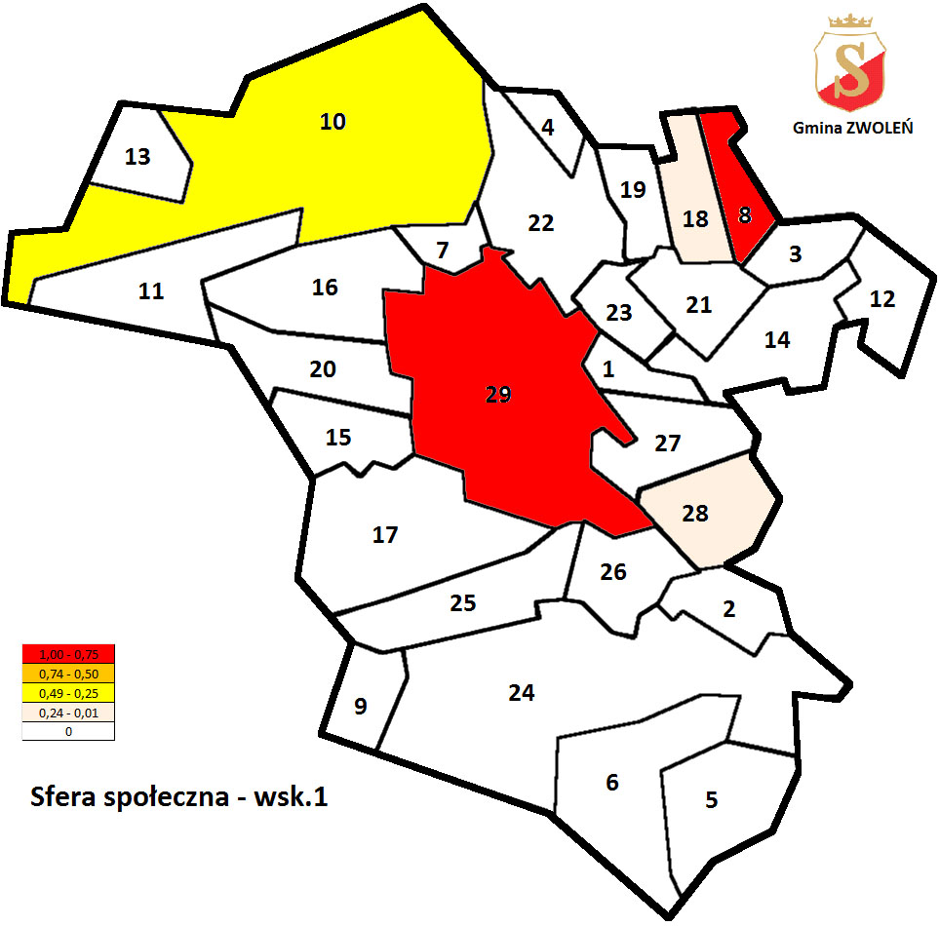
Źródło: Opracowanie własne na podstawie danych z UM Zwoleń

Tabela 49 - Odsetek ludności w wieku poprodukcyjnym w liczbie ludności ogółem 2015 gmina
 |  | średnia | 16,54%
Obszar | Gmina ZWOLEŃ | Odsetek ludności  w wieku poprodukcyj-nym w liczbie ludności ogółem 2015 | STANDARYZACJA  natężenia problemu  (0-1) | Skala problemu  (liczba mieszkańców  w wieku poprodukcyjnym) | STANDARYZACJA  skali problemu  (0-1) | SUMA standaryzacji natężenia  i skali problemu | STANDARYZACJA  koncentracji problemu  (0-1)
29 | ZWOLEŃ | 17,23% | 0,56 | 1 411 | 1,00 | 1,56 | 1,00
18 | PACIORKOWA WOLA NOWA | 22,97% | 1,00 | 34 | 0,02 | 1,02 | 0,65
13 | MĘCISZÓW | 22,03% | 0,93 | 26 | 0,01 | 0,94 | 0,60
21 | STRYKOWICE BŁOTNE | 20,90% | 0,84 | 37 | 0,02 | 0,86 | 0,55
11 | LINÓW | 20,54% | 0,81 | 53 | 0,03 | 0,84 | 0,54
6 | JASIENIEC SOLECKI | 18,24% | 0,64 | 87 | 0,05 | 0,69 | 0,44
19 | PACIORKOWA WOLA STARA | 18,52% | 0,66 | 20 | 0,01 | 0,66 | 0,43
9 | KAROLIN | 18,12% | 0,63 | 27 | 0,01 | 0,64 | 0,41
2 | BARYCZ | 17,72% | 0,60 | 56 | 0,03 | 0,63 | 0,40
3 | FILIPINÓW | 17,58% | 0,58 | 16 | 0,00 | 0,59 | 0,38
27 | ZIELONKA NOWA | 17,24% | 0,56 | 40 | 0,02 | 0,58 | 0,37
8 | JÓZEFÓW | 17,31% | 0,56 | 18 | 0,01 | 0,57 | 0,37
12 | ŁUGI | 16,99% | 0,54 | 26 | 0,01 | 0,55 | 0,35
26 | WÓLKA SZELĘŻNA | 16,82% | 0,53 | 36 | 0,02 | 0,54 | 0,35
24 | SYCYNA | 15,94% | 0,46 | 120 | 0,08 | 0,54 | 0,34
5 | JASIENIEC-KOLONIA | 16,38% | 0,49 | 38 | 0,02 | 0,51 | 0,33
14 | MIECZYSŁAWÓW | 15,53% | 0,43 | 64 | 0,04 | 0,47 | 0,30
28 | ZIELONKA STARA | 15,64% | 0,43 | 43 | 0,02 | 0,46 | 0,29
17 | OSINY | 15,47% | 0,42 | 43 | 0,02 | 0,45 | 0,29
22 | STRYKOWICE GÓRNE | 14,92% | 0,38 | 84 | 0,05 | 0,43 | 0,28
4 | HELENÓWKA | 14,66% | 0,36 | 28 | 0,01 | 0,37 | 0,24
16 | NIWKI | 13,72% | 0,29 | 45 | 0,02 | 0,31 | 0,20
7 | JEDLANKA | 13,68% | 0,28 | 32 | 0,02 | 0,30 | 0,19
25 | SYDÓŁ | 12,99% | 0,23 | 43 | 0,02 | 0,25 | 0,16
1 | ATALIN | 13,19% | 0,25 | 19 | 0,01 | 0,25 | 0,16
23 | STRYKOWICE PODLEŚNE | 12,64% | 0,20 | 23 | 0,01 | 0,21 | 0,14
20 | PODZAGAJNIK | 12,43% | 0,19 | 44 | 0,02 | 0,21 | 0,14
15 | MOSTKI | 10,96% | 0,07 | 47 | 0,03 | 0,10 | 0,06
10 | KOSZARY | 10,00% | 0,00 | 10 | 0,00 | 0,00 | 0,00
Źródło: Opracowanie własne na podstawie danych z UM Zwoleń
Mapa 5 - Odsetek ludności w wieku poprodukcyjnym w liczbie ludności ogółem 2015 – gmina
Źródło: Opracowanie własne na podstawie danych z UM Zwoleń
Tabela 50 - Wskaźnik obciążenia demograficznego - ludność w wieku poprodukcyjnym
na 100 osób w wieku przedprodukcyjnym 2015 - gmina
 |  | średnia | 88,07
Obszar | Gmina ZWOLEŃ | Wskaźnik obciążenia demograficznego - ludność w wieku poprodukcyjnym na 100 osób  w wieku przedprodukcyj-nym 2015 | STANDARYZACJA  natężenia problemu  (0-1) | Skala problemu  (liczba osób  w wieku przedprodukcyj-nym poniżej  18 lat) | STANDARYZACJA  skali problemu  (0-1) | SUMA standaryzacji natężenia  i skali | STANDARYZACJA  koncentracji problemu  (0-1)
13 | MĘCISZÓW | 152,94 | 1,00 | 17 | 1,00 | 2,00 | 1,00
18 | PACIORKOWA WOLA NOWA | 136,00 | 0,85 | 25 | 0,99 | 1,84 | 0,89
3 | FILIPINÓW | 123,08 | 0,73 | 13 | 1,00 | 1,73 | 0,82
21 | STRYKOWICE BŁOTNE | 123,33 | 0,73 | 30 | 0,99 | 1,72 | 0,81
8 | JÓZEFÓW | 120,00 | 0,70 | 15 | 1,00 | 1,70 | 0,80
12 | ŁUGI | 108,33 | 0,60 | 24 | 0,99 | 1,59 | 0,73
11 | LINÓW | 108,16 | 0,60 | 49 | 0,97 | 1,57 | 0,71
27 | ZIELONKA NOWA | 102,56 | 0,55 | 39 | 0,98 | 1,53 | 0,68
17 | OSINY | 93,48 | 0,47 | 46 | 0,98 | 1,44 | 0,63
6 | JASIENIEC SOLECKI | 93,55 | 0,47 | 93 | 0,94 | 1,41 | 0,60
2 | BARYCZ | 88,89 | 0,42 | 63 | 0,96 | 1,39 | 0,59
5 | JASIENIEC-KOLONIA | 86,36 | 0,40 | 44 | 0,98 | 1,38 | 0,58
9 | KAROLIN | 84,38 | 0,38 | 32 | 0,99 | 1,37 | 0,58
19 | PACIORKOWA WOLA STARA | 83,33 | 0,37 | 24 | 0,99 | 1,37 | 0,57
26 | WÓLKA SZELĘŻNA | 83,72 | 0,38 | 43 | 0,98 | 1,36 | 0,57
14 | MIECZYSŁAWÓW | 85,33 | 0,39 | 75 | 0,96 | 1,35 | 0,56
28 | ZIELONKA STARA | 72,88 | 0,28 | 59 | 0,97 | 1,25 | 0,49
4 | HELENÓWKA | 66,67 | 0,22 | 42 | 0,98 | 1,20 | 0,46
24 | SYCYNA | 75,47 | 0,30 | 159 | 0,90 | 1,20 | 0,46
22 | STRYKOWICE GÓRNE | 67,74 | 0,23 | 124 | 0,92 | 1,16 | 0,43
1 | ATALIN | 59,38 | 0,16 | 32 | 0,99 | 1,15 | 0,43
16 | NIWKI | 60,00 | 0,16 | 75 | 0,96 | 1,12 | 0,41
20 | PODZAGAJNIK | 59,46 | 0,16 | 74 | 0,96 | 1,12 | 0,41
7 | JEDLANKA | 57,14 | 0,14 | 56 | 0,97 | 1,11 | 0,40
25 | SYDÓŁ | 56,58 | 0,13 | 76 | 0,96 | 1,09 | 0,39
23 | STRYKOWICE PODLEŚNE | 52,27 | 0,10 | 44 | 0,98 | 1,07 | 0,38
15 | MOSTKI | 48,96 | 0,07 | 96 | 0,94 | 1,01 | 0,33
10 | KOSZARY | 41,67 | 0,00 | 24 | 0,99 | 0,99 | 0,32
29 | ZWOLEŃ | 99,02 | 0,52 | 1 425 | 0,00 | 0,52 | 0,00
Źródło: Opracowanie własne na podstawie danych z UM Zwoleń

Mapa 6 - Wskaźnik obciążenia demograficznego - ludność w wieku poprodukcyjnym
na 100 osób w wieku przedprodukcyjnym 2015 – gmina
Źródło: Opracowanie własne na podstawie danych z UM Zwoleń

Tabela 51 - Wskaźnik obciążenia demograficznego - ludność w wieku poprodukcyjnym
na 100 osób w wieku produkcyjnym 2015- gmina
 |  | średnia | 25,57
Obszar | Gmina ZWOLEŃ | Wskaźnik obciążenia demograficznego - ludność  w wieku poprodukcyjnym na 100 osób  w wieku produkcyjnym 2015 | STANDARYZACJA  natężenia problemu  (0-1) | Skala problemu  (liczba osób  w wieku produkcyjnym) | STANDARYZACJA  skali problemu  (0-1) | SUMA standaryzacji natężenia  i skali | STANDARYZACJA  koncentracji problemu  (0-1)
18 | PACIORKOWA WOLA NOWA | 38,20 | 1,00 | 89 | 0,99 | 1,99 | 1,00
13 | MĘCISZÓW | 34,67 | 0,85 | 75 | 1,00 | 1,84 | 0,90
11 | LINÓW | 33,97 | 0,82 | 156 | 0,98 | 1,80 | 0,87
21 | STRYKOWICE BŁOTNE | 33,64 | 0,80 | 110 | 0,99 | 1,79 | 0,87
19 | PACIORKOWA WOLA STARA | 31,25 | 0,70 | 64 | 1,00 | 1,70 | 0,80
9 | KAROLIN | 30,00 | 0,64 | 90 | 0,99 | 1,64 | 0,76
6 | JASIENIEC SOLECKI | 29,29 | 0,61 | 297 | 0,96 | 1,57 | 0,72
2 | BARYCZ | 28,43 | 0,58 | 197 | 0,97 | 1,55 | 0,71
26 | WÓLKA SZELĘŻNA | 26,67 | 0,50 | 135 | 0,99 | 1,49 | 0,66
3 | FILIPINÓW | 25,81 | 0,46 | 62 | 1,00 | 1,46 | 0,65
27 | ZIELONKA NOWA | 26,14 | 0,48 | 153 | 0,98 | 1,46 | 0,65
8 | JÓZEFÓW | 25,35 | 0,44 | 71 | 1,00 | 1,44 | 0,63
12 | ŁUGI | 25,24 | 0,44 | 103 | 0,99 | 1,43 | 0,63
5 | JASIENIEC-KOLONIA | 25,33 | 0,44 | 150 | 0,98 | 1,43 | 0,62
28 | ZIELONKA STARA | 24,86 | 0,42 | 173 | 0,98 | 1,40 | 0,61
24 | SYCYNA | 25,32 | 0,44 | 474 | 0,92 | 1,36 | 0,58
4 | HELENÓWKA | 23,14 | 0,35 | 121 | 0,99 | 1,34 | 0,56
14 | MIECZYSŁAWÓW | 23,44 | 0,36 | 273 | 0,96 | 1,32 | 0,55
22 | STRYKOWICE GÓRNE | 23,66 | 0,37 | 355 | 0,94 | 1,31 | 0,55
17 | OSINY | 22,75 | 0,33 | 189 | 0,98 | 1,31 | 0,54
7 | JEDLANKA | 21,92 | 0,29 | 146 | 0,98 | 1,28 | 0,52
16 | NIWKI | 21,63 | 0,28 | 208 | 0,97 | 1,25 | 0,51
1 | ATALIN | 20,43 | 0,23 | 93 | 0,99 | 1,22 | 0,49
23 | STRYKOWICE PODLEŚNE | 20,00 | 0,21 | 115 | 0,99 | 1,20 | 0,47
25 | SYDÓŁ | 20,28 | 0,22 | 212 | 0,97 | 1,19 | 0,47
20 | PODZAGAJNIK | 18,64 | 0,15 | 236 | 0,97 | 1,12 | 0,42
15 | MOSTKI | 16,43 | 0,06 | 286 | 0,96 | 1,01 | 0,35
10 | KOSZARY | 15,15 | 0,00 | 66 | 1,00 | 1,00 | 0,34
29 | ZWOLEŃ | 26,36 | 0,49 | 5 353 | 0,00 | 0,49 | 0,00
Źródło: Opracowanie własne na podstawie danych z UM Zwoleń

Mapa 7 – Wskaźnik obciążenia demograficznego - ludność w wieku poprodukcyjnym
na 100 osób w wieku produkcyjnym 2015 gmina
Źródło: Opracowanie własne na podstawie danych z UM Zwoleń

Tabela 52 - Odsetek bezrobotnych w liczbie ludności w wieku produkcyjnym 2015 - gmina
 |  | średnia | 11,52%
Obszar | Gmina ZWOLEŃ | Odsetek bezrobotnych w liczbie ludności  w wieku produkcyjnym ogółem 2015 | STANDARYZACJA  natężenia problemu  (0-1) | Skala problemu  (liczba osób bezrobotnych) | STANDARYZACJA  skali problemu  (0-1) | SUMA standaryzacji natężenia  i skali problemu | STANDARYZACJA  koncentracji problemu  (0-1)
29 | ZWOLEŃ | 11,38% | 0,54 | 609 | 1,00 | 1,54 | 1,00
15 | MOSTKI | 20,98% | 1,00 | 60 | 0,10 | 1,10 | 0,71
4 | HELENÓWKA | 19,01% | 0,91 | 23 | 0,04 | 0,94 | 0,61
13 | MĘCISZÓW | 18,67% | 0,89 | 14 | 0,02 | 0,91 | 0,59
11 | LINÓW | 17,95% | 0,86 | 28 | 0,05 | 0,90 | 0,58
22 | STRYKOWICE GÓRNE | 15,77% | 0,75 | 56 | 0,09 | 0,84 | 0,55
19 | PACIORKOWA WOLA STARA | 17,19% | 0,82 | 11 | 0,02 | 0,84 | 0,54
9 | KAROLIN | 14,44% | 0,69 | 13 | 0,02 | 0,71 | 0,46
17 | OSINY | 12,70% | 0,61 | 24 | 0,04 | 0,64 | 0,42
16 | NIWKI | 12,50% | 0,60 | 26 | 0,04 | 0,64 | 0,41
12 | ŁUGI | 12,62% | 0,60 | 13 | 0,02 | 0,62 | 0,40
14 | MIECZYSŁAWÓW | 11,36% | 0,54 | 31 | 0,05 | 0,59 | 0,38
10 | KOSZARY | 12,12% | 0,58 | 8 | 0,01 | 0,59 | 0,38
24 | SYCYNA | 10,55% | 0,50 | 50 | 0,08 | 0,58 | 0,38
7 | JEDLANKA | 11,64% | 0,56 | 17 | 0,03 | 0,58 | 0,38
6 | JASIENIEC SOLECKI | 10,77% | 0,51 | 32 | 0,05 | 0,57 | 0,37
25 | SYDÓŁ | 10,38% | 0,49 | 22 | 0,04 | 0,53 | 0,34
26 | WÓLKA SZELĘŻNA | 10,37% | 0,49 | 14 | 0,02 | 0,52 | 0,34
2 | BARYCZ | 10,15% | 0,48 | 20 | 0,03 | 0,52 | 0,34
5 | JASIENIEC-KOLONIA | 10,00% | 0,48 | 15 | 0,02 | 0,50 | 0,33
28 | ZIELONKA STARA | 9,25% | 0,44 | 16 | 0,03 | 0,47 | 0,30
20 | PODZAGAJNIK | 8,90% | 0,42 | 21 | 0,03 | 0,46 | 0,30
1 | ATALIN | 7,53% | 0,36 | 7 | 0,01 | 0,37 | 0,24
21 | STRYKOWICE BŁOTNE | 6,36% | 0,30 | 7 | 0,01 | 0,31 | 0,20
23 | STRYKOWICE PODLEŚNE | 6,09% | 0,29 | 7 | 0,01 | 0,30 | 0,20
27 | ZIELONKA NOWA | 5,88% | 0,28 | 9 | 0,01 | 0,30 | 0,19
8 | JÓZEFÓW | 5,63% | 0,27 | 4 | 0,01 | 0,28 | 0,18
18 | PACIORKOWA WOLA NOWA | 1,12% | 0,05 | 1 | 0,00 | 0,06 | 0,04
3 | FILIPINÓW | 0,00% | 0,00 | 0 | 0,00 | 0,00 | 0,00
Źródło: Opracowanie własne na podstawie danych z UM Zwoleń

Mapa 8 – Odsetek bezrobotnych w liczbie ludności w wieku produkcyjnym 2015 - gmina
Źródło: Opracowanie własne na podstawie danych z UM Zwoleń

Tabela 53 - Odsetek długotrwale bezrobotnych w liczbie bezrobotnych ogółem 2015 - gmina
 |  | średnia | 62,00%
Obszar | Gmina ZWOLEŃ | Odsetek długotrwale bezrobotnych w liczbie bezrobotnych ogółem 2015 | STANDARYZACJA  natężenia problemu  (0-1) | Skala problemu  (liczba osób długotrwale bezrobotnych) | STANDARYZACJA  skali problemu  (0-1) | SUMA standaryzacji natężenia  i skali problemu | STANDARYZACJA  koncentracji problemu  (0-1)
29 | ZWOLEŃ | 63,22% | 0,63 | 385 | 1,00 | 1,63 | 1,00
23 | STRYKOWICE PODLEŚNE | 100,00% | 1,00 | 7 | 0,02 | 1,02 | 0,62
9 | KAROLIN | 92,31% | 0,92 | 12 | 0,03 | 0,95 | 0,58
15 | MOSTKI | 73,33% | 0,73 | 44 | 0,11 | 0,85 | 0,52
7 | JEDLANKA | 76,47% | 0,76 | 13 | 0,03 | 0,80 | 0,49
16 | NIWKI | 73,08% | 0,73 | 19 | 0,05 | 0,78 | 0,48
5 | JASIENIEC-KOLONIA | 73,33% | 0,73 | 11 | 0,03 | 0,76 | 0,47
8 | JÓZEFÓW | 75,00% | 0,75 | 3 | 0,01 | 0,76 | 0,46
17 | OSINY | 66,67% | 0,67 | 16 | 0,04 | 0,71 | 0,43
20 | PODZAGAJNIK | 66,67% | 0,67 | 14 | 0,04 | 0,70 | 0,43
4 | HELENÓWKA | 65,22% | 0,65 | 15 | 0,04 | 0,69 | 0,42
13 | MĘCISZÓW | 64,29% | 0,64 | 9 | 0,02 | 0,67 | 0,41
19 | PACIORKOWA WOLA STARA | 63,64% | 0,64 | 7 | 0,02 | 0,65 | 0,40
6 | JASIENIEC SOLECKI | 59,38% | 0,59 | 19 | 0,05 | 0,64 | 0,39
24 | SYCYNA | 56,00% | 0,56 | 28 | 0,07 | 0,63 | 0,39
14 | MIECZYSŁAWÓW | 58,06% | 0,58 | 18 | 0,05 | 0,63 | 0,38
22 | STRYKOWICE GÓRNE | 53,57% | 0,54 | 30 | 0,08 | 0,61 | 0,38
1 | ATALIN | 57,14% | 0,57 | 4 | 0,01 | 0,58 | 0,36
2 | BARYCZ | 55,00% | 0,55 | 11 | 0,03 | 0,58 | 0,35
27 | ZIELONKA NOWA | 55,56% | 0,56 | 5 | 0,01 | 0,57 | 0,35
12 | ŁUGI | 53,85% | 0,54 | 7 | 0,02 | 0,56 | 0,34
11 | LINÓW | 50,00% | 0,50 | 14 | 0,04 | 0,54 | 0,33
26 | WÓLKA SZELĘŻNA | 50,00% | 0,50 | 7 | 0,02 | 0,52 | 0,32
28 | ZIELONKA STARA | 43,75% | 0,44 | 7 | 0,02 | 0,46 | 0,28
25 | SYDÓŁ | 40,91% | 0,41 | 9 | 0,02 | 0,43 | 0,26
10 | KOSZARY | 37,50% | 0,38 | 3 | 0,01 | 0,38 | 0,23
21 | STRYKOWICE BŁOTNE | 14,29% | 0,14 | 1 | 0,00 | 0,15 | 0,09
18 | PACIORKOWA WOLA NOWA | 0,00% | 0,00 | 0 | 0,00 | 0,00 | 0,00
3 | FILIPINÓW |  | 0,00 | 0 | 0,00 | 0,00 | 0,00
Źródło: Opracowanie własne na podstawie danych z UM Zwoleń

Mapa 9 - Odsetek długotrwale bezrobotnych w liczbie bezrobotnych ogółem 2015 – gmina
Źródło: Opracowanie własne na podstawie danych z UM Zwoleń

Tabela 54 - Odsetek ludności korzystający z pomocy społecznej w liczbie ludności ogółem 2015- gmina
 |  | średnia | 2,45%
Obszar | Gmina ZWOLEŃ | Odsetek ludności korzystający z pomocy społecznej w liczbie ludności ogółem 2015 | STANDARYZACJA  natężenia problemu  (0-1) | Skala problemu  (liczba osób korzystających z pomocy społecznej) | STANDARYZACJA  skali problemu  (0-1) | SUMA standaryzacji natężenia  i skali problemu | STANDARYZACJA  koncentracji problemu  (0-1)
29 | ZWOLEŃ | 2,27% | 0,30 | 186 | 1,00 | 1,30 | 1,00
13 | MĘCISZÓW | 6,78% | 1,00 | 8 | 0,04 | 1,04 | 0,80
7 | JEDLANKA | 5,98% | 0,88 | 14 | 0,07 | 0,95 | 0,73
15 | MOSTKI | 4,90% | 0,71 | 21 | 0,11 | 0,81 | 0,63
19 | PACIORKOWA WOLA STARA | 4,63% | 0,66 | 5 | 0,02 | 0,69 | 0,53
9 | KAROLIN | 4,03% | 0,57 | 6 | 0,03 | 0,60 | 0,46
11 | LINÓW | 3,88% | 0,55 | 10 | 0,05 | 0,60 | 0,46
25 | SYDÓŁ | 3,63% | 0,51 | 12 | 0,06 | 0,57 | 0,44
5 | JASIENIEC-KOLONIA | 3,45% | 0,48 | 8 | 0,04 | 0,52 | 0,40
17 | OSINY | 3,24% | 0,45 | 9 | 0,04 | 0,49 | 0,38
26 | WÓLKA SZELĘŻNA | 3,27% | 0,45 | 7 | 0,03 | 0,49 | 0,37
3 | FILIPINÓW | 3,30% | 0,46 | 3 | 0,01 | 0,47 | 0,36
20 | PODZAGAJNIK | 2,82% | 0,38 | 10 | 0,05 | 0,43 | 0,33
24 | SYCYNA | 2,39% | 0,32 | 18 | 0,09 | 0,41 | 0,31
21 | STRYKOWICE BŁOTNE | 2,82% | 0,38 | 5 | 0,02 | 0,41 | 0,31
27 | ZIELONKA NOWA | 2,59% | 0,35 | 6 | 0,03 | 0,37 | 0,29
16 | NIWKI | 2,44% | 0,32 | 8 | 0,04 | 0,36 | 0,28
22 | STRYKOWICE GÓRNE | 1,95% | 0,25 | 11 | 0,05 | 0,30 | 0,23
1 | ATALIN | 2,08% | 0,27 | 3 | 0,01 | 0,28 | 0,21
18 | PACIORKOWA WOLA NOWA | 2,03% | 0,26 | 3 | 0,01 | 0,27 | 0,21
10 | KOSZARY | 2,00% | 0,26 | 2 | 0,01 | 0,26 | 0,20
23 | STRYKOWICE PODLEŚNE | 1,65% | 0,20 | 3 | 0,01 | 0,21 | 0,16
6 | JASIENIEC SOLECKI | 1,47% | 0,17 | 7 | 0,03 | 0,20 | 0,16
4 | HELENÓWKA | 1,57% | 0,19 | 3 | 0,01 | 0,20 | 0,15
2 | BARYCZ | 1,27% | 0,14 | 4 | 0,02 | 0,16 | 0,12
14 | MIECZYSŁAWÓW | 1,21% | 0,13 | 5 | 0,02 | 0,15 | 0,12
12 | ŁUGI | 1,31% | 0,15 | 2 | 0,01 | 0,15 | 0,12
8 | JÓZEFÓW | 0,96% | 0,09 | 1 | 0,00 | 0,09 | 0,07
28 | ZIELONKA STARA | 0,36% | 0,00 | 1 | 0,00 | 0,00 | 0,00
Źródło: Opracowanie własne na podstawie danych z UM Zwoleń

Mapa 10 - Odsetek ludności korzystający z pomocy społecznej w liczbie
ludności ogółem 2015 – gmina
Źródło: Opracowanie własne na podstawie danych z UM Zwoleń

Tabela 55 - Odsetek ludności korzystający z pomocy społecznej z tytułu ubóstwa w liczbie ludności ogółem 2015- gmina
 |  | średnia | 1,36%
Obszar | Gmina ZWOLEŃ | Odsetek ludności korzystający z pomocy społecznej  z tytułu ubóstwa  w liczbie ludności ogółem 2015 | STANDARYZACJA  natężenia problemu  (0-1) | Skala problemu  (liczba osób korzystających z pomocy społecznej  z tytułu ubóstwa) | STANDARYZACJA  skali problemu  (0-1) | SUMA standaryzacji natężenia  i skali problemu | STANDARYZACJA  koncentracji problemu  (0-1)
29 | ZWOLEŃ | 1,37% | 0,32 | 112 | 1,00 | 1,32 | 1,00
7 | JEDLANKA | 4,27% | 1,00 | 10 | 0,09 | 1,09 | 0,83
3 | FILIPINÓW | 3,30% | 0,77 | 3 | 0,03 | 0,80 | 0,60
11 | LINÓW | 2,71% | 0,63 | 7 | 0,06 | 0,70 | 0,53
19 | PACIORKOWA WOLA STARA | 2,78% | 0,65 | 3 | 0,03 | 0,68 | 0,51
9 | KAROLIN | 2,68% | 0,63 | 4 | 0,04 | 0,66 | 0,50
20 | PODZAGAJNIK | 2,26% | 0,53 | 8 | 0,07 | 0,60 | 0,45
5 | JASIENIEC-KOLONIA | 2,16% | 0,50 | 5 | 0,04 | 0,55 | 0,42
1 | ATALIN | 2,08% | 0,49 | 3 | 0,03 | 0,51 | 0,39
15 | MOSTKI | 1,86% | 0,44 | 8 | 0,07 | 0,51 | 0,38
10 | KOSZARY | 2,00% | 0,47 | 2 | 0,02 | 0,49 | 0,37
13 | MĘCISZÓW | 1,69% | 0,40 | 2 | 0,02 | 0,41 | 0,31
4 | HELENÓWKA | 1,57% | 0,37 | 3 | 0,03 | 0,39 | 0,30
24 | SYCYNA | 1,20% | 0,28 | 9 | 0,08 | 0,36 | 0,27
26 | WÓLKA SZELĘŻNA | 1,40% | 0,33 | 3 | 0,03 | 0,35 | 0,27
2 | BARYCZ | 1,27% | 0,30 | 4 | 0,04 | 0,33 | 0,25
12 | ŁUGI | 1,31% | 0,31 | 2 | 0,02 | 0,32 | 0,25
16 | NIWKI | 1,22% | 0,29 | 4 | 0,04 | 0,32 | 0,24
21 | STRYKOWICE BŁOTNE | 1,13% | 0,26 | 2 | 0,02 | 0,28 | 0,21
25 | SYDÓŁ | 0,91% | 0,21 | 3 | 0,03 | 0,24 | 0,18
6 | JASIENIEC SOLECKI | 0,84% | 0,20 | 4 | 0,04 | 0,23 | 0,18
22 | STRYKOWICE GÓRNE | 0,71% | 0,17 | 4 | 0,04 | 0,20 | 0,15
14 | MIECZYSŁAWÓW | 0,73% | 0,17 | 3 | 0,03 | 0,20 | 0,15
18 | PACIORKOWA WOLA NOWA | 0,68% | 0,16 | 1 | 0,01 | 0,17 | 0,13
27 | ZIELONKA NOWA | 0,43% | 0,10 | 1 | 0,01 | 0,11 | 0,08
17 | OSINY | 0,36% | 0,08 | 1 | 0,01 | 0,09 | 0,07
23 | STRYKOWICE PODLEŚNE | 0,00% | 0,00 | 0 | 0,00 | 0,00 | 0,00
8 | JÓZEFÓW | 0,00% | 0,00 | 0 | 0,00 | 0,00 | 0,00
28 | ZIELONKA STARA | 0,00% | 0,00 | 0 | 0,00 | 0,00 | 0,00
Źródło: Opracowanie własne na podstawie danych z UM Zwoleń

Mapa 11 – Odsetek ludności korzystający z pomocy społecznej z tytułu ubóstwa w liczbie ludności ogółem 2015 gmina
Źródło: Opracowanie własne na podstawie danych z UM Zwoleń

Tabela 56 - Odsetek ludności korzystający z pomocy społecznej z tytułu niepełnosprawności
w liczbie ludności ogółem 2015- gmina
 |  | średnia | 0,16%
Obszar | Gmina ZWOLEŃ | Odsetek ludności korzystający  z pomocy społecznej z tytułu niepełnosprawności w liczbie ludności ogółem 2015 | STANDARYZACJA  natężenia problemu  (0-1) | Skala problemu  (liczba osób korzystających  z pomocy społecznej  z tytułu niepełnosprawności) | STANDARYZA-CJA  skali problemu  (0-1) | SUMA standaryzacji natężenia  i skali problemu | STANDARYZACJA  koncentracji problemu  (0-1)
16 | NIWKI | 1,22% | 0,95 | 4 | 0,40 | 1,35 | 1,00
7 | JEDLANKA | 1,28% | 1,00 | 3 | 0,30 | 1,30 | 0,96
29 | ZWOLEŃ | 0,12% | 0,10 | 10 | 1,00 | 1,10 | 0,81
18 | PACIORKOWA WOLA NOWA | 0,68% | 0,53 | 1 | 0,10 | 0,63 | 0,46
9 | KAROLIN | 0,67% | 0,52 | 1 | 0,10 | 0,62 | 0,46
4 | HELENÓWKA | 0,52% | 0,41 | 1 | 0,10 | 0,51 | 0,38
27 | ZIELONKA NOWA | 0,43% | 0,34 | 1 | 0,10 | 0,44 | 0,32
24 | SYCYNA | 0,27% | 0,21 | 2 | 0,20 | 0,41 | 0,30
25 | SYDÓŁ | 0,30% | 0,24 | 1 | 0,10 | 0,34 | 0,25
15 | MOSTKI | 0,23% | 0,18 | 1 | 0,10 | 0,28 | 0,21
13 | MĘCISZÓW | 0,00% | 0,00 | 0 | 0,00 | 0,00 | 0,00
11 | LINÓW | 0,00% | 0,00 | 0 | 0,00 | 0,00 | 0,00
12 | ŁUGI | 0,00% | 0,00 | 0 | 0,00 | 0,00 | 0,00
19 | PACIORKOWA WOLA STARA | 0,00% | 0,00 | 0 | 0,00 | 0,00 | 0,00
8 | JÓZEFÓW | 0,00% | 0,00 | 0 | 0,00 | 0,00 | 0,00
2 | BARYCZ | 0,00% | 0,00 | 0 | 0,00 | 0,00 | 0,00
17 | OSINY | 0,00% | 0,00 | 0 | 0,00 | 0,00 | 0,00
5 | JASIENIEC-KOLONIA | 0,00% | 0,00 | 0 | 0,00 | 0,00 | 0,00
20 | PODZAGAJNIK | 0,00% | 0,00 | 0 | 0,00 | 0,00 | 0,00
3 | FILIPINÓW | 0,00% | 0,00 | 0 | 0,00 | 0,00 | 0,00
26 | WÓLKA SZELĘŻNA | 0,00% | 0,00 | 0 | 0,00 | 0,00 | 0,00
22 | STRYKOWICE GÓRNE | 0,00% | 0,00 | 0 | 0,00 | 0,00 | 0,00
14 | MIECZYSŁAWÓW | 0,00% | 0,00 | 0 | 0,00 | 0,00 | 0,00
10 | KOSZARY | 0,00% | 0,00 | 0 | 0,00 | 0,00 | 0,00
21 | STRYKOWICE BŁOTNE | 0,00% | 0,00 | 0 | 0,00 | 0,00 | 0,00
6 | JASIENIEC SOLECKI | 0,00% | 0,00 | 0 | 0,00 | 0,00 | 0,00
1 | ATALIN | 0,00% | 0,00 | 0 | 0,00 | 0,00 | 0,00
28 | ZIELONKA STARA | 0,00% | 0,00 | 0 | 0,00 | 0,00 | 0,00
23 | STRYKOWICE PODLEŚNE | 0,00% | 0,00 | 0 | 0,00 | 0,00 | 0,00
Źródło: Opracowanie własne na podstawie danych z UM Zwoleń

Mapa 12 – Odsetek ludności korzystającej z pomocy społecznej z tytułu niepełnosprawności
w liczbie ludności ogółem 2015 gmina
Źródło: Opracowanie własne na podstawie danych z UM Zwoleń

Tabela 57 - Ilość przestępstw kryminalnych na 1 000 mieszkańców - gmina
 |  | średnia | 3,99
Obszar | Gmina ZWOLEŃ | Ilość przestępstw kryminalnych na 1 000 mieszkańców | STANDARYZACJA  natężenia problemu  (0-1) | Skala problemu  (ilość przestępstw kryminalnych) | STANDARYZACJA  skali problemu  (0-1) | SUMA standaryzacji natężenia  i skali | STANDARYZACJA  koncentracji problemu  (0-1)
29 | ZWOLEŃ | 4,40 | 0,22 | 36 | 1,00 | 1,22 | 1,00
12 | ŁUGI | 19,61 | 1,00 | 3 | 0,08 | 1,08 | 0,88
10 | KOSZARY | 10,00 | 0,51 | 1 | 0,03 | 0,54 | 0,44
20 | PODZAGAJNIK | 8,47 | 0,43 | 3 | 0,08 | 0,52 | 0,42
22 | STRYKOWICE GÓRNE | 7,10 | 0,36 | 4 | 0,11 | 0,47 | 0,39
11 | LINÓW | 7,75 | 0,40 | 2 | 0,06 | 0,45 | 0,37
17 | OSINY | 7,19 | 0,37 | 2 | 0,06 | 0,42 | 0,35
2 | BARYCZ | 6,33 | 0,32 | 2 | 0,06 | 0,38 | 0,31
9 | KAROLIN | 6,71 | 0,34 | 1 | 0,03 | 0,37 | 0,30
25 | SYDÓŁ | 6,04 | 0,31 | 2 | 0,06 | 0,36 | 0,30
15 | MOSTKI | 4,66 | 0,24 | 2 | 0,06 | 0,29 | 0,24
27 | ZIELONKA NOWA | 4,31 | 0,22 | 1 | 0,03 | 0,25 | 0,20
7 | JEDLANKA | 4,27 | 0,22 | 1 | 0,03 | 0,25 | 0,20
14 | MIECZYSŁAWÓW | 2,43 | 0,12 | 1 | 0,03 | 0,15 | 0,12
6 | JASIENIEC SOLECKI | 2,10 | 0,11 | 1 | 0,03 | 0,13 | 0,11
4 | HELENÓWKA | 0,00 | 0,00 | 0 | 0,00 | 0,00 | 0,00
24 | SYCYNA | 0,00 | 0,00 | 0 | 0,00 | 0,00 | 0,00
13 | MĘCISZÓW | 0,00 | 0,00 | 0 | 0,00 | 0,00 | 0,00
19 | PACIORKOWA WOLA STARA | 0,00 | 0,00 | 0 | 0,00 | 0,00 | 0,00
5 | JASIENIEC-KOLONIA | 0,00 | 0,00 | 0 | 0,00 | 0,00 | 0,00
3 | FILIPINÓW | 0,00 | 0,00 | 0 | 0,00 | 0,00 | 0,00
26 | WÓLKA SZELĘŻNA | 0,00 | 0,00 | 0 | 0,00 | 0,00 | 0,00
21 | STRYKOWICE BŁOTNE | 0,00 | 0,00 | 0 | 0,00 | 0,00 | 0,00
1 | ATALIN | 0,00 | 0,00 | 0 | 0,00 | 0,00 | 0,00
23 | STRYKOWICE PODLEŚNE | 0,00 | 0,00 | 0 | 0,00 | 0,00 | 0,00
16 | NIWKI | 0,00 | 0,00 | 0 | 0,00 | 0,00 | 0,00
18 | PACIORKOWA WOLA NOWA | 0,00 | 0,00 | 0 | 0,00 | 0,00 | 0,00
8 | JÓZEFÓW | 0,00 | 0,00 | 0 | 0,00 | 0,00 | 0,00
28 | ZIELONKA STARA | 0,00 | 0,00 | 0 | 0,00 | 0,00 | 0,00
Źródło: Opracowanie własne na podstawie danych z UM Zwoleń

Mapa 13 - Ilość przestępstw kryminalnych na 1 000 mieszkańców– gmina
Źródło: Opracowanie własne na podstawie danych z UM Zwoleń

Tabela 58 - Odsetek liczby czytelników bibliotek publicznych do ogółu mieszkańców 2015 - gmina
 |  | średnia | 21,65%
Obszar | Gmina ZWOLEŃ | Odsetek liczby czytelników bibliotek publicznych do ogółu mieszkańców 2015 | STANDARYZACJA  natężenia problemu  (0-1) | Skala problemu  (liczba czytelników) | STANDARYZACJA  skali problemu  (0-1) | SUMA standaryzacji natężenia  i skali | STANDARYZACJA  koncentracji problemu  (0-1)
12 | ŁUGI | 0,65% | 1,00 | 1 | 1,00 | 2,00 | 1,00
8 | JÓZEFÓW | 1,92% | 0,97 | 2 | 1,00 | 1,97 | 0,98
14 | MIECZYSŁAWÓW | 2,18% | 0,97 | 9 | 1,00 | 1,96 | 0,98
13 | MĘCISZÓW | 2,54% | 0,96 | 3 | 1,00 | 1,96 | 0,97
11 | LINÓW | 5,43% | 0,90 | 14 | 0,99 | 1,89 | 0,93
15 | MOSTKI | 7,23% | 0,86 | 31 | 0,99 | 1,84 | 0,90
20 | PODZAGAJNIK | 8,19% | 0,83 | 29 | 0,99 | 1,82 | 0,89
3 | FILIPINÓW | 8,79% | 0,82 | 8 | 1,00 | 1,82 | 0,88
10 | KOSZARY | 9,00% | 0,82 | 9 | 1,00 | 1,81 | 0,88
2 | BARYCZ | 9,81% | 0,80 | 31 | 0,99 | 1,79 | 0,86
9 | KAROLIN | 10,74% | 0,78 | 16 | 0,99 | 1,77 | 0,85
16 | NIWKI | 10,37% | 0,79 | 34 | 0,98 | 1,77 | 0,85
25 | SYDÓŁ | 10,57% | 0,78 | 35 | 0,98 | 1,77 | 0,85
23 | STRYKOWICE PODLEŚNE | 11,54% | 0,76 | 21 | 0,99 | 1,75 | 0,84
26 | WÓLKA SZELĘŻNA | 13,08% | 0,73 | 28 | 0,99 | 1,72 | 0,82
17 | OSINY | 12,95% | 0,73 | 36 | 0,98 | 1,71 | 0,82
28 | ZIELONKA STARA | 15,27% | 0,68 | 42 | 0,98 | 1,66 | 0,78
18 | PACIORKOWA WOLA NOWA | 16,22% | 0,66 | 24 | 0,99 | 1,65 | 0,77
27 | ZIELONKA NOWA | 16,81% | 0,65 | 39 | 0,98 | 1,63 | 0,76
1 | ATALIN | 18,06% | 0,62 | 26 | 0,99 | 1,61 | 0,75
19 | PACIORKOWA WOLA STARA | 18,52% | 0,61 | 20 | 0,99 | 1,60 | 0,74
22 | STRYKOWICE GÓRNE | 20,78% | 0,56 | 117 | 0,95 | 1,51 | 0,68
7 | JEDLANKA | 22,22% | 0,53 | 52 | 0,98 | 1,50 | 0,68
5 | JASIENIEC-KOLONIA | 24,14% | 0,49 | 56 | 0,97 | 1,46 | 0,65
4 | HELENÓWKA | 27,75% | 0,41 | 53 | 0,98 | 1,38 | 0,60
24 | SYCYNA | 25,10% | 0,46 | 189 | 0,91 | 1,38 | 0,60
21 | STRYKOWICE BŁOTNE | 44,07% | 0,05 | 78 | 0,96 | 1,01 | 0,37
6 | JASIENIEC SOLECKI | 46,33% | 0,00 | 221 | 0,90 | 0,90 | 0,29
29 | ZWOLEŃ | 26,13% | 0,44 | 2140 | 0,00 | 0,44 | 0,00
Źródło: Opracowanie własne na podstawie danych z UM Zwoleń

Mapa 14 - Odsetek liczby czytelników bibliotek publicznych do ogółu mieszkańców 2015 – gmina
Źródło: Opracowanie własne na podstawie danych z UM Zwoleń

Tabela 59 - Wyniki standaryzacji liniowej w odniesieniu do problemów społecznych - gmina
 |  | SPOŁECZNA | SPOŁECZNA
Obszar | Gmina ZWOLEŃ | Suma wystandaryzowanych problemów  (max - 11 pkt.) | STANDARYZACJA problemów  (max - 1 pkt.)
 |  | SPOŁECZNE | SPOŁECZNE
29 | ZWOLEŃ | 7,15 | 1,00
13 | MĘCISZÓW | 5,59 | 0,69
7 | JEDLANKA | 5,38 | 0,64
9 | KAROLIN | 5,38 | 0,64
11 | LINÓW | 5,32 | 0,63
12 | ŁUGI | 4,70 | 0,47
19 | PACIORKOWA WOLA STARA | 4,53 | 0,43
8 | JÓZEFÓW | 4,50 | 0,42
16 | NIWKI | 4,38 | 0,39
15 | MOSTKI | 4,34 | 0,38
18 | PACIORKOWA WOLA NOWA | 4,33 | 0,38
2 | BARYCZ | 3,93 | 0,28
17 | OSINY | 3,92 | 0,28
27 | ZIELONKA NOWA | 3,90 | 0,27
5 | JASIENIEC-KOLONIA | 3,80 | 0,25
20 | PODZAGAJNIK | 3,78 | 0,24
4 | HELENÓWKA | 3,73 | 0,23
3 | FILIPINÓW | 3,69 | 0,22
26 | WÓLKA SZELĘŻNA | 3,69 | 0,22
25 | SYDÓŁ | 3,64 | 0,21
24 | SYCYNA | 3,64 | 0,21
22 | STRYKOWICE GÓRNE | 3,64 | 0,21
14 | MIECZYSŁAWÓW | 3,55 | 0,19
10 | KOSZARY | 3,48 | 0,17
21 | STRYKOWICE BŁOTNE | 3,42 | 0,15
6 | JASIENIEC SOLECKI | 3,26 | 0,11
1 | ATALIN | 3,03 | 0,05
28 | ZIELONKA STARA | 2,97 | 0,04
23 | STRYKOWICE PODLEŚNE | 2,81 | 0,00
Źródło: Opracowanie własne na podstawie danych z UM Zwoleń

Mapa 15 - Wyniki standaryzacji liniowej w odniesieniu do problemów społecznych - gmina
Źródło: Opracowanie własne na podstawie danych z UM Zwoleń

Delimitacja negatywnych zjawisk społecznych występujących w Gminie Zwoleń, przeprowadzona na podstawie analizy natężenia wybranych zjawisk społecznych, jak również analizy wartości bezwzględnych tych zjawisk (skala zjawisk), wykazała, że obszarem koncentracji problemów społecznych w gminie jest obszar zlokalizowany w Mieście Zwoleń.
W związku z ty, iż udział ludności zamieszkałej w Mieście Zwoleń wynosi 52,7% ogółu ludności gminy - zasadnym jest poszukiwanie obszaru zdegradowanego w toku dalszych analiz w przestrzeni miasta Zwoleń.

3.1.2 ETAP 2 – analiza danych na poziomie Miasta Zwoleń

W celu jednoznacznego wskazania na jakim obszarze Miasta Zwoleń występuje największe natężenie negatywnych zjawisk, poszczególnym zjawiskom problemowym przypisano odpowiadające im wskaźniki. Punktem odniesienia terytorialnego był podział miasta na OBSZARY.

Procedura wyznaczania obszarów zdegradowanych opierała się na następujących założeniach:
- Na wstępnym etapie prac diagnostycznych zaproponowano, aby do celów agregacji danych opisujących stany kryzysowe dokonać podziału miasta na obszary. Założono wstępnie,
że działania rewitalizacyjne powinny rozwiązywać komplementarnie problemy obszarów spójnych przestrzenie i funkcjonalnie, dlatego też przy tworzeniu stref próbowano zachować podział miasta na takie obszary.
Tabela 60 - Podział miasta na obszary
Obszar | Miasto ZWOLEŃ
 | Obszar 1
1 | 11 LISTOPADA
1 | BATALIONÓW CHŁOPSKICH
1 | BOCZNA
1 | GENERAŁA SIKORSKIEGO
1 | KWIATOWA
1 | LIPOWA
1 | PIONKOWSKA
1 | SIENKIEWICZA
1 | ŚWIERKOWA
1 | WITOSA
1 | WOJSKA POLSKIEGO
1 | WRZOSOWA
 | Obszar 2
2 | CHOPINA
2 | DOKTORA PERZYNY
2 | KOPCIUCHA
2 | PARKOWA
2 | SŁOWACKIEGO
2 | SPORTOWA
 | Obszar 3
3 | BOGUSZA
3 | KARDYNAŁA WYSZYŃSKIEGO
3 | KOPERNIKA
3 | KOŚCIELNA
3 | KSIĘDZA PACKA
3 | LUBELSKA
3 | RÓŻANA
3 | STAROPUŁAWSKA
 | Obszar 4
4 | 3 MAJA
4 | ALEJA POKOJU
4 | CURIE-SKŁODOWSKIEJ
4 | KILIŃSKIEGO
4 | KOŚCIUSZKI
4 | KRAKOWSKA
4 | KRÓTKA
4 | LUDOWA
4 | MONIUSZKI
4 | NIECAŁA
4 | PLAC KOCHANOWSKIEGO
4 | ŚWIĘTEGO JANA
4 | ŚWIĘTEJ ANNY
4 | WŁADYSŁAWA JAGIEŁŁY
4 | ALEJA JANA PAWŁA II
 | Obszar 5
5 | PARTYZANTÓW
5 | PODŁĘCZNA
5 | PUŁAWSKA
5 | SŁONECZNA
5 | TRAUGUTTA
5 | WIŚLANA
 | Obszar 6
6 | CMENTARNA
6 | DŁUGA
6 | KOCHANOWSKIEGO
6 | KONOPNICKIEJ
6 | LEŚNA
6 | WOLSKA
 | Obszar 7
7 | 550 LECIA
7 | CIELĄTKI
7 | CZACHOWSKIEGO
7 | DOBRA
7 | GENERAŁA ANDERSA
7 | GOTARDOWA
7 | GRANICZNA
7 | MAŁA
7 | MICKIEWICZA
7 | MIŁA
7 | PROSTA
7 | RADOSNA
7 | WESOŁA
7 | WĘŻYKA
 | Obszar 8
8 | ARMII KRAJOWEJ
8 | BULWAR TARGOWY
8 | MAJORA HUBALA
8 | POGODNA
8 | REJA
8 | SZKOLNA
8 | TARGOWA
8 | TORFOWA
8 | WSPÓLNA
8 | ŻEROMSKIEGO
Źródło: Opracowanie własne na podstawie danych z UM Zwoleń

Mapa16 - Podział miasta na obszary
Źródło: Opracowanie własne na podstawie danych z UM Zwoleń

- W celu ustalenia koncentracji negatywnych zjawisk społecznych wybrane wskaźniki opisujące stany kryzysowe w sferze społecznej (ze względu na skalę jak również natężenie zjawiska) zostały poddane transformacji liniowej w przedziale 0-1. Następnie wyniki
te zostały zsumowane i ponownie poddane transformacji liniowej. Uzyskano w ten
sposób sumaryczny wskaźnik wystandaryzowany opisujący koncentrację negatywnych zjawisk społecznych na poszczególnych obszarach.
Normalizacja wskaźników przeprowadzona została w oparciu o wzór:
gdzie:
- W – wystandaryzowana wartość wskaźnika
- X – wyjściowa wartość wskaźnika
- Min – minimalna wartość wskaźnika
- Max – maksymalna wartość wskaźnika

Cząstkowy wskaźnik wystandaryzowany – wynik liczbowy związany z normalizacją pierwotnej danej statystycznej za pomocą liniowej transformacji danych typu min-max. W efekcie normalizacji wartości wszystkich wskaźników początkowych sprowadzone zostają do przedziału od 0 do 1,
gdzie wartość 0 została przypisana danej o najmniejszej wartości, a wartość 1 została przypisana danej o największej wartości.
Syntetyczny wystandaryzowany wskaźnik – wynik liczbowy stanowiący średnią arytmetyczną wskaźników cząstkowych dla poszczególnych sfer problemowych, ujętych w postaci wskaźników wystandaryzowanych cząstkowych.
W celu określenie koncentracji negatywnych zjawisk społecznych, występujących w Mieście Zwoleń, przeanalizowano dostępne wskaźniki je opisujące.
Tabela 61. - Wskaźniki przyjęte do określenia koncentracji negatywnych zjawisk społecznych
w Mieście Zwoleń
Problem | Wskaźniki
1. Depopulacja | - Dynamika zmiany liczby mieszkańców 2015/2010  – natężenie zjawiska  - Ubytek liczby ludności – skala zjawiska
2. Starzenie się społeczeństwa | - Odsetek ludności w wieku poprodukcyjnym w ludności ogółem 2015 – natężenie zjawiska  - Liczba ludności w wieku poprodukcyjnym – skala zjawiska
- Dynamika zmian liczby ludności w wieku poprodukcyjnym 2015/2010 – natężenie zjawiska
- Zmiana liczby ludności w wieku poprodukcyjnym – skala zjawiska
- Wskaźnik obciążenia demograficznego - ludność
w wieku poprodukcyjnym na 100 osób w wieku przedprodukcyjnym 2015 – natężenie zjawiska
- Liczba ludności w wieku przedprodukcyjnym – skala zjawiska

- Wskaźnik obciążenia demograficznego - ludność
w wieku poprodukcyjnym na 100 osób w wieku produkcyjnym 2015 – natężenie zjawiska
- Liczba ludności w wieku produkcyjnym – skala zjawiska
3. Bezrobocie | - Odsetek bezrobotnych w liczbie ludności w wieku produkcyjnym ogółem 2015– natężenie zjawiska  - Liczba osób bezrobotnych – skala zjawiska
- Odsetek długotrwale bezrobotnych w liczbie bezrobotnych ogółem 2015– natężenie zjawiska
- Liczba osób długotrwale bezrobotnych – skala zjawiska
4. Ubóstwo | - Odsetek osób korzystających z pomocy społecznej spośród mieszkańców 2015 – natężenie zjawiska  - Liczba osób korzystających z pomocy społecznej  – skala zjawiska
- Odsetek ludności korzystający z pomocy społecznej z tytułu ubóstwa w liczbie ludności ogółem 2015 – natężenie zjawiska
- Liczba osób korzystających z pomocy społecznej z tytułu ubóstwa – skala zjawiska
- Odsetek ludności korzystający z pomocy społecznej z tytułu niepełnosprawności w liczbie ludności ogółem 2015 – natężenie zjawiska
- Liczba osób korzystających z pomocy społecznej z tytułu niepełnosprawności – skala zjawiska
- Odsetek ludności korzystający z pomocy społecznej z tytułu bezrobocia w liczbie ludności ogółem 2015 – natężenie zjawiska
- Liczba osób korzystających z pomocy społecznej z tytułu bezrobocia – skala zjawiska
5. Przemoc w rodzinie | - NIEBIESKIE KARTY na 1000 mieszkańców 2015  – natężenie zjawiska  - Liczba NIEBIESKICH KART - skala zjawiska
6. Przestępczość | - Przestępstwa kryminalne na 1000 mieszkańców 2015 – natężenie zjawiska  - Liczba przestępstw – skala zjawiska
7. Aktywność kulturalna | - Odsetek liczby czytelników bibliotek publicznych do ogółu mieszkańców 2015 – natężenie zjawiska  - Liczba czytelników – skala zjawiska
- Odsetek dzieci korzystających z zajęć organizowanych przez ośrodki kultury do ludności w wieku przedprodukcyjnym 2015 – natężenie zjawiska
- Liczba dzieci uczestniczących w zajęciach kulturalnych – skala zjawiska
- Odsetek osób korzystających z zajęć organizowanych przez ośrodki kultury do ludności ogółem 2015 – natężenie zjawiska
- Liczba osób uczestniczących w zajęciach kulturalnych – skala zjawiska
Źródło: opracowanie własne na podstawie danych UM Zwoleń

Poniżej w tabelach oraz na mapach zaprezentowano wyniki dla poszczególnych obszarów wg poszczególnych ww. wskaźników:
Tabela 62 - Dynamika zmian liczby ludności (depopulacja) 2015/2010 - miasto
 | średnia | 3,05%
Zwoleń MIASTO | Dynamika zmian liczby ludności (depopulacja) 2015/2010 | STANDARYZACJA  natężenia problemu  (0-1) | Skala problemu  (zmiana liczby ludności) | STANDARYZACJA  skali problemu  (0-1) | SUMA standaryzacji natężenia i skali problemu | STANDARYZACJA  koncentracji problemu  (0-1)
Obszar 3 | -2,94% | 1,00 | -31 | 1,00 | 2,00 | 1,00
Obszar 5 | -1,01% | 0,34 | -7 | 0,23 | 0,57 | 0,28
Obszar 8 | 4,53% | 0,00 | 36 | 0,00 | 0,00 | 0,00
Obszar 7 | 3,01% | 0,00 | 32 | 0,00 | 0,00 | 0,00
Obszar 2 | 7,83% | 0,00 | 56 | 0,00 | 0,00 | 0,00
Obszar 6 | 2,16% | 0,00 | 7 | 0,00 | 0,00 | 0,00
Obszar 1 | 1,88% | 0,00 | 38 | 0,00 | 0,00 | 0,00
Obszar 4 | 1,46% | 0,00 | 20 | 0,00 | 0,00 | 0,00
Źródło: Opracowanie własne na podstawie danych z UM Zwoleń

Mapa 1 - Dynamika zmian liczby ludności (depopulacja) 2015/2010 – miasto
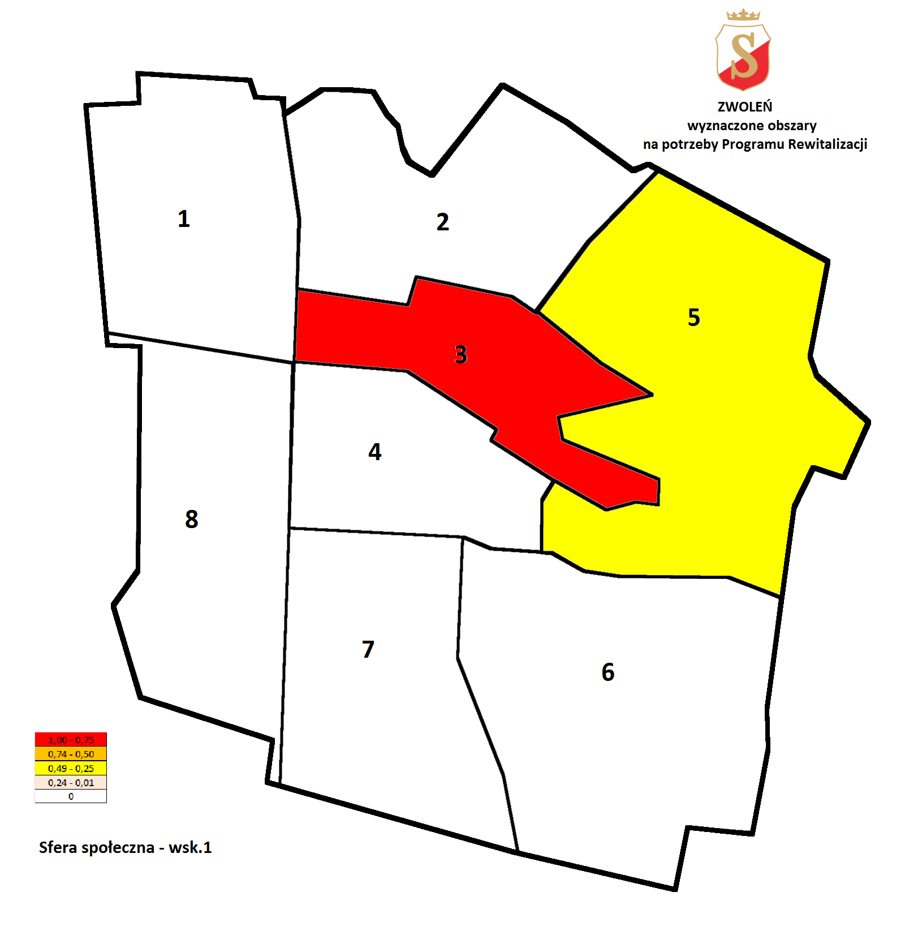
Źródło: Opracowanie własne na podstawie danych z UM Zwoleń

Tabela 63 - Odsetek ludności w wieku poprodukcyjnym w liczbie ludności ogółem 2015- miasto
 | średnia | 16,54%
Zwoleń MIASTO | Odsetek ludności w wieku poprodukcyjnym w liczbie ludności ogółem 2015 | STANDARYZACJA  natężenia problemu  (0-1) | Skala problemu  (liczba mieszkańców w wieku poprodukcyjnym) | STANDARYZACJA  skali problemu  (0-1) | SUMA standaryzacji natężenia i skali problemu | STANDARYZACJA  koncentracji problemu  (0-1)
Obszar 4 | 21,95% | 0,91 | 306 | 0,80 | 1,71 | 1,00
Obszar 1 | 18,08% | 0,61 | 372 | 1,00 | 1,61 | 0,94
Obszar 3 | 23,09% | 1,00 | 236 | 0,58 | 1,58 | 0,92
Obszar 2 | 17,38% | 0,56 | 134 | 0,26 | 0,82 | 0,46
Obszar 7 | 13,14% | 0,23 | 144 | 0,29 | 0,52 | 0,28
Obszar 6 | 15,11% | 0,38 | 50 | 0,00 | 0,38 | 0,19
Obszar 8 | 11,93% | 0,14 | 99 | 0,15 | 0,29 | 0,14
Obszar 5 | 10,17% | 0,00 | 70 | 0,06 | 0,06 | 0,00
Źródło: Opracowanie własne na podstawie danych z UM Zwoleń

Mapa 2- Odsetek ludności w wieku poprodukcyjnym w liczbie ludności ogółem 2015-– miasto
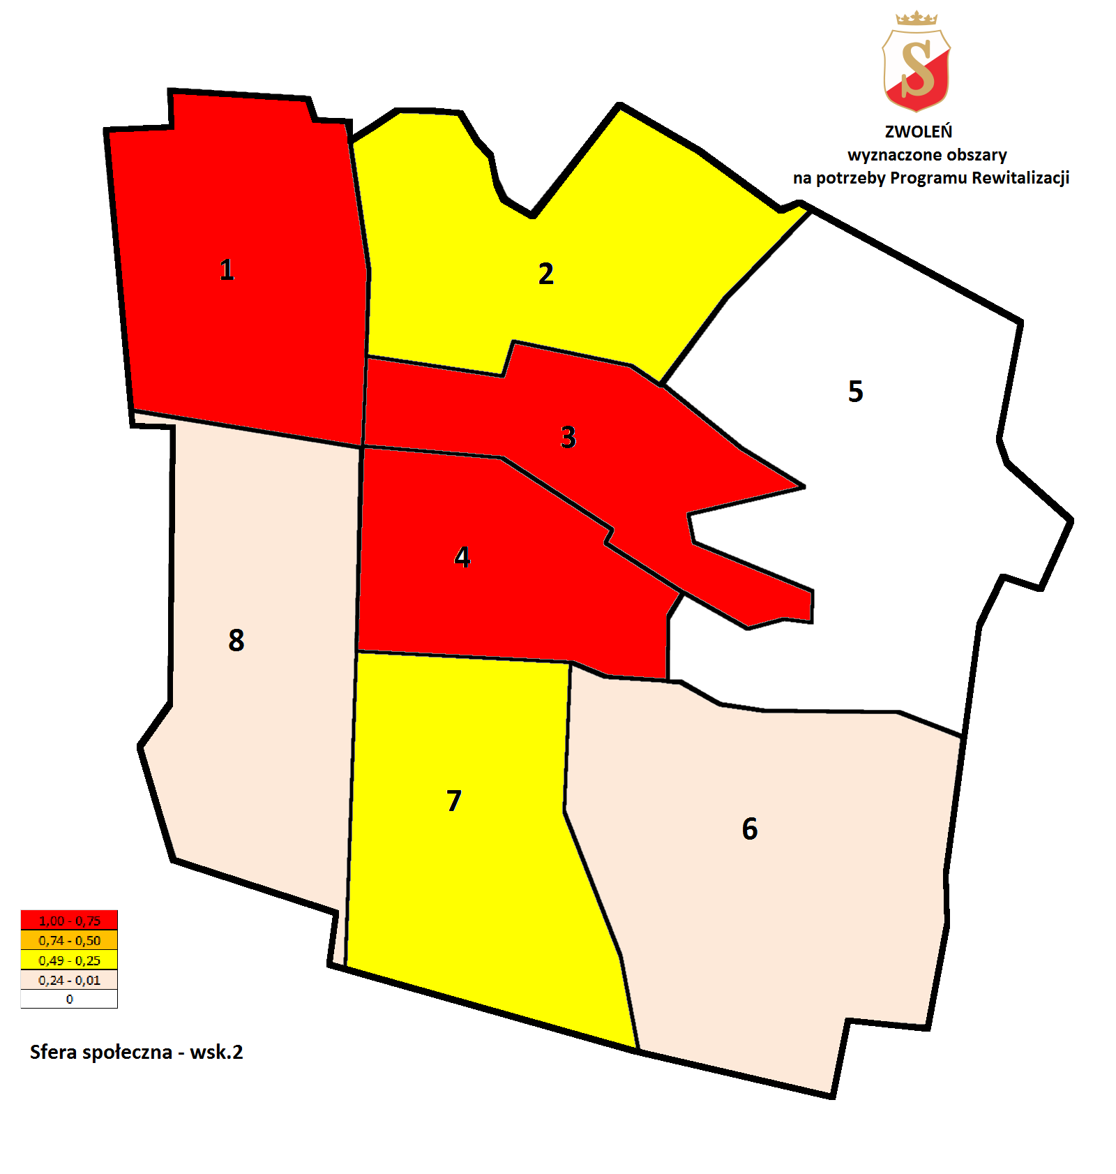
Źródło: Opracowanie własne na podstawie danych z UM Zwoleń

Tabela 64- Dynamika zmian liczby ludności w wieku poprodukcyjnym 2015/2010- miasto
 | średnia | 12,97%
Zwoleń MIASTO | Dynamika zmian liczby ludności w wieku poprodukcyjnym 2015/2010 | STANDARYZACJA  natężenia problemu  (0-1) | Skala problemu  (zmiana liczby ludności w wieku poprodukcyjnym) | STANDARYZACJA  skali problemu  (0-1) | SUMA standaryzacji natężenia i skali problemu | STANDARYZACJA  koncentracji problemu  (0-1)
Obszar 7 | 61,80% | 1,00 | 55 | 0,58 | 1,58 | 1,00
Obszar 1 | 30,99% | 0,43 | 88 | 1,00 | 1,43 | 0,90
Obszar 3 | 34,86% | 0,50 | 61 | 0,66 | 1,16 | 0,71
Obszar 2 | 28,85% | 0,39 | 30 | 0,27 | 0,66 | 0,37
Obszar 6 | 21,95% | 0,26 | 9 | 0,00 | 0,26 | 0,10
Obszar 5 | 16,67% | 0,17 | 10 | 0,01 | 0,18 | 0,04
Obszar 4 | 7,75% | 0,00 | 22 | 0,16 | 0,16 | 0,03
Obszar 8 | 12,50% | 0,09 | 11 | 0,03 | 0,11 | 0,00
Źródło: Opracowanie własne na podstawie danych z UM Zwoleń

Mapa 3- Dynamika zmian liczby ludności w wieku poprodukcyjnym 2015/2010-– miasto
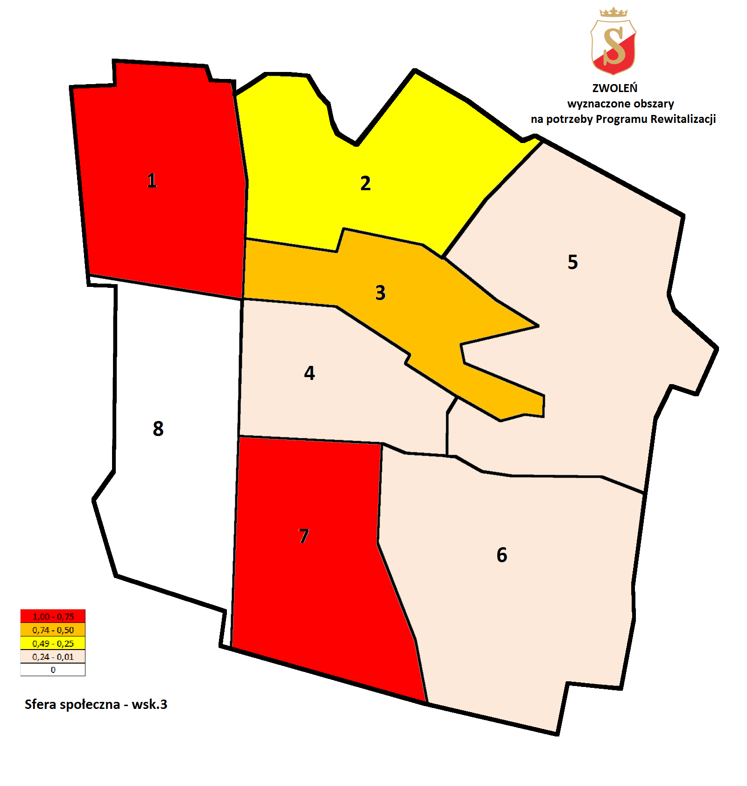
Źródło: Opracowanie własne na podstawie danych z UM Zwoleń

Tabela 65- Wskaźnik obciążenia demograficznego - ludność w wieku poprodukcyjnym na 100 osób w wieku przedprodukcyjnym 2015- miasto
 | Średnia | 88,07
Zwoleń MIASTO | Wskaźnik obciążenia demograficznego - ludność w wieku poprodukcyjnym na 100 osób w wieku przedprodukcyjnym 2015 | STANDARYZACJA  natężenia problemu  (0-1) | Skala problemu  (liczba osób w wieku przedprodukcyjnym poniżej 18 lat) | STANDARYZACJA  skali problemu  (0-1) | SUMA standaryzacji natężenia i skali | STANDARYZACJA  koncentracji problemu  (0-1)
Obszar 3 | 150,32 | 1,00 | 157 | 0,69 | 1,69 | 1,00
Obszar 6 | 81,97 | 0,25 | 61 | 1,00 | 1,25 | 0,64
Obszar 4 | 127,50 | 0,75 | 240 | 0,42 | 1,17 | 0,58
Obszar 2 | 95,71 | 0,40 | 140 | 0,74 | 1,14 | 0,56
Obszar 7 | 78,69 | 0,21 | 183 | 0,61 | 0,82 | 0,30
Obszar 5 | 59,32 | 0,00 | 118 | 0,82 | 0,82 | 0,29
Obszar 8 | 63,46 | 0,05 | 156 | 0,69 | 0,74 | 0,23
Obszar 1 | 100,54 | 0,45 | 370 | 0,00 | 0,45 | 0,00
Źródło: Opracowanie własne na podstawie danych z UM Zwoleń

Mapa 4- Wskaźnik obciążenia demograficznego - ludność w wieku poprodukcyjnym na 100 osób w wieku przedprodukcyjnym 2015– miasto
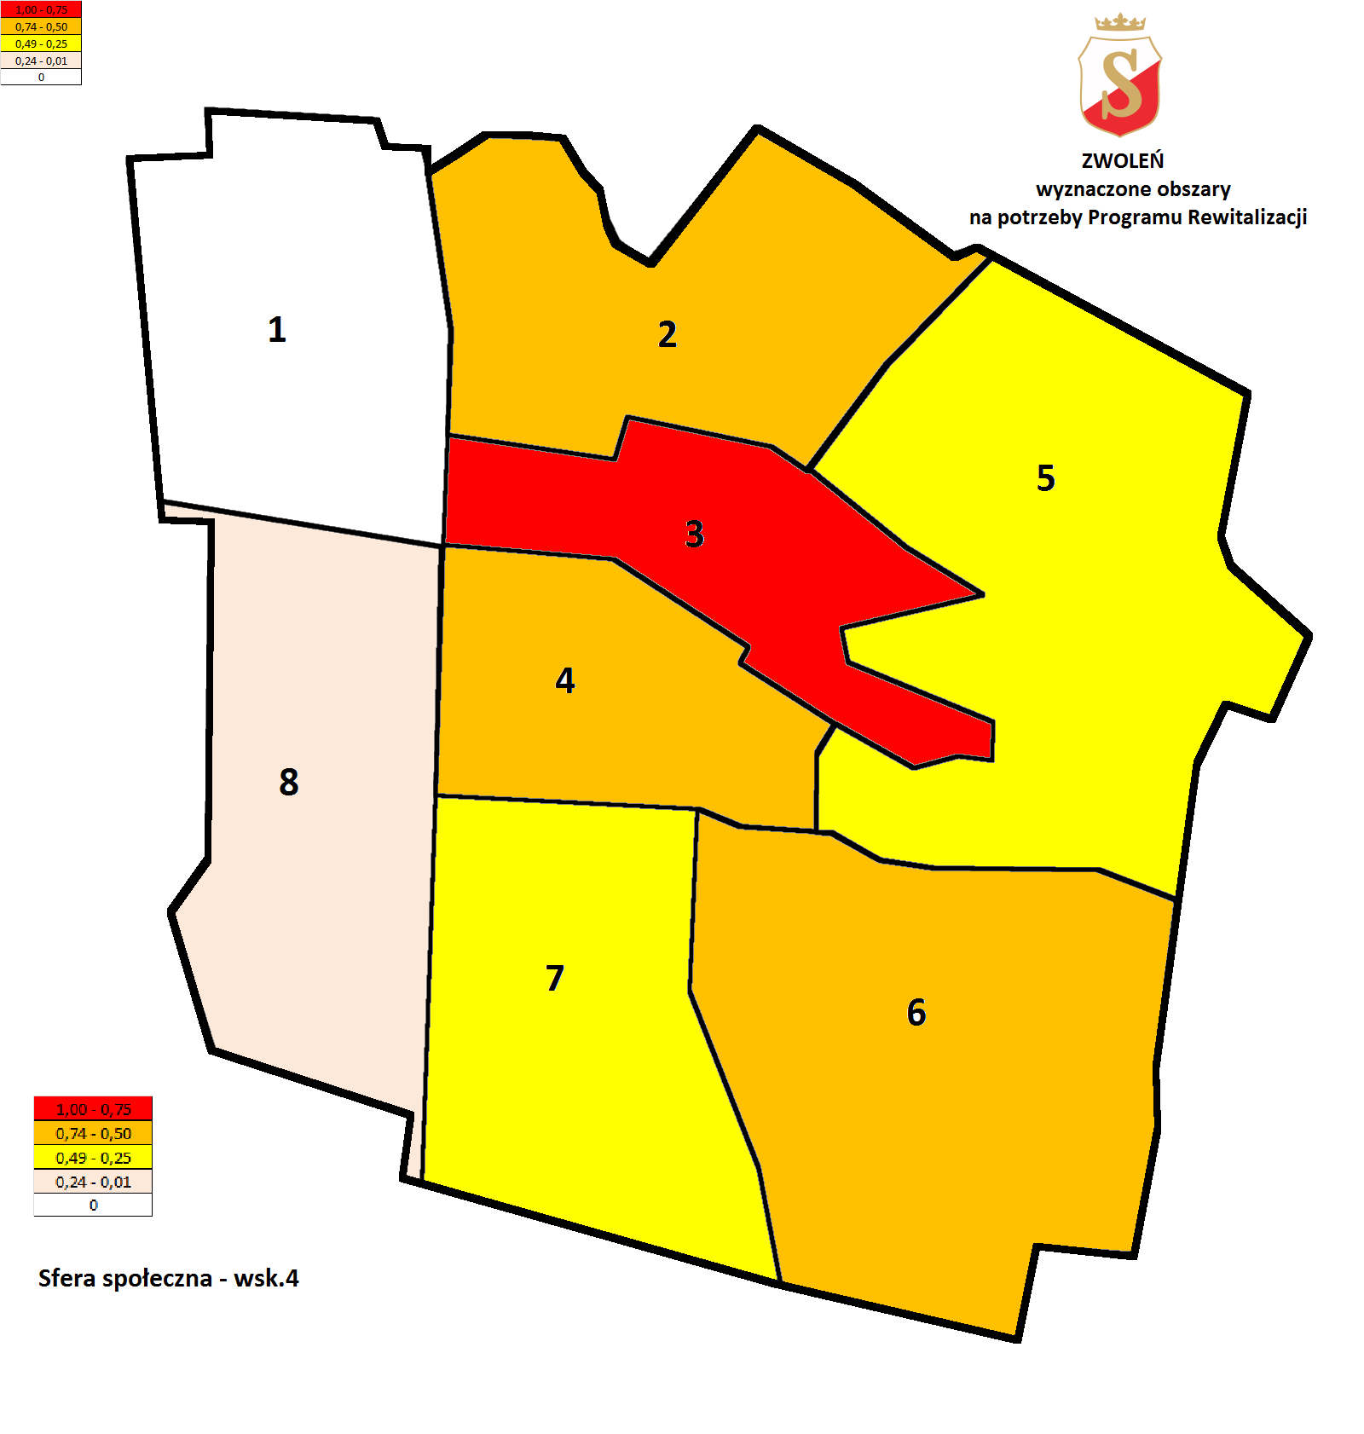
Źródło: Opracowanie własne na podstawie danych z UM Zwoleń

Tabela 66- Wskaźnik obciążenia demograficznego - ludność w wieku poprodukcyjnym na 100 osób w wieku produkcyjnym 2015- miasto
 | średnia | 25,57
Zwoleń MIASTO | Wskaźnik obciążenia demograficznego - ludność w wieku poprodukcyjnym na 100 osób w wieku produkcyjnym 2015 | STANDARYZACJA  natężenia problemu  (0-1) | Skala problemu  (liczba osób w wieku produkcyjnym) | STANDARYZACJA  skali problemu  (0-1) | SUMA standaryzacji natężenia i skali | STANDARYZACJA  koncentracji problemu  (0-1)
Obszar 3 | 37,52 | 1,00 | 629 | 0,63 | 1,63 | 1,00
Obszar 6 | 22,73 | 0,37 | 220 | 1,00 | 1,37 | 0,75
Obszar 4 | 36,08 | 0,94 | 848 | 0,43 | 1,37 | 0,74
Obszar 2 | 26,96 | 0,55 | 497 | 0,75 | 1,30 | 0,68
Obszar 8 | 17,22 | 0,14 | 575 | 0,68 | 0,81 | 0,20
Obszar 5 | 14,00 | 0,00 | 500 | 0,74 | 0,74 | 0,13
Obszar 7 | 18,73 | 0,20 | 769 | 0,50 | 0,70 | 0,09
Obszar 1 | 28,29 | 0,61 | 1 315 | 0,00 | 0,61 | 0,00
Źródło: Opracowanie własne na podstawie danych z UM Zwoleń

Mapa 5 – Wskaźnik obciążenia demograficznego - ludność w wieku poprodukcyjnym na 100 osób w wieku produkcyjnym 2015 - miasto
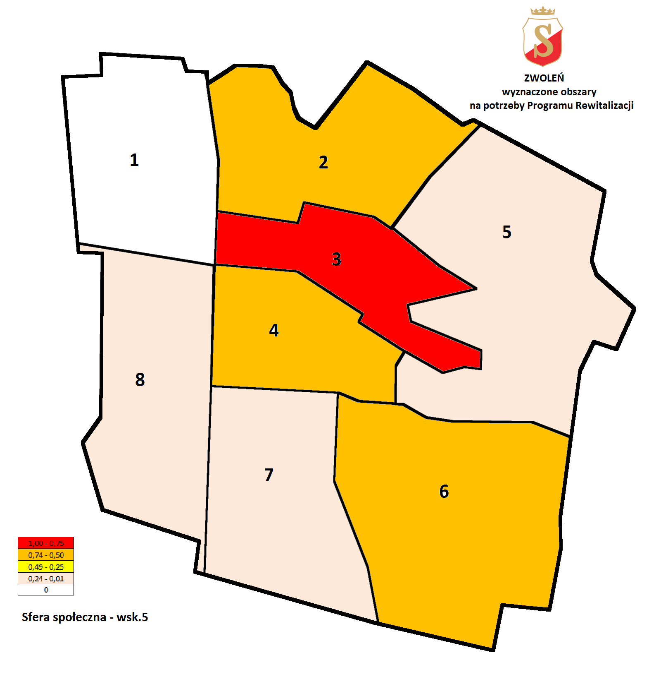
Źródło: Opracowanie własne na podstawie danych z UM Zwoleń

Tabela 67- Odsetek bezrobotnych w liczbie ludności w wieku produkcyjnym ogółem 2015 – miasto
 | Średnia | 11,52%
Zwoleń MIASTO | Odsetek bezrobotnych w liczbie ludności w wieku produkcyjnym ogółem 2015 | STANDARYZACJA  natężenia problemu  (0-1) | Skala problemu  (liczba osób bezrobotnych) | STANDARYZACJA  skali problemu  (0-1) | SUMA standaryzacji natężenia i skali problemu | STANDARYZACJA  koncentracji problemu  (0-1)
Obszar 4 | 11,91% | 1,00 | 101 | 0,78 | 1,78 | 1,00
Obszar 1 | 9,35% | 0,45 | 123 | 1,00 | 1,45 | 0,78
Obszar 5 | 11,20% | 0,85 | 56 | 0,32 | 1,16 | 0,58
Obszar 8 | 10,09% | 0,61 | 58 | 0,34 | 0,94 | 0,43
Obszar 6 | 11,36% | 0,88 | 25 | 0,00 | 0,88 | 0,39
Obszar 2 | 9,86% | 0,56 | 49 | 0,24 | 0,80 | 0,33
Obszar 3 | 9,22% | 0,42 | 58 | 0,34 | 0,76 | 0,30
Obszar 7 | 7,28% | 0,00 | 56 | 0,32 | 0,32 | 0,00
Źródło: Opracowanie własne na podstawie danych z UM Zwoleń

Mapa 6 –Odsetek bezrobotnych w liczbie ludności w wieku produkcyjnym ogółem 2015 - miasto
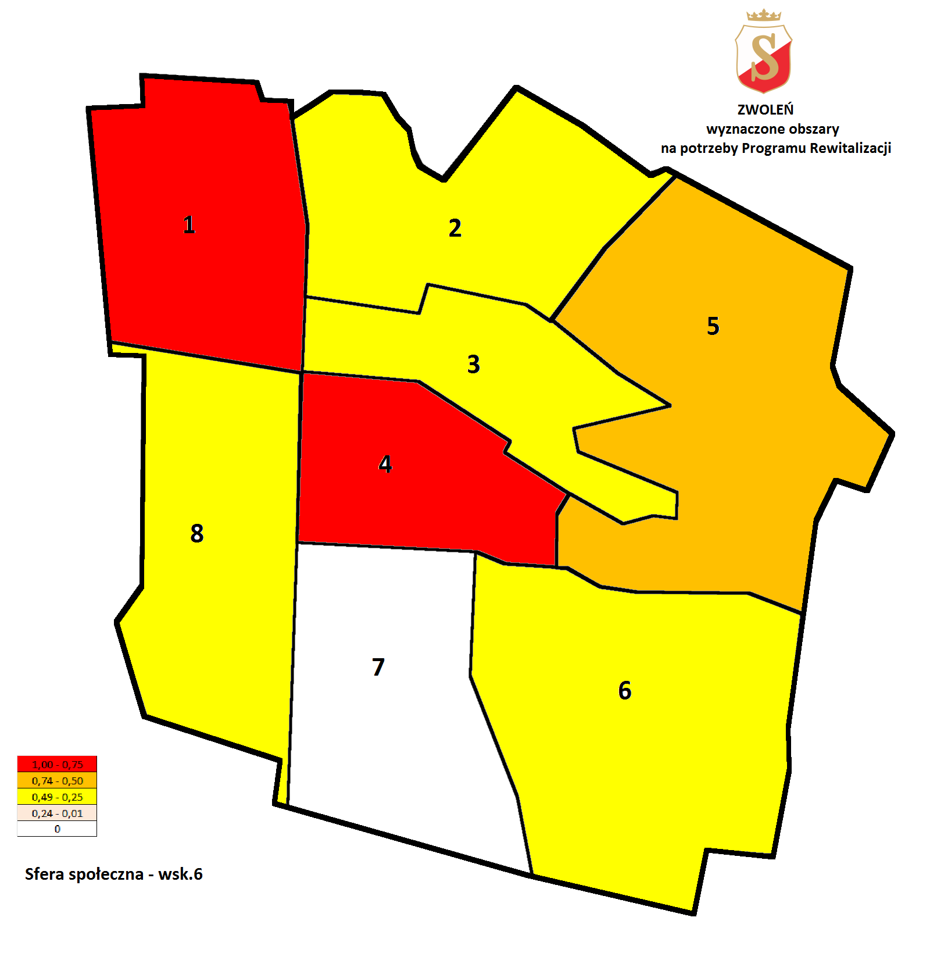
Źródło: Opracowanie własne na podstawie danych z UM Zwoleń

Tabela 68- Odsetek długotrwale bezrobotnych w liczbie bezrobotnych ogółem 2015- miasto
 | Średnia | 62,00%
Zwoleń MIASTO | Odsetek długotrwale bezrobotnych w liczbie bezrobotnych ogółem 2015 | STANDARYZACJA  natężenia problemu  (0-1) | Skala problemu  (liczba osób długotrwale bezrobotnych) | STANDARYZACJA  skali problemu  (0-1) | SUMA standaryzacji natężenia i skali problemu | STANDARYZACJA  koncentracji problemu  (0-1)
Obszar 4 | 75,25% | 1,00 | 76 | 0,90 | 1,90 | 1,00
Obszar 1 | 67,48% | 0,67 | 83 | 1,00 | 1,67 | 0,88
Obszar 5 | 69,64% | 0,76 | 39 | 0,37 | 1,13 | 0,59
Obszar 2 | 69,39% | 0,75 | 34 | 0,30 | 1,05 | 0,55
Obszar 3 | 67,24% | 0,66 | 39 | 0,37 | 1,03 | 0,54
Obszar 7 | 66,07% | 0,61 | 37 | 0,34 | 0,95 | 0,50
Obszar 8 | 62,07% | 0,43 | 36 | 0,33 | 0,76 | 0,40
Obszar 6 | 52,00% | 0,00 | 13 | 0,00 | 0,00 | 0,00
Źródło: Opracowanie własne na podstawie danych z UM Zwoleń

Mapa 7- Odsetek długotrwale bezrobotnych w liczbie bezrobotnych ogółem 2015– miasto
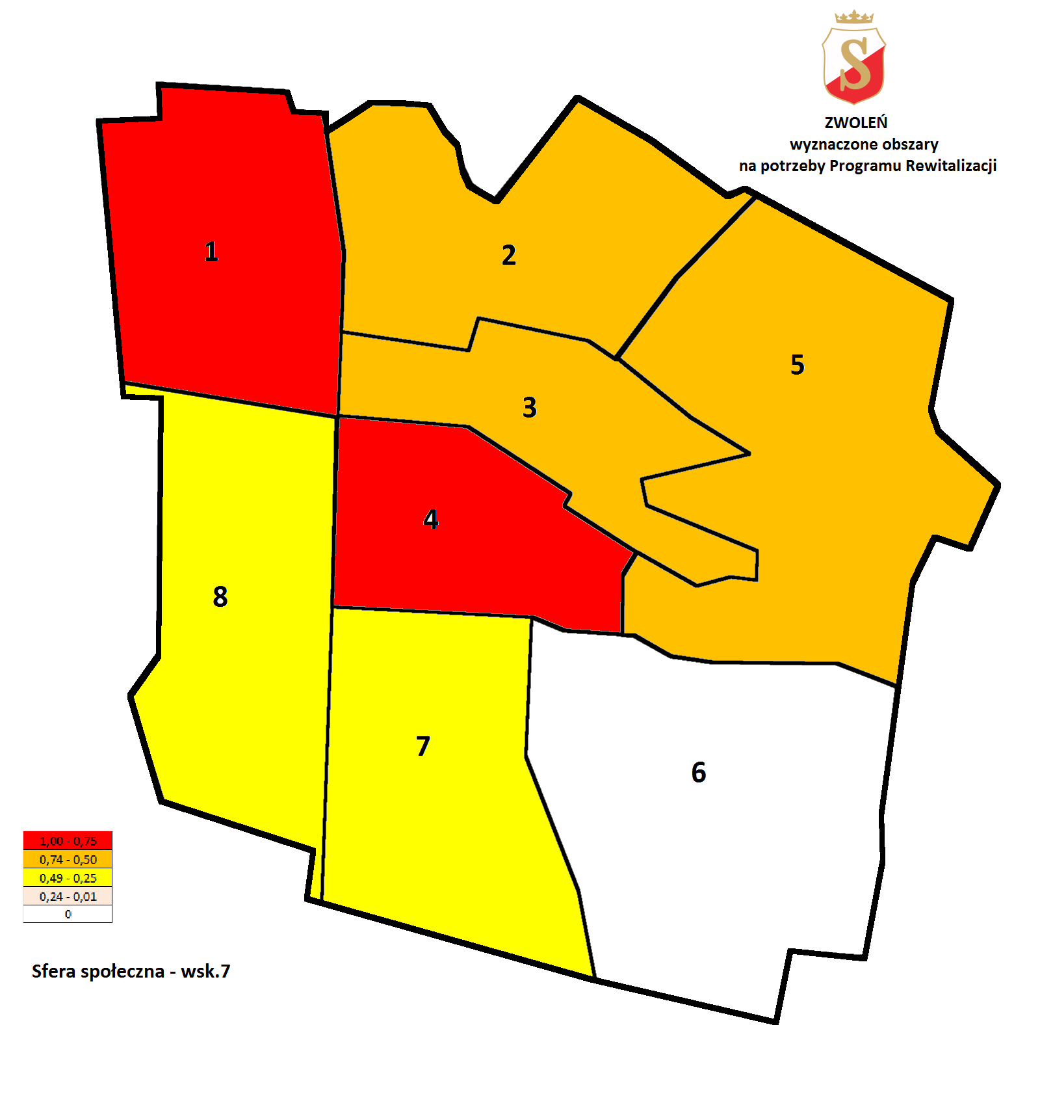
Źródło: Opracowanie własne na podstawie danych z UM Zwoleń

Tabela 69- Odsetek ludności korzystający z pomocy społecznej w liczbie ludności ogółem 2015- miasto
 | średnia | 2,45%
Zwoleń MIASTO | Odsetek ludności korzystający z pomocy społecznej w liczbie ludności ogółem 2015 | STANDARYZACJA  natężenia problemu  (0-1) | Skala problemu  (liczba osób korzystających z pomocy społecznej) | STANDARYZACJA  skali problemu  (0-1) | SUMA standaryzacji natężenia i skali problemu | STANDARYZACJA  koncentracji problemu  (0-1)
Obszar 4 | 4,59% | 1,00 | 64 | 1,00 | 2,00 | 1,00
Obszar 1 | 2,19% | 0,39 | 45 | 0,67 | 1,06 | 0,53
Obszar 6 | 3,63% | 0,76 | 12 | 0,09 | 0,84 | 0,42
Obszar 3 | 2,25% | 0,41 | 23 | 0,28 | 0,69 | 0,34
Obszar 2 | 1,69% | 0,27 | 13 | 0,11 | 0,37 | 0,19
Obszar 5 | 1,60% | 0,24 | 11 | 0,07 | 0,31 | 0,16
Obszar 8 | 1,33% | 0,17 | 11 | 0,07 | 0,24 | 0,12
Obszar 7 | 0,64% | 0,00 | 7 | 0,00 | 0,00 | 0,00
Źródło: Opracowanie własne na podstawie danych z UM Zwoleń

Mapa 8- Odsetek ludności korzystający z pomocy społecznej w liczbie ludności ogółem 2015– miasto
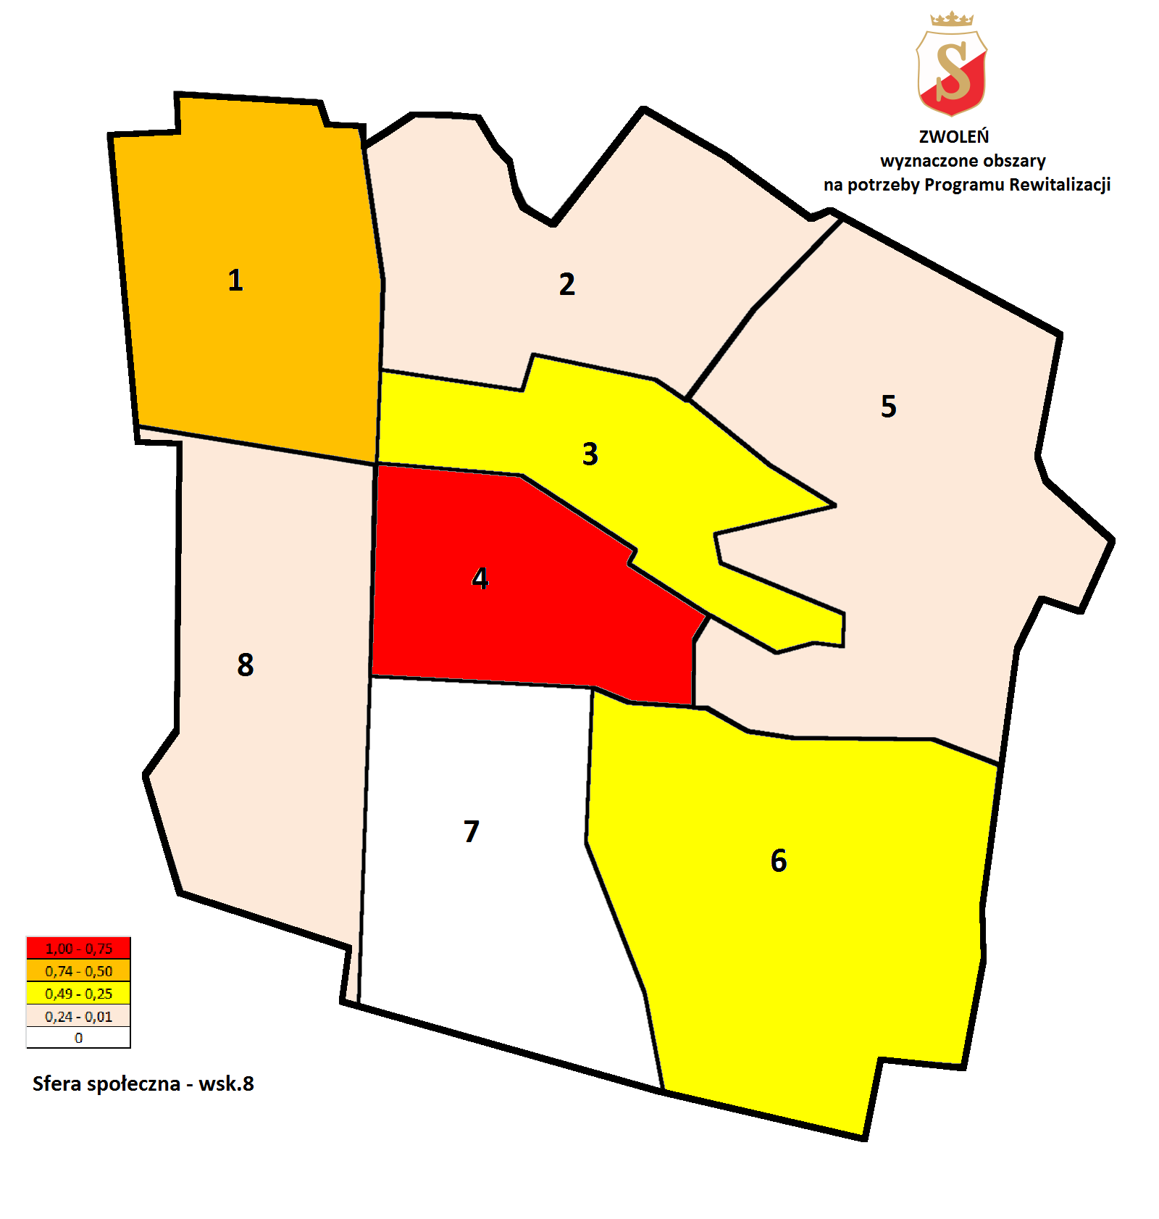
Źródło: Opracowanie własne na podstawie danych z UM Zwoleń

Tabela 70- Odsetek ludności korzystający z pomocy społecznej z tytułu ubóstwa w liczbie ludności ogółem 2015- miasto
 | średnia | 1,36%
Zwoleń MIASTO | Odsetek ludności korzystający z pomocy społecznej z tytułu ubóstwa w liczbie ludności ogółem 2015 | STANDARYZACJA  natężenia problemu  (0-1) | Skala problemu  (liczba osób korzystających z pomocy społecznej z tytułu ubóstwa) | STANDARYZACJA  skali problemu  (0-1) | SUMA standaryzacji natężenia i skali problemu | STANDARYZACJA  koncentracji problemu  (0-1)
Obszar 4 | 2,51% | 1,00 | 35 | 1,00 | 2,00 | 1,00
Obszar 1 | 1,36% | 0,44 | 28 | 0,77 | 1,21 | 0,60
Obszar 6 | 2,42% | 0,95 | 8 | 0,10 | 1,05 | 0,53
Obszar 2 | 1,30% | 0,41 | 10 | 0,17 | 0,58 | 0,29
Obszar 5 | 1,31% | 0,41 | 9 | 0,13 | 0,55 | 0,27
Obszar 3 | 1,08% | 0,30 | 11 | 0,20 | 0,50 | 0,25
Obszar 8 | 0,72% | 0,13 | 6 | 0,03 | 0,16 | 0,08
Obszar 7 | 0,46% | 0,00 | 5 | 0,00 | 0,00 | 0,00
Źródło: Opracowanie własne na podstawie danych z UM Zwoleń

Mapa 9 – Odsetek ludności korzystający z pomocy społecznej z tytułu ubóstwa w liczbie ludności ogółem 2015 - miasto
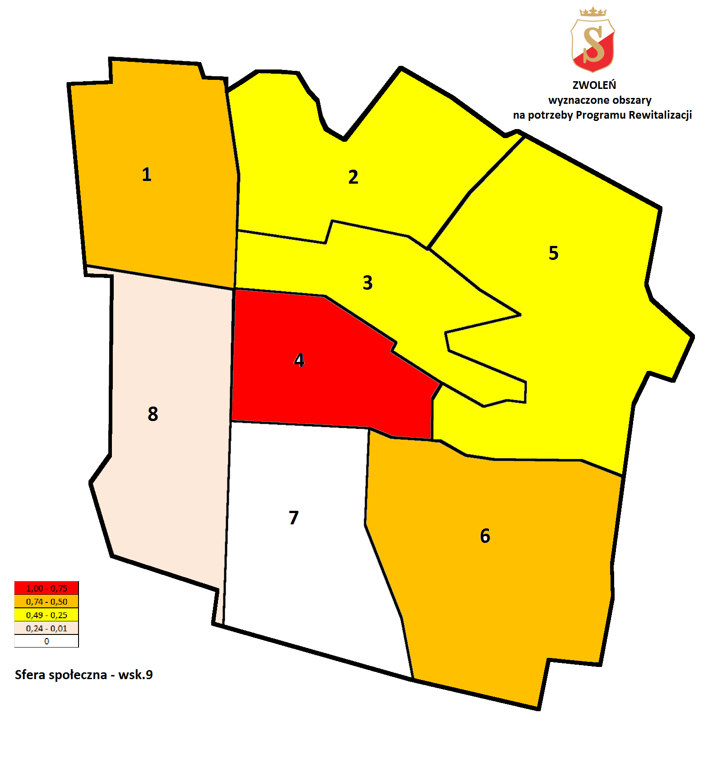
Źródło: Opracowanie własne na podstawie danych z UM Zwoleń

Tabela 71- Odsetek ludności korzystający z pomocy społecznej z tytułu niepełnosprawności w liczbie ludności ogółem 2015- miasto
 | Średnia | 0,16%
Zwoleń MIASTO | Odsetek ludności korzystający z pomocy społecznej z tytułu niepełnosprawności w liczbie ludności ogółem 2015 | STANDARYZACJA  natężenia problemu  (0-1) | Skala problemu  (liczba osób korzystających z pomocy społecznej z tytułu niepełnosprawności) | STANDARYZACJA  skali problemu  (0-1) | SUMA standaryzacji natężenia i skali problemu | STANDARYZACJA  koncentracji problemu  (0-1)
Obszar 3 | 0,02% | 0,05 | 3 | 1,00 | 1,05 | 0,53
Obszar 8 | 0,29% | 0,81 | 3 | 1,00 | 1,81 | 0,91
Obszar 4 | 0,36% | 1,00 | 3 | 1,00 | 2,00 | 1,00
Obszar 1 | 0,07% | 0,20 | 1 | 0,33 | 0,53 | 0,27
Obszar 6 | 0,00% | 0,00 | 0 | 0,00 | 0,00 | 0,00
Obszar 2 | 0,00% | 0,00 | 0 | 0,00 | 0,00 | 0,00
Obszar 5 | 0,00% | 0,00 | 0 | 0,00 | 0,00 | 0,00
Obszar 7 | 0,00% | 0,00 | 0 | 0,00 | 0,00 | 0,00
Źródło: Opracowanie własne na podstawie danych z UM Zwoleń

Mapa 10 – Odsetek ludności korzystający z pomocy społecznej z tytułu niepełnosprawności w liczbie ludności ogółem 2015 - miasto
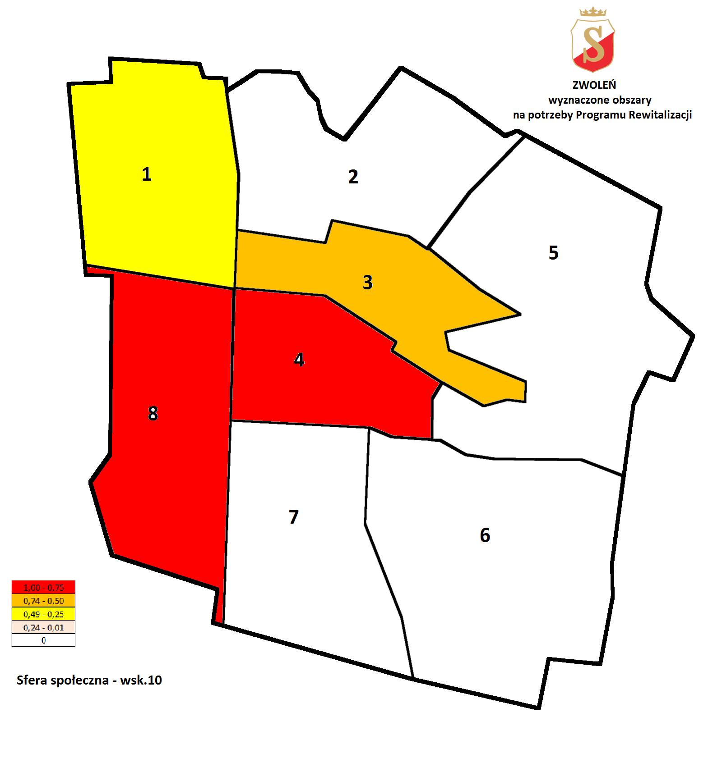
Źródło: Opracowanie własne na podstawie danych z UM Zwoleń

Tabela 72- Odsetek ludności korzystający z pomocy społecznej z tytułu bezrobocia w liczbie ludności ogółem 2015 – miasto
 | średnia | 2,06%
Zwoleń MIASTO | Odsetek ludności korzystający z pomocy społecznej z tytułu bezrobocia w liczbie ludności ogółem 2015 | STANDARYZACJA  natężenia problemu  (0-1) | Skala problemu  (liczba osób korzystających z pomocy społecznej z tytułu bezrobocia) | STANDARYZACJA  skali problemu  (0-1) | SUMA standaryzacji natężenia i skali problemu | STANDARYZACJA  koncentracji problemu  (0-1)
Obszar 4 | 4,02% | 1,00 | 56 | 1,00 | 2,00 | 1,00
Obszar 1 | 1,85% | 0,36 | 38 | 0,63 | 0,99 | 0,50
Obszar 3 | 1,86% | 0,36 | 19 | 0,24 | 0,61 | 0,30
Obszar 6 | 2,11% | 0,44 | 7 | 0,00 | 0,44 | 0,22
Obszar 2 | 1,69% | 0,31 | 13 | 0,12 | 0,43 | 0,22
Obszar 5 | 1,31% | 0,20 | 9 | 0,04 | 0,24 | 0,12
Obszar 8 | 0,84% | 0,06 | 7 | 0,00 | 0,06 | 0,03
Obszar 7 | 0,64% | 0,00 | 7 | 0,00 | 0,00 | 0,00
Źródło: Opracowanie własne na podstawie danych z UM Zwoleń

Mapa 11- Odsetek ludności korzystający z pomocy społecznej z tytułu bezrobocia w liczbie ludności ogółem 2015– miasto
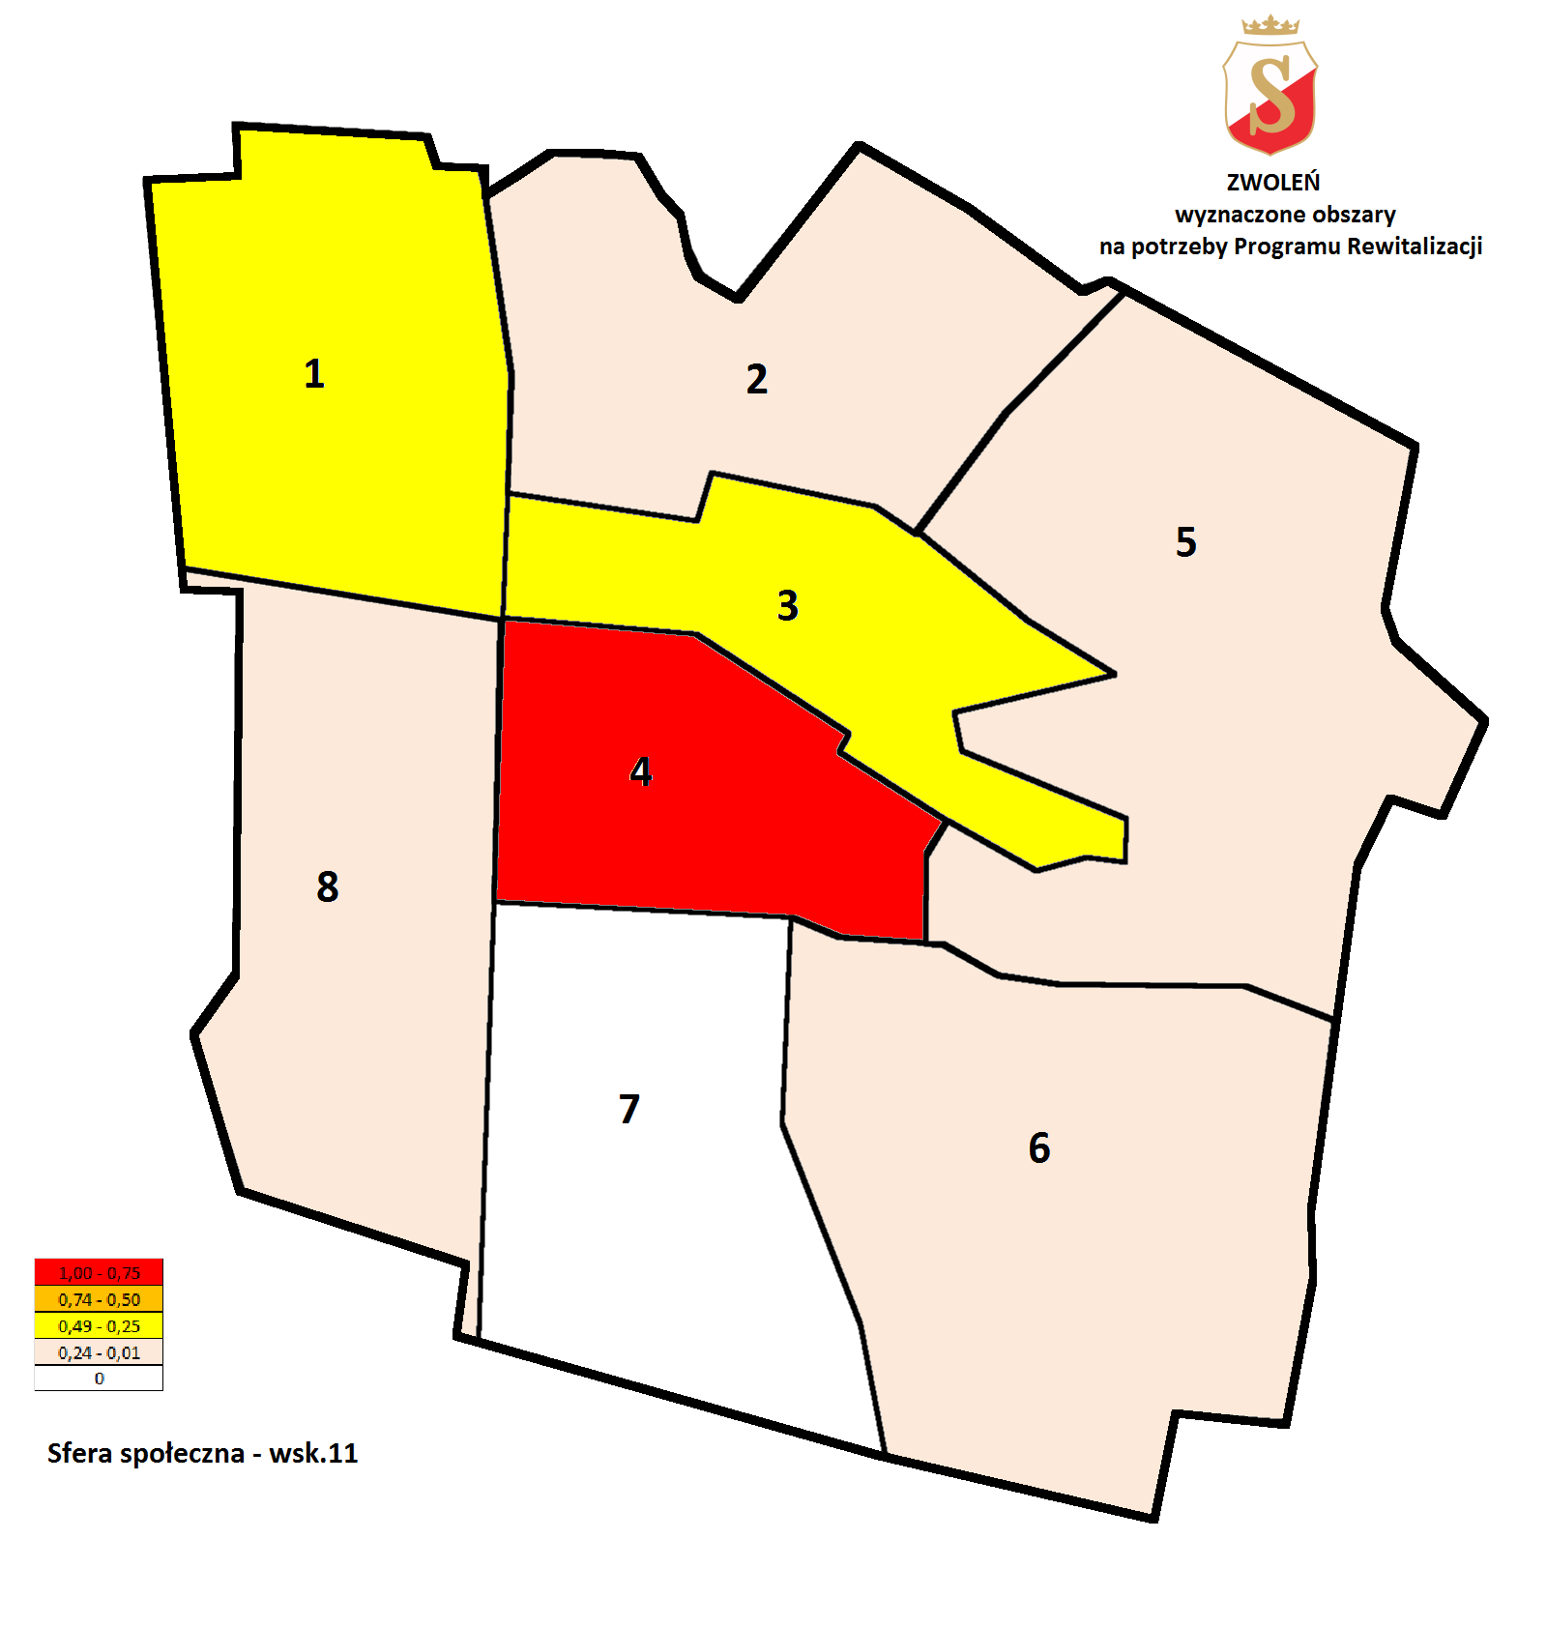
Źródło: Opracowanie własne na podstawie danych z UM Zwoleń

Tabela 73- Liczba wystawionych Niebieskich Kart na 1000 mieszkańców- miasto
 | średnia | 1,67
Zwoleń MIASTO | Liczba wystawionych Niebieskich Kart na 1000 mieszkańców | STANDARYZACJA  natężenia problemu  (0-1) | Skala problemu  (liczba Niebieskich Kart) | STANDARYZACJA  skali problemu  (0-1) | SUMA standaryzacji natężenia i skali | STANDARYZACJA  koncentracji problemu  (0-1)
Obszar 3 | 2,94 | 0,97 | 3 | 0,75 | 1,72 | 1,00
Obszar 7 | 2,74 | 0,91 | 3 | 0,75 | 1,66 | 0,96
Obszar 1 | 1,94 | 0,64 | 4 | 1,00 | 1,64 | 0,95
Obszar 5 | 2,91 | 0,96 | 2 | 0,50 | 1,46 | 0,85
Obszar 2 | 2,59 | 0,86 | 2 | 0,50 | 1,36 | 0,79
Obszar 8 | 2,41 | 0,80 | 2 | 0,50 | 1,30 | 0,75
Obszar 6 | 3,02 | 1,00 | 1 | 0,25 | 1,25 | 0,73
Obszar 4 | 0,00 | 0,00 | 0 | 0,00 | 0,00 | 0,00
Źródło: Opracowanie własne na podstawie danych z UM Zwoleń

Mapa 12- Liczba wystawionych Niebieskich Kart na 1000 mieszkańców– miasto
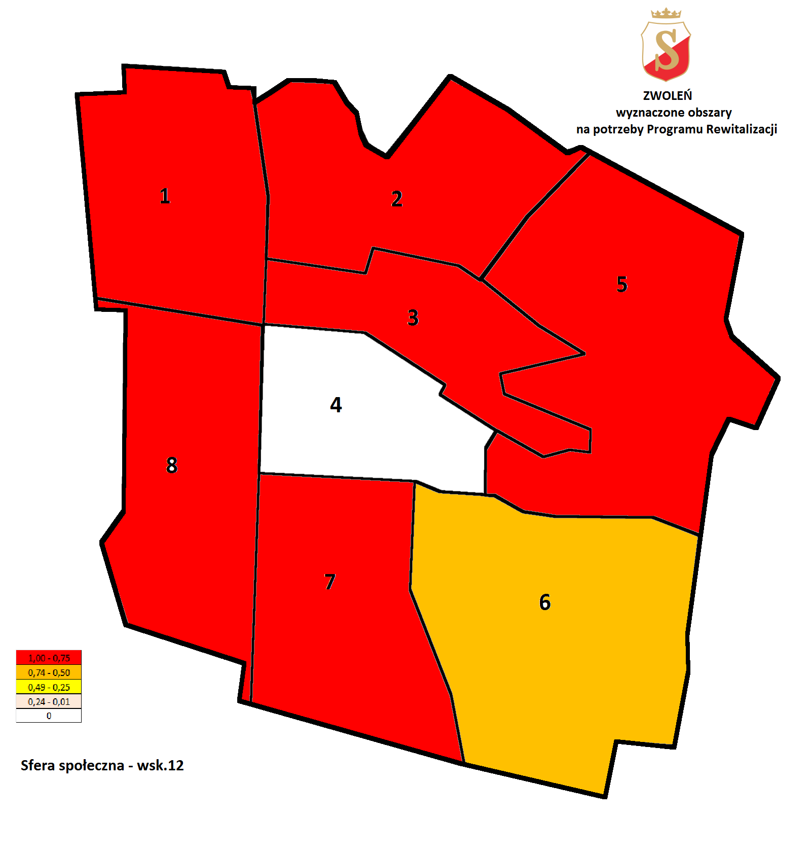
Źródło: Opracowanie własne na podstawie danych z UM Zwoleń

Tabela 74- Ilość przestępstw kryminalnych na 1 000 mieszkańców – miasto
 | średnia | 3,99
Zwoleń MIASTO | Ilość przestępstw kryminalnych na 1 000 mieszkańców | STANDARYZACJA  natężenia problemu  (0-1) | Skala problemu  (ilość przestępstw kryminalnych) | STANDARYZACJA  skali problemu  (0-1) | SUMA standaryzacji natężenia i skali | STANDARYZACJA  koncentracji problemu  (0-1)
Obszar 1 | 8,26 | 0,66 | 17 | 1,00 | 1,66 | 1,00
Obszar 6 | 12,08 | 1,00 | 4 | 0,19 | 1,19 | 0,71
Obszar 3 | 7,83 | 0,63 | 8 | 0,44 | 1,06 | 0,64
Obszar 5 | 2,91 | 0,19 | 2 | 0,06 | 0,26 | 0,15
Obszar 8 | 2,41 | 0,15 | 2 | 0,06 | 0,21 | 0,13
Obszar 2 | 1,30 | 0,05 | 1 | 0,00 | 0,05 | 0,03
Obszar 7 | 0,91 | 0,02 | 1 | 0,00 | 0,02 | 0,01
Obszar 4 | 0,72 | 0,00 | 1 | 0,00 | 0,00 | 0,00
Źródło: Opracowanie własne na podstawie danych z UM Zwoleń

Mapa 13- Ilość przestępstw kryminalnych na 1 000 mieszkańców– miasto
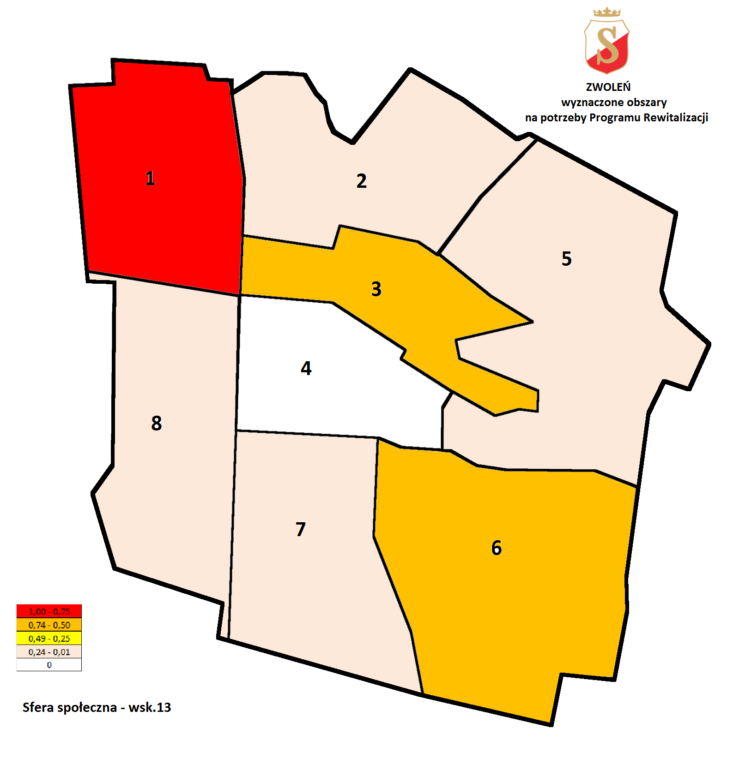
Źródło: Opracowanie własne na podstawie danych z UM Zwoleń

Tabela 75- Odsetek liczby czytelników bibliotek publicznych do ogółu mieszkańców 2015- miasto
 | średnia | 21,65%
Zwoleń MIASTO | Odsetek liczby czytelników bibliotek publicznych do ogółu mieszkańców 2015 | STANDARYZACJA  natężenia problemu  (0-1) | Skala problemu  (liczba czytelników) | STANDARYZACJA  skali problemu  (0-1) | SUMA standaryzacji natężenia i skali | STANDARYZACJA  koncentracji problemu  (0-1)
Obszar 2 | 15,18% | 1,00 | 117 | 0,94 | 1,94 | 1,00
Obszar 6 | 26,89% | 0,28 | 89 | 1,00 | 1,28 | 0,61
Obszar 7 | 22,26% | 0,56 | 244 | 0,66 | 1,22 | 0,58
Obszar 5 | 25,15% | 0,38 | 173 | 0,81 | 1,20 | 0,57
Obszar 8 | 27,59% | 0,23 | 229 | 0,69 | 0,92 | 0,41
Obszar 3 | 30,23% | 0,07 | 309 | 0,51 | 0,58 | 0,21
Obszar 1 | 26,35% | 0,31 | 542 | 0,00 | 0,31 | 0,05
Obszar 4 | 31,35% | 0,00 | 437 | 0,23 | 0,23 | 0,00
Źródło: Opracowanie własne na podstawie danych z UM Zwoleń

Mapa 14- Odsetek liczby czytelników bibliotek publicznych do ogółu mieszkańców 2015– miasto
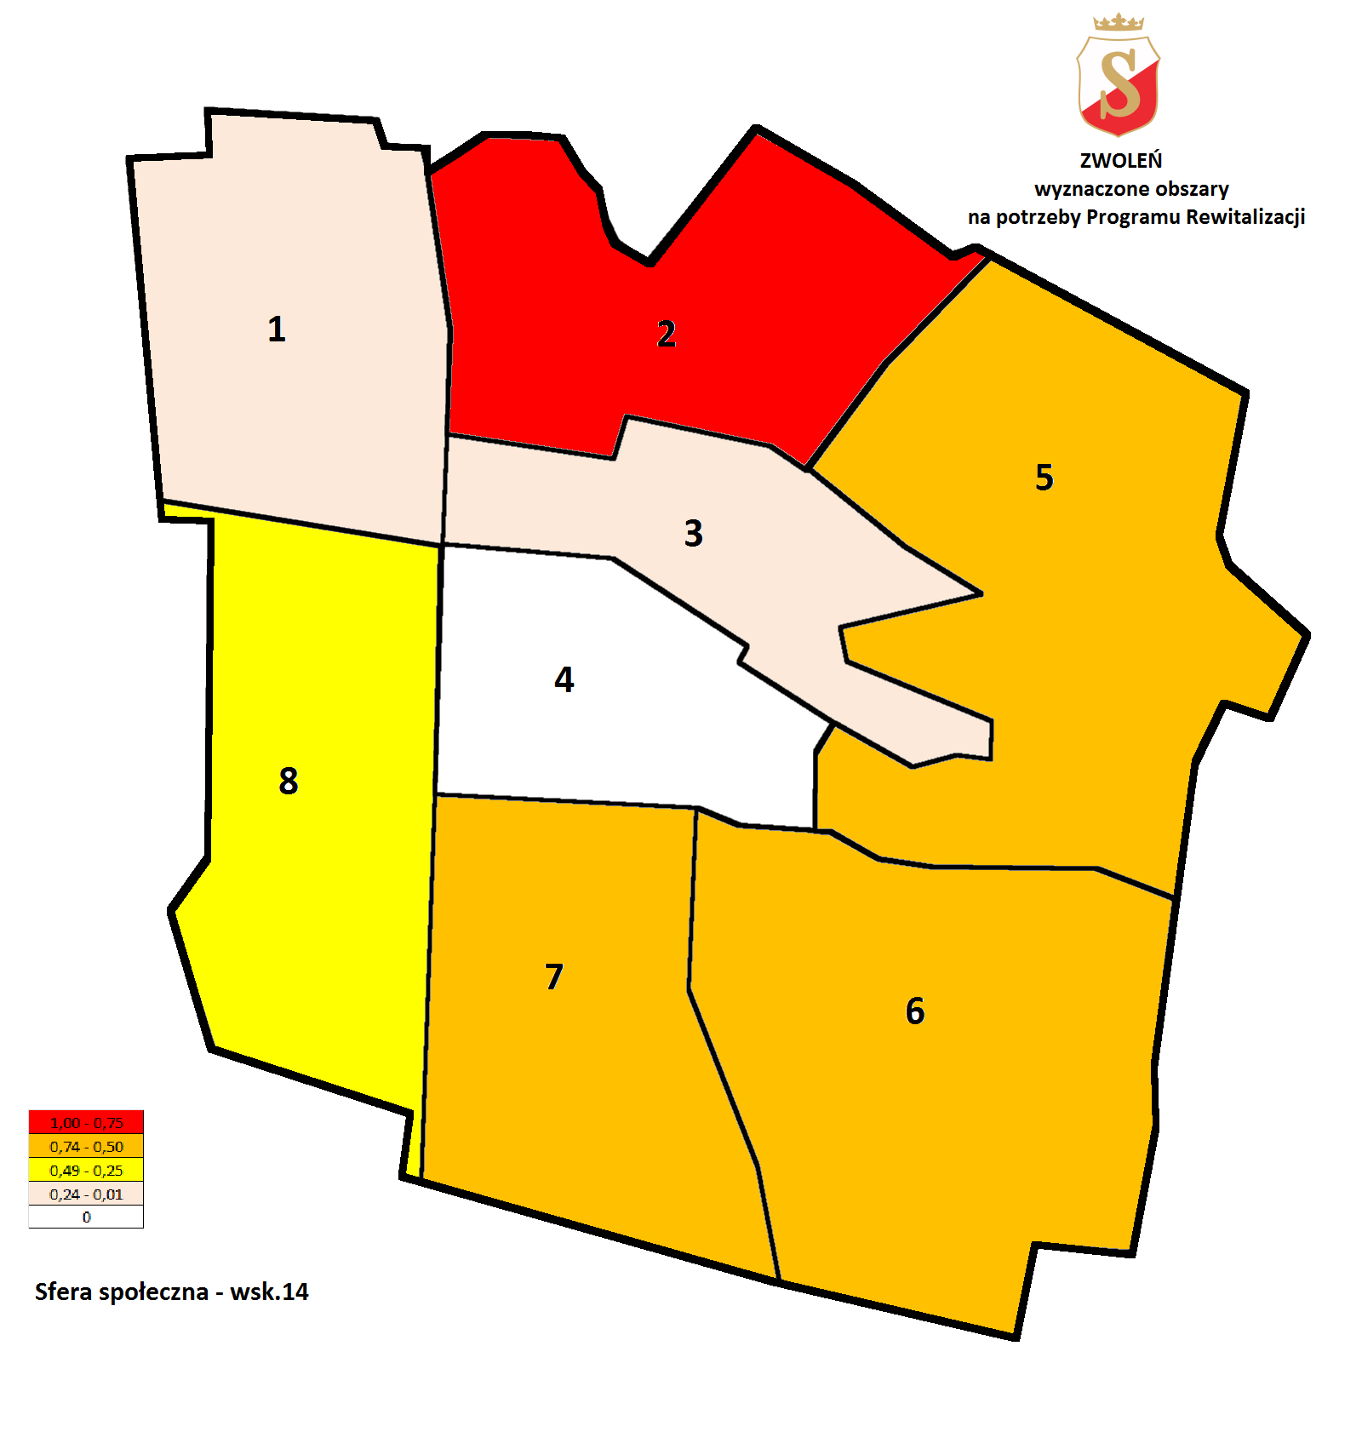
Źródło: Opracowanie własne na podstawie danych z UM Zwoleń

Tabela 76- Odsetek dzieci korzystających z zajęć w ośrodkach kultury do ludności w wieku do 18 lat 2015- miasto
 | średnia | 7,92%
Zwoleń MIASTO | Odsetek dzieci korzystających z zajęć w ośrodkach kultury do ludności w wieku do 18 lat 2015 | STANDARYZACJA  natężenia problemu  (0-1) | Skala problemu  (liczba uczestników do 18 lat) | STANDARYZACJA  skali problemu  (0-1) | SUMA standaryzacji natężenia i skali | STANDARYZACJA  koncentracji problemu  (0-1)
Obszar 2 | 8,57% | 0,82 | 12 | 1,00 | 1,82 | 1,00
Obszar 1 | 5,14% | 1,00 | 19 | 0,81 | 1,81 | 0,99
Obszar 8 | 8,97% | 0,80 | 14 | 0,94 | 1,75 | 0,95
Obszar 5 | 10,17% | 0,74 | 12 | 1,00 | 1,74 | 0,95
Obszar 7 | 9,84% | 0,76 | 18 | 0,83 | 1,59 | 0,85
Obszar 3 | 14,01% | 0,54 | 22 | 0,72 | 1,27 | 0,65
Obszar 6 | 24,59% | 0,00 | 15 | 0,92 | 0,92 | 0,43
Obszar 4 | 20,00% | 0,24 | 48 | 0,00 | 0,24 | 0,00
Źródło: Opracowanie własne na podstawie danych z UM Zwoleń

Mapa 15–Odsetek dzieci korzystających z zajęć w ośrodkach kultury do ludności w wieku do 18 lat 2015 - miasto
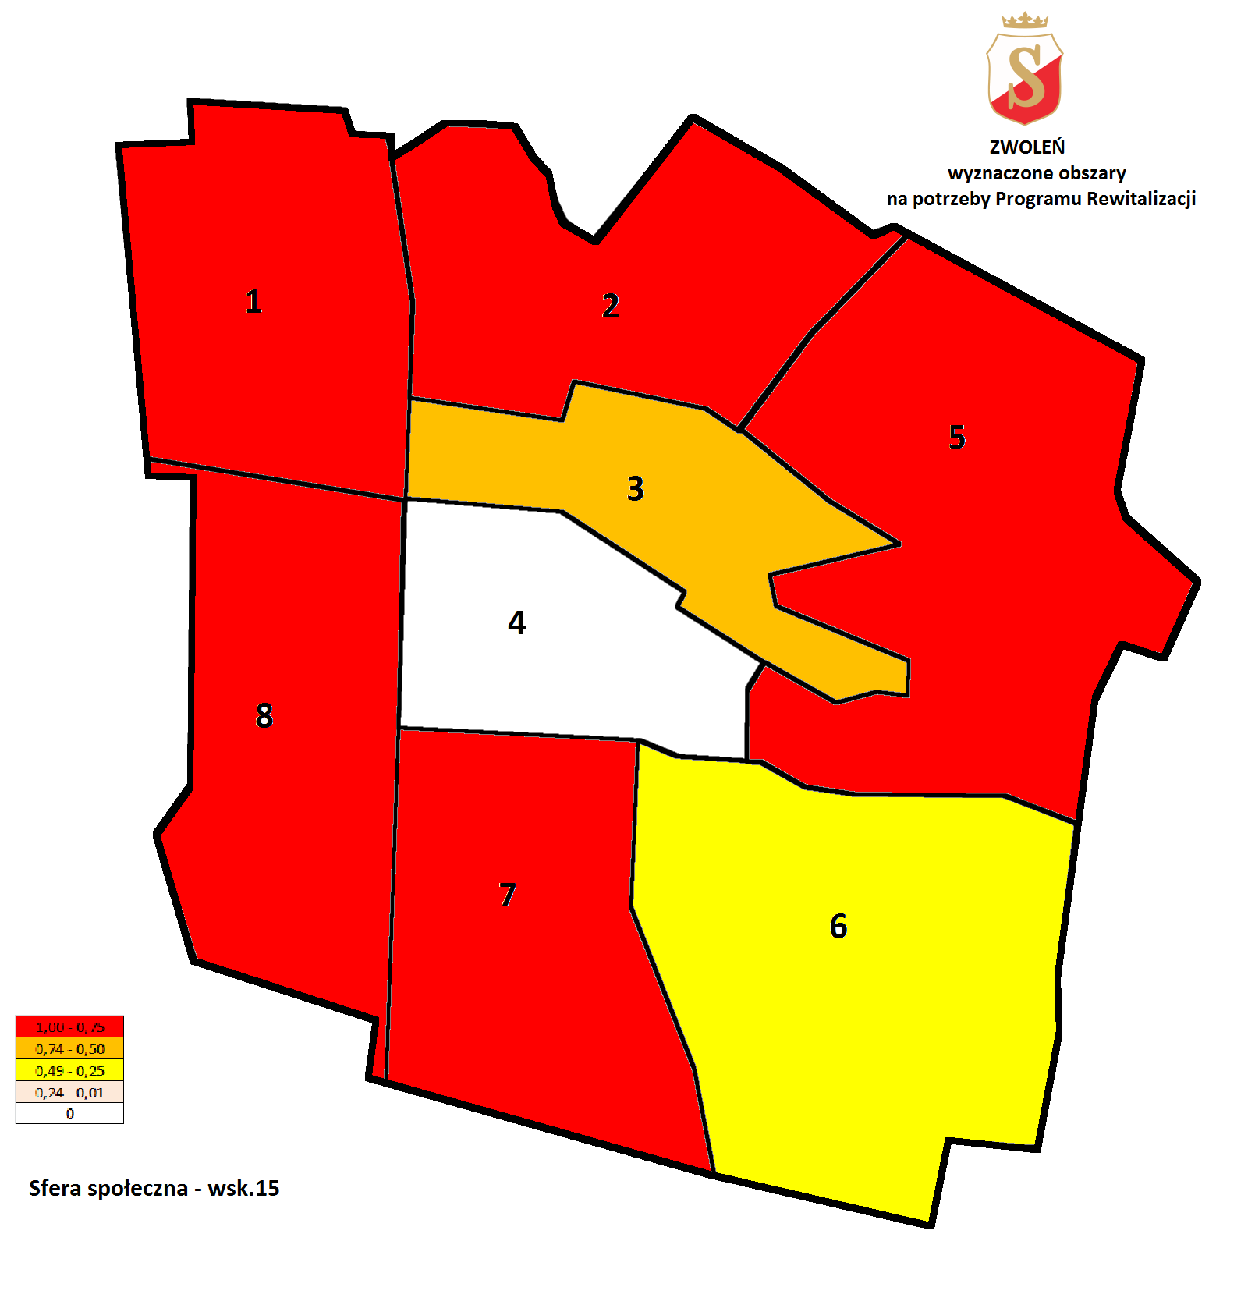
Źródło: Opracowanie własne na podstawie danych z UM Zwoleń

Tabela 77- Odsetek osób korzystających z zajęć organizowanych przez ośrodki kultury do ludności ogółem 2015- miasto
 | Średnia | 2,59%
Zwoleń MIASTO | Odsetek osób korzystających z zajęć organizowanych przez ośrodki kultury do ludności ogółem 2015 | STANDARYZACJA  natężenia problemu  (0-1) | Skala problemu  (liczba osób uczestniczących w zajęciach kulturalnych) | STANDARYZACJA  skali problemu  (0-1) | SUMA standaryzacji natężenia i skali | STANDARYZACJA  koncentracji problemu  (0-1)
Obszar 2 | 2,72% | 0,73 | 21 | 0,83 | 1,56 | 1,00
Obszar 1 | 1,99% | 1,00 | 41 | 0,45 | 1,45 | 0,93
Obszar 6 | 3,63% | 0,39 | 12 | 1,00 | 1,39 | 0,89
Obszar 8 | 3,13% | 0,57 | 26 | 0,74 | 1,31 | 0,84
Obszar 5 | 3,78% | 0,33 | 26 | 0,74 | 1,07 | 0,69
Obszar 3 | 3,72% | 0,35 | 38 | 0,51 | 0,86 | 0,55
Obszar 7 | 3,65% | 0,38 | 40 | 0,47 | 0,85 | 0,55
Obszar 4 | 4,66% | 0,00 | 65 | 0,00 | 0,00 | 0,00
Źródło: Opracowanie własne na podstawie danych z UM Zwoleń

Mapa 16- Odsetek osób korzystających z zajęć organizowanych przez ośrodki kultury do ludności ogółem 2015– miasto
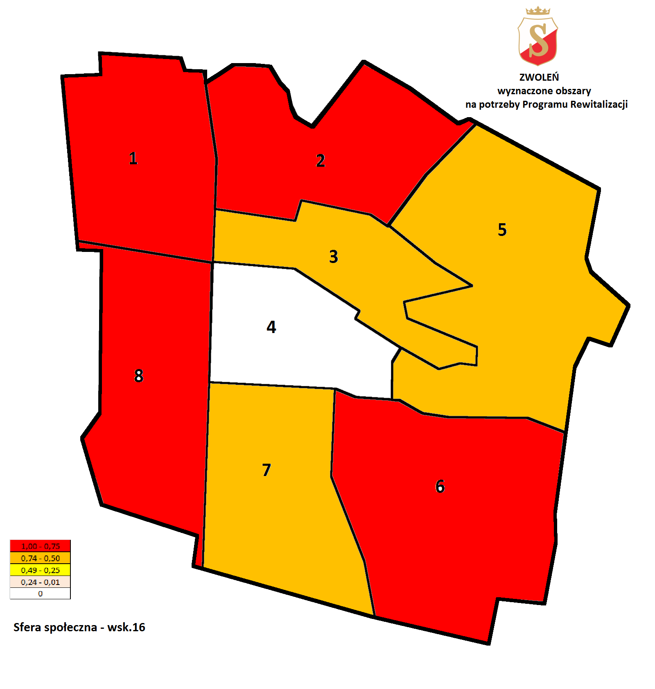
Źródło: Opracowanie własne na podstawie danych z UM Zwoleń

Tabela 78. - Wyniki standaryzacji liniowej w odniesieniu do problemów społecznych – miasto
 | SPOŁECZNA | SPOŁECZNA
Zwoleń MIASTO | Suma wystandaryzowanych problemów  (max - 16 pkt.) | STANDARYZACJA problemów  (max - 1 pkt.)
 | SPOŁECZNE | SPOŁECZNE
Obszar 3 | 9,93 | 1,00
Obszar 1 | 9,26 | 0,86
Obszar 4 | 7,94 | 0,59
Obszar 2 | 7,46 | 0,59
Obszar 6 | 6,62 | 0,31
Obszar 8 | 5,71 | 0,12
Obszar 5 | 5,68 | 0,12
Obszar 7 | 5,12 | 0,00
Źródło: Opracowanie własne na podstawie danych z UM Zwoleń

Mapa 17 - Wyniki standaryzacji liniowej w odniesieniu do problemów społecznych - miasto
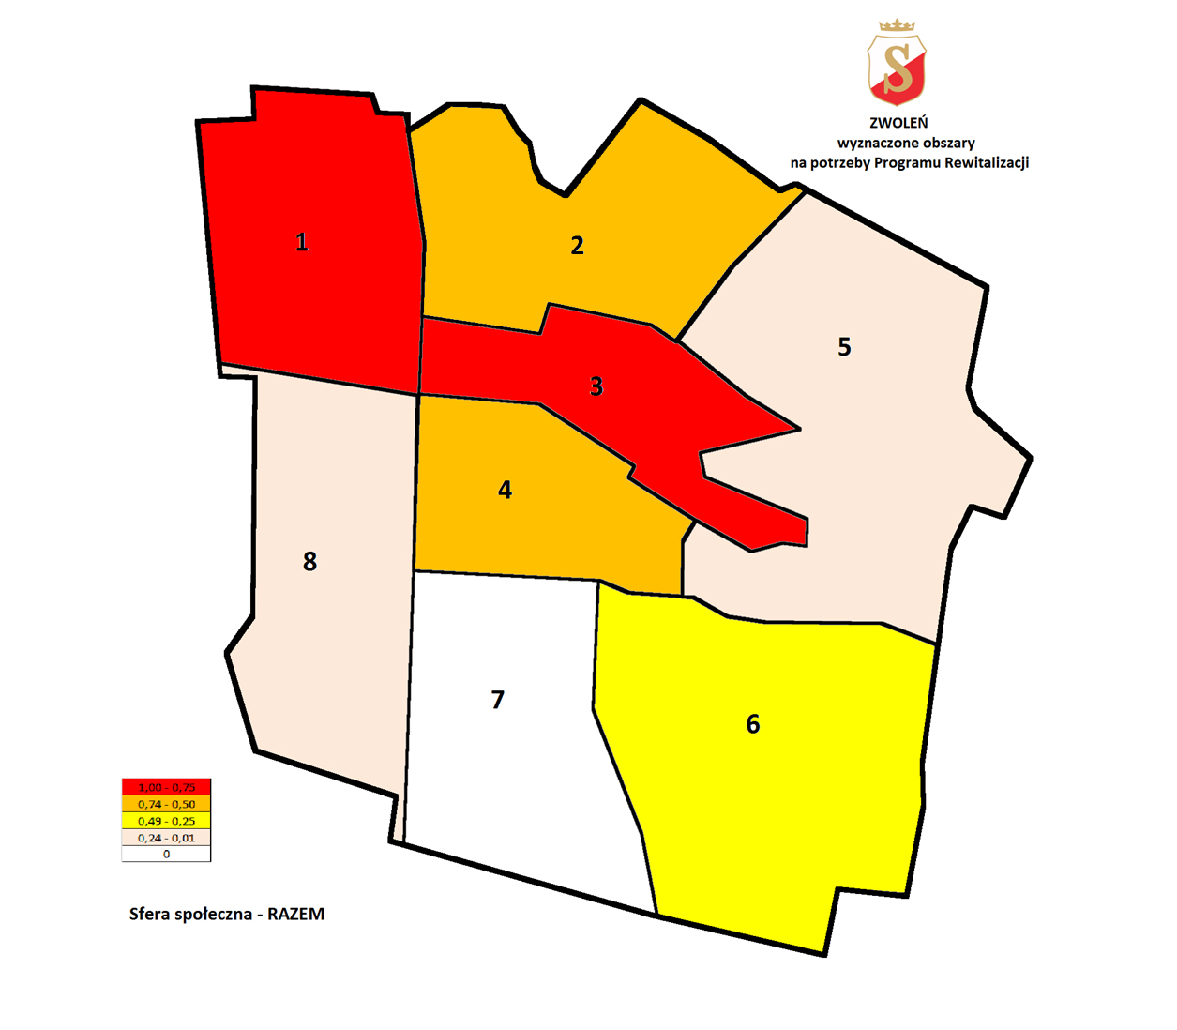
Źródło: Opracowanie własne na podstawie danych z UM Zwoleń

Delimitacja negatywnych zjawisk społecznych występujących w Mieście Zwoleń, przeprowadzona na podstawie analizy natężenia wybranych zjawisk społecznych, jak również analizy wartości bezwzględnych tych zjawisk (skala zjawisk), wykazała, że obszarem koncentracji problemów społecznych w Zwoleniu jest obszar 1 i 3 oraz można brać pod uwagę obszar 2 oraz 4.
Obszar 2 to północna część Zwolenia funkcjonalnie powiązana z obszarami 1 i 3 o dużym potencjale turystycznym, natomiast obszar 4 to centralna część Miasta Zwoleń, bardzo ważna z punktu widzenia rozwoju Zwolenia jak i całej gminy. Na obszarach tych stwierdzono koncentrację następujących negatywnych zjawisk społecznych, dla których cząstkowy sumaryczny wskaźnik wystandaryzowany osiągnął wartości większą od pozostałej części miasta tj. powyżej 0,5 pkt.
Wskazany powyżej obszar jest obszarem zdegradowanym w Mieście Zwoleń .
3) Poszczególne obszary o największej koncentracji negatywnych zjawisk społecznych poddane zostały analizie współwystępowania negatywnych zjawisk gospodarczych, środowiskowych, przestrzenno-funkcjonalnych oraz technicznych.
Poniżej w tabelach oraz na mapach zaprezentowano wyniki dla poszczególnych obszarów miasta wg poszczególnych wskaźników:

Tabela 79- Liczba aktywnych działalności gospodarczych wpisanych do CEIDG na 100 osób
w wieku produkcyjnym 2015 – miasto

 | średnia | 8,59
Zwoleń MIASTO | Liczba aktywnych działalności gospodarczych wpisanych do CEDiG  na 100 osób w wieku produkcyjnym 2015 | STANDARYZACJA  natężenia problemu  (0-1) | Skala problemu  (liczba aktywnych dz.gosp) | STANDARYZACJA  skali problemu  (0-1) | SUMA standaryzacji natężenia  i skali | STANDARYZACJA  problemu  (0-1)
Obszar 3 | 6,84 | 1,00 | 43 | 1,00 | 2,00 | 1,00
Obszar 8 | 9,22 | 0,85 | 53 | 0,90 | 1,75 | 0,85
Obszar 5 | 10,20 | 0,79 | 51 | 0,92 | 1,71 | 0,82
Obszar 7 | 8,84 | 0,87 | 68 | 0,76 | 1,63 | 0,77
Obszar 2 | 14,29 | 0,53 | 71 | 0,73 | 1,26 | 0,55
Obszar 6 | 22,73 | 0,00 | 50 | 0,93 | 0,93 | 0,35
Obszar 1 | 11,10 | 0,73 | 146 | 0,00 | 0,73 | 0,22
Obszar 4 | 17,10 | 0,35 | 145 | 0,01 | 0,36 | 0,00
Źródło: Opracowanie własne na podstawie danych z UM Zwoleń

Mapa29 - Liczba aktywnych działalności gospodarczych wpisanych do CEIDG na 100 osób
w wieku produkcyjnym 2015 -– miasto
Źródło: Opracowanie własne na podstawie danych z UM Zwoleń

Tabela 80 – Powierzchnia materiałów zawierających azbest w przeliczeniu na 1 mieszkańca 2015 - miasto
 | średnia | 70,84
Zwoleń MIASTO | Powierzchnia materiałów  z azbestem  na 1 mieszkańca (m2) 2015 | STANDARYZACJA  natężenia problemu  (0-1) | Skala problemu  (powierzchnia materiałów  z azbestem) | STANDARYZACJA  skali problemu  (0-1) | SUMA standaryzacji natężenia  i skali | STANDARYZACJA  koncentracji problemu  (0-1)
Obszar 2 | 26,91 | 1,00 | 20746 | 1,00 | 2,00 | 1,00
Obszar 5 | 25,39 | 0,94 | 17468 | 0,84 | 1,79 | 0,89
Obszar 8 | 15,29 | 0,57 | 12694 | 0,61 | 1,18 | 0,59
Obszar 1 | 6,22 | 0,23 | 12793 | 0,62 | 0,85 | 0,42
Obszar 6 | 15,12 | 0,56 | 5005 | 0,24 | 0,80 | 0,40
Obszar 7 | 6,32 | 0,23 | 6930 | 0,33 | 0,57 | 0,28
Obszar 4 | 0,00 | 0,00 | 0 | 0,00 | 0,00 | 0,00
Obszar 3 | 0,00 | 0,00 | 0 | 0,00 | 0,00 | 0,00
Źródło: Opracowanie własne na podstawie danych z UM Zwoleń

Mapa 31 - Powierzchnia materiałów zawierających azbest w przeliczeniu na 1 mieszkańca 2015 - miasto
Źródło: Opracowanie własne na podstawie danych z UM Zwoleń

Tabela 81 – Powierzchnia ogólnodostępnych urządzonych terenów zieleni miejskiej
w przeliczeniu na 1 mieszkańca 2015 - miasto
 | średnia | 12,93
Zwoleń MIASTO | Powierzchnia ogólnodostępnych urządzonych terenów zieleni miejskiej (m2) na 1 mieszkańca 2015 | STANDARYZACJA  natężenia problemu  (0-1) | Skala problemu  (powierzchnia ogólnodostępnej urządzonej zieleni miejskiej) | STANDARYZACJA  skali problemu  (0-1) | SUMA standaryzacji natężenia  i skali | STANDARYZACJA  problemu  (0-1)
Obszar 3 | 0,00 | 1,00 | 0 | 1,00 | 2,00 | 1,00
Obszar 1 | 0,00 | 1,00 | 0 | 1,00 | 2,00 | 1,00
Obszar 6 | 0,00 | 1,00 | 0 | 1,00 | 2,00 | 1,00
Obszar 5 | 0,00 | 1,00 | 0 | 1,00 | 2,00 | 1,00
Obszar 7 | 0,00 | 1,00 | 0 | 1,00 | 2,00 | 1,00
Obszar 4 | 10,38 | 0,93 | 14473 | 0,89 | 1,82 | 0,91
Obszar 2 | 77,66 | 0,49 | 59875 | 0,53 | 1,02 | 0,51
Obszar 8 | 152,49 | 0,00 | 126570 | 0,00 | 0,00 | 0,00
Źródło: Opracowanie własne na podstawie danych z UM Zwoleń

Mapa 32 - Powierzchnia ogólnodostępnych urządzonych terenów zieleni miejskiej
w przeliczeniu na 1 mieszkańca 2015 - miasto
Źródło: Opracowanie własne na podstawie danych z UM Zwoleń

Tabela 82 – Liczba ogólnodostępnych placów zabaw (bez szkolnych) na 100 dzieci w wieku
0-6 lat 2015 - miasto
 | średnia | 0,45
Zwoleń MIASTO | Liczba ogólnie dostępnych placów zabaw  (bez szkolnych)  na 100 dzieci  w wieku 0-6 lat 2015 | STANDARYZACJA  natężenia problemu  (0-1) | Skala problemu  (liczba ogólnodostępnych placów zabaw (bez szkolnych)) | STANDARYZACJA  skali problemu  (0-1) | SUMA standaryzacji natężenia  i skali | STANDARYZACJA  koncentracji problemu  (0-1)
Obszar 6 | 0,00 | 1,00 | 0 | 1,00 | 2,00 | 1,00
Obszar 5 | 0,00 | 1,00 | 0 | 1,00 | 2,00 | 1,00
Obszar 7 | 0,00 | 1,00 | 0 | 1,00 | 2,00 | 1,00
Obszar 4 | 0,00 | 1,00 | 0 | 1,00 | 2,00 | 1,00
Obszar 8 | 0,00 | 1,00 | 0 | 1,00 | 2,00 | 1,00
Obszar 3 | 1,72 | 0,54 | 1 | 0,50 | 1,04 | 0,52
Obszar 1 | 1,39 | 0,63 | 2 | 0,00 | 0,63 | 0,32
Obszar 2 | 3,77 | 0,00 | 2 | 0,00 | 0,00 | 0,00
Źródło: Opracowanie własne na podstawie danych z UM Zwoleń

Mapa 33 - Liczba ogólnodostępnych placów zabaw (bez szkolnych) na 100 dzieci w wieku 0-6 lat - miasto
Źródło: Opracowanie własne na podstawie danych z UM Zwoleń

4. Koncentracja zjawisk kryzysowych – obszar zdegradowany
Bazując na wynikach analizy danych zastanych, wskaźnikach opisujących poziom rozwoju społeczno-gospodarczego oraz przestrzennego, biorąc pod uwagę znaczenie wybranych obszarów
dla rozwoju miasta, zdecydowano się wskazać jako obszar zdegradowany 4 obszary w mieście Zwoleń:
- Obszar 3 – w całości
- Obszar 1 – w całości
- Obszar 4 – w całości
- Obszar 2 – w całości
Łączna liczba osób zamieszkujących wstępnie wytypowanych obszarów wg staniu na 31.12.2015 wynosiła 5 244 osób, co stanowi 29,62% liczebności całej Gminy.
Mapa 34 – Wybrane obszary rewitalizacji na podstawie wyników delimitacji
z wykorzystaniem wskaźników opisujących poziom rozwoju społeczno-gospodarczego
oraz przestrzennego.
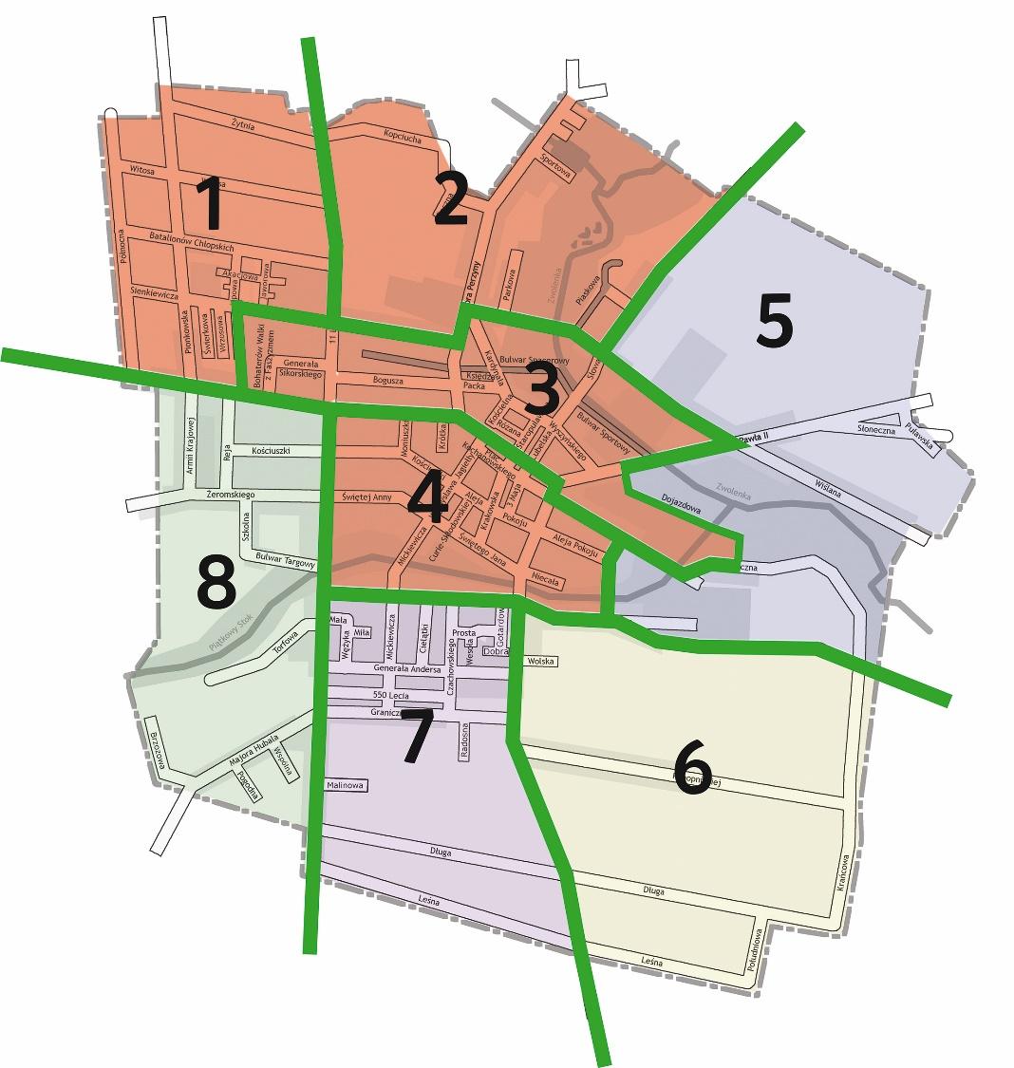
Źródło: Opracowanie własne na podstawie danych z UM Zwoleń

4.1. Obszar zdegradowany

Zgodnie z definicją zawartą w wytycznych Ministra Rozwoju w zakresie rewitalizacji
w Programach operacyjnych na lata 2014-2020 obszar zdegradowany to obszar, na którym zidentyfikowano stan kryzysowy. Dotyczy to najczęściej obszarów miejskich, ale także wiejskich. Obszar zdegradowany może być podzielony na podobszary, w tym podobszary nieposiadające
ze sobą wspólnych granic pod warunkiem stwierdzenia sytuacji kryzysowej na każdym
z podobszarów. W Gminie Zwoleń analiza wskaźnikowa we wszystkich sferach przeprowadzona została dla jednostek analitycznych, którymi są poszczególne ulice w mieście oraz wioski
w sołectwach. W celu wyznaczenia obszarów zdegradowanych konieczne było wskazanie terenów,
na których analizowane wskaźniki przyjmują mniej korzystne wartości niż w pozostałych częściach gminy. Przeprowadzono analizę wskaźnikową w celu określenia natężenia negatywnych zjawisk społecznych oraz negatywnych zjawisk w pozostałych sferach. Przeprowadzona analiza obszaru gminy Zwoleń przy założeniu, iż nałożenie się problemów ze sfery społecznej oraz któregoś problemu z pozostałych analizowanych sfer, wskazuje na to, że za obszar zdegradowany można by uznać dwa obszary wydzielony na potrzeby przeprowadzenia diagnozy. W związku z tym, iż sąsiadują one ze sobą przyjęto, że obszarem zdegradowanym jest szerokie centrum Zwolenia tworzące jedną spójną całość. Obszar ten jest ograniczony następującymi ulicami:
Tabela 83. – Zakres ulic obszaru zdegradowanego
Obszar | Miasto ZWOLEŃ
 | Obszar 1
1 | 11 LISTOPADA
1 | BATALIONÓW CHŁOPSKICH
1 | BOCZNA
1 | GENERAŁA SIKORSKIEGO
1 | KWIATOWA
1 | LIPOWA
1 | PIONKOWSKA
1 | SIENKIEWICZA
1 | ŚWIERKOWA
1 | WITOSA
1 | WOJSKA POLSKIEGO
1 | WRZOSOWA
 | Obszar 2
2 | CHOPINA
2 | DOKTORA PERZYNY
2 | KOPCIUCHA
2 | PARKOWA
2 | SŁOWACKIEGO
2 | SPORTOWA
 | Obszar 3
3 | BOGUSZA
3 | KARDYNAŁA WYSZYŃSKIEGO
3 | KOPERNIKA
3 | KOŚCIELNA
3 | KSIĘDZA PACKA
3 | LUBELSKA
3 | RÓŻANA
3 | STAROPUŁAWSKA
 | Obszar 4
4 | 3 MAJA
4 | ALEJA POKOJU
4 | CURIE-SKŁODOWSKIEJ
4 | KILIŃSKIEGO
4 | KOŚCIUSZKI
4 | KRAKOWSKA
4 | KRÓTKA
4 | LUDOWA
4 | MONIUSZKI
4 | NIECAŁA
4 | PLAC KOCHANOWSKIEGO
4 | ŚWIĘTEGO JANA
4 | ŚWIĘTEJ ANNY
4 | WŁADYSŁAWA JAGIEŁŁY
4 | ALEJA JANA PAWŁA II

Przeprowadzona analiza negatywnych zjawisk ujawniła najważniejsze problemy miasta Zwoleń w sferach: depopulację, starzenie się społeczeństwa, bezrobocie, ubóstwo, niski poziom przedsiębiorczości oraz problemy przestrzenno-funkcjonalne (np. nieodpowiedni poziom infrastruktury sportowo-rekreacyjnej).

Tabela 84 – Zestawienie wskaźników sfery społecznej dla obszaru zdegradowanego
Zjawisko kryzysowe | Uzasadnienie
Depopulacja oraz starzenie się społeczeństwa | Negatywne zjawiska demograficzne, w tym depopulacja spowodowana jest zarówno ujemnym przyrostem naturalnym oraz ujemnym saldem migracji.  Zmniejszenie liczby ludności jest zjawiskiem zauważalnym na przestrzeni pięciu ostatnich lat. Spadek liczby ludności na przestrzeni lata 2010-2015 w Mieście Zwoleń był najwyższy (-3,5%) spośród porównywalnych JST (Jednostek Samorządu Terytorialnego), dla miast na poziomie kraju odnotowano spadek -1,1%, na poziomie województwa mazowieckiego nastąpił wzrost o 1,7%.  Równie niepokojące jest zauważalne zjawisko starzenia się społeczeństwa. Odsetek mieszkańców w wieku poprodukcyjnym  w liczbie ludności ogółem dla całego obszaru wynosi 20,05% przy średniej dla gminy 16,54%.  Zmiany w strukturze wiekowej ludności Miasta Zwoleń w latach 2010-2015 charakteryzują się systematycznym ubytkiem udziału ludności  w wieku przed- i produkcyjnym, kosztem dynamicznego wzrostu udziału grupy poprodukcyjnej.  Saldo migracji w przeliczeniu na 1000 osób dla Miasta Zwoleń ma  w latach 2010-2014 wartość ujemną i zmieniało się z poziomu -10,0 osób w 2010 roku do -8,3 osób w 2014 roku (zmiana o 17,2%),  lecz najniższą wartość miał w 2013 roku i wyniosła -11,8%.
Wysoki poziom bezrobocia | Liczba osób bezrobotnych wg danych GUS/BDL dla Gminy Zwoleń zmalała o 15,0% na przestrzeni lat 2010-2015 i była to zmiana - spośród innych JST – niższa niż dla kraju gminy miejsko-wiejskie spadek o 22,6%,  i wyższa niż w województwie mazowieckim gminy miejsko-wiejskie nastąpił spadek o 12,2%.  Bezrobocie jako zjawisko polegające na tym, że pewna część ludzi zdolnych do pracy, poszukujących pracy i akceptujących istniejący poziom wynagrodzenia nie znajduje zatrudnienia dotyczy w dużym stopniu obszaru 4 i 1 i w nieco mniejszym obszaru 2 i 3. Odsetek długotrwale bezrobotnych w licznie bezrobotnych ogółem w 2015 roku dla miasta Zwoleń wyniósł 62,00%, podczas gdy w obszarze osiągnął on wartość od 67,24% (obszar 3) do 75,25 (obszar 4).
Ubóstwo | Wg danych GUS liczba gospodarstw domowych w Gminie Zwoleń korzystających z pomocy społecznej poniżej kryterium dochodowego wzrosła z 334 w 2010 roku do 356 w 2014 roku (wzrost  o 6,6%).  Udział osób korzystających z pomocy społecznej wg kryterium dochodowego (poniżej kryterium) na koniec 2014 roku dla Gminy Zwoleń (7,0%) był wyższy od wartości dla gmin miejsko-wiejskich  dla kraju (6,1%) i województwa mazowieckiego (4,8%).  Odsetek osób korzystających z pomocy społecznej w liczbie ludności ogółem jest niemal dwa razy wyższy niż wskaźnik dla całej gminy.  Główną przyczyną przyznania pomocy społecznej w Gminie Zwoleń było ubóstwo oraz bezrobocie.
Niski poziom przedsiębiorczości mieszkańców | Pod względem ilości zarejestrowanych podmiotów w rejestrze REGON  w przeliczeniu na 10 tys. mieszkańców na koniec 2015 roku Miasto Zwoleń z ilością 1007 podmiotów, plasuje się znacznie niżej niż ilości  dla ośrodków miejskich na poziomie kraju (1318) i województwa mazowieckiego (1778).  W przypadku nowo rejestrowanych podmiotów w rejestrze REGON  w przeliczeniu na 10 tys. mieszkańców jest znacznie niższa dla Miasta Zwoleń wg stanu na koniec 2015 roku (75)  w porównaniu do danych dla miast na poziomie kraju (108)  i województwa mazowieckiego (157).  Podmioty wykreślone z rejestru REGON w przeliczeniu na 10 tys. mieszkańców na koniec 2015 roku dla Miasta Zwoleń wyniosły  56 jednostek i była to wartość niższa od danych dla miast  na poziomie kraju (88 jednostek) i województwa mazowieckiego (100 jednostek).  Poziom indywidualnej przedsiębiorczości w Mieście Zwoleń, mierzony  za pomocą wskaźnika liczby osób prowadzących działalność gospodarczą na 100 osób w wieku produkcyjnym, był w 2015 roku na poziomie 12,1  i osiągnął wartość zdecydowanie niższą od wartości średnich dla miast  w kraju (14,4) i województwa mazowieckiego (18,3).  Mimo, iż obszar kryzysowy obejmuje znaczną część miasta, to liczba aktywnych działalności gospodarczych wpisanych do CEiDG na 100 osób w wieku produkcyjnym w 2015 roku jest dużo niższa niż dla całego miasta i gminy. Wartość średnia wskaźnika dla Miasta to 8,59,  a dla obszaru 6,84.
Zły stan powietrza atmosferycznego, powodowany głównie przez niską emisję | Na stan zanieczyszczenia powietrza w mieście wpływ mają: emitory punktowe: kotłownie zakładowe, kotłownie komunalne; emitory powierzchniowe: indywidualne piece grzewcze i kuchenne (osiedla domków jednorodzinnych); emitory liniowe: komunikacja miejska.  Miasto Zwoleń wyróżnia się dość niskim poziomem lesistości  w porównaniu do innych jednostek administracyjnych. W 2015 roku lasy zajmowały 2,2% powierzchni, podczas gdy lesistość kraju dla miast wynosiła 21,1%, a miast województwa mazowieckiego –16,9%.
Niska estetyka i funkcjonalność przestrzeni publicznych na terenie miasta. Zdegradowane tereny publiczne. Nieodpowiedni poziom infrastruktury sportowo – rekreacyjnej | Zauważa się również niedostateczne zagospodarowanie  lub zdegradowanie wokół obiektów użyteczności publicznej, powodujące brak estetycznych i funkcjonalnych przestrzeni publicznych sprzyjających aktywności fizycznej i rekreacji oraz wzmacnianiu więzi społecznych przebywających tam osób.
Zły stan zasobów mieszkaniowych, z których duża część to obiekty wymagające pilnych remontów  i modernizacji | Zły stan infrastruktury technicznej był jednym z głównym problemów wskazanych przez mieszkańców miasta.

Mapa 35 –Obszar zdegradowany na terenie miasta Zwoleń
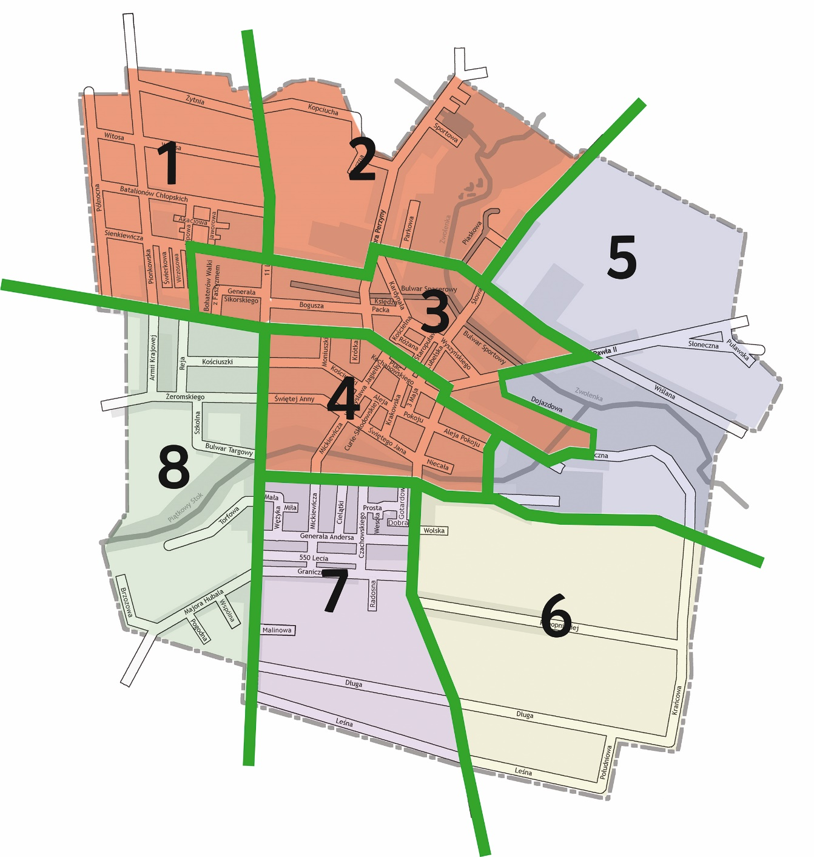
Źródło: Opracowanie własne

5. Obszar rewitalizacji

Obszar rewitalizacji zgodnie z wytycznymi to obszar obejmujący całość lub część obszaru zdegradowanego, cechującego się szczególną koncentracją negatywnych zjawisk, na którym z uwagi na istotne znaczenie dla rozwoju lokalnego, zamierza się prowadzić rewitalizację. Obszar rewitalizacji może być podzielony na podobszary, w tym podobszary nieposiadające ze sobą wspólnych granic, lecz nie może obejmować terenów większych niż 20% powierzchni gminy oraz zamieszkałych przez więcej niż 30% mieszkańców gminy. W skład obszaru rewitalizacji mogą wejść obszary występowania problemów przestrzennych, takich jak tereny poprzemysłowe (w tym poportowe i powydobywcze), powojskowe lub pokolejowe, wyłącznie w przypadku, gdy przewidziane dla nich działania są ściśle powiązane z celami rewitalizacji dla danego obszaru rewitalizacji. Biorąc pod uwagę istotną rolę miasta Zwolenia w całej strukturze gminy oraz możliwość kontynuacji wcześniej przeprowadzonych działań rewitalizacyjnych w poprzednim okresie 2007-2015, uzasadnione jest ustanowienie obszaru rewitalizacji na terenie miasta Zwoleń.
Obszarem rewitalizacji będzie całość obszaru zdegradowanego. Jest on zlokalizowany północno-zachodniej oraz w centralnej części miasta, która stanowi strefę działalności administracyjno - usługowej oraz mieszkaniowej. Obszar rewitalizacji z zabudową mieszkaniową wynosi 5,92 km², co stanowi 37,2% udziału w powierzchni miasta Zwolenia i 3,67% udziału w powierzchni Gminy Zwoleń. Omawiany obszar wg stanu na dzień 31.12.2015 roku zamieszkiwało 5 244 osób, co stanowi 29,62% liczebności całej Gminy. Jego układ przestrzenny to rozchodzące się ulice, wzdłuż których usytuowane są ciągi zwartej zabudowy. Wzdłuż dróg i węzłów komunikacyjnych najczęściej są osiedla domków jednorodzinnych, gdzie rozwijają się pasma aktywności handlowo – usługowej. O znaczeniu tego obszaru dla rozwoju miasta świadczy fakt lokalizacji w tej części miasta istotnych instytucji publicznych, w tym: Zakładu Ubezpieczeń Społecznych, Powiatowej Stacji Sanitarno – Epidemiologiczna, Kościoła Parafii Rzymsko – Katolickiej pw. Podwyższenia Krzyża Świętego, Urzędu Miejskiego, Starostwa Powiatowego, Szpitala, Poczty, Miejskiego Ośrodka Pomocy Społecznej, Apteki, Sądu Rejonowego, Komendy Państwowej Powiatowej Straży Pożarnej, Publicznego Gimnazjum, Pogotowia Ratunkowego, Powiatowego Urząd Pracy, Miejsko – Gminna Biblioteka Publiczna, Dom Kultury, które posiadają szczególne znaczenie w kreowaniu polityki rozwoju lokalnego miasta Zwoleń, aktywności społecznej, kulturalnej, w sferze edukacji i kształcenia.
Problemem tego obszaru, ze względu na znaczną koncentrację zabudowy jednorodzinnej jest również zanieczyszczenie powietrza, powodowane przez indywidualne źródła ciepła. Istotne jest więc podejmowanie działań zmierzających do ograniczenia niskiej emisji.
W centrum miasta panuje duży ruch generujący tzw. hałas komunikacyjny, co jest niejednokrotnie uciążliwe dla mieszkańców i przyjezdnych, a zwłaszcza dla dzieci i młodzieży uczęszczającej do szkoły.
Zauważa się również niedostateczne zagospodarowanie lub zdegradowanie wokół obiektów użyteczności publicznej, powodujące brak estetycznych i funkcjonalnych przestrzeni publicznych sprzyjających aktywności fizycznej i rekreacji oraz wzmacnianiu więzi społecznych przebywających tam osób. Szczególną uwagę przykuwa niedostatecznie zagospodarowana przestrzeń przy zbiorniku wodnym, który posiada ze względu na swoje położenie duży potencjał turystyczny.
Wyznaczony obszar charakteryzuje się trudniejszą niż przeciętna dla całego Miasta Zwolenia sytuacją społeczną i gospodarczą. Rewitalizacja w sferze społecznej, gospodarczej i przestrzenno-funkcjonalnej planowana na obszarze oparta powinna zostać o kompleksowe rozwiązania w zakresie negatywnych zjawisk społecznych związanych między innymi z depopulacją, bezrobociem i ubóstwem, w oparciu o potencjał jaki ten obszar posiada. Bardzo ważne jest zachowanie i ochrona dziedzictwa kulturowego i krajobrazowego, ochrona zabytków, która ma na celu nie tylko ożywienie centrum historycznego miasta, ale także ma wartość promocyjną miejscowości poprzez informowanie przyjezdnych i turystów o jej walorach. Dobra kulturalne posiadają bezcenną wartość dla pogłębiania tożsamości, dlatego powinny być pielęgnowane i zachowane dla przyszłych pokoleń. Jesteśmy mocni tym, co pozostawiła w nas historia i tradycja. Rozwój miejsc aktywności turystycznej jest szczególnie istotny z punktu widzenia tworzenia nowych miejsc pracy oraz zwiększenie liczby turystów odwiedzających Miasto. Co więcej w mieście nie ma zbyt wielu obiektów, gdzie można obecnie prowadzić działalność kulturalno - edukacyjną. Nie ma pomieszczeń do organizacji zajęć pozaszkolnych dla dzieci i młodzieży, ani też zaplecza dla działalności Młodzieżowej Orkiestry Dętej Miasta Zwolenia. Stanowi to istotną barierę dla jakości i dostępności oferty czasu wolnego. Przekłada się to z kolei na słabo rozwiniętą bazę turystyczną i niekorzystanie z walorów środowiska naturalnego. Funkcja rekreacyjno – wypoczynkowa powinna być w pełni spożytkowana szczególnie mając na uwadze położenie na obrzeżach Kozienickiego Parku Krajobrazowego oraz bogatą florę
i faunę.
Konieczne jest również rozwiązanie problemów z nadmiernym ruchem pojazdów samochodowych oraz wysokim poziomem hałasu, a także wieloletnim deficytem prac remontowych, który doprowadził do zdegradowania znacznej części zasobów mieszkaniowych.
Duża część z nich to obiekty wymagające pilnych remontów i modernizacji. Nie należy zapominać również o walce o czyste powietrze i ograniczenia niskiej emisji. Zespoły zabudowy zatem wymagają podjęcia działań dotyczących poprawy ich stanu oraz zwiększenia efektywności energetycznej. Wybrany obszar wymaga podjęcia kompleksowych działań w każdej z pięciu wskazanych sfer.
Działania rewitalizacyjne w tym obszarze będą kontynuacja działań podejmowanych
w nawiązaniu do poprzedniego programu rewitalizacji, zmierzających do poprawy estetyki, poprawy funkcjonalności przestrzeni, zachowania dziedzictwa kulturowego, poprawy warunków zamieszkania, aktywizacji gospodarczej oraz włączenia społecznego.
Syntezę czynników rozwojowych dla obszaru rewitalizacji zaprezentowano w postaci analizy SWOT, która traktuje mocne i słabe strony jako cechy wewnętrzne (obszar do rewitalizacji), natomiast szanse i zagrożenia jako cechy zewnętrzne (leżące poza obszarem do rewitalizacji).

Mapa 36–Obszar rewitalizacji na terenie miasta Zwoleń
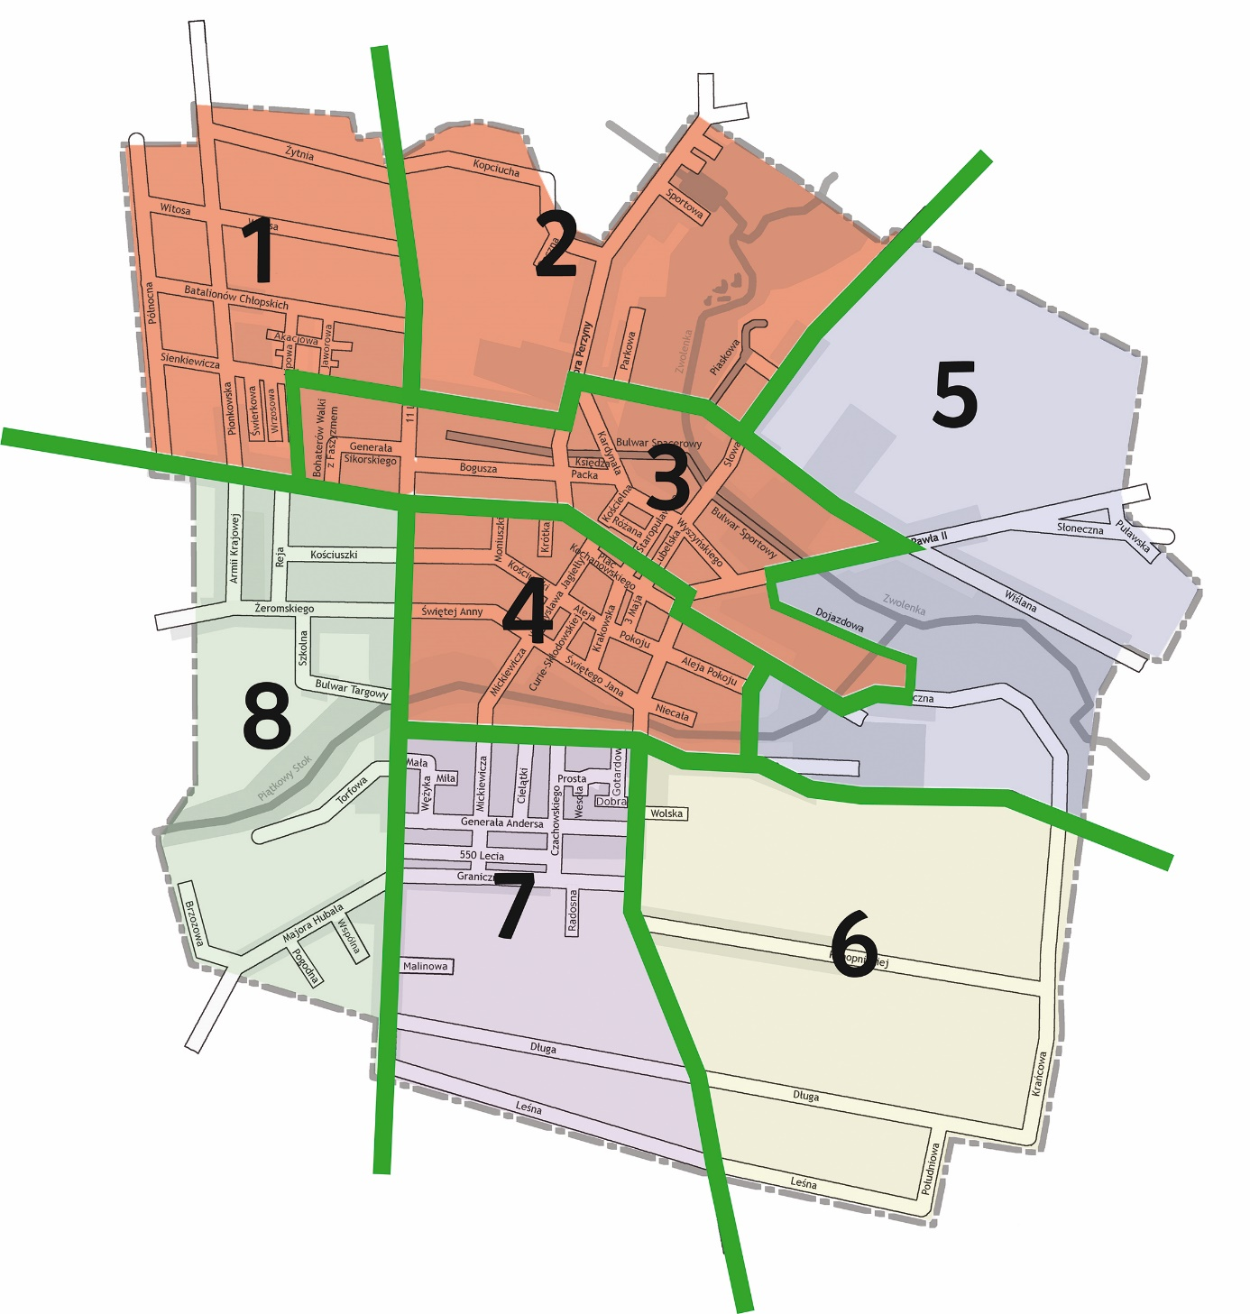
Źródło: Opracowanie własne

Mocne strony | Słabe strony
- centralne usytuowanie miejsca w mieście;  - istnienie w obszarze Kościoła i Nekropolii Rodu Kochanowskich – miejsca przyciągające turystów, odznaczające się potencjałem turystycznym;  - funkcja reprezentacyjna miejsca, w obrębie którego odbywają się przedsięwzięcia kulturalne i społeczne;  - dobre zaplecze instytucjonalne;  - wysokie walory estetyczne i kulturowe (zabytki) obszaru rewitalizacji. | - kumulacja negatywnych zjawisk społecznych, w tym depopulacji, starzenia się społeczeństwa, ubóstwa, bezrobocia;  - niska aktywność zawodowa i społeczna;  - niska aktywność gospodarcza centrum miasta;  - niewystarczające wykorzystanie zasobów kulturowych i historycznych widoczne w niskiej aktywności usługowej przestrzeni sąsiadujących;  - znaczny stopień degradacji zasobów mieszkaniowych oraz obiektów zabytkowych;  - problem niskiej emisji;  - niski poziom przedsiębiorczości;  - przebieg przez obszar centrum miasta tranzytowego ruchu komunikacyjnego w ciągu DK nr 12 i 79.
Szanse | Zagrożenia
- wykorzystanie wsparcia zewnętrznego na realizację przedsięwzięć aktywizujących społeczność oraz realizację przedsięwzięć infrastrukturalnych;  - przyciągnięcie nowych mieszkańców poprzez poprawę oferty mieszkaniowej;  - przyciągnięcie turystów, rozwój turystki;  - odciążenie układu komunikacyjnego centrum poprzez budowę trasy szybkiego ruchu;  - wzrost aktywności społecznej mieszkańców miasta;  - posiadanie zbiornika wodnego (zalew) o dużym potencjale turystycznym. | - niewystarczający poziom wsparcia zewnętrznego rewitalizacji w odniesieniu do skali potrzeb,  - zmiana trendów makroekonomicznych gospodarki;  - brak stabilności prawa w szczególności prawa podatkowego i administracyjnego;  - znaczne pogorszenie stanu środowiska;  - silna konkurencja innych ośrodków w zakresie oferty turystycznej;

6. Wizja stanu obszaru po przeprowadzeniu rewitalizacji

Wizja w myśl definicji to wyraz aspiracji społecznych i wyobrażeń przyszłości określających: rangę, atrakcyjność, efekty wykorzystania atutów i szans rozwojowych oraz eliminację problemów
i zagrożeń. Wizja określa ton przyszłych celów strategicznych, przedstawia miasto naszych marzeń.
Wizja obszarów wskazanych do rewitalizacji powinna nawiązywać do kierunków rozwoju całego obszaru miasta. Działania rewitalizacyjne powinny być realizowane w taki sposób, aby:
- wspierać rozwój gospodarczy;
- tworzyć przyjazne warunki do życia.
Ponadto wizja powinna nawiązywać do kluczowych problemów obszaru rewitalizacji
w mieście Zwoleń, do których należą:
- depopulacja – poprzez ograniczenie emigracji;
- starzenie się społeczeństwa – poprzez zaspokojenie rosnących potrzeb osób starszych i włączenie osób starszych w działania gminy;
- bezrobocie - poprzez podnoszenie kwalifikacji i doświadczenia zawodowego osób bezrobotnych;
-ubóstwo - poprzez wyprowadzenie z trudnej sytuacji osób korzystających z pomocy społecznej;
- niski poziom przedsiębiorczości - poprzez umiejętne pobudzanie przedsiębiorczości;

WIZJA

Wyprowadzony z kryzysu obszar rewitalizacji będzie tworzył przestrzeń do aktywizacji publicznej, społecznej i gospodarczej dla mieszkańców całego miasta Zwoleń, podnosząc jego atrakcyjność inwestycyjną i turystyczną oraz jakość, atrakcyjność i komfort życia jego mieszkańców.
W roku 2023 rewitalizowana część Zwolenia będzie:
• przestrzenią pozytywnie oddziałującą na otoczenie.;
• obszarem zapewniającym atrakcyjne warunki do życia, aktywności społecznej i zawodowej
oraz integracji jego mieszkańcom;
• obszarem stwarzającym korzystne warunki do prowadzenia działalności gospodarczej potencjalnym i istniejącym podmiotom gospodarczym;
• obszarem charakteryzującym się wysokiej jakości strukturą przestrzenną o walorach umożliwiających zachowanie i wzmocnienie roli funkcjonalnego i historycznego centrum miasta;
• obszarem aktywnej współpracy pomiędzy administracją publiczną, przedsiębiorstwami
i organizacjami pozarządowymi.
Zrealizowaniu tak sformułowanej wizji będzie służyć rewitalizacja tego obszaru, prowadzona w sposób kompleksowy, poprzez zintegrowane działania na rzecz lokalnej społeczności chętnie angażującej się w projekty służące poprawie jakości życia w miejscach najbardziej zdegradowanych, przestrzeni i gospodarki, skoncentrowane terytorialnie.
Centrum miasta Zwoleń stanie miejscem reprezentacyjnym miasta. Mieszkańcy będą mogli wypocząć w odnowionych przestrzeniach miejskich, jak również nad zalewem. Istotnym dla każdego mieszkańca Zwolenia miejscem zostanie tętniący życiem Dom Kultury, Muzeum Regionalne i Park Miejski. Staną się one miejscami nie tylko pięknymi, ale także funkcjonalnymi, służącymi integracji mieszkańców, czemu sprzyjać będą organizowane tam imprezy lokalne.
Odnowione kino Świt wzbogaci ofertę kulturalną Zwolenia, które poprzez organizację licznych imprez stanie się ciekawym ośrodkiem kulturalnym, zaś nowo zmodernizowany i zagospodarowany zbiornik wodny oraz rozbudowana baza noclegowa wzbogacą ofertę turystyczną miasta. Działania podjęte przez samorząd gminny pociągną za sobą inwestycje prywatne. Wpłynie to pozytywnie
na rozwój przedsiębiorczości i zmniejszenie stanu bezrobocia. Rozwijający się teren rekreacyjny będzie potencjalnym miejscem pracy dla osób mieszkających na terenie obszaru rewitalizacji.
Idea rewitalizacji w Zwoleniu wykorzystuje atuty lokalizacyjne miasta. Przez miasto przebiegają drogi krajowe (12 i 79), dając dobre połączenie z dużymi aglomeracjami: Warszawą, Radomiem i Lublinem oraz w sąsiedztwie innych ośrodków turystycznych jak np. Puławy, Kazimierz Dolny nad Wisłą, Janowiec, Sandomierz, Bałtów.
Duże znaczenie dla ożywienia gospodarczego oraz podniesienia atrakcyjności turystycznej centrum będzie miało wyeksponowanie miejsc historycznych, wartościowych dla kultury i sztuki, obiektów o wysokich walorach estetycznych oraz odnowienie istniejących terenów zielonych i miejsc aktywnego spędzania wolnego czasu. Swoją specyfiką przyciągną one turystów z całego regionu zainteresowanych historią. Odnowione i uporządkowane tereny przyczynią się także do podniesienia atrakcyjności gospodarczej miasta, przyciągając swoją ofertą nowych inwestorów.
Odnowione przestrzenie publiczne posłużą mieszkańcom innych obszarów, powstałe tereny rekreacyjne wraz z małą architekturą, poprawią jakość życia. Mieszkańcy zaczną się chętnie angażować w programy społeczne oraz staną się świadomymi aktorami życia społecznego biorąc czynny udział w kształtowaniu swojego miasta.

7. Cele rewitalizacji oraz kierunki działań
Celem rewitalizacji w Zwoleniu jest wzmocnienie i ożywienie prorozwojowego potencjału zlokalizowanego w centrum przestrzeni miejskiej – w odniesieniu do aktywności gospodarczej
i społecznej.
Określone w niniejszym programie rewitalizacji cele rewitalizacji odpowiadają na problemy zidentyfikowane na etapie diagnozy – są osadzone w sferze społecznej oraz gospodarczej, przestrzenno-funkcjonalnej i technicznej – i stanowią pochodną wizji określającej stan końcowy procesu rewitalizacji. Celem nadrzędnym Lokalnego Programu Rewitalizacji Miasta Zwoleń na lata 2016-2023jest wzmocnienie i ożywienie prorozwojowego potencjału zlokalizowanego w centrum przestrzeni miejskiej – w odniesieniu do aktywności gospodarczej i społecznej.
Celowi nadrzędnemu przyporządkowano cele szczegółowe, a im z kolei kierunki działań, stanowiące zestawienie najważniejszych grup działań, pozwalających na osiąganie założonych celów rewitalizacji (pożądanych efektów w zakresie rozwiązywania problemów społecznych
oraz gospodarczych i technicznych). Wśród kierunków działania określono kierunki priorytetowe,
tj. grupy działań kluczowe z punktu widzenia osiągnięcia celów rewitalizacji.
Celem rewitalizacji w Zwoleniu jest wzmocnienie i ożywienie prorozwojowego potencjału zlokalizowanego w centrum przestrzeni miejskiej – w odniesieniu do aktywności gospodarczej
i społecznej.
Cel główny można podzielić na trzy cele szczegółowe, które kształtują się następująco:
Cel szczegółowy 1: Poprawa warunków socjalnych i społecznych mieszkańców miasta Zwoleń:
1.1. Poprawa dostępu do wysokiej jakości usług społecznych.
1.2.Aktywizacja, integracja i promocja działań organizacji pozarządowych i aktywnych grup mieszkańców.
1.3. Rozwój oferty spędzania czasu wolnego dla mieszkańców (szczególnie dla dzieci, młodzieży
i seniorów).
1.4. Wsparcie lokalnych przedsiębiorców m.in. poprzez promocję lokalnych produktów i usług, włączenie lokalnego biznesu w tworzeniu marki miasta, zachęcanie do tworzenia sieci współpracy. 1.5. Działania na rzecz aktywności środowisk dziecięcych, młodzieżowych i seniorów.
1.6. Wspieranie i aktywizacja osób bezrobotnych.
Powyższy cel szczegółowy wraz ze wskazanymi powyżej kierunkami działania pozwoli zaspokajać potrzeby i niwelować problemy wskazane przede wszystkim w sferze społecznej
i gospodarczej. Doprowadzi do wzmocnienia kondycji społecznej i ekonomicznej mieszkańców obszaru rewitalizowanego, przez to również i całego miasta. Rozwój turystyczny miasta będzie możliwy tylko i wyłącznie wtedy, kiedy równolegle z inwestycjami infrastrukturalnymi nastąpią inwestycje w jakość usług świadczonych przez podmioty gospodarcze oraz organizacje pozarządowe. Zarówno działania biznesu, szczególnie tego lokalnego, unikatowego oraz działania organizacji społecznych, dbających o jakość życia mieszkańców i włączenie społeczne, dadzą efekt synergii
w postaci rozpoznawalnej i silnej marki gminy.
Cel szczegółowy 2: Wzrost efektywności wykorzystania potencjału turystycznego miasta Zwoleń
2.1. Zachowanie, ochrona, promowanie i rozwój dziedzictwa kulturowego, tworzenie nowych standardów, kompetencji kulturowych dla mieszkańców miasta Zwoleń.
2.2. Remont/przebudowa obiektów pełniących funkcje zaplecza kulturalnego lub turystycznego.
2.3. Promocja marki i wizerunku miasta Zwoleń poprzez organizację imprez kulturalnych
o charakterze wizerunkowym.
2.4. Zachowanie i ochrona środowiska oraz promowanie efektywnego gospodarowania zasobami
i wdrażania OZE.
2.5. Rozwój inicjatyw edukacyjnych, kulturalnych i sportowych eksponujących walory miasta
i zachęcających do tworzenia przyjaznych mieszkańcom przestrzeni.
Drugi cel szczegółowy koncentruje się na odnowie układu miejskiego miasta Zwoleń
oraz cennych miejsc na terenie miasta Zwoleń. Działania rewaloryzacyjne są realizowane stopniowo, niemniej z punktu widzenia dokonania trwałej zmiany należy przeprowadzić interwencję w sposób kompleksowy, Lokalny Program Rewitalizacji stanowi narzędzie, które umożliwi skuteczną realizację celu.
Cel szczegółowy 3: Atrakcyjna, dostosowana do potrzeb społeczno – gospodarczych przestrzeń publiczna i półpubliczna.
3.1. Podniesienie walorów estetycznych i funkcjonalnych przestrzeni publicznej.
3.2. Nadanie obiektom i terenom zdegradowanym nowych funkcji.
3.3. Działania dotyczące rozwoju infrastruktury społecznej, kulturalnej i turystycznej.
3.4. Rewitalizacja centrum miasta Zwoleń łącząca działania w sferze infrastruktury przestrzennej
z aktywizacją społeczną i gospodarczą wszystkich mieszkańców, połączona z wdrożeniem nowych funkcji publicznych, gospodarczych i społecznych.
3.5. Poprawa jakości dróg wraz z infrastrukturą towarzyszącą (m. in. ścieżki rowerowe).
Trzeci cel szczegółowy charakteryzuje się rozwojem nowych form aktywności gospodarczej generujących miejsca pracy poprzez budowę i przebudowę infrastruktury, aby dostosować się
do działalności i potrzeb nowych przedsiębiorstw, przy równoczesnej trosce o ochronę stanu środowiska naturalnego, warunkującego zrównoważony rozwój gospodarczo – społeczny.
W oparciu o przeprowadzone analizy sytuacji społeczno – gospodarczej, przestrzenno – funkcjonalnej, środowiskowej i technicznej miasta Zwoleń, które przedstawiono w poprzednich rozdziałach, a także przy uwzględnieniu zapisów dokumentów strategicznych sporządzonych
na wyższych szczeblach (krajowym i wojewódzkim) sformułowane zostały cele rewitalizacji miasta Zwoleń. Zgodnie z logiką główne cele rewitalizacji odnoszą się do zidentyfikowanych obszarów problemowych, wyznaczonych na podstawie analizy wskaźnikowej oraz konsultacji społecznych.
Ww. cele zostały opisane skwantyfikowanymi wskaźnikami, z określonymi wartościami bazowymi i docelowymi.

8. Lista planowanych, podstawowych projektów i przedsięwzięć rewitalizacyjnych

Zadania priorytetowe:
I. Wzrost dostępności oraz rozwój zasobów kulturowych poprzez rozbudowę i przebudowę zabytkowego kina Świt w Zwoleniu;
II. Przebudowa i modernizacja Centrum Zwolenia i nadanie mu nowych, społecznie użytecznych funkcji:
III. Zagospodarowanie terenów nad zalewem na cele rekreacyjno – sportowe w mieście Zwoleń.
IV. Rewitalizacja poprzez kulturę - poprawa jakości usług Domu Kultury w Zwoleniu poprzez remont budynku i zagospodarowanie terenu wokół niego.
V. Uwierz w siebie.
VI. Przebudowa obiektów kubaturowych (w Zwoleniu i w miejscowości Wólka Szelężna) na cele budownictwa socjalnego.
VII. Wzrost zasobów dziedzictwa kulturowego poprzez adaptację zabytkowego budynku dydaktycznego na cele ekspozycji edukacyjnych i wystawowych w Zwoleniu.

Tabela 85 – Lista podstawowych projektów i przedsięwzięć rewitalizacyjnych
L.p. | Podmiot realizujący | Tytuł projektu | Cele, zakres realizowanych zadań, wskaźniki produktu | Lokalizacja | Planowane nakłady (zł) / Źródła dofinansowania | Termin realizacji | Planowany efekt rewitalizacji,
1. | Gmina Zwoleń | Wzrost dostępności oraz rozwój zasobów kulturowych poprzez rozbudowę  i przebudowę zabytkowego kina „Świt” w Zwoleniu | Cel:  Rewitalizacja przestrzeni publicznej w trosce o jakość życia mieszkańców i rozwój turystyki. Rewitalizacja obiektów infrastrukturalnych  i budynków w celu przywrócenia lub nadania im nowych funkcji społecznych, kulturalnych, gospodarczych, edukacyjnych  lub rekreacyjnych.  Zakres realizowanych zadań:  Przebudowa budynku kina  o pow. użytk. 575,8m2  w tym: sali widowiskowej, siedziby Młodzieżowej Orkiestry Dętej Miasta Zwolenia oraz sali do zajęć warsztatowych zespołów tanecznych.  Wskaźniki produktu:  Liczba instytucji kultury objętych wsparciem – 1 szt. | Zwoleń, ul. Lubelska | 7 100 000,00 zł  Własne / Gminy/ EFRR | 2017-2023 | Wzrost dostępności  i funkcjonalności obiektu, służącego jako: sala widowiskowa, siedziba Młodzieżowej Orkiestry Dętej Miasta Zwolenia  oraz sala do zajęć warsztatowych zespołów tanecznych. Nastąpi poprawa warunków  i bezpieczeństwa funkcjonowania obiektu, poszerzy się zakres wykorzystania obiektu, poprzez organizację koncertów artystów estradowych, sympozjów, wykładów.
2. | Dom Kultury  w Zwoleniu, Aleja Jana Pawła II 6, 26 -700 Zwoleń | Przebudowa  i modernizacja Centrum Zwolenia  i nadanie nowych, społecznie użytecznych funkcji | Cel:  Rewitalizacja przestrzeni publicznej w trosce o jakość życia mieszkańców i rozwój turystyki. Rewitalizacja obiektów infrastrukturalnych i budynków w celu przywrócenia lub nadania im nowych funkcji społecznych, kulturalnych, gospodarczych, edukacyjnych  lub rekreacyjnych.  Zakres realizowanych zadań:  Działalność na rzecz integrowania społeczeństwa we wspólnym działaniu  i zabawie. Działalność  na rzecz promocji miasta poprzez organizowanie spotkań o charakterze artystycznym i edukacyjnym przy ławeczce.  Wskaźniki produktu:  Liczba obszarów objętych rewitalizacją – 1 szt. | Rynek, ulica Kościelna, ulica Storopuławska, Park Miejski  w Zwoleniu  przy Placu Kochanowskiego | 700.000 zł  Własne / Gminy/ EFRR | 2017-2023 | Poprawa jakości przestrzeni publicznej. Poprawa jakości  i dostępności oferty kulturalnej
3. | Gmina Zwoleń | Zagospodarowanie terenów  nad zalewem na cele rekreacyjno – sportowe w mieście Zwoleń | Cel:  Rewitalizacja przestrzeni publicznej w trosce o jakość życia mieszkańców  i rozwój turystyki. Rewitalizacja obiektów infrastrukturalnych  i budynków  w celu przywrócenia lub nadania im nowych funkcji społecznych, kulturalnych, gospodarczych, edukacyjnych  lub rekreacyjnych.  Zwoleński zalew został wybudowany w 1977 roku, będąc zwłaszcza w wakacje głównym miejscem rekreacji w Zwoleniu. Modernizacja obejmowała kompleksową przebudowę zbiornika retencyjnego i jego rozbudowę w kierunku północno-zachodnim. Baza rekreacyjna do tej pory jednak ona nie powstała.  Zakres realizowanych zadań:  Powierzchnia zagospodarowania 4 ha.  Dzięki realizacji projektu przywrócona zostanie  (w znacznie szerszym zakresie) funkcja sportowo-rekreacyjna zalewu. Duże zainteresowanie biznesowe terenem, wskazuje,  iż zbudowana infrastruktura pozwoli na umiejscowienie działalności gospodarczych nad zalewem w Zwoleniu. Kierunek działań jest zgodny z oczekiwaniami mieszkańców  i zapotrzebowaniem turystów na usługi sportowo-rekreacyjne (wypożyczalnia sprzętu wodnego), gastronomiczne oraz noclegowe.  Wskaźniki produktu:  Powierzchnia obszarów objętych rewitalizacją – 4ha. | Zwoleń, ul. Doktora Perzyny  i ul. Sportowa | 1 100 000,00 zł  Własne / Gminy/ EFRR | 2017-2023 | Montaż pomostów pływających z propylenu - miejsc kapieliskowych – pow. użytk. 522m2, - plaża dł. ok. 100mb, - przystań sprzętu wodnego, - oświetlenie (21szt lamp ledowych na słupach) – 732mb, - piesze ciągi komunikacyjne – 1520m2, - ławki parkowe – 16szt., stojaki na rowery – 6szt.  i kosze na śmieci – 16szt., - kontener z sanitariatami  w tym: WC, szatnia, prysznic (2,45m x 9,12m), - przyłącza wodociągowe (130mb) i kanalizacyjne (80mb).
4. | Dom Kultury  w Zwoleniu, Aleja Jana Pawła II 6,  26 -700 Zwoleń | Rewitalizacja poprzez kulturę - poprawa jakości usług Domu Kultury  w Zwoleniu poprzez remont budynku  i zagospodarowanie terenu  wokół niego | Cel:  Rewitalizacja przestrzeni publicznej w trosce o jakość życia mieszkańców  i zaspokojenia wolnego czasu.  Zakres realizowanych zadań:  Działalność na rzecz integrowania rodzin  we wspólnym działaniu  i zabawie. Działalność  na rzecz osób zainteresowanych filmem  i jego projekcja  w plenerze. Rewitalizacja przestrzeni publicznej  w trosce o jakość życia mieszkańców, organizowanie zajęć artystycznych przez rok szkolny  (10 miesięcy). Rewitalizacja przestrzeni publicznej  w trosce o jakość życia mieszkańców i rozwój zdrowego stylu życia.  Wskaźniki produktu:  Zakup 40 gier planszowych, przygotowanie obiektu  do możliwości korzystania  z gier planszowych; Zakup  1 sztuki projektora do wyświetlania filmów w plenerze, zakup 200 sztuk krzeseł, zakup ekranu przenośnego; Zatrudnienie instruktora nauki tańca ludowego. Zakup materiałów  do przeprowadzenia zajęć dla rodziców. W zajęciach grup łącznie uczestniczyć może 160 osób; 500 osób otrzyma propozycję kierunku działania w zakresie kultury fizycznej, zdrowia, urody, integracji społecznej, nabycia nowych umiejętności. | Dom Kultury w Zwoleniu,, Aleja Jana Pawła II 6, 26 -700 Zwoleń  Park miejski – Plac Kochanowskiego, ogrody Domu Kultury i MGBP – Aleja Jana Pawła II 6, 26-700 Zwoleń  Plac Kochanowskiego – park miejski, ogrody Domu Kultury - Aleja Jana Pawła II 6, 26-700 Zwoleń | 110 000 zł  Własne / Gminy/ EFRR | 2017-2023 | Poprawa jakości przestrzeni publicznej. Poprawa jakości  i dostępności oferty kulturalnej  Zakup 40 gier planszowych, przygotowanie obiektu  do możliwości korzystania z gier planszowych; Zakup 1 sztuki projektora do wyświetlania filmów  w plenerze, zakup 200 sztuk krzeseł, zakup ekranu przenośnego; Zatrudnienie instruktora nauki tańca ludowego. Zakup materiałów  do przeprowadzenia zajęć dla rodziców. W zajęciach grup łącznie uczestniczyć może 160 osób; 500 osób otrzyma propozycję kierunku działania w zakresie kultury fizycznej, zdrowia, urody, integracji społecznej, nabycia nowych umiejętności.
5. | Miejski Ośrodek Pomocy Społecznej  w Zwoleniu  Pl .J. Kochanowskiego 1  26-700 Zwoleń | Uwierz w siebie | Cel:  Przeciwdziałanie zagrożeniu wykluczeniem społecznym osób korzystających  ze świadczeń pomocy społecznej.  Zakres realizowanych zadań:  Projekt kierowany jest  do bezrobotnych kobiet korzystających z pomocy MOPS w Zwoleniu, które będą aktywizowane w oparciu o kontrakt socjalny.  Wskaźniki produktu:  Ukończenie i otrzymanie zaświadczeń przez co najmniej 80 % uczestniczek projektu z warsztatów, które były realizowane w ramach projektu. | Miejski Ośrodek Pomocy Społecznej  w Zwoleniu | 150 000 zł  Własne / Gminy/ EFRR | 2017-2023 | Umiejętność pisania CV  i listu motywacyjnego, poprawa samooceny, nabranie pewności siebie w kontaktach interpersonalnych, umocnienie postaw społecznych, zwiększenie motywacji do aktywnego poszukiwania pracy.
6. | Gmina Zwoleń | Przebudowa obiektów kubaturowych  na cele budownictwa socjalnego | Cel:  Rewitalizacja przestrzeni publicznej w trosce o jakość życia mieszkańców  i rozwój turystyki. Rewitalizacja obiektów infrastrukturalnych i budynków  w celu przywrócenia lub nadania im nowych funkcji społecznych, kulturalnych, gospodarczych, edukacyjnych lub rekreacyjnych.  Zakres realizowanych zadań:  Dwa obiekty kubaturowe  Wskaźniki produktu:  Wyremontowane obiekty socjalne – 2 szt. | Zwoleń, Wólka Szelężna | 600 tys.zł  Własne / Gminy/ EFRR | 2017-2023 | Wyremontowane budynki – 2 szt. ; liczba osób dla których będą przeznaczone budynki – 8 osób.
7. | Gmina Zwoleń | Wzrost zasobów dziedzictwa kulturowego poprzez adaptację zabytkowego budynku dydaktycznego  na cele ekspozycji edukacyjnych  i wystawowych  w Zwoleniu | Cel:  Rewitalizacja przestrzeni publicznej w trosce o jakość życia mieszkańców  i rozwój turystyki. Rewitalizacja obiektów infrastrukturalnych  i budynków  w celu przywrócenia lub nadania im nowych funkcji społecznych, kulturalnych, gospodarczych, edukacyjnych lub rekreacyjnych.  Zakres realizowanych zadań:  Zakres projektu obejmuje następujące roboty budowlane:  -remont z malowaniem elewacji budynku,  - wykonanie platformy przyschodowej dla niepełnosprawnych,  - wykonanie instalacji wod.-kan.,  - wykonanie instalacji c.o.  - wykonanie instalacje elektrycznej,  - wykonanie instalacji wentylacji i klimatyzacji,  - wykonanie nowych instalacji niskoprądowych jak: teletechniczne, informatyczne, ppoż itp.,  - przebudowę elementów konstrukcyjnych  i niekonstrukcyjnych budynku (np. ścian) zgodnie z nowymi potrzebami  i funkcją budynku,  - wykonanie nowych tynków, okładzin  i malowania ścian i sufitów  we wszystkich pomieszczeniach,  - częściowa wymiana stolarki, - niezbędne wyposażenie sal ekspozycyjnych  oraz zaplecza technicznego.  Wskaźniki produktu:  Liczba instytucji kultury objętych wsparciem – 1 szt. | Zwoleń, ul. Wojska Polskiego | 1.100.000,00 zł  Własne / Gminy/ EFRR | 2017-2023 | Projekt ma na celu poprawę dostępu  do zasobów kultury - bazy ekspozycji muzealniczej, wzmocnienie funkcji edukacji o dziedzictwie kulturowym regionu  i zwiększenie poziomu uczestnictwa mieszkańców w życiu kulturalnym. W ramach projektu, budynek dydaktyczny będzie  w całości zaadoptowany na potrzeby wystawowe (muzealne) w którym będą prezentowane eksponaty związane  z historią szkoły i miasta, m.in. dla upamiętnienia bohaterów z II-gie wojny Światowej

Tabela 86 - Wskaźniki realizacji kierunków priorytetowych programu

Zadania  priorytetowe | Wskaźniki produktu |  |  | Wskaźniki rezultatu
 | Nazwa wskaźnika | Wartość bazowa | Wartość docelowa | Nazwa wskaźnika | Wartość bazowa | Wartość docelowa
Wzrost dostępności  oraz rozwój zasobów kulturowych poprzez rozbudowę i przebudowę zabytkowego kina „Świt”  w Zwoleniu | Liczba instytucji kultury objętych wsparciem | 0 szt. | 1 szt. | Wzrost oczekiwanej liczby odwiedzin | 14.000 osób rocznie | 25.000 osób rocznie
Przebudowa i modernizacja Centrum Zwolenia  i nadanie mu nowych, społecznie użytecznych funkcji | Liczba obszarów objętych rewitalizacją | 0 szt. | 1 szt. | Powierzchnia obszarów objętych rewitalizacją | 0 | 1
Zagospodarowanie terenów nad zalewem  na cele rekreacyjno – sportowe w mieście Zwoleń | Liczba obiektów infrastruktury objętych wsparciem | 0 szt. | 1 szt. | Liczba przedsiębiorstw ulokowanych  na zrewitalizowanych obszarach | 0 szt. | 1 szt.
Rewitalizacja poprzez kulturę - poprawa jakości usług Domu Kultury  w Zwoleniu poprzez remont budynku  i zagospodarowanie terenu wokół niego | Liczba zakupionych produktów  do realizacji kierunku | 0 szt. | 1 szt. | Wzrost oczekiwanej liczby odwiedzin | 20.000 osób rocznie | 35.000 osób rocznie
Uwierz w siebie | Liczba kobiet bezrobotnych korzystających  z pomocy społecznej | 0 | 20 | Liczba kobiet bezrobotnych korzystających  z pomocy społecznej, które uzyskały kwalifikacje  po opuszczeniu programu | 0 | 18
Przebudowa obiektów kubaturowych (w Zwoleniu i w miejscowości Wólka Szelężna) na cele budownictwa socjalnego | Liczba obiektów infrastruktury objętych wsparciem | 0 szt. | 2 szt. | Liczba osób zamieszkałych w lokalach socjalnych | 0 | 8
Wzrost zasobów dziedzictwa kulturowego poprzez adaptację zabytkowego budynku dydaktycznego  na cele ekspozycji edukacyjnych  i wystawowych  w Zwoleniu | Liczba instytucji kultury objętych wsparciem | 0 szt. | 1 szt. | Wzrost oczekiwanej liczby odwiedzin | 0 | 10.000 osób rocznie

9. Pozostałe projekty i przedsięwzięcia rewitalizacyjne

Charakterystyka pozostałych rodzajów przedsięwzięć rewitalizacyjnych realizujących kierunki działań, mających na celu eliminację lub ograniczenie negatywnych zjawisk powodujących sytuację kryzysową:

1. Asfaltowe ścieżki rowerowe.
2. Zagospodarowanie przestrzeni publicznej – budowa infrastruktury technicznej.
3. Inwestycja w zdrowie i kulturę.
4. Aplikacja miejska - przygotowanie odpowiedniej aplikacji oraz strategii jej funkcjonowania
do ułatwienia przekazu informacji.
5. Poprawa stanu technicznego i estetycznego budynku Komendy Powiatowej Policji.
6. Remont budynków użyteczności publicznej – siedziby Starostwa Powiatowego w Zwoleniu.

Tabela 87- Lista pozostałych projektów i przedsięwzięć rewitalizacyjnych

L.p. | Podmiot zgłaszający | Tytuł projektu | Cele, zakres realizowanych zadań, wskaźniki produktu | Lokalizacja | Planowane nakłady (zł) / Źródła dofinansowania | Termin realizacji | Planowany efekt rewitalizacji,
1. | Grupa Rowerowa Zwoleń ul. Aleja Jana Pawła II 6; 26-700 Zwoleń | Asfaltowe ścieżki rowerowe | Cel:  Rewitalizacja przestrzeni publicznej w trosce o jakość życia mieszkańców  i rozwój turystyki.  Zakres realizowanych zadań:  Asfaltowe ścieżki rowerowe zadanie dla Urzędu Miejskiego.  Wskaźniki produktu:  9 km ścieżki rowerowej | Obszar gminy  i miasta Zwoleń. Trasa Zwoleń –Sycyna- Jasieniec | Asfalt szerokości 2 m, obrzeża dwustronne, podbudowa z kruszywa 20 cm, roboty ziemne, oznakowanie) 1km – ok.200.000 zł x 9 km=1.800.000 zł  Własne / Gminy/ EFRR | 2017-2023 | Rozbudowa systemu tras rowerowych o 9 km ścieżek rowerowych
2. | Grupa Rowerowa Zwoleń ul. Aleja Jana Pawła II 6; 26-700 Zwoleń | Zagospodarowanie przestrzeni publicznej – budowa infrastruktury technicznej | Cel:  Rewitalizacja przestrzeni publicznej w trosce o jakość życia mieszkańców i rozwój turystyki.  Zakres realizowanych zadań:  Zakup i montaż obiektów małej architektury  Wskaźniki produktu:  30 obiektów małej architektury | Obszar miasta Zwoleń. Ulica Wojska Polskiego, Perzyny, Kilińskiego, Mickiewicza, Targowa | 300.000 zł  Własne / Gminy/ EFRR | 2017-2023 | Efekt:  Poprawa jakości przestrzeni publicznej. Zakup i montaż 30 obiektów małej architektury
3. | Zwoleński Uniwersytet Trzeciego Wieku ul. Aleja Jana Pawła II 2, 26-700 Zwoleń | Inwestycja  w zdrowie i kulturę | Cel:  Podniesienie sprawności fizycznej i jakości życia ludzi w wieku 60+.  Zakres realizowanych zadań:  Organizacja wydarzeń dla seniorów  Wskaźniki produktu:  10 wydarzeń o charakterze kulturalnym i naukowym | Zajęcia będą się odbywały w Domu Kultury. Spektakle kulturalne – Teatr w Radomiu | 60.000 zł  Własne / Gminy/ EFRR | 2017-2023 | Reintegracja społeczna  i wzrost aktywności osób starszych, będących uczestnikami projektu, poprzez organizację 10 wydarzeń o charakterze kulturalnym i naukowym
4. | Dom Kultury  w Zwoleniu, Aleja Jana Pawła II 6,  26 -700 Zwoleń | Aplikacja miejska - przygotowanie odpowiedniej aplikacji oraz strategii jej funkcjonowania do ułatwienia przekazu informacji | Cel:  Rewitalizacja przestrzeni publicznej w trosce o jakość życia mieszkańców  i rozwój turystyki.  Zakres realizowanych zadań:  Przygotowanie strategii funkcjonowania aplikacji do przekazu informacji dotyczących życia kulturalnego i społecznego miasta.  Wskaźniki produktu:  1 obiekt wraz z zagospodarowaniem terenu go otaczającego. | Miasto Zwoleń | 50.000 zł  Własne / Gminy/ EFRR | 2017-2023 | Efekt:  Poprawa jakości przestrzeni publicznej. Poprawa jakości i dostępności oferty kulturalnej
5. | Komenda Powiatowa Policji w Zwoleniu | Poprawa stanu technicznego  i estetycznego budynku Komendy Powiatowej Policji | Cel:  Rewitalizacja przestrzeni publicznej w trosce o jakość życia mieszkańców  i rozwój turystyki. Rewitalizacja obiektów infrastrukturalnych  i budynków w celu przywrócenia lub nadania im nowych funkcji społecznych, kulturalnych, gospodarczych, edukacyjnych lub rekreacyjnych.  Zakres realizowanych zadań:  Poprawa stanu technicznego i estetycznego budynku.  Zakres projektu obejmuje następujące roboty budowlane: remont  i malowanie elewacji budynku, wymianę  i ocieplenie pokrycia dachowego budynku.  Wskaźniki produktu:  Liczba obiektów objętych rewitalizacją – 1 szt. | Zwoleń, Plac Kochanowskiego 10 | 200.000 zł  Własne / Gminy/ EFRR | 2017-2023 | Poprawa jakości przestrzeni publicznej. Poprawa jakości usług publicznych.  Przedmiotowe prace remontowe poprawią stan techniczny ww. obiektu oraz wpłyną pozytywnie na jego estetykę. Budynek znajduje się w strefie ochrony konserwatorskiej i podlega ochronie konserwatorskiej na podstawie ustaleń planu zagospodarowania przestrzennego miasta Zwolenia.
6. | Powiat Zwoleński  ul. Władysława Jagiełły 4, 26-700 Zwoleń | Remont budynków użyteczności publicznej – siedziby Starostwa Powiatowego w Zwoleniu | Cel:  Rewitalizacja przestrzeni publicznej w trosce o jakość życia mieszkańców  i rozwój turystyki. Rewitalizacja obiektów infrastrukturalnych i budynków  w celu przywrócenia lub nadania im nowych funkcji społecznych, kulturalnych, gospodarczych, edukacyjnych  lub rekreacyjnych.  Zakres realizowanych zadań:  Remont budynków,  w których siedzibę ma Starostwo Powiatowe  w Zwoleniu obejmujący min. odnowienie fasady budynku przy ul, Władysława Jagiełły 4, wykonanie elewacji  na budynku przy ul. Dok. Perzyny 86, wymiana źródła ogrzewania.  Wskaźniki produktu:  Liczba wspartych obiektów infrastruktury zlokalizowanych na rewitalizowanym obszarze  – 2 szt. | Obiekt 1 - ul. Władysława Jagiełły 4, 26-700 Zwoleń  Obiekt 2 - ul. Doktora Perzyny 86, 26-700 Zwoleń | 1.000.000,00 zł  Własne / Gminy/ EFRR | 2017-2023 | Poprawa jakości przestrzeni publicznej. Poprawa jakości usług publicznych.  .

10. Mechanizmy zapewnienia komplementarności

Program rewitalizacji ujmuje działania w sposób kompleksowy (z uwzględnieniem projektów rewitalizacyjnych, które mogą być współfinansowane ze środków EFRR, EFS, FS oraz innych publicznych lub prywatnych) tak, aby nie pomijać aspektu społecznego oraz gospodarczego
lub przestrzenno-funkcjonalnego, lub technicznego, lub środowiskowego związanego zarówno
z danym obszarem, jak i jego otoczeniem.
Program rewitalizacji złożony z wielu różnorodnych projektów jest konstrukcją warunkującą osiągnięcie kompleksowości interwencji. Oczekuje się wzajemnego powiązania oraz synergii projektów rewitalizacyjnych. Nie oznacza to w każdym przypadku obowiązku jednoczesnej realizacji projektów, lecz synchronizację efektów ich oddziaływania na sytuację kryzysową. Wytyczne
w zakresie rewitalizacji w programach operacyjnych na lata 2014-2020 wskazują na następujące rodzaje komplementarności pomiędzy poszczególnymi projektami/przedsięwzięciami rewitalizacyjnymi oraz pomiędzy działaniami różnych podmiotów i funduszy na obszarze objętym programem rewitalizacji:
• komplementarność przestrzenna,
• komplementarność problemowa,
• komplementarność proceduralno-instytucjonalna,
• komplementarność międzyokresowa,
• komplementarność źródeł finansowania.
Komplementarność przestrzenna oznacza konieczność wzięcia pod uwagę podczas tworzenia i realizacji programu rewitalizacji wzajemnych powiązań pomiędzy projektami, przedsięwzięciami rewitalizacyjnymi zarówno realizowanych na obszarze rewitalizacji, jak i znajdujących się poza nim, ale oddziałujących na obszar rewitalizacji. Zapewnienie komplementarności przestrzennej projektów, przedsięwzięć rewitalizacyjnych ma służyć temu, by program rewitalizacji efektywnie oddziaływał
na cały dotknięty kryzysem obszar (a nie punktowo, w pojedynczych miejscach), poszczególne projekty rewitalizacyjne wzajemnie się dopełniały przestrzennie oraz by zachodził między nimi efekt synergii. Celem zapewnienia komplementarności przestrzennej interwencji jest także to,
by prowadzone działania nie skutkowały przenoszeniem problemów na inne obszary
lub nie prowadziły do niepożądanych efektów społecznych takich jak segregacja społeczna
i wykluczenie. Komplementarność przestrzenna skutkuje ciągłą analizą następstw decyzji przestrzennych w skali całej gminy i jej otoczenia (np. przeznaczanie nowych terenów pod zabudowę) dla skuteczności programu rewitalizacji.
Na etapie wyznaczania obszaru rewitalizacji postanowiono ukierunkować działania rewitalizacyjne tylko na obszar, charakteryzujący się największym natężeniem negatywnych zjawisk kryzysowych w sferze społecznej, gospodarczej, technicznej i jednocześnie odgrywającą kluczową rolę dla rozwoju miasta. Realizacja działań na jednym obszarze umożliwi maksymalną koncentrację przestrzenną rewitalizacji. Została ona również wzięta pod uwagę na etapie oceny zgłoszonych przedsięwzięć rewitalizacyjnych, bowiem priorytetowo potraktowano przedsięwzięcia uzupełniające się wzajemnie, które skierowane są na osiągnięcie takiego samego celu i realizowane są w niewielkiej odległości od siebie lub w tym samym miejscu. W tym zakresie należy zwrócić szczególną uwagę
na skoncentrowanie większości działań na obszarze centrum miasta Zwolenia – rewitalizacja Rynku
i ulicy Kościelnej oraz Staropuławskiej, wykonanie odlewu ławeczki z Janem Kochanowskim
i biegnącą do niego Urszulką zmodernizowanie przestrzeni w parku miejskim w Zwoleniu
i dostosowanie go do powstanie dużych szachów. Drugim obszarem skoncentrowania działań rewitalizacyjnych jest rozbudowa i przebudowa zabytkowego kina „Świt”, gdzie planuje się realizację przedsięwzięć na sali widowiskowej, w siedzibie Młodzieżowej Orkiestry Dętej Miasta Zwolenia
oraz w salach do zajęć warsztatowych zespołów tanecznych. Nastąpi dzięki temu poprawa warunków i bezpieczeństwa funkcjonowania obiektu, poszerzy się zakres wykorzystania obiektu,
poprzez organizację koncertów artystów estradowych, sympozjów, wykładów. Poprawa jakości usług Domu Kultury w Zwoleniu poprzez rewitalizację przestrzeni publicznej w trosce o jakość życia mieszkańców i zaspokojenie wolnego czasu, tj. m.in. modernizację, docieplenie budynku, zagospodarowanie terenów przy budynku poprzez place zabaw, tereny zielone, infrastrukturę; kino plenerowe – zakup przenośnego ekranu, projektora i krzeseł; wyposażenie w gry planszowe dla całych rodzin; programy: Dwie godziny dla rodziny - taniec ludowy dla dzieci i zajęcia manualne i artystyczne dla rodziców oraz fitness dla wszystkich zapewni realizację założonych celów. Projekt „Uwierz w siebie” w założeniu ma przeciwdziałać zagrożeniu wykluczeniu społecznemu osób korzystających ze świadczeń pomocy społecznej, zatem każda z tych osób poruszając się po rynku pracy będzie miała sposobność do skorzystania z oferty miasta po zmianach rewitalizacyjnych. Dzięki realizacji projektu dotyczącego zagospodarowania terenu nad zalewem, przywrócona zostanie funkcja turystyczna obszaru rewitalizacji. Centrum Zwolenia jako obszar bogaty w obiekty zabytkowe i kulturalne stanie się miejscem chętnie odwiedzanym nie tylko ze względu na osobę Jana Kochanowskiego. Będzie żywym ośrodkiem kulturalno – turystycznym. Aby ten potencjał jeszcze wzbogacić zostanie wykorzystany położony niedaleko zalew. Poprzez nadanie mu nowych funkcji sportowo rekreacyjnych wzbogacona zostanie oferta turystyczna centrum Zwolenia.
Wśród usług wprowadzonych na tym obszarze znajdą się: usługi sportowo-rekreacyjne m.in. wypożyczalnia sprzętu wodnego, usługi gastronomiczne oraz noclegowe, Duże zainteresowanie biznesowe terenem, wskazuje, iż zbudowana infrastruktura pozwoli na umiejscowienie działalności gospodarczych nad zalewem w Zwoleniu. Skorzystają z tego mieszkańcy obszaru rewitalizacji, którzy jako właściciele małych działalności oferować będą swoje usługi odwiedzającym ich miasto.
Działania rewitalizacyjne skupiać się będą na obszarze, który pełni istotne funkcje usługowe
oraz reprezentacyjne w skali miasta i gminy. Głównym ich celem będzie wprowadzenie zmian
w strukturze funkcjonalno-przestrzennej terenów, które wykorzystując istniejące uwarunkowania, uczynią muzeum i zalew nierozłącznym, pierwszoplanowym elementem kompozycji przestrzennej miasta, wpływającym na procesy rozwojowe tak, aby miasto było kreatorem zdarzeń
dokonujących się w sąsiedztwie zalewu i muzeum, a nie wyłącznie ich rejestratorem. Ponadto celem tych zamierzeń jest przywrócenie tożsamości miejsca i miasta oraz swoistej elegancji, a także zmiana postawy społeczeństwa i władz do tego dziedzictwa.
Działania realizowane na obszarze rewitalizacji będą komplementarne do działań podnoszących jakość i funkcjonalność przestrzenną miasta i gminy, co wynika z założeń Strategii Rozwoju Lokalnego Miasta Zwoleń.
Powyższe wskazuje, że zaplanowane przedsięwzięcia rewitalizacyjne są ze sobą ściśle powiązane pod względem przestrzennym.
Komplementarność problemowa oznacza konieczność realizacji przedsięwzięć rewitalizacyjnych, które będą się wzajemnie dopełniały tematycznie, sprawiając, że program rewitalizacji będzie oddziaływał na obszar rewitalizacji we wszystkich niezbędnych aspektach (społecznym, gospodarczym, przestrzenno-funkcjonalnym, technicznym, środowiskowym).
Zapewnienie komplementarności problemowej ma przeciwdziałać fragmentacji działań (np. tzw. „rewitalizacji technicznej”, „rewitalizacji społecznej” – określeń błędnie stosowanych, ponieważ rewitalizacja jest zawsze kompleksowa) koncentrując uwagę na całościowym spojrzeniu na przyczyny kryzysu danego obszaru. Skuteczna komplementarność problemowa oznacza konieczność powiązania działań rewitalizacyjnych ze strategicznymi decyzjami gminy na innych polach, co skutkuje lepszą koordynacją tematyczną i organizacyjną działań administracji.
Należy zwrócić uwagę na komplementarność problemową występującą pomiędzy poszczególnymi przedsięwzięciami. Należy tu chociażby podkreślić, iż przedsięwzięcie pn.
Dwie godziny dla rodziny - taniec ludowy dla dzieci i zajęcia manualne i artystyczne dla rodziców będzie zlokalizowane w Domu Kultury, który zostanie zmodernizowany i docieplony w ramach przedsięwzięcia Poprawa jakości usług Domu Kultury. Z kolei przedsięwzięcia: Uwierz w siebie, Ławeczka z Janem Kochanowskim, duże szachy w parku miejskim, rewitalizacja centrum Zwolenia – rynku i ulic Kościelnej i Staropuławskiej, terenów nad Zalewem oraz działania animacyjne, gry planszowe; kino plenerowe - zakup przenośnego ekranu, projektora i krzeseł) wykazują ścisły związek z przedsięwzięciami w zakresie aktywizacji społeczno-zawodowej zagrożonych wykluczeniem społecznym mieszkańców, gdyż będą sprzyjać powrotowi na rynek pracy rodziców oraz będą stanowić bazę do realizacji działań społecznych m.in. w zakresie aktywizacji mieszkańców obszaru rewitalizacji.
Każde miasto ma swój „salon” - magiczne miejsce - jak magnes przyciągające do siebie mieszkańców, gdzie wszyscy się spotykają, gdzie odbywają się ważniejsze imprezy. W Zwoleniu takim salonem będzie właśnie m.in. muzeum i kino atrakcyjne zarówno w dzień, jak i w nocy.
Komplementarność proceduralno-instytucjonalna oznacza konieczność takiego zaprojektowania systemu zarządzania programem rewitalizacji, który pozwoli na efektywne współdziałanie na jego rzecz różnych instytucji oraz wzajemne uzupełnianie się i spójność procedur. W tym celu niezbędne jest osadzenie systemu zarządzania programem rewitalizacji w przyjętym przez daną gminę systemie zarządzania w ogóle.
Program rewitalizacji realizowany jest przez gminę, ale charakteryzuje się również włączeniem w proces tworzenia i realizacji różnych interesariuszy, w tym mieszkańców. Gmina pełnić będzie rolę lidera inicjującego współpracę interesariuszy oraz odpowiedzialna będzie
za zorganizowanie procesu uspołecznienia, jak też monitoringu i ewaluacji.
Komplementarność międzyokresowa oznacza ciągłość prowadzonych działań, zadania ujęte w programie rewitalizacji są kolejnym krokiem wspierających wychodzenie ze stanów kryzysowych obszarów zdegradowanych w gminie Zwoleń, mając na uwadze to, że rewitalizacja jest procesem wieloletnim. Nawiązują do działań rewitalizacyjnych podejmowanych w poprzednim okresie.
W oparciu o dokonaną analizę możliwe było uzupełnianie przedsięwzięć już zrealizowanych
w ramach polityki spójności 2007-2013 (np. o charakterze infrastrukturalnym) projektami komplementarnymi (np. o charakterze społecznym), realizowanymi w ramach polityki spójności 2014-2020.
Zachowanie ciągłości programowej (polegającej na kontynuacji lub rozwijaniu wsparcia
z polityki spójności 2007-2013) ma w procesach rewitalizacji kluczowe znaczenie. Zmiany wprowadzane w programach rewitalizacji odpowiadają na te potrzeby zmian, które wynikają głównie z ich ewaluacji, opartej na systematycznym monitoringu.

Tabela 88 - Komplementarność międzyokresowa

Cele | Tytuł projektu |  | Projekty komplementarne zrealizowane  w perspektywie finansowej
Lata | 2016 - 2023 |  | 2007-2015
Rewitalizacja przestrzeni publicznej  w trosce o jakość życia mieszkańców  i rozwój turystyki. Rewitalizacja obiektów infrastrukturalnych  i budynków w celu przywrócenia  lub nadania im nowych funkcji społecznych, kulturalnych, gospodarczych, edukacyjnych  lub rekreacyjnych. |  | Wzrost dostępności oraz rozwój zasobów kulturowych poprzez rozbudowę  i przebudowę zabytkowego kina „Świt” w Zwoleniu | Przebudowa obiektu Muzeum Regionalnego  z dobudową części ratusza
 |  | Przebudowa  i modernizacja Centrum Zwolenia  i nadanie nowych, społecznie użytecznych funkcji | Modernizacja i rozbudowa budynku Publicznego Gimnazjum
 |  | Zagospodarowanie terenów  nad zalewem na cele rekreacyjno – sportowe w mieście Zwoleń | Rewitalizacja Środowiska społeczno-przyrodniczego
 |  | Przebudowa obiektów kubaturowych  na cele budownictwa socjalnego | Remont i rozbudowa Miejsko-Gminnej Biblioteki Publicznej
 |  | Poprawa stanu technicznego  i estetycznego budynku Komendy Powiatowej Policji | Modernizacja systemu ciepłowniczego w mieście
 |  | Remont budynków użyteczności publicznej – siedziby Starostwa Powiatowego w Zwoleniu | Zagospodarowanie przestrzeni użytkowej  na Os. „Bogusza”
 |  | Wzrost zasobów dziedzictwa kulturowego poprzez adaptację zabytkowego budynku dydaktycznego  na cele ekspozycji edukacyjnych  i wystawowych  w Zwoleniu | Poprawa stanu technicznego  i funkcjonalnego bloków mieszkalnych przy ul. Bogusza
Rewitalizacja przestrzeni publicznej  w trosce o jakość życia mieszkańców  i zaspokojenia wolnego czasu. |  | Rewitalizacja poprzez kulturę - poprawa jakości usług Domu Kultury  w Zwoleniu poprzez remont budynku  i zagospodarowanie terenu  wokół niego | Odbudowa i remont zniszczonych kortów tenisowych
Przeciwdziałanie zagrożeniu wykluczeniem społecznym osób korzystających  ze świadczeń pomocy społecznej. |  | Uwierz w siebie
Rewitalizacja przestrzeni publicznej  w trosce o jakość życia mieszkańców  i rozwój turystyki. |  | Asfaltowe ścieżki rowerowe | Przebudowa stadionu
 |  | Zagospodarowanie przestrzeni publicznej – budowa infrastruktury technicznej | Modernizacja parkinguoraz remont  i przebudowa placu zabaw ul. Puławska
 |  | Aplikacja miejska - przygotowanie odpowiedniej aplikacji oraz strategii jej funkcjonowania do ułatwienia przekazu informacji | Modernizacja budynków mieszkalnychul Puławska  nr 80,82,84
Podniesienie sprawności fizycznej i jakości życia ludzi w wieku 60+. |  | Inwestycja  w zdrowie i kulturę | Odnowienie Starej Łaźni

Komplementarność źródeł finansowania, realizacja programu rewitalizacji w gminie Zwoleń zakłada wykorzystanie szeregu dostępnych funduszy zewnętrznych. Uzupełnieniem środków zewnętrznych będą fundusze własne, w tym publiczne oraz prywatne. W kontekście polityki spójności 2014-2020, oznacza, że projekty/przedsięwzięcia rewitalizacyjne, wynikające z programu rewitalizacji opierają się na konieczności umiejętnego uzupełniania i łączenia wsparcia ze środków EFRR, EFS i FS
z wykluczeniem ryzyka podwójnego dofinansowania. Silna koordynacja i synergia projektów rewitalizacyjnych finansowanych szczególnie w ramach EFS i EFRR jest konieczna dla uzyskania korzystnych efektów dla obszarów rewitalizacji.
Koordynacja środków programów operacyjnych ze środkami polityk i instrumentów krajowych jest konieczna dla realizacji zasady dodatkowości środków UE. Komplementarność finansowa oznacza także zdolność łączenia prywatnych i publicznych źródeł finansowania,
przy założeniu, że stymulowanie endogenicznych zdolności inwestycyjnych ma kluczowe znaczenie dla dynamiki pożądanych zmian.
Do głównych źródeł finansowania projektów rewitalizacyjnych należą przede wszystkim:
• środki własne podmiotów realizujących inwestycje,
• bezzwrotne dotacje z funduszy europejskich,
• zwrotne instrumenty finansowania, jak np. inicjatywa JESSICA,
• dotacje celowe z Ministerstwa Kultury i Dziedzictwa Narodowego,
• dotacje i pożyczki z Funduszu Ochrony Środowiska,
• kredyty i pożyczki komercyjne.
Finansowanie działań w ramach Narodowego Planu Rewitalizacji będzie pochodzić
z następujących źródeł, dedykowanych w całości lub częściowo celom rewitalizacji:
a) Publicznych wspólnotowych (Europejskich Funduszy Strukturalnych i Inwestycyjnych: EFRR, EFS i Funduszu Spójności, w ramach programów regionalnych i krajowych, w tym także sukcesywne zasilanie środkami pochodzącymi ze spłaty pożyczek udzielonych w ramach instrumentu Jessica);
b) Publicznych krajowych – istniejących instrumentów i źródeł (poprzez terytorialne profilowanie - ukierunkowywanie na obszary zdegradowane istniejących instrumentów różnych polityk dotyczących m.in. wykluczenia społecznego, edukacji, infrastruktury, środowiska, kultury, zabytków, mieszkalnictwa itd.) oraz sukcesywnie tworzonych nowych (w tym obejmujących instrumenty inżynierii finansowej). Wolumen środków i identyfikacja źródeł określane będą
w ramach prac i uzgodnień międzyresortowych indywidualnie dla poszczególnych instrumentów;
c) Prywatnych, m.in. poprzez tworzenie zachęt do inwestowania na obszarach zdegradowanych oraz poprzez upowszechnianie formuły PPP.
Dla zwiększania skali działań rewitalizacyjnych rozbudowywana będzie oferta instrumentów finansowych (zwrotnych). Dlatego w projektowaniu zasad instrumentów zwrotnych w nowej perspektywie budżetowej będzie kładziony akcent na możliwość szerokiego zastosowania ich
na rzecz działań rewitalizacyjnych.
Finansowanie ze środków UE – Wytyczne w zakresie rewitalizacji obszarów zdegradowanych. Perspektywa finansowa 2014-2020.
Umowa Partnerstwa, przyjęta przez Komisję Europejską 23 maja 2014 r. zidentyfikowała gminy oraz miasta i dzielnice miast wymagające rewitalizacji jako jedne z pięciu obszarów strategicznej interwencji wymagające kompleksowych, zintegrowanych działań społecznych, gospodarczych i przestrzennych. Tym samym, fundusze unijne (zwłaszcza EFS i EFRR) będą stanowiły jedno z podstawowych źródeł finansowania działań rewitalizacyjnych w kwocie niemniejszej
niż 25 mld zł. Środki te przewidziane są głównie w ramach regionalnych programów operacyjnych,
a dodatkowo także w ramach programów krajowych: Programu Operacyjnego Infrastruktura
i Środowisko, Programu Operacyjnego Programu Operacyjnego Wiedza Edukacja Rozwój, Programu Operacyjnego Polska Wschodnia, Programu Operacyjnego Inteligentny Rozwój, Program Operacyjny Polska Cyfrowa.
Oznacza to, że budowa i realizacji programu rewitalizacji jest zabiegiem złożonym. Wymaga bowiem przeprowadzenia wielu działań o charakterze diagnostycznym, konsultacyjnym, negocjacyjnym, planistycznym, prawnym, wdrożeniowym i monitoringowym – korygowania projektów i działań w trakcie ich realizacji oraz kompleksowej oceny po zakończeniu. Skuteczne, terminowe i efektywne wdrażanie programu rewitalizacji wymaga utworzenia lub wyznaczenia
przez podmiot rewitalizacji organu, któremu czynność ta zostanie powierzona.

11. Indykatywne ramy finansowe

Zabezpieczenie finansowe działań związanych z realizacją Programu Rewitalizacji stanowią przede wszystkim środki budżetowe miasta. Jednakże środki własne miasta wspomagane będą środkami zewnętrznymi pochodzącymi m. in. ze środków Unii Europejskiej. Podstawowe źródła pozabudżetowe wykorzystywane do realizacji strategii obejmują:
• środki Unii Europejskiej – m. in. fundusze strukturalne i inwestycyjne: Europejski Fundusz Rozwoju Regionalnego, Europejski Fundusz Społeczny, Fundusz Spójności, Instrument Łączący Europę, Europejski Fundusz na rzecz Rozwoju Obszarów Wiejskich,
• środki budżetu państwa – przewidziane na współfinansowanie projektów, jak i jako niezależne źródło finansowania,
• środki budżetów samorządów – wojewódzkich, powiatowych – na współfinansowanie projektów lub jako niezależne źródło finansowania,
• inne środki publiczne – np. fundusze celowe,
• środki prywatne – np. środki organizacji pozarządowych,
• kredyty, pożyczki, obligacje komunalne i inne narzędzia i instrumenty finansowe kierowane do JST.

Tabela 89 - Indykatywne ramy finansowe głównych przedsięwzięć rewitalizacyjnych

Nazwa przedsięwzięcia | Podmiot realizujący | Termin realizacji | Szacowana wartość | Źródła finansowania
Wzrost dostępności  oraz rozwój zasobów kulturowych poprzez rozbudowę  i przebudowę zabytkowego kina „Świt” w Zwoleniu | Gmina Zwoleń | 2017-2023 | 7.100.000,00 zł | UE, środki publiczne
Przebudowa  i modernizacja Centrum Zwolenia i nadanie mu nowych, społecznie użytecznych funkcji | Dom Kultury  w Zwoleniu | 2017-2023 | 700.000,00 zł | UE, środki publiczne
Zagospodarowanie terenów nad zalewem  na cele rekreacyjno – sportowe w mieście Zwoleń | Gmina Zwoleń | 2017-2023 | 1.100.000,00 zł | UE, środki publiczne
Rewitalizacja poprzez kulturę - poprawa jakości usług Domu Kultury  w Zwoleniu | Dom Kultury  w Zwoleniu | 2017-2023 | 110.000,00 zł | UE, środki publiczne
Fitness dla wszystkich – cykl (3 spotkania w roku – wiosna, lato, jesień) ćwiczeń w plenerze  z gwiazdami fitness min.  z Ewą Chodakowską | Dom Kultury  w Zwoleniu | 2017-2023 | 30.000,00 zł | UE, środki publiczne
Uwierz w siebie | Miejski Ośrodek Pomocy Społecznej  w Zwoleniu | 2017-2023 | 150.000 zł | UE, środki publiczne
Asfaltowe ścieżki rowerowe | Grupa Rowerowa Zwoleń | 2017-2023 | 1.800.000,00 zł | UE, środki publiczne
Zagospodarowanie przestrzeni publicznej – budowa infrastruktury technicznej | Grupa Rowerowa Zwoleń | 2017-2023 | 300.000,00 zł | UE, środki publiczne
Inwestycja w zdrowie  i kulturę | Zwoleński Uniwersytet Trzeciego Wieku | 2017-2023 | 60.000,00 zł | UE, środki publiczne
Aplikacja miejska - przygotowanie odpowiedniej aplikacji oraz strategii jej funkcjonowania  do ułatwienia przekazu informacji | Dom Kultury  w Zwoleniu | 2017-2023 | 50.000,00 zł | UE, środki publiczne
Poprawa stanu technicznego  i estetycznego budynku Komendy Powiatowej Policji | Komenda Powiatowa Policji  w Zwoleniu | 2017-2023 | 200 000,00 zł | UE, środki publiczne
Remont budynków użyteczności publicznej – siedziby Starostwa Powiatowego  w Zwoleniu | Powiat Zwoleński | 2017-2023 | 1 000 000,00 zł | UE, środki publiczne
Wzrost zasobów dziedzictwa kulturowego poprzez adaptację zabytkowego budynku dydaktycznego na cele ekspozycji edukacyjnych  i wystawowych  w Zwoleniu | Gmina Zwoleń | 2017-2023 | 1 100 000,00 zł | UE, środki publiczne

12. Mechanizmy włączenia mieszkańców, przedsiębiorców i innych podmiotów i grup aktywnych w proces rewitalizacji

Ustawa z dnia 9 października 2015 roku o rewitalizacji podkreśla znaczenie zasady partnerstwa i partycypacji w procesie tworzenia i realizacji/wdrażania programu rewitalizacji.
Program rewitalizacji jest wypracowywany przez samorząd miejski i poddawany dyskusji
w oparciu o diagnozę lokalnych problemów: społecznych, gospodarczych, przestrzenno-funkcjonalnych, technicznych i środowiskowych. Prace nad przygotowaniem programu, bądź jego aktualizacją, jak również wdrażanie (realizacja) programu oparte są na współpracy ze wszystkimi grupami interesariuszy, w tym szczególnie ze społecznością obszarów rewitalizacji, innymi ich użytkownikami, przedsiębiorcami i organizacjami pozarządowymi.
Partycypacja społeczna obejmuje przygotowanie, prowadzenie i ocenę rewitalizacji w sposób zapewniający aktywny udział interesariuszy, w tym poprzez uczestnictwo w konsultacjach społecznych oraz w pracach Komitetu Rewitalizacji. Przygotowanie, prowadzenie i ocena rewitalizacji polegają w szczególności na:
• poznaniu potrzeb i oczekiwań interesariuszy oraz dążeniu do spójności planowanych działań z tymi potrzebami i oczekiwaniami;
• prowadzeniu, skierowanych do interesariuszy, działań edukacyjnych i informacyjnych o procesie rewitalizacji, w tym o istocie, celach, zasadach prowadzenia rewitalizacji, wynikających z ustawy, oraz o przebiegu tego procesu;
• inicjowaniu, umożliwianiu i wspieraniu działań służących rozwijaniu dialogu między interesariuszami oraz ich integracji wokół rewitalizacji;
• zapewnieniu udziału interesariuszy w przygotowaniu dokumentów dotyczących rewitalizacji,
w szczególności gminnego programu rewitalizacji;
• wspieraniu inicjatyw zmierzających do zwiększania udziału interesariuszy w przygotowaniu
i realizacji gminnego programu rewitalizacji;
• zapewnieniu w czasie przygotowania, prowadzenia i oceny rewitalizacji możliwości wypowiedzenia się przez interesariuszy. Partycypacja społeczna jest wpisana w proces rewitalizacji jako fundament działań na każdym etapie tego procesu (diagnozowanie, programowanie, wdrażanie, monitorowanie). Skonsolidowanie wysiłków różnych podmiotów na rzecz obszaru rewitalizacji jest ważnym warunkiem sukcesu.

13. Procedura uspołecznienia na etapie przygotowania programu rewitalizacji

Lokalny Program Rewitalizacji Miasta Zwoleń opracowany był metodą partycypacji społecznej przy dużym zaangażowaniu mieszkańców miasta Zwoleń w tym radnych, przedsiębiorców, przedstawicieli organizacji pozarządowych oraz działaczy kultury i liderów opinii publicznej.
Prace nad sporządzeniem Lokalnego Programu Rewitalizacji rozpoczęły się od analizy zjawisk kryzysowych we wszystkich badanych sferach, dokonanej na podstawie danych statystycznych,
oraz po przeprowadzeniu badań ilościowych i jakościowych. Po zidentyfikowaniu zdegradowanych części miasta, wyznaczone zostały obszary do rewitalizacji, na których skoncentrowały się działania wyprowadzające je ze stanu kryzysowego.
Równolegle do procesu diagnozowania problemów miasta rozpoczął się proces konsultacji społecznych z mieszkańcami dotyczący ich potrzeb i przyszłych projektów rewitalizacyjnych.
Dnia 4 oraz 5 sierpnia 2016 roku o godzinie 17.00 w Domu Kultury przy Al. Jana Pawła II 6 odbyły się spotkania informacyjne dotyczące rewitalizacji gminy Zwoleń. Celem spotkań było przybliżenie mieszkańcom gminy tematu Rewitalizacji, a także poznanie opinii mieszkańców na temat zagadnień związanych z rewitalizacją zdegradowanych obszarów.
W dniu 11 sierpnia 2016 roku w Domu Kultury w Zwoleniu odbyło się trzecie
z zaplanowanych spotkań informacyjnych na temat rewitalizacji. Wydarzenie miało na celu przybliżenie mieszkańców idei rewitalizacji oraz podjęcie dyskusji na temat potrzeb mieszkańców. Trzecie ze spotkanie było skierowane w szczególności do przedsiębiorców, którzy pełnią istotną rolę w rozwoju gospodarczym miasta. Wszystkie spotkania cieszyły się dużym zainteresowaniem mieszkańców Zwolenia i przyniosły wiele ciekawych uwag i wniosków, które posłużą przy tworzeniu Programu Rewitalizacji.
Zdjęcie Nr 1 – trzecie spotkanie informacyjne na temat rewitalizacji
Źródło: http://rewitalizacjazwolen.pl/
Jednocześnie z prowadzonymi badaniami społeczno-gospodarczymi trwały szeroko zakrojone konsultacje społeczne. Już na podstawie odbytych spotkań stwierdzono, że wielu mieszkańcom Zwolenia leży na sercu rozwój miasta i swoimi pomysłami chcą podzielić się z władzami gminy.
Na spotkaniach, które miały miejsce w Domu Kultury mieszkańcy mieli okazję do zgłaszania swoich pomysłów oraz do wyrażenia opinii na temat planów inwestycyjnych samorządu. Spotkania te były również okazją do poznania tematyki rewitalizacji i zgłębienia wiedzy na ten temat.
Wśród wymienianych projektów padały zarówno propozycje inwestycji infrastrukturalnych takich
jak przebudowa budynku kina czy budowa infrastruktury turystycznej nad zalewem jak i szereg pomysłów o charakterze społecznym z silnym naciskiem na projekty z zakresu kultury i edukacji adresowane dla dzieci i młodzieży.
Pierwsze z zaplanowanych w ramach Projektu warsztatów rewitalizacyjnych odbyły się
w nieco innej od pierwotnie planowanej formie. W odpowiedzi na sugestie mieszkańców przedstawione na spotkaniach informacyjnych przeprowadzone je na terenie miasta i skierowano
do młodszej grupy mieszkańców. Prace nad projektami, wywiady i konsultacje odbywały się w dniu 17 sierpnia 2016 roku na terenie uczęszczanym przez dzieci i młodzież.

Zdjęcie Nr 2 – pierwsze warsztaty rewitalizacyjne
Źródło: http://rewitalizacjazwolen.pl/

W dniu 18 i 19 sierpnia 2016 r. w Domu Kultury w Zwoleniu odbyły się dwie serie warsztatów rewitalizacyjnych. Były to spotkania mające na celu dyskusję i wypracowanie projektów,
które zostaną ujęte w Programie Rewitalizacji a później realizowane przy wsparciu środków zewnętrznych. Na zaproszenie władz gminy licznie przybyli mieszkańcy i przedstawiciele instytucji funkcjonujących na terenie Zwolenia. Na spotkaniu byli obecni m.in. przedstawiciele organizacji pozarządowych, przedsiębiorców i oczywiście władze gminy. Ważnym elementem warsztatów była dyskusja nad już przygotowanymi do realizacji projektami. Przy pomocy ekspertów zewnętrznych udało się również zdefiniować wiele innych projektów, które po ich realizacji będą dobrze służyły lokalnej społeczności.
Zdjęcie Nr 3 – warsztaty rewitalizacyjne w dniach 18 – 19 sierpnia 2016 roku
Źródło: http://rewitalizacjazwolen.pl/

4 września 2016 roku nad zalewem w Zwoleniu odbyło się kolejne spotkanie z mieszkańcami realizowane w ramach prac nad opracowaniem Programu Rewitalizacji Zwolenia. Przyjęło ono formę pikniku rodzinnego i było imprezą towarzyszącą imprezie miejskiej „Turniej Miast na Szlaku Książąt Mazowieckich”. W programie spotkania przewidziano wiele atrakcji dla dzieci a także gry, zabawy
i konkursy z nagrodami. Była to znakomita okazja do zdobycia wiedzy na temat rewitalizacji Zwolenia, zgłoszenia swojej opinii i oczywiście miłego spędzenia czasu.
Zdjęcie Nr 4 – spotkanie z mieszkańcami w dniu 4 września 2016 roku w ramach prac
nad opracowaniem Programu Rewitalizacji Zwolenia
Źródło: http://rewitalizacjazwolen.pl/

14. Procedura uspołecznienia na etapie realizacji programu rewitalizacji

Efektywność partycypacji społecznej zależy od skuteczności dwustronnego przepływu informacji, co oznacza, że nie tylko Miasto, jako podmiot zarządzający procesem rewitalizacji powinien informować stronę społeczną o planowanych działaniach i zamierzeniach, ale także strona społeczna powinna mieć szanse wyrażenia swojej opinii na temat realizowanych działań.
Poniżej prezentowane są zasady, którymi kierować się będzie miasto Zwoleń w realizacji procesu konsultacji społecznych.
Zasady partycypacji w projekcie:
1. Dwustronny przepływ informacji.
2. Rzetelne diagnozowanie i prezentowanie informacji.
3. Angażowanie społeczności na możliwie wielu etapach działań rewitalizacyjnych.
4. Wieloetapowość konsultacji społecznych.
5. Wieloaspektowość konsultacji społecznych.
W procesie rewitalizacji wykorzystywane zostaną bierne i czynne formy konsultacji społecznych:
1. Formy bierne, a więc takie, w których prowadzona komunikacja jest jednokierunkowa to m.in. artykuły w informatorach samorządowych oraz krótkie informacje na stronach internetowych Gminy, bądź też w lokalnych mediach. Komunikacja jednokierunkowa będzie miała głównie charakter informacyjny.
2. Formy czynne tzn. komunikacja dwukierunkowa będzie miała charakter informacyjno konsultacyjny i prowadzona będzie w sposób dedykowany.
Założenia koncepcji procesu konsultacji społecznych:
1. Proces uspołecznienia realizacji programu rewitalizacji realizowany będzie wśród interesariuszy programu rewitalizacji, a więc podmiotów (osób fizycznych i prawnych), na które rezultaty będą miały wpływ.
2. W ramach procesu następować będzie komunikacja jedno- i dwukierunkowa z zespołami i osobami zarówno biorącymi bezpośredni udział w projektach rewitalizacji, jak również z zespołami i osobami, powiązanymi pośrednio z działaniami rewitalizacyjnymi.
3. Wstępnie zidentyfikowane w niniejszym opracowaniu grupy interesariuszy (przedsiębiorcy, organizacje społeczne, lokalni liderzy, mieszkańcy poszczególnych sołectw, jednostki organizacyjne gminy, parafie) będą szczegółowo zweryfikowane na etapie prac realizacyjnych.
4. Uspołecznienie będzie prowadzone w sposób bezpośredni.
5. Wszystkie działania zaplanowane w ramach procesu uspołecznienia zostaną szczegółowo zweryfikowane po zapoznaniu się z oczekiwaniami, potrzebami i możliwościami uczestników procesu.
6. Po każdym spotkaniu konsultacyjnym/warsztatowym dotyczących programu rewitalizacji zostanie sporządzony raport.
Istotnym narzędziem partycypacji społecznej jest działalność Zespół ds. rewitalizacji.

16. System realizacji programu rewitalizacji

System realizacji
W całym procesie rewitalizacji poza etapem opracowania i przyjęcia programu rewitalizacji najistotniejszym jest etap procesu wdrażania. Bez skutecznego wdrażania przyjęty dokument pozostał by tylko kolejnym planem. Proces wdrażania zależny będzie od podejmowanych działań, a proces realizacji programu – od procedur gwarantujących jej realizację oraz od organizacji prac nad programem, czyli podziału obszarów odpowiedzialności za realizację pomiędzy struktury/jednostki organizacyjne Gminy.
Dla skuteczności wdrażania programu rewitalizacji należy przyjąć tzw. zasadę partnerstwa, czyli współpracę poszczególnych aktorów rozwoju (instytucji samorządowych, organizacji społecznych, przedstawicieli mieszkańców, przedsiębiorców) oraz zasadę partycypacji społecznej, czyli prowadzenie dialogu społecznego pomiędzy różnymi podmiotami na terenie gminy, w zakresie wdrażania programu rewitalizacji.
Współpraca podmiotów powinna dotyczyć w szczególności:
- prowadzenia dialogu społecznego pomiędzy różnymi podmiotami w zakresie przedsięwzięć rewitalizacyjnych i ich komplementarności,
- budowy trwałej sieci partnerstwa na rzecz rozwoju gminy, a tym samym zapewnienia kompleksowego podejścia do rozwiązywania problemów zdiagnozowanych w programie rewitalizacji,
- kojarzenia partnerów do wspólnych przedsięwzięć oraz projektów, poprzez tworzenie płaszczyzny i podstaw wymiany pomysłów, potencjału i potrzeb,
- poprawy skuteczności działania tych podmiotów poprzez wymianę doświadczeń i informacji
o trendach/pomysłach rozwojowych,
- prowadzenia badań i analiz w zakresie zmian społeczno-gospodarczych w gminie, które są rezultatem prowadzonych działań rewitalizacyjnych,
- współdziałania w zakresie doboru rozwiązań zapobiegających sytuacjom kryzysowym o charakterze społeczno-gospodarczym,
- budowy warunków sprzyjających wdrażaniu programu rewitalizacji,
- wdrażania programu rewitalizacji.
Skuteczność realizacji programu rewitalizacji i jego celów zapewniać będzie sprawny system oceny skuteczności wdrażania obejmujący:
- monitoring, czyli podsystem zbierania i selekcjonowania informacji,
- ewaluację, czyli podsystem oceny i interpretacji zgromadzonego materiału.
Prace nad realizacją działań rewitalizacyjnych powinny rozpocząć się niezwłocznie po przyjęciu programu rewitalizacji. Skuteczne, terminowe i efektywne wdrażanie programu rewitalizacjiwymagać będzie szeregu działań: koordynacyjnych, organizacyjnych, koncepcyjnych, kontrolnych i informacyjnych.
Proces tworzenia oraz realizacji programu rewitalizacji można podzielić na kilka istotnych etapów:

1) Etap przygotowań do sporządzania programu rewitalizacji.
2) Etap prac nad projektem programu rewitalizacji.
3) Etap konsultacji społecznych programu rewitalizacji.
4) Etap nanoszenia zmian wynikających z przeprowadzonych konsultacji społecznych
oraz uchwalenie programu rewitalizacji.
5) Etap realizacja programu rewitalizacji.
Kluczowe działania związane z realizacją programu rewitalizacji
L.p. | Działanie | Odpowiedzialność | Termin
1. | Wprowadzenie przedsięwzięć rewitalizacyjnych zawartych w programie rewitalizacji do załącznika do wieloletniej prognozy finansowej gminy. Jeżeli dane dotyczące tych przedsięwzięć nie są wystarczające, by mogły zostać wpisane do wieloletniej prognozy finansowej, Rada Miasta wprowadza przedsięwzięcia do tej prognozy niezwłocznie po ustaleniu niezbędnych danych. | Rada Miasta | Po uchwaleniu programu rewitalizacji
2 | Powołanie i działalność Zespołu ds. rewitalizacji  Zespół ds. rewitalizacji stanowi forum współpracy i dialogu interesariuszy z organami gminy w sprawach dotyczących przygotowania, prowadzenia i oceny rewitalizacji oraz pełni funkcję opiniodawczo-doradczą.  Zakłada się cykliczność spotkań Zespołu ds. rewitalizacji,  w trakcie których omawiane będą poszczególne przedsięwzięcia rewitalizacji, ich stan wdrażania oraz rezultaty programu rewitalizacji.  Zespół ds. rewitalizacji pełnić będzie funkcję multiplikatora, tj. jest zobowiązany do komunikowania się w sprawach istotnych dla rewitalizacji z interesariuszami, których reprezentuje. | Zespół ds. rewitalizacji, Burmistrz | Lata 1 – n (okres realizacji programu)
3. | Opracowywanie dokumentacji technicznej dla projektów wpisanych do programu rewitalizacji, kosztorysów, uzyskiwanie wszelkich pozwoleń.  Opracowanie studiów wykonalności i wniosków aplikacyjnych oraz niezbędnych załączników.  Zgodnie z harmonogramami opracowywania, składania, realizacji i rozliczenia poszczególnych projektów na współfinansowanie zadań. | Podmioty realizujące zadania ujęte  w programie rewitalizacji. | Lata 1 – n (okres realizacji programu)
3. | Ocena aktualności i stopnia realizacji programu rewitalizacji co najmniej raz na trzy lata, zgodnie z systemem monitorowania i oceny określonym w tym programie.  Ocena sporządzona przez Burmistrza podlega zaopiniowaniu przez Zespół ds. rewitalizacji oraz ogłoszeniu na stronie podmiotowej Biuletynu Informacji Publicznej gminy.  W przypadku stwierdzenia, że program rewitalizacji wymaga zmiany Burmistrz występuje do Rady Miasta  z wnioskiem o jego zmianę. Do wniosku załącza się opinię.  Zmiana programu rewitalizacji nie wymaga uzyskania opiniami przeprowadzenia konsultacji społecznych, jeżeli:  1) nie dotyczy przedsięwzięć rewitalizacyjnych,  2) nie wymaga zmiany uchwały. | Burmistrz , Zespół ds. rewitalizacji | Lata 1 – n (okres realizacji programu)
4. | Uzupełnienie i rozszerzanie programu rewitalizacji o nowe zadania zgłaszane przez instytucje, organizacje i firmy działające na obszarze objętym programem rewitalizacji, w tym także o zadania miasta i gminy. | Burmistrz, Zespół ds. rewitalizacji, podmioty zamierzające realizować przedsięwzięcia rewitalizacyjne  w oparciu  o zaktualizowany program rewitalizacji | Lata 1 – n (okres realizacji programu)
5. | Działania Public Relations, bieżąca i stała komunikacja  z mieszkańcami miasta nt. założeń rewitalizacji, postępów w realizacji przedsięwzięć rewitalizacyjnych oraz efektów.  Zbieranie i analizowanie zgłaszanych przez społeczność miasta uwag, opinii, wniosków.  Działania komunikacyjne realizowane za pośrednictwem narzędzi komunikacyjnych miasta, lokalnych mediów, Zespołu ds. rewitalizacji oraz podmiotów realizujących przedsięwzięcia rewitalizacyjne. | Burmistrz, Zespół ds. rewitalizacji, podmioty realizujące przedsięwzięcia rewitalizacyjne. | Lata 1 – n (okres realizacji programu)
6. | Uchylenie uchwały w sprawie programu rewitalizacji  w całości albo w części, w przypadku stwierdzenia,  w wyniku przeprowadzonej oceny stopnia realizacji programu rewitalizacji, osiągnięcia celów w nim zawartych. | Rada Miasta | Lata 1 – n (okres realizacji programu)
7. | Wprowadzenie przedsięwzięć rewitalizacyjnych zawartych w programie rewitalizacji do załącznika do wieloletniej prognozy finansowej gminy. Jeżeli dane dotyczące tych przedsięwzięć nie są wystarczające, by mogły zostać wpisane do wieloletniej prognozy finansowej, Rada Miasta wprowadza przedsięwzięcia do tej prognozy niezwłocznie po ustaleniu niezbędnych danych. | Rada Miasta | Po uchwaleniu programu rewitalizacji

17. System monitoringu

17.1. Monitoring

Monitoring procesu wdrażania programu rewitalizacji i jego efektów jest odpowiedzialnym
i ważnym zadaniem, warunkującym skuteczne zarządzanie procesem wdrażania programu.
Proces realizacji będzie monitorowany i oceniany przez zespół zadaniowy (Zespołu
ds. rewitalizacji).
Głównymi obszarami monitorowania i ewaluacji programu rewitalizacji są:
• cele główne i szczegółowe wytyczone w programie,
• kierunki działań i poszczególne przedsięwzięcia oraz projekty rewitalizacyjne.
Proces monitorowania polegał będzie na systematycznym obserwowaniu zmian zachodzących w ramach poszczególnych celów wytyczonych w programie. Zaleca się, aby monitoring prowadzony był jednocześnie na kilku płaszczyznach. Powinien dostarczać informacji na temat postępów w osiąganiu przyjętych celów oraz umożliwić kwantyfikację efektów zrealizowanych projektów (zarówno efektów ekonomicznych jak i społecznych).
Monitoring programu będzie odbywał się w dwóch etapach:
• Roczne sprawozdania z realizacji celów, zawierające podstawowe informacje na temat podejmowanych działań, stopnia realizacji projektów, ewentualnych efektów końcowych tych projektów.
• Analiza wskaźnikowa, służąca odpowiedzi na pytanie o zbieżność podejmowanych działań
z osiąganymi wynikami społeczno-gospodarczymi miasta wg wskaźników zaproponowanych
dla poszczególnych celów.

17.2. Ewaluacja
W szerokim aspekcie ewaluacja dotyczy realizacji programu rewitalizacji oraz jego wpływu
na wszelkie dziedziny życia społeczno-gospodarczego. Ewaluacja musi także odpowiadać na pytanie, w jakim stopniu program rozwiązuje realne problemy gminy i jej społeczności.
W wąskim aspekcie ewaluacja koncentruje się na realizacji poszczególnych elementów programu, przy czym kryteriami oceny zapisów są:
• wskaźniki realizacji celów,
• rozwiązywanie problemów (wyzwań przyjętych w programie),
• realizacja wizji rozwoju (wg przyjętych składników wizji).
Ewaluacja będzie opierać się na trzech rodzajach ocen:
• ocena przed realizacją działań - czy i w jaki sposób program, a w szczególności poszczególne działania i przedsięwzięcia rewitalizacyjne wpłyną na grupy docelowe, przyczynią się do poprawy sytuacji na terenie gminy,
• ocena w trakcie realizacji działań - odpowiada na pytanie, czy przyjęte cele i podjęte w następstwie działania zmierzają w dobrym kierunku,
• ocena po realizacji działań - ocena długoterminowego wpływu programu rewitalizacji na grupy docelowe, czy efekty wynikłe z zastosowania strategii są trwałe.

18. Wskaźniki rezultatu realizacji programu rewitalizacji

Aby ewaluacja mogła w pełni spełniać te kryteria musi być oparta o określone wskaźniki, których osiągnięcie będzie oznaczało spełnienie oczekiwań, jakie mieszkańcy Miasta Zwoleń mieli
w stosunku do Programu Rewitalizacji.
Wskaźniki te są określone w odniesieniu do problemów, które zostały zaplanowane
do rozwiązania w ramach Programu Rewitalizacji w sferze: gospodarczej oraz środowiskowej, Wskaźniki te dotyczą generalnie następujących zagadnień: depopulacji, starzenia się społeczeństwa, wysokiego poziomu bezrobocia, ubóstwa i niskiego poziomu przedsiębiorczości mieszkańców.

Tabela 90 - Wskaźniki rezultatu realizacji programu rewitalizacji
Wskaźnik | Jednostka | Źródło pozyskania informacji | Częstotliwość pomiaru | Oczekiwana zmiana  w 2020 roku
Liczba mieszkańców | Liczba osób | GUS/BDL | 1 raz na rok | Zmiana lub zahamowanie negatywnego trendu spadku liczby mieszkańców
Liczba bezrobotnych | Osoby | PUP | 1 raz na rok | Zmniejszenie liczby osób bezrobotnych
Liczba osób długotrwale bezrobotnych | Osoby | PUP | 1 raz na rok | Zmniejszenie liczby osób długotrwale bezrobotnych
Liczba osób korzystających  z pomocy społecznej | Liczba osób | OPS | 1 raz na rok | Spadek liczby osób korzystających z pomocy społecznej
Liczba osób prowadzących działalność gospodarczą | Liczba osób | GUS/BDL | 1 raz na rok | Wzrost liczby osób prowadzących działalność gospodarczą
Liczba imprez kulturalnych organizowanych w ciągu roku | Liczba imprez | GUS/BDL | 1 raz na rok | Wzrost liczby imprez kulturalnych
Liczba uczestników imprez kulturalnych | Liczba osób | GUS/BDL | 1 raz na rok | Wzrost liczby osób biorących udział w imprezach kulturalnych
Liczba obiektów noclegowych | Liczba obiektów | GUS/BDL | 1 raz na rok | Wzrost liczby obiektów noclegowych
Udzielone noclegi | Liczba usług | GUS/BDL | 1 raz na rok | Wzrost liczby usług w zakresie udzielania noclegów

Spis tabel
Tabela 1 - Zestawienie dokumentów strategicznych na poziomie krajowym i regionalnym 5
Tabela 2 - Gęstość zaludnienia 16
Tabela 3- Ludność wg faktycznego miejsca zamieszkania 16
Tabela 4- Ludność w wieku przedprodukcyjnym do ogółu ludności 17
Tabela 5- Ludność w wieku produkcyjnym do ogółu ludności 18
Tabela 6- Ludność w wieku poprodukcyjnym od ogółu ludności 18
Tabela 7 - Wskaźniki obciążenia demograficznego 19
Tabela 8 - Saldo migracji na 1000 osób 22
Tabela 9 - Bezrobotni zarejestrowani ogółem 24
Tabela 10 - Udział bezrobotnych w liczbie osób w wieku produkcyjnym (%) 24
Tabela 11 - Pracujący ogółem na 1000 mieszkańców 26
Tabela 12 - Odsetek osób korzystających z pomocy społecznej do ludności ogółem 28
Tabela 13 - Liczba osób, którym przyznano świadczenia społeczne z podziałem na grupy wiekowe oraz powód w 2015 roku 29
Tabela 14 - Rodzaj i liczba popełnionych przestępstw w Gminie Zwoleń w 2015 roku 31
Tabela 15 - Fundacje, stowarzyszenia i organizacje społeczne na 10 tys. mieszkańców 32
Tabela 16 - Wskaźniki sfery społecznej – Gmina i Miasto Zwoleń na tle kraju, województwa oraz powiatu. 33
Tabela 17 - Liczba podmiotów wpisanych do rejestru REGON na 10 tys. ludności 34
Tabela 18 - Jednostki nowo zarejestrowane w rejestrze REGON na 10 tys. mieszkańców 34
Tabela 19 - Jednostki wykreślone z rejestru REGON na 10 tys. mieszkańców 35
Tabela 20 - Osoby fizyczne prowadzące działalność gospodarczą na 100 osób w wieku produkcyjny 36
Tabela 21 - Wskaźniki sfery gospodarczej – Gminy i Miasta Zwoleń na tle kraju, województwa oraz powiatu 37
Tabela 22 - Grunty zabudowane i zurbanizowane – odsetek terenów mieszkalnych 40
Tabela 23 - Odsetek terenów przemysłowych – udział w gruntach zabudowanych i zurbanizowanych 40
Tabela 24 - Odsetek terenów rekreacji i wypoczynku – udział w gruntach zabudowanych i zurbanizowanych ogółem w latach 2010-2014 41
Tabela 25 - Wskaźniki sfery środowiskowej – Gmina i Miasto Zwoleń na tle kraju, województwa oraz powiatu 42
Tabela 26 - Liczba porad lekarskich na 1000 mieszkańców 44
Tabela 27 - Odsetek dzieci objętych opieką w żłobkach 45
Tabela 28 - Uczniowie szkoły podstawowej przypadający na oddział (klasę) 46
Tabela 29 - Liczba uczniów gimnazjum przypadających na 1 oddział (klasę) 47
Tabela 30 - Ludność na placówkę biblioteczną 47
Tabela 31 - Czytelnicy bibliotek publicznych na 1000 mieszkańców 48
Tabela 32 - Wypożyczenia księgozbioru na czytelnika w woluminach 48
Tabela 33 - Liczba zespołów artystycznych na 10 000 mieszkańców 49
Tabela 34 - Liczba imprez artystycznych na 10 000 mieszkańców w latach 2011 - 2014 49
Tabela 35 - Kluby sportowe na 10 tys. mieszkańców 50
Tabela 36 - Liczba członków klubów sportowych w latach 2010 – 2014 50
Tabela 37 – Ćwiczący w klubach sportowych na 10 tys. mieszkańców 51
Tabela 38 - Wskaźniki sfery przestrzenno-funkcjonalnej – Gmina i Miasto Zwoleń na tle kraju, województwa oraz powiatu 52
Tabela 39 - Odsetek ludności korzystającej z sieci wodociągowej 53
Tabela 40 - Odsetek ludności korzystającej z sieci kanalizacyjnej 54
Tabela 41 - Odsetek ludności korzystającej z sieci gazowej 54
Tabela 42 - Przeciętna powierzchnia użytkowa mieszkania 55
Tabela 43 - Przeciętna powierzchnia użytkowa mieszkania na osobę 55
Tabela 44 - Mieszkania na 1000 mieszkańców 56
Tabela 45 - Wskaźniki sfery technicznej – Gmina i Miasto Zwoleń na tle kraju, województwa oraz powiatu 57
Tabela 46 - Podział Gminy na sołectwa / miejscowości 67
Tabela 47 - Wskaźniki przyjęte do określenia koncentracji negatywnych zjawisk społecznych w Gminie Zwoleń 69
Tabela 48 - Dynamika zmian liczby ludności (depopulacja) 2015/2010 - gmina 70
Tabela 49 - Odsetek ludności w wieku poprodukcyjnym w liczbie ludności ogółem 2015- gmina 71
Tabela 50 - Wskaźnik obciążenia demograficznego - ludność w wieku poprodukcyjnym na 100 osób
w wieku przedprodukcyjnym 2015 - - gmina 73
Tabela 51 - Wskaźnik obciążenia demograficznego - ludność w wieku poprodukcyjnym na 100 osób
w wieku produkcyjnym 2015- gmina 75
Tabela 52 - Odsetek bezrobotnych w liczbie ludności w wieku produkcyjnym 2015 - gmina 77
Tabela 53 - Odsetek długotrwale bezrobotnych w liczbie bezrobotnych ogółem 2015 - gmina 79
Tabela 54 - Odsetek ludności korzystający z pomocy społecznej w liczbie ludności ogółem 2015- gmina 81
Tabela 55 - Odsetek ludności korzystający z pomocy społecznej z tytułu ubóstwa w liczbie ludności ogółem 2015- gmina 83
Tabela 56 - Odsetek ludności korzystający z pomocy społecznej z tytułu niepełnosprawności w liczbie ludności ogółem 2015- gmina 85
Tabela 57 - Ilość przestępstw kryminalnych na 1 000 mieszkańców - gmina 87
Tabela 58 - Odsetek liczby czytelników bibliotek publicznych do ogółu mieszkańców 2015 - gmina 89
Tabela 59. - Wyniki standaryzacji liniowej w odniesieniu do problemów społecznych - gmina 91
Tabela 60. - Podział miasta na obszary 93
Tabela 61. - Wskaźniki przyjęte do określenia koncentracji negatywnych zjawisk społecznych w Mieście Zwoleń 96
Tabela 62 - Dynamika zmian liczby ludności (depopulacja) 2015/2010 - miasto 97
Tabela 63 - Odsetek ludności w wieku poprodukcyjnym w liczbie ludności ogółem 2015- miasto 98
Tabela 64- Dynamika zmian liczby ludności w wieku poprodukcyjnym 2015/2010- miasto ………......100
Tabela 65 - Wskaźnik obciążenia demograficznego - ludność w wieku poprodukcyjnym na 100 osób
w wieku przedprodukcyjnym 2015 – miasto ………………………………………………………………………………….101
Tabela 66 - Wskaźnik obciążenia demograficznego - ludność w wieku poprodukcyjnym na 100 osób
w wieku produkcyjnym 2015- miasto 103
Tabela 67 - Odsetek bezrobotnych w liczbie ludności w wieku produkcyjnym ogółem 2015 – miasto 105
Tabela 68 - Odsetek długotrwale bezrobotnych w liczbie bezrobotnych ogółem 2015 - miasto 106
Tabela 69 - Odsetek ludności korzystający z pomocy społecznej w liczbie ludności ogółem 2015- miasto 108
Tabela 70 - Odsetek ludności korzystający z pomocy społecznej z tytułu ubóstwa w liczbie ludności ogółem 2015- miasto 110
Tabela 71 - Odsetek ludności korzystający z pomocy społecznej z tytułu niepełnosprawności w liczbie ludności ogółem 2015- miasto 110
Tabela 72- Odsetek ludności korzystający z pomocy społecznej z tytułu bezrobocia w liczbie ludności ogółem 2015 – miasto …………………………………………………………………………………………………………………...114
Tabela 73- Liczba wystawionych Niebieskich Kart na 1000 mieszkańców- miasto ……………….…………114
Tabela 74 - Ilość przestępstw kryminalnych na 1 000 mieszkańców – miasto 115
Tabela 75- Odsetek liczby czytelników bibliotek publicznych do ogółu mieszkańców 2015- miasto .117
Tabela 76- Odsetek dzieci korzystających z zajęć w ośrodkach kultury do ludności w wieku do 18 lat 2015- miasto …………………………………………………………………………………………………………………………………118
Tabela 77 - Odsetek liczby czytelników bibliotek publicznych do ogółu mieszkańców 2015 - miasto 120
Tabela 78 - Wyniki standaryzacji liniowej w odniesieniu do problemów społecznych – miasto 121
Tabela 79 - Liczba aktywnych działalności gospodarczych wpisanych do CEIDG na 100 osób w wieku produkcyjnym 2015 - miasto 123
Tabela 80 – Powierzchnia materiałów zawierających azbest w przeliczeniu na 1 mieszkańca 2015 - miasto 124
Tabela 81 – Powierzchnia ogólnodostępnych urządzonych terenów zieleni miejskiej w przeliczeniu na 1 mieszkańca 2015 - miasto 125
Tabela 82 – Liczba ogólnodostępnych placów zabaw (bez szkolnych) na 100 dzieci w wieku 0-6 lat 2015 - miasto 126
Tabela 83. – Zakres ulic obszaru zdegradowanego 129
Tabela 84 – Zestawienie wskaźników sfery społecznej dla obszaru rewitalizacji 130
Tabela 85- – Lista podstawowych projektów i przedsięwzięć rewitalizacyjnych 148
Tabela 86 - Wskaźniki realizacji kierunków priorytetowych programu 157
Tabela 87–Lista pozostałych projektów i przedsięwzięć rewitalizacyjnych 160
Tabela 88 - Komplementarność międzyokresowa 168
Tabela 89 - Indykatywne ramy finansowe głównych przedsięwzięć rewitalizacyjnych 173
Tabela 90 - Wskaźniki rezultatu realizacji programu rewitalizacji 187

Spis wykresów
Wykres 1- Ludność wg faktycznego miejsca zamieszkania 15
Wykres 2- Struktura wiekowa ludności Miasta Zwoleń 17
Wykres 3- Struktura ludności według ekonomicznych grup wiekowych Miasta Zwoleń 19
Wykres 4 - Urodzenia żywe na 1000 mieszkańców 20
Wykres 5 - Zgony na 1000 mieszkańców 21
Wykres 6 - Przyrost naturalny na 1000 mieszkańców 21
Wykres 7 - Saldo migracji w Mieście Zwoleń 22
Wykres 8 - Saldo migracji na 1000 osób 23
Wykres 9 - Saldo migracji zagranicznych na 1000 mieszkańców 23
Wykres 10 - Pracujący ogółem w Mieście Zwoleń 25
Wykres 11 - Pracujący ogółem i bezrobotni zarejestrowani w Gminie Zwoleń 25
Wykres 12 - Gospodarstwa domowe korzystające z pomocy społecznej według kryterium dochodowego w Gminie Zwoleń 27
Wykres 13 - Liczba osób korzystających z pomocy społecznej według kryterium dochodowego w Gminie Zwoleń 28
Wykres 14 - Saldo jednostek nowych i wykreślonych z rejestru REGON na 10 tys. mieszkańców 35
Wykres 15 - Odpady zmieszane na 1 mieszkańca w kg w latach 2010-2014 41
Wykres 16 - Uczniowie i absolwenci szkół podstawowych 45
Wykres 17 - Uczniowie i absolwenci szkół gimnazjalnych 46

Spis map
Mapa 1 – Powiat zwoleński na tle województwa mazowieckiego 43
Mapa 2 – Gmina Zwoleń na tle powiatu zwoleńskiego 44
Mapa 3 - Podział Gminy na sołectwa / miejscowości 67
Mapa 4 - Dynamika zmian liczby ludności (depopulacja) 2015/2010 – gmina 71
Mapa 5 - Odsetek ludności w wieku poprodukcyjnym w liczbie ludności ogółem 2015-– gmina 72
Mapa 6 - Wskaźnik obciążenia demograficznego - ludność w wieku poprodukcyjnym na 100 osób w wieku przedprodukcyjnym 2015 – gmina 74
Mapa 7 – Wskaźnik obciążenia demograficznego - ludność w wieku poprodukcyjnym na 100 osób w wieku produkcyjnym 2015 gmina 76
Mapa 8 – Odsetek bezrobotnych w liczbie ludności w wieku produkcyjnym 2015 - gmina 78
Mapa 9 - Odsetek długotrwale bezrobotnych w liczbie bezrobotnych ogółem 2015 – gmina 80
Mapa 10 - Odsetek ludności korzystający z pomocy społecznej w liczbie ludności ogółem 2015 – gmina 82
Mapa 11 – Odsetek ludności korzystający z pomocy społecznej z tytułu ubóstwa w liczbie ludności ogółem 2015 gmina 84
Mapa 12 – Odsetek ludności korzystający z pomocy społecznej z tytułu niepełnosprawności w liczbie ludności ogółem 2015 gmina 86
Mapa 13 - Ilość przestępstw kryminalnych na 1 000 mieszkańców– gmina 88
Mapa 14 - Odsetek liczby czytelników bibliotek publicznych do ogółu mieszkańców 2015 – gmina 90
Mapa 15 - Wyniki standaryzacji liniowej w odniesieniu do problemów społecznych - gmina 92
Mapa 16. - Podział miasta na obszary 93
Mapa 17 - Dynamika zmian liczby ludności (depopulacja) 2015/2010 – miasto 96
Mapa 18 - Odsetek ludności w wieku poprodukcyjnym w liczbie ludności ogółem 2015-– miasto 99
Mapa 19 - Wskaźnik obciążenia demograficznego - ludność w wieku poprodukcyjnym na 100 osób w wieku przedprodukcyjnym 2015 – miasto 100
Mapa 20 – Wskaźnik obciążenia demograficznego - ludność w wieku poprodukcyjnym na 100 osób w wieku produkcyjnym 2015 - miasto 101
Mapa 21 – Odsetek bezrobotnych w liczbie ludności w wieku produkcyjnym ogółem 2015 - miasto 102
Mapa 22 - Odsetek długotrwale bezrobotnych w liczbie bezrobotnych ogółem 2015 – miasto 103
Mapa 23 - Odsetek ludności korzystający z pomocy społecznej w liczbie ludności ogółem 2015 – miasto 104
Mapa 24 – Odsetek ludności korzystający z pomocy społecznej z tytułu ubóstwa w liczbie ludności ogółem 2015 - miasto 105
Mapa 25 – Odsetek ludności korzystający z pomocy społecznej z tytułu niepełnosprawności w liczbie ludności ogółem 2015 - miasto 106
Mapa 26 - Ilość przestępstw kryminalnych na 1 000 mieszkańców– miasto 107
Mapa 27 - Odsetek liczby czytelników bibliotek publicznych do ogółu mieszkańców 2015 – miasto 108
Mapa 28 - Wyniki standaryzacji liniowej w odniesieniu do problemów społecznych - miasto 109
Mapa 29 - Liczba aktywnych działalności gospodarczych wpisanych do CEIDG na 100 osób w wieku produkcyjnym 2015 -– miasto 111
Mapa 30 - Powierzchnia materiałów zawierających azbest w przeliczeniu na 1 mieszkańca 2015 - miasto 112
Mapa 31 - Powierzchnia ogólnodostępnych urządzonych terenów zieleni miejskiej w przeliczeniu na 1 mieszkańca 2015 - miasto 113
Mapa 32 - Liczba ogólnodostępnych placów zabaw (bez szkolnych) na 100 dzieci w wieku 0-6 lat - miasto 114
Mapa 33 – Wybrane obszary rewitalizacji na podstawie wyników delimitacji z wykorzystaniem wskaźników opisujących poziom rozwoju społeczno-gospodarczego oraz przestrzennego. 115
Mapa 34 - Obszary zdegradowane na terenie miasta Zwoleń122
Mapa 35 – Obszar rewitalizacji na terenie miasta Zwoleń 125

Program Ochrony Środowiska dla Gminy Zwoleń na lata 2013 – 2016 z uwzględnieniem lat 2017 – 2020. Zwoleń, kwiecień 2013, str. 77 – 78.

